惠东农产品流通基础设施及配套设施建设项目勘察设计

投 标 文 件
（第一册 商务投标文件）

投标人： 广东省建筑设计研究院集团股份有限公司、深圳市爱华勘测工程有限公司

日期： 2025 年 12 月 25 日

电子签章和电子签名扉页
关于电子签章和电子签名的声明函
我方就本投标文件关于电子签章和电子签名的声明如下：
1.根据《关于建设工程项目启动电子签名（签章）功能的通知》（惠公易函〔2019〕37号）、《关于启用建设工程招标投标交易平台个人电子签名功能的通知》（惠公易函〔2023〕54号）的规定。如我方在递交投标文件截止前仍未到惠州市公共资源交易中心办理电子签名及电子签章的，由此产生的一切后果由我方自行承担。
2.我方的投标文件编制完成，按规定完成电子签章、电子签名后再上传到惠州市公共资源交易中心建设工程招标投标交易平台，具体操作方法详见交易中心门户网站→【服务指南】→【操作指引】→【建设工程】。否则由此产生的一切后果由我方自行承担。
3.我方在投标文件中完成电子签章、电子签名即代表我方对投标文件全部承诺内容的认可和确定。
特此声明！
投标人（牵头人）： 广东省建筑设计研究院集团股份有限公司 （电子签章） | 投标人（成员方）： 深圳市爱华勘测工程有限公司 （电子签章）
法定代表人： （电子签名） 法定代表人： （电子签名）
设计项目负责人： （电子签名）
勘察项目负责人： （电子签名）

注：如为联合体投标，联合体各方均需在此电子签名、电子签章。
如为非联合体投标，投标人只需在“投标人（牵头人）”处进行电子签名、电子签章。

目录

标 前 页 1
一、投 标 函 2
二、法定代表人证明书及授权委托书 5
三、投标保证金 7
四、联合体协议书 10
五、资格审查资料 12
（一）投标人基本情况表 13
广东省建筑设计研究院集团股份有限公司 13
深圳市爱华勘测工程有限公司 30
（二）拟委任的主要人员汇总表 49
设计项目负责人-罗若铭 51
勘察项目负责人（鲁志杰） 57
建筑专业负责人-刘中莹 69
结构专业负责人-向前 75
给排水专业负责人-梁文逵 81
电气专业负责人-侯浩然 87
暖通专业负责人-李司秀 93
岩土负责人（孙凡） 98
作业组长（陈国云） 109
（三）拟投入本项目主要人员简历表 119
（四）类似业绩情况表 169
（五）信用承诺书 233
六、其他资料 235
七、 定标因素表 250

标 前 页
投标人：广东省建筑设计研究院集团股份有限公司、深圳市爱华勘测工程有限公司
设计项目负责人：
姓名：罗若铭 ，性别：男 ，证书名称：中华人民共和国一级注册建筑师注册证书、广东省职称证书 ，证书编号：20014400817、2000101087759 。
勘察项目负责人：
姓名：鲁志杰 ，性别：男 ，证书名称：中华人民共和国注册土木工程师(岩土)注册执业证书、广东省职称证书 ，证书编号：AY20165200338、2203001064956 。
勘察设计工期：
①勘察工期： 合同签订后 15 日历天内提交勘察成果文件；
②设计工期： 合同签订后 15 日历天内完成方案设计， 确定方案设计后 30 日历天内完成初步设计及概算， 初步设计审查批准后 25 日历天内完成施工图设计， 施工图设计文件经审查发现问题后 5 日历天内完成补充、 修改（不含各项审批时间） ，具体工期以签订合同为准。 若非中标人原因导致设计方案未能按时通过审批， 设计工期相应顺延。
质量要求：合格。 勘察、 设计成果符合相关规范及相应勘察设计阶段的要求， 分别满足勘察设计和施工需要以及本招标文件相关规定。
投标有效期：从提交投标文件的截止之日起算 60 日历天。
权利义务：符合第二章“投标人须知”第 1.12.1 项规定和第五章“合同条款与主要条款”中的实质性要求和条件。
投标内容：符合第二章“投标人须知”第1.3.1项规定。

日 期： 2025 年 12 月 25 日

一、投 标 函
（一）投标函
惠东县交投商贸有限公司 （招标人名称）：
我方已仔细研究了 惠东农产品流通基础设施及配套设施建设项目勘察设计 （项目名称）招标文件的全部内容，愿意以下浮率（大写）：百分之贰拾点伍零 （小写： 20.50 %） 的报价下浮率参与投标，勘察设计服务期限：①勘察工期：合同签订后 15 日历天内提交勘察成果文件；②设计工期：合同签订后 15 日历天内完成方案设计，确定方案设计后 30 日历天内完成初步设计及概算，初步设计审查批准后 25 日历天内完成施工图设计，施工图设计文件经审查发现问题后 5 日历天内完成补充、修改（不含各项审批时间），具体工期以签订合同为准。若非中标人原因导致设计方案未能按时通过审批，设计工期相应顺延。按合同约定完成勘察设计工作。
我方的投标文件包括下列内容：
1、招标文件中要求的投标文件；
2、金额为 10.00 万元的投标保证金；
3、其他资料。
据此函，我司兹宣布同意如下：
1、我方已详细审核并确认全部招标文件，包括修改文件（如有）及有关附件。
2、一旦我方中标，我方将按照投标文件中的承诺组建项目勘察设计组，由投标文件所承诺的勘察设计人员完成本项目的全部勘察设计工作，保证在未征得招标人同意的前提下不变更主要人员，保证按合同约定工期内完成勘察设计任务并提供相应的后续服务。
3、我方承诺所提交的投标文件在60日历天(从开标之日算起)内有效，在此期间内本投标文件对我方具有约束力，并随时接受中标。
4、除非另外达成协议并生效，贵方的中标通知书和本投标文件将成为约束我方的合同文件的组成部分。
5、我方在此郑重承诺：我方将按招标人的要求提供优质的服务。
6、 / （其他补充说明）

地址： 广东省广州市荔湾区流花路97号
邮政编码： 510010
电话： 020-86681575
传真： 020-86677463
2025 年 12 月 25 日
注：勘察设计报价下浮率须>20.00%（不含20.00%）；投标报价下浮率须保留两位小数，不在此范围内的投标报价作废标处理。

（二）投标函附录

序号 | 条款名称 | 约定内容 | 备注
1 | 勘察项目负责人 | 姓名：鲁志杰
2 | 设计项目负责人 | 姓名：罗若铭
3 | 勘察服务期限 | ①勘察工期： 合同签订后 15 日历天内提交勘察成果文件；  ②设计工期： 合同签订后 15 日历天内完成方案设计， 确定方案设计后 30 日历天内完成初步设计及概算， 初步设计审查批准后 25 日历天内完成施工图设计， 施工图设计文件经审查发现问题后 5 日历天内完成补充、 修改（不含各项审批时间） ，具体工期以签订合同为准。 若非中标人原因导致设计方案未能按时通过审批， 设计工期相应顺延。
4 | 质量标准 | 合格。勘察、设计成果符合相关规范及相应勘察设计阶段的要求，分别满足勘察设计和施工需要以及本招标文件相关规定。
5 | 投标有效期 | 从提交投标文件的截止之日起算 60 日历天。
6 | 投标保证金 | 投标保证金的金额： 10.00万元
7 | 勘察设计方案 | 符合第六章“发包人要求”中的实质性要求和条件
8 | 实质性要求和条件 | 完全响应招标文件的要求
9 | 权利义务 | 符合第二章“投标人须知”第 1.12.1 项规定和第五章“合同条款与主要条款”中的实质性要求和条件。

二、法定代表人证明书及授权委托书

（一）法定代表人证明书

（投标人名称（或牵头人名称））： 广东省建筑设计研究院集团股份有限公司
姓名： 李巍 性别： 男 年龄： 51岁 职务： 党委书记、董事长、总经理
系 广东省建筑设计研究院集团股份有限公司（投标人名称（或牵头人名称））的法定代表人。
特此证明。

附：法定代表人身份证扫描件。

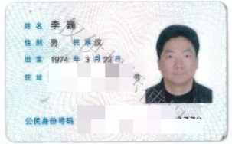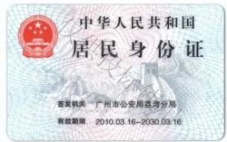

注：若为联合体的，由联合体牵头人提供本证明即可，此处投标人名称填牵头人单位的名称。
（二）授权委托书

本人 李巍 （姓名）系 广东省建筑设计研究院集团股份有限公司 （投标人名称（或牵头人名称））的法定代表人，现委托 曾晓彤 （姓名）为我方代理人。代理人根据授权，以我方名义签署、澄清确认、递交、撤回、修改 惠东农产品流通基础设施及配套设施建设项目勘察设计 投标文件、签订合同和处理有关事宜，其法律后果由我方承担。
代理人无转委托权。
委托期限： 自签发之日起一年内有效。
附：被授权代表身份证扫描件。
2025 年 12 月 25 日

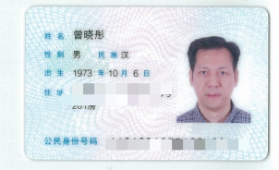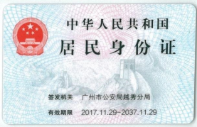

注：1.法定代表人亲自参加投标的，则无需提交“法定代表人授权委托书”。
2. 若为联合体投标的，此处投标人名称填牵头人单位的名称，授权委托书由联合体牵头人填写。

三、投标保证金
如采用转账、汇款形式的，投标人应在此提供银行转账凭证扫描件；
如采用电子银行保函的，投标人应在此提供惠州市公共资源交易中心建设工程招标投标电子交易系统下载的电子保函；
如采用电子保证保险的，投标人应在此提供惠州市公共资源交易中心建设工程招标投标电子交易系统下载的电子保单。
如投标人选择以信用承诺函方式替代投标保证金的，投标人须将完成电子签章（电子签名）的投标保证金信用承诺函扫描件单独上传至惠州市公共资源交易中心建设工程招标投标电子系统的保证金缴纳方式“保证金承诺函”位置并显示上传有效。同时应将完成电子签章（电子签名）的投标保证金信用承诺函扫描件列入该“三、投标保证金”页面之后，作为第一册商务投标文件的组成部分。在投标保证金递交截止时间前，除法定例外情况外，在投标有效期(提交投标文件截止时间后到招标文件规定投标有效期终止前)内不得撤销撤回。

说明：投标保证金以惠州市公共资源交易中心建设工程招标投标电子交易系统检测是否有效为准。

附件：
投标保证金信用承诺函(格式)
承诺人名称：广东省建筑设计研究院集团股份有限公司
统一社会信用代码：914400004558576332
法定代表人：李巍
本单位具备承担招标项目的能力，自愿参加 惠东农产品流通基础设施及配套设施建设项目勘察设计 (招标项目名称)投标活动，自愿使用信用承诺函替代投标保证金，并自愿承担如下法律责任和风险：
如本单位违反有关法律、法规规定或出现下述任何一种违约行为（1.在招标文件中规定的投标有效期内撤销投标文件；2.中标后在规定期限内无正当理由不与招标人签订合同或 在签订合同时向招标人提出附加条件、或未按招标文件规定提交股约保证金；3.法律、法规规定不予退还投标保证金的其他情形），招标人书面通知补缴及不予退还投标保证金的，本单位承诺自招标人在交易系统发出补缴及不予退还投标保证金公告之日起 3个工作日内，按所投项目招标文件约定的投标保证金金额以现金方式兑付。
未如期兑付的，自愿接受以下处理：在1年内，不再使用信用承诺函方式参与惠州市各类工程建设项目投标，参与投标均以现金或银行保函方式从投标人法人基本存款账户缴纳投标保证金（不收投标保证金项目除外）,否则视同未提交投标保证金。如本单位未按承诺补缴现金投标保证金，招标人采取诉讼等法律方式处理的，相关费用（包括但不限于案件受理费、律师费、申请费、差旅费等）由本单位承担。本信用承诺函同意向社会公开，接受社会监督。

承诺人(电子签章)：广东省建筑设计研究院集团股份有限公司
法定代表人(电子签名)：
日期：2025年12月25日

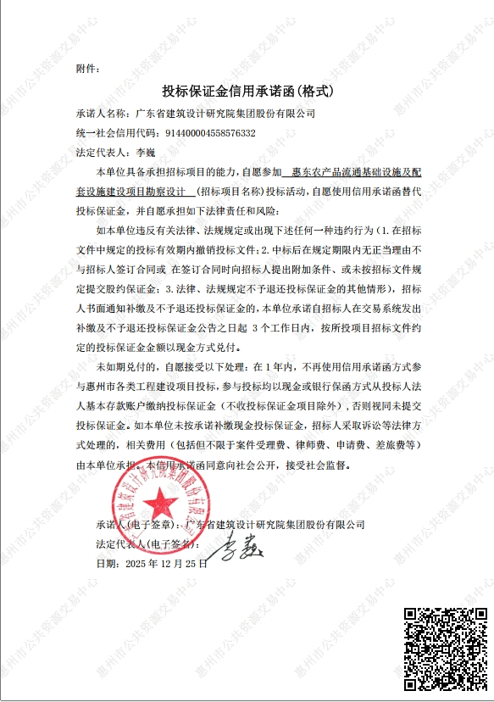

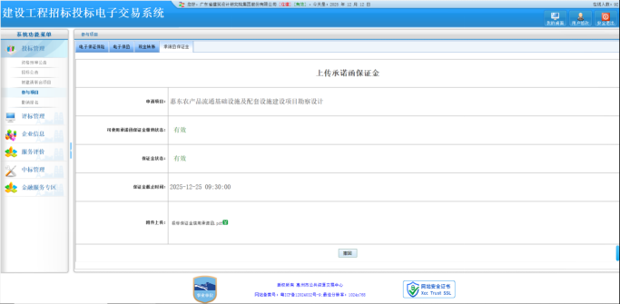
四、联合体协议书

广东省建筑设计研究院集团股份有限公司、深圳市爱华勘测工程有限公司 自愿组成 广东省建筑设计研究院集团股份有限公司、深圳市爱华勘测工程有限公司 （联合体名称）联合体，共同参加 惠东农产品流通基础设施及配套设施建设项目勘察设计投标。现就联合体投标事宜订立如下协议。
1、 广东省建筑设计研究院集团股份有限公司 为 广东省建筑设计研究院集团股份有限公司、深圳市爱华勘测工程有限公司 （联合体名称）主办方。
2、联合体主办方合法代表联合体各成员负责本招标项目投标文件编制、签署和合同谈判活动，并代表联合体提交和接收相关的资料、信息及指示，并处理与之有关的一切事务，负责合同实施阶段的主办、组织和协调工作。
3、联合体将严格按照招标文件的各项要求，递交投标文件，履行合同，并对外承担连带责任。
4、联合体各成员单位内部的职责分工如下：
主办方 广东省建筑设计研究院集团股份有限公司 （公司名称）承担本项目的 招标范围内的方案设计、 初步设计及概算编制、 施工图设计及现场指导与验收等后续服务工作 ，联合体成员 深圳市爱华勘测工程有限公司 （公司名称）承担本项目的 招标范围内的工程勘察、工程测量等工作 。
5、本协议书自签署之日起生效，合同履行完毕后自动失效。
6、本协议书一式 三 份，联合体成员和招标人各执一份。

五、资格审查资料
按本招标文件第三章评标办法前附表第2.1.2项进行资格审查，投标人需提供如下资格审查资料：
1、营业执照；
2、资质证书；
3、投标人应在惠州市建筑业信用信息平台办理并通过信用信息录入，提供惠州市建筑业信用信息平台的网页截图；
4.投标人在中国执行信息公开网（http://zxgk.court.gov.cn/shixin/）未列入失信被执行人、信用中国网站（www.creditchina.gov.cn）未列入重大税收违法失信主体以及在国家企业信用信息公示系统（http://www.gsxt.gov.cn/index.html）未列入严重违法失信名单（黑名单）的证明材料；
5、“投标回执表”（从惠州市公共资源交易中心建设工程交易平台打印，格式不得更改）；投标回执须与拟委任的主要人员汇总表一致（增派人员除外）；
6、勘察项目负责人的相关证书；
7、拟派本项目的勘察项目负责人必须是惠州市建筑业信用信息平台录入的人员，须提供在惠州市建筑业信用信息平台的网页截图；
8、设计项目负责人的相关证书；
9、拟派本项目的设计项目负责人必须是惠州市建筑业信用信息平台录入的人员，须提供在惠州市建筑业信用信息平台的网页截图；
10、信用承诺书（注：格式详见第八章投标文件格式）。
附注：
1、投标人须全部通过上述评审内容，若有一项评审内容不通过，则视为投标人资格审查不通过；
2、请投标人把上述资格审查资料第1、2、3、4项内容附在五、资格审查资料“投标人基本情况表”之后；资格审查资料第5项内容附在五、资格审查资料“拟委任的主要人员汇总表”之后；资格审查资料第6、7、8、9项内容附在五、资格审查资料“拟投入本项目主要人员简历表”之后。
3、资格审查资料不需要提交相关证书原件。

（一）投标人基本情况表

广东省建筑设计研究院集团股份有限公司
企业名称 | 广东省建筑设计研究院集团股份有限公司
法定代表人 | 1.姓名：李巍 2.职务：党委书记、董事长、总经理 3.职称：正高级工程师
注册地址 | 广州市荔湾区流花路97号 |  |  |  |  | 邮政编码 | 510010
联系方式 | 联系人 | 郑丹爽 |  |  |  | 电 话 | 189****0297
联系方式 | 传 真 | 020-86677463 |  |  |  | 网 址 | http：//www.gdadri.com
组织结构 | 后附
法定代表人 | 姓名 | 李巍 | 技术职称 |  | 正高级工程师 |  |  | 电话 | 020-86681575
项目负责人 | 姓名 | 罗若铭 | 技术职称 |  | 正高级工程师 |  |  | 电话 | 020-86681575
成立时间 | 1994年4月15日 |  | 员工总人数：3469
企业资质等级 | 工程设计资质建筑行业 甲级 |  | 其中 | 项目经理 |  |  |  | 300
营业执照号 | 914400004558576332 |  | 其中 | 高级职称人员 |  |  |  | 865
注册资金 | 人民币10000万元 |  | 其中 | 中级职称人员 |  |  |  | 1200
开户银行 | 中国建设银行股份有限公司广州流花支行 |  | 其中 | 初级职称人员 |  |  |  | 1175
账号 | 44001453102050286103 |  | 其中 | 技工 |  |  |  | /
经营范围 | 许可项目：建设工程设计；国土空间规划编制；建设工程勘察；建设工程施工；人防工程设计；特种设备设计；测绘服务；检验检测服务；建设工程质量检测；建筑智能化系统设计。（依法须经批准的项目，经相关部门批准后方可开展经营活动，具体经营项目以相关部门批准文件或许可证件为准）一般项目：工程管理服务；专业设计服务；工程造价咨询业务；招投标代理服务；政府采购代理服务；软件开发；信息技术咨询服务；图文设计制作；对外承包工程；工程技术服务（规划管理、勘察、设计、监理除外）；消防技术服务；标准化服务；新材料技术推广服务；合同能源管理；采购代理服务；建筑材料销售；工程和技术研究和试验发展；技术服务、技术开发、技术咨询、技术交流、技术转让、技术推广；物联网技术研发；文物文化遗址保护服务；资源再生利用技术研发；水环境污染防治服务；农业面源和重金属污染防治技术服务；土壤环境污染防治服务；智能水务系统开发；建筑废弃物再生技术研发；企业管理咨询；水利相关咨询服务；土壤污染治理与修复服务；资源循环利用服务技术咨询；咨询策划服务；环保咨询服务；信息咨询服务（不含许可类信息咨询服务）；工业设计服务；信息系统集成服务；数据处理服务；自有资金投资的资产管理服务；以自有资金从事投资活动。（除依法须经批准的项目外，凭营业执照依法自主开展经营活动）
备注

注：若为联合体的，各成员分别填写本表。后附相关证明材料。
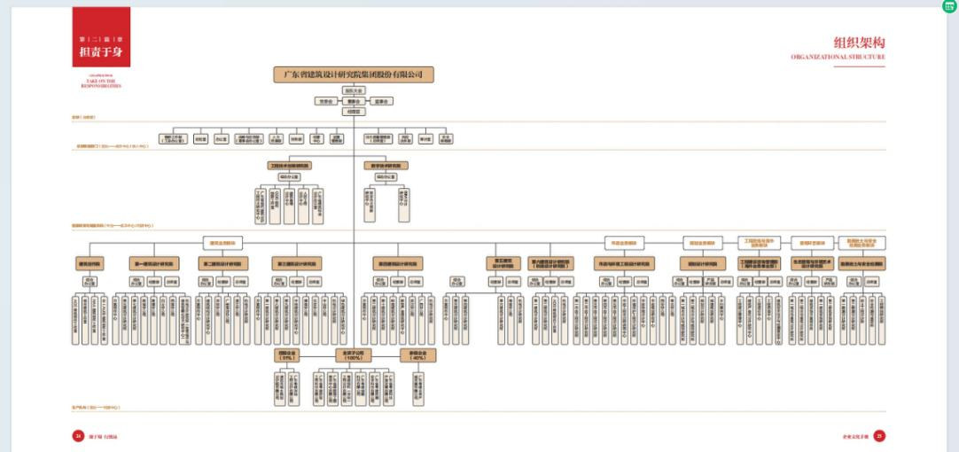
1、营业执照

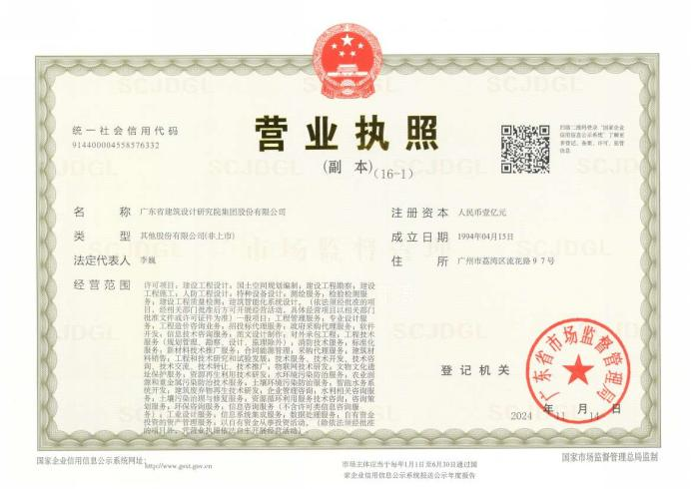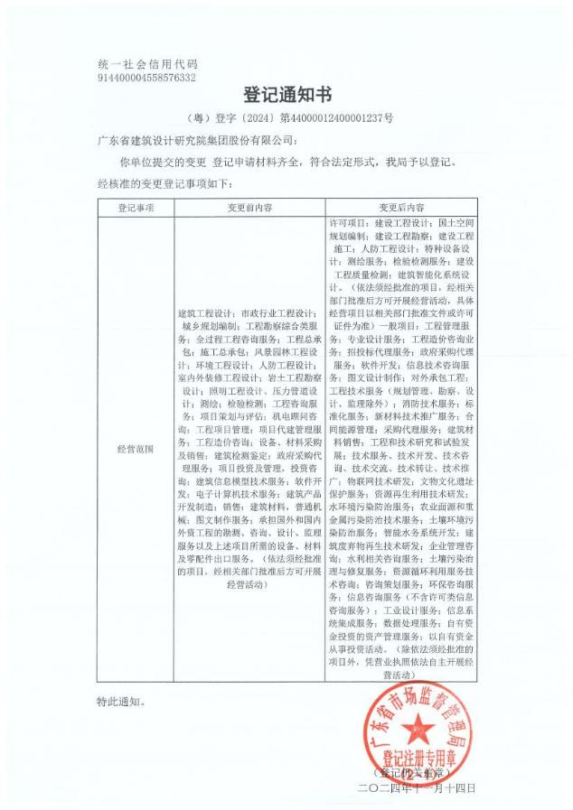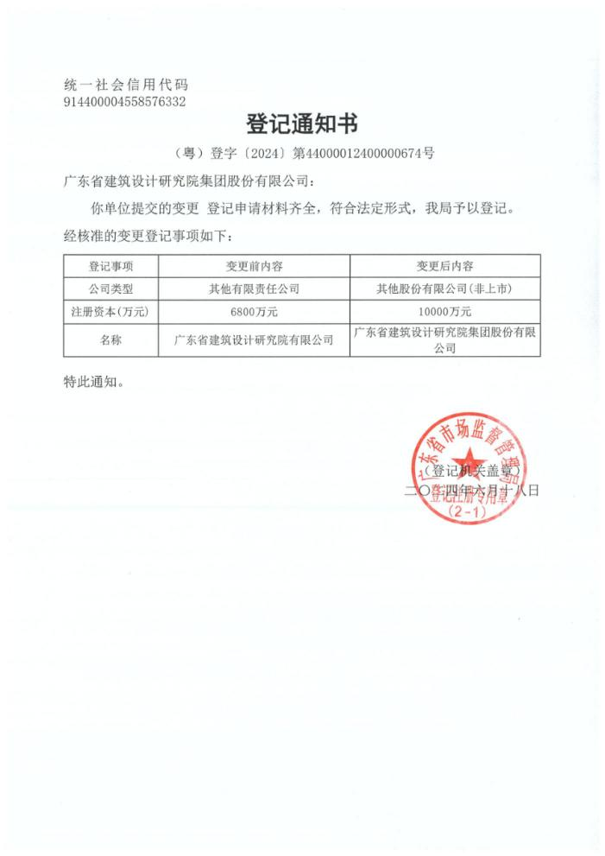

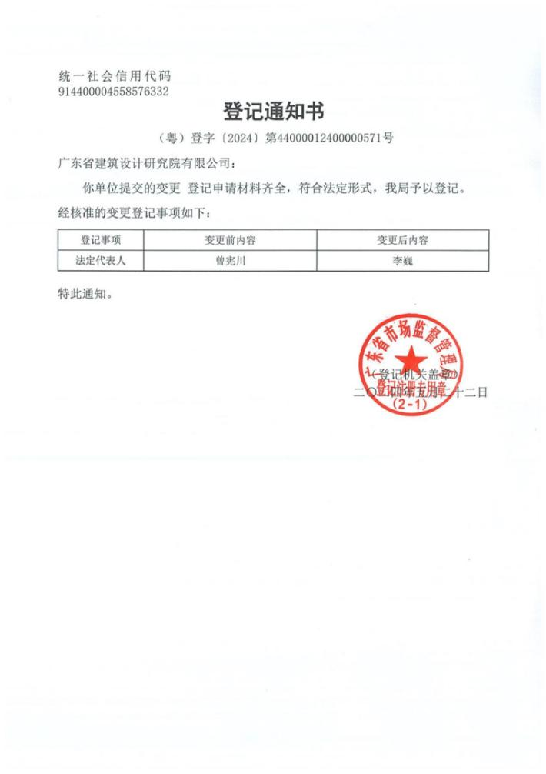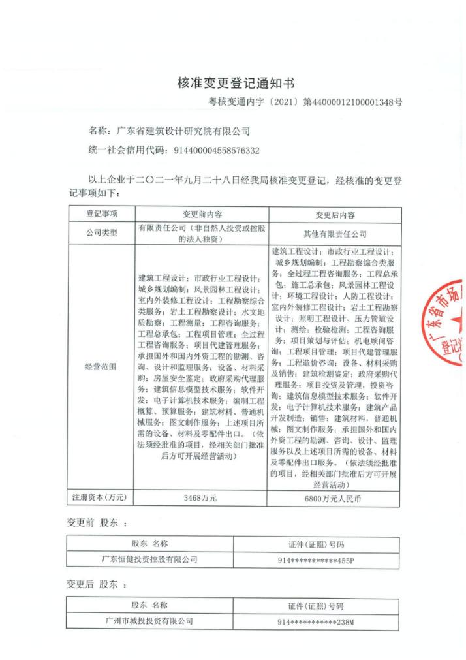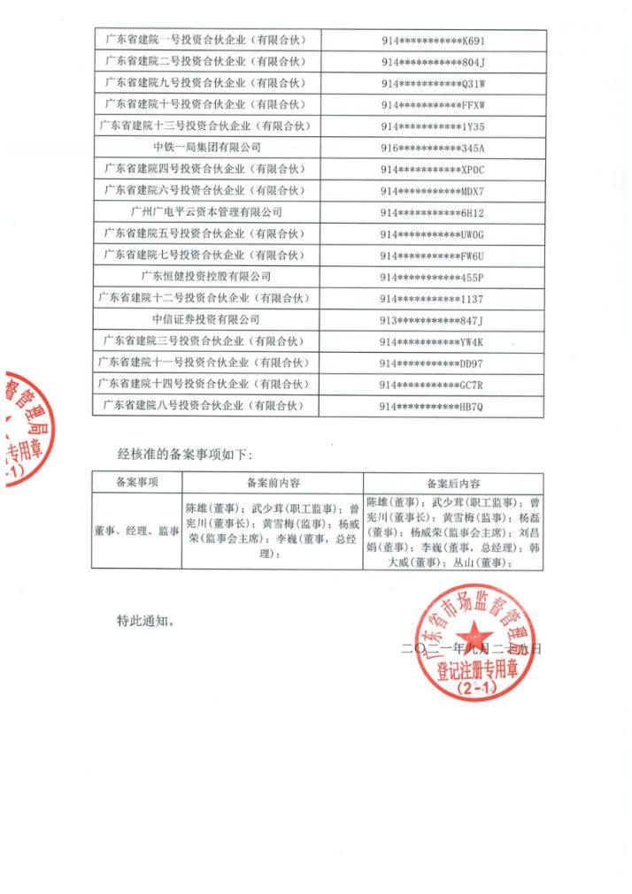
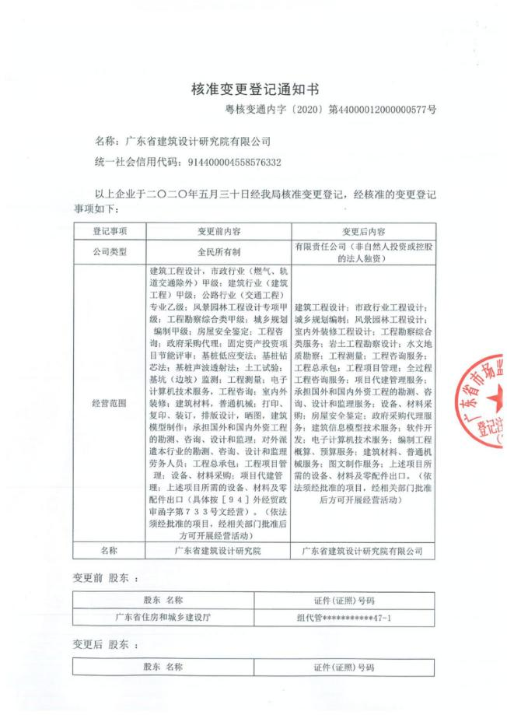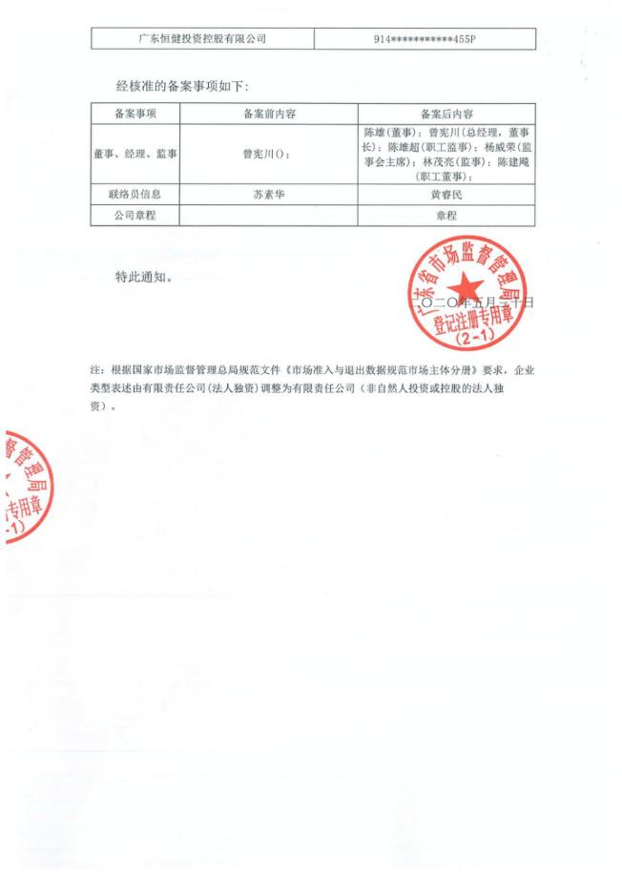

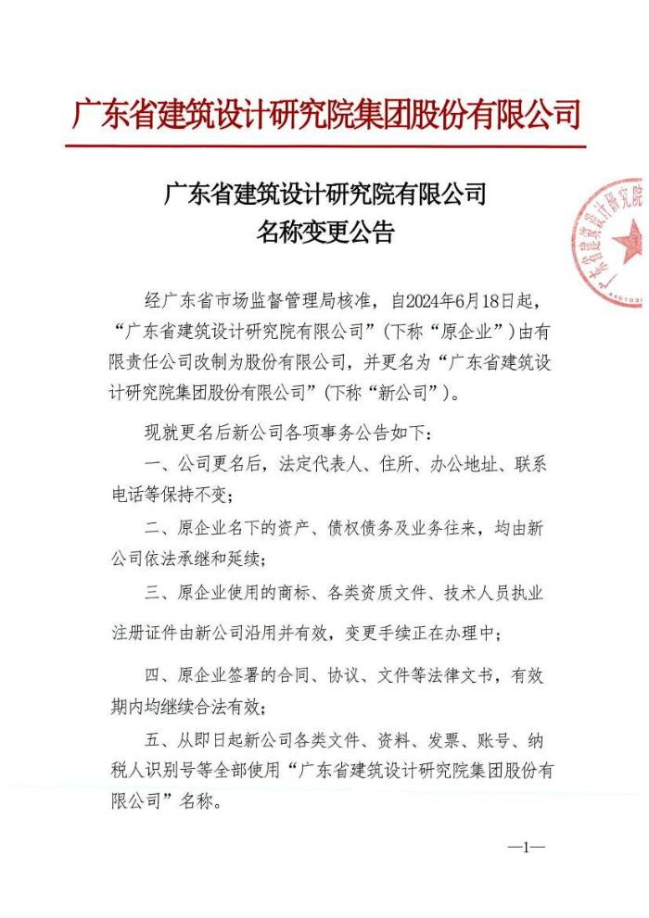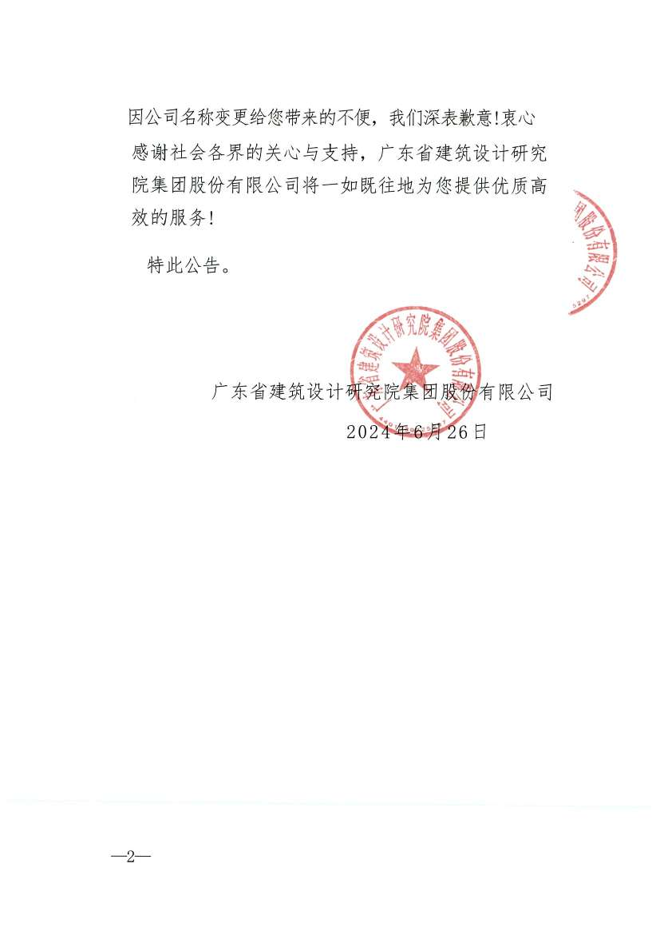
2、资质证书
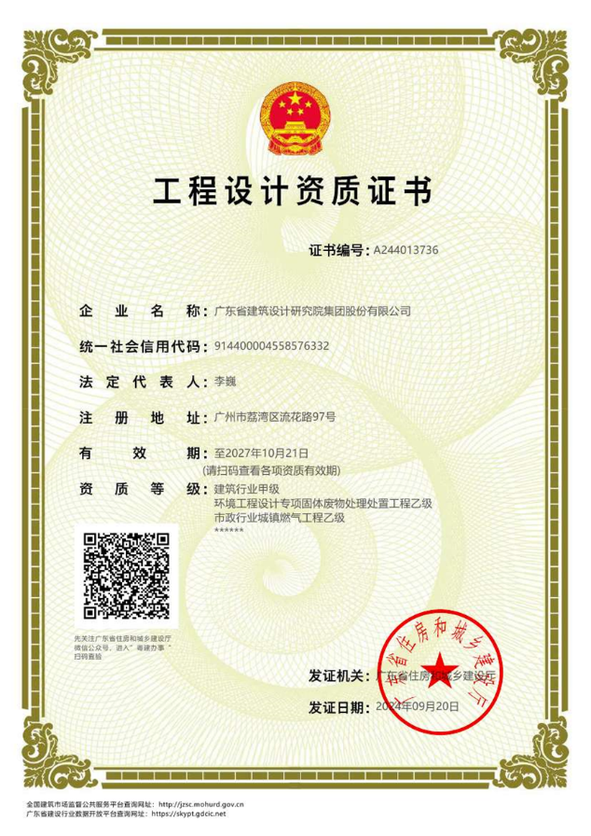
- 投标人应在惠州市建筑业信用信息平台办理并通过信用信息录入，提供惠州市建筑业信用信息平台的网页截图
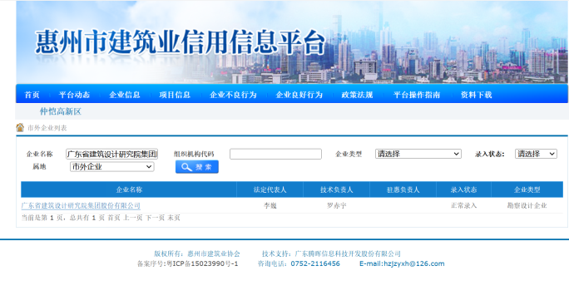
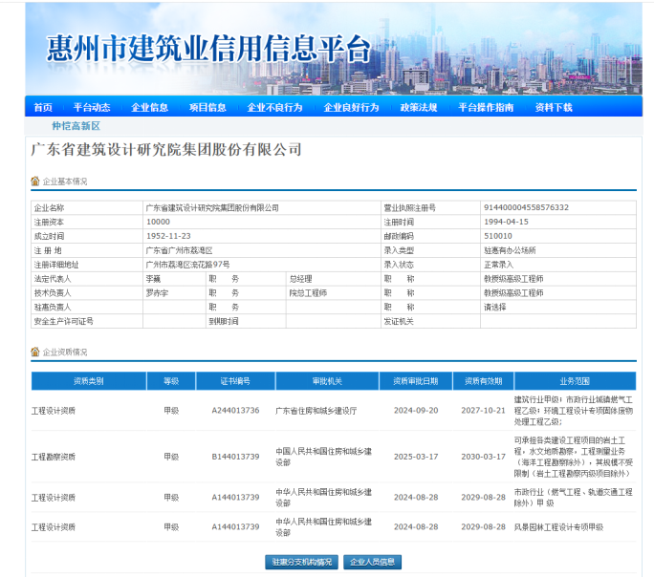

4.投标人在中国执行信息公开网（http://zxgk.court.gov.cn/shixin/）未列入失信被执行人、信用中国网站（www.creditchina.gov.cn）未列入重大税收违法失信主体以及在国家企业信用信息公示系统（http://www.gsxt.gov.cn/index.html）未列入严重违法失信名单（黑名单）的证明材料
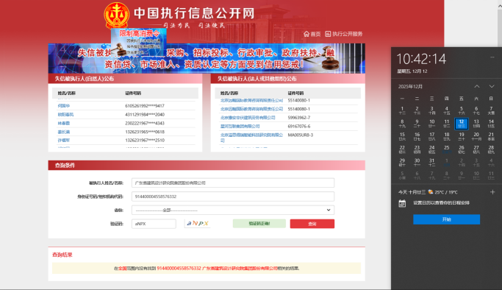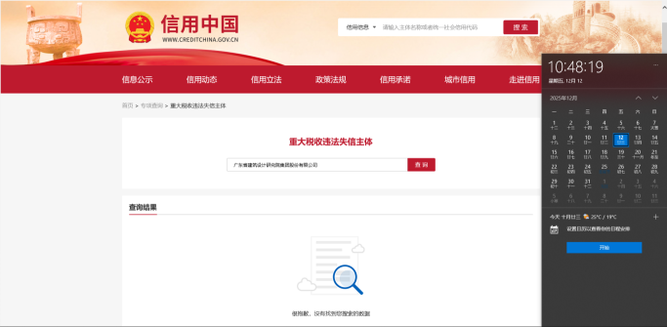

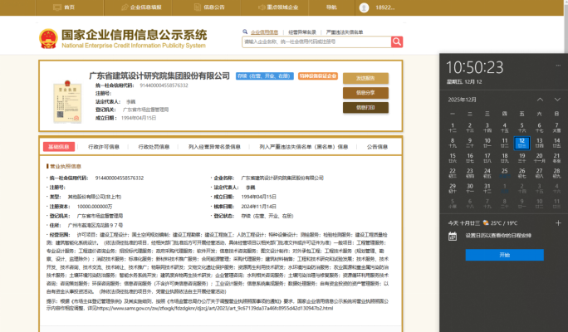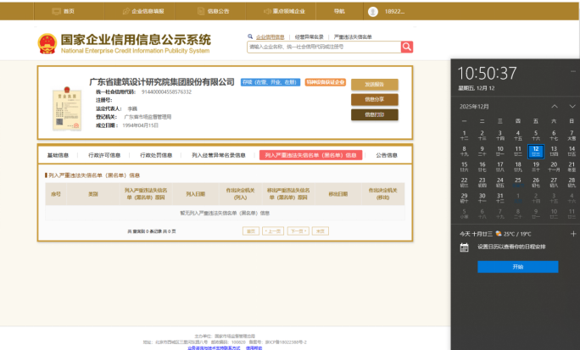

投标人基本情况表

深圳市爱华勘测工程有限公司
企业名称 | 深圳市爱华勘测工程有限公司
法定代表人 | 1.姓名：陈爱华 2.职务： 董事长 3.职称：高级工程师
注册地址 | 深圳市龙岗区平湖街道平湖社区平安大道1号华南城铁东物流区13栋16层1601-1603、1605-1613、1615- 1617号 |  |  |  |  | 邮政编码 | 518111
联系方式 | 联系人 | 黄文新 |  |  |  | 电 话 | 0755-83938446
联系方式 | 传 真 | 0755-83512114 |  |  |  | 网 址 | www.szahkc.com
组织结构 | 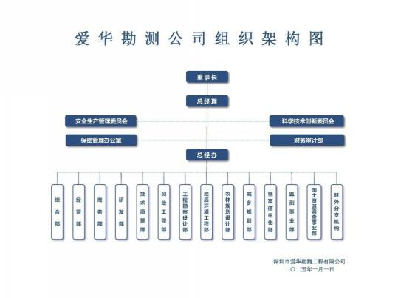
法定代表人 | 姓名 | 陈爱华 | 技术职称 |  | 高级工程师 |  |  | 电话 | 0755-83938421
项目负责人 | 姓名 | 鲁志杰 | 技术职称 |  | 高级工程师、注册土木（岩土）工程师 |  |  | 电话 | 0755-28512562
成立时间 | 1998年04月06日 |  | 员工总人数：186人
企业资质等级 | 工程勘察专业类（岩土工程）甲级  工程勘察专业类（工程测量）甲级  甲级测绘资质证书 |  | 其中 | 项目经理 |  |  |  | 36人
营业执照号 | 统一社会信用代码91440300279539790H |  | 其中 | 高级职称人员 |  |  |  | 21人
注册资金 | 5100万元 |  | 其中 | 中级职称人员 |  |  |  | 27人
开户银行 | 中国建设银行股份有限公司深圳莲花北支行 |  | 其中 | 初级职称人员 |  |  |  | 32人
账号 | 44201612300052500953 |  | 其中 | 技工 |  |  |  | 102人
经营范围 | 一般经营项目：地理遥感信息服务；地质灾害治理服务；地质勘查技术服务；规划设计管理；土地整治服务；土地调查评估服务；不动产登记代理服务；信息系统集成服务；信息技术咨询服务；工程技术服务（规划管理、勘察、设计、监理除外）；大数据服务；数据处理服务；数据处理和存储支持服务；卫星遥感数据处理；软件开发；承接档案服务外包；智能农业管理；农业专业及辅助性活动；林业专业及辅助性活动；树木种植经营；林业有害生物防治服务；林业产品销售；社会稳定风险评估；环保咨询服务；水利相关咨询服务；生态恢复及生态保护服务；生态保护区管理服务；生态资源监测；环境保护监测；土壤污染治理与修复服务；海洋环境服务；水土流失防治服务；矿产资源储量估算和报告编制服务；矿产资源储量评估服务。（除依法须经批准的项目外，凭营业执照依法自主开展经营活动）  许可经营项目：以下项目涉及应取得许可审批的，须凭相关审批文件方可经营:  测绘服务；国土空间规划编制；建设工程勘察；地质灾害治理工程勘查；地质灾害危险性评估；地质灾害治理工程设计；地质灾害治理工程施工；建设工程施工；检验检测服务；矿产资源勘查。（依法须经批准的项目，经相关部门批准后方可开展经营活动，具体经营项目以相关部门批准文件或许可证件为准）
备注

注：若为联合体的，各成员分别填写本表。后附相关证明材料。

1、营业执照
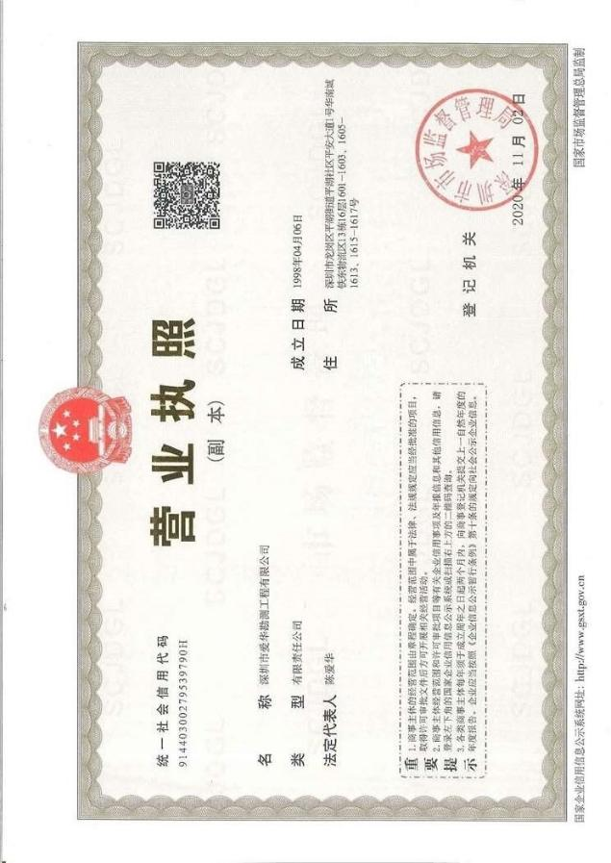

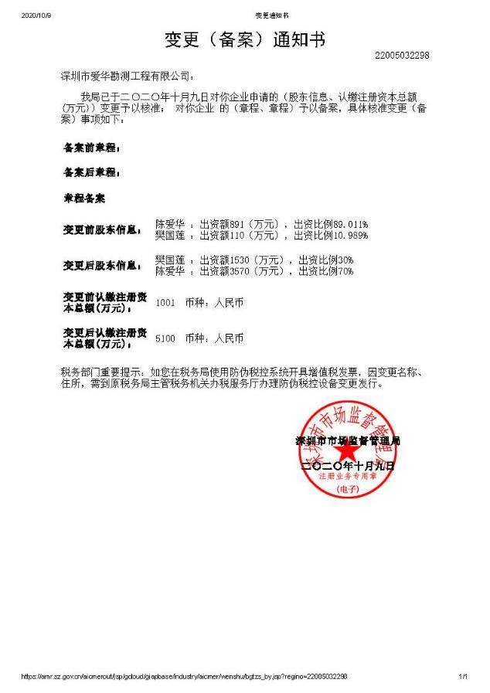
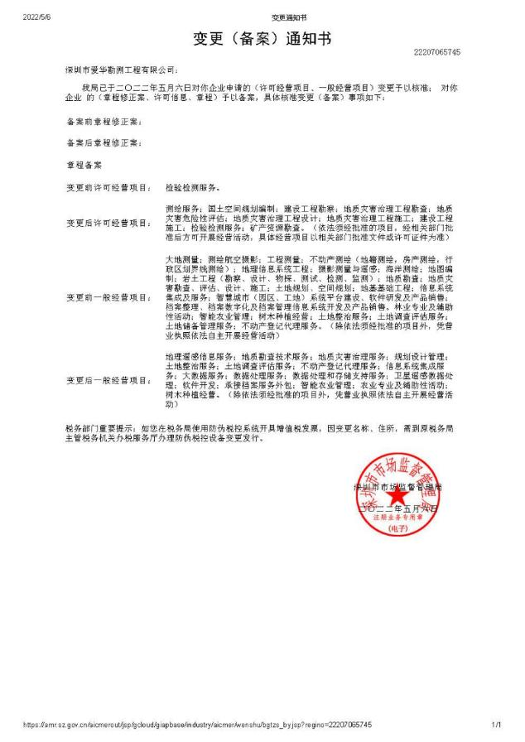

深圳市市场监督管理局商事登记簿查询(商事主体登记及备案信息查询 )
网址：https://amr.sz.gov.cn/outer/entSelect/gs.html
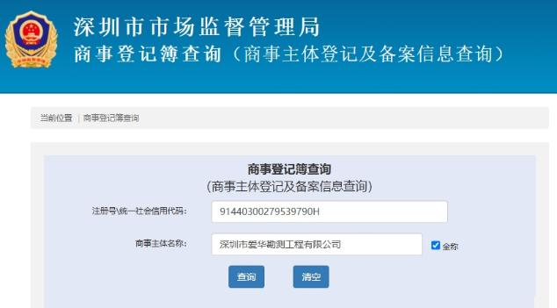
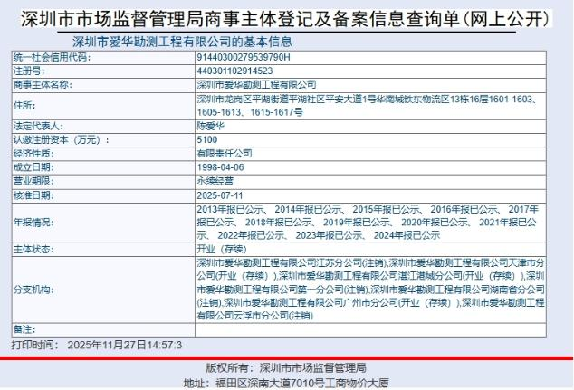
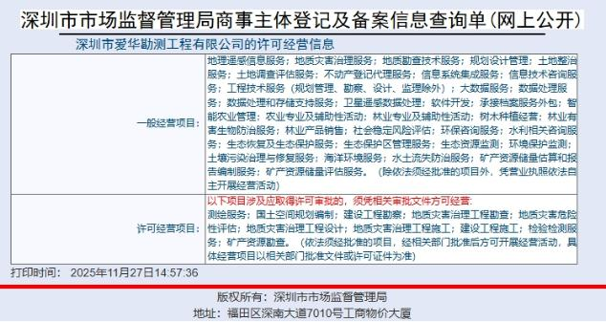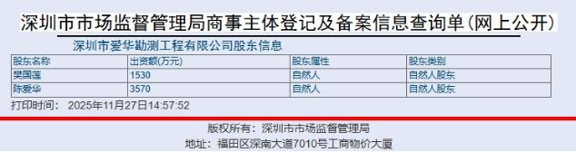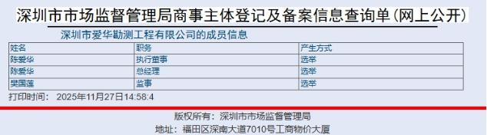

2、资质证书
工程勘察专业类（岩土工程、工程测量）甲级资质证书
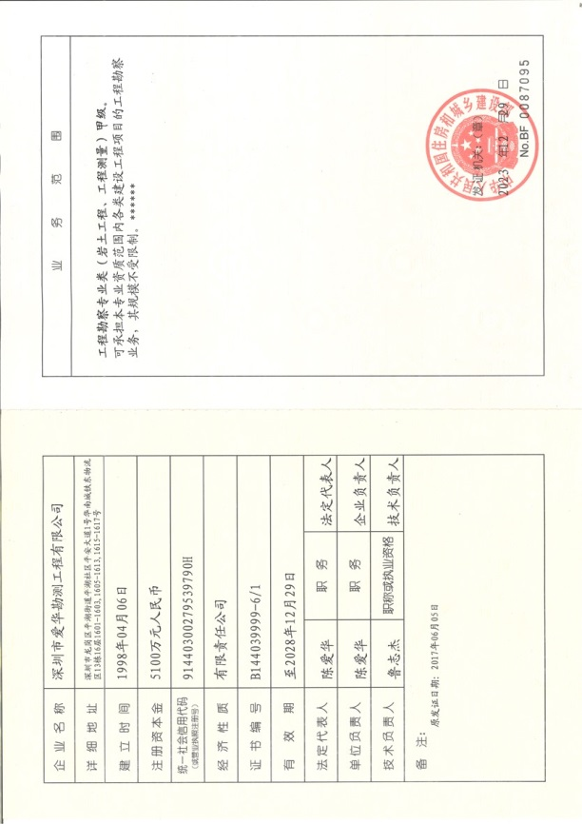

工程勘察专业类甲级资质范围
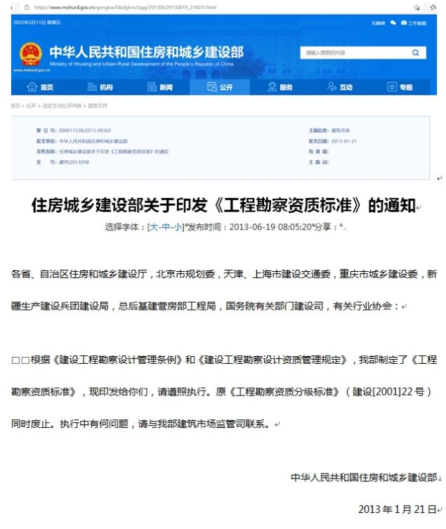
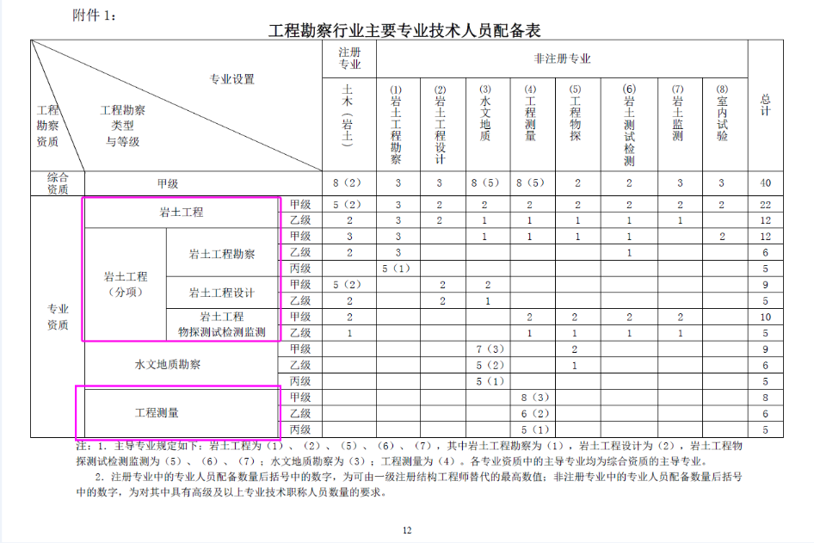

甲级测绘资质证书
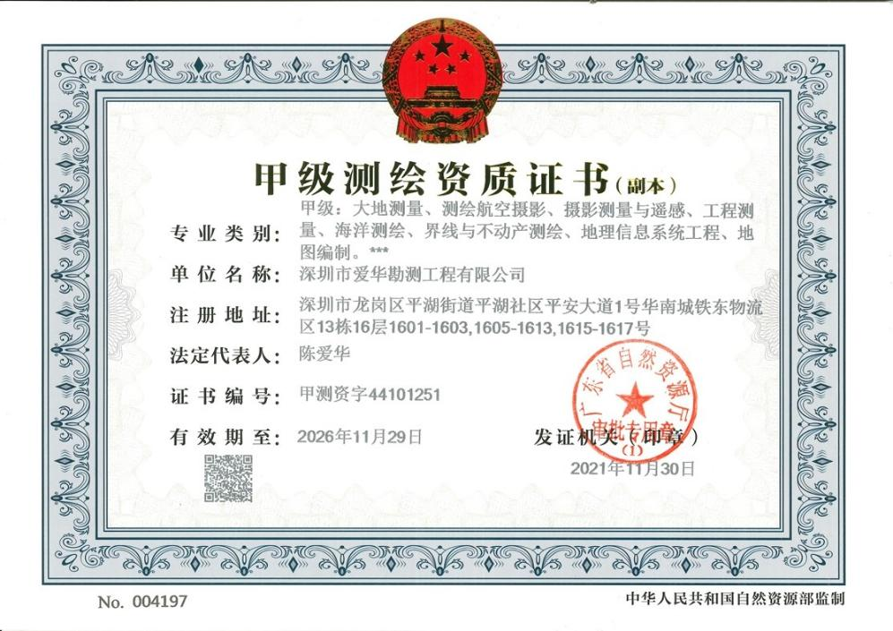

3、投标人应在惠州市建筑业信用信息平台办理并通过信用信息录入，提供惠州市建筑业信用信息平台的网页截图
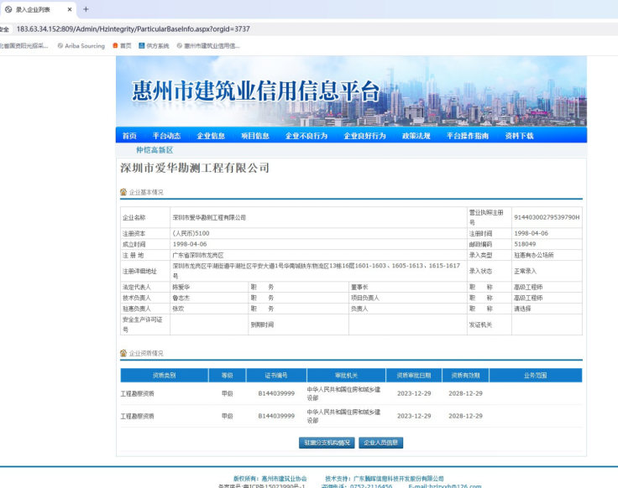

4.投标人在中国执行信息公开网（http://zxgk.court.gov.cn/shixin/）未列入失信被执行人、信用中国网站（www.creditchina.gov.cn）未列入重大税收违法失信主体以及在国家企业信用信息公示系统（http://www.gsxt.gov.cn/index.html）未列入严重违法失信名单（黑名单）的证明材料

中国执行信息公开网（http://zxgk.court.gov.cn/shixin/）未列入失信被执行人查询截图

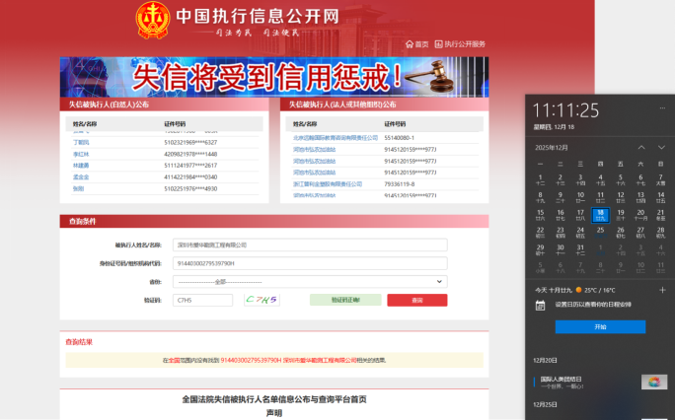

信用中国网站（www.creditchina.gov.cn）未列入重大税收违法失信主体查询截图
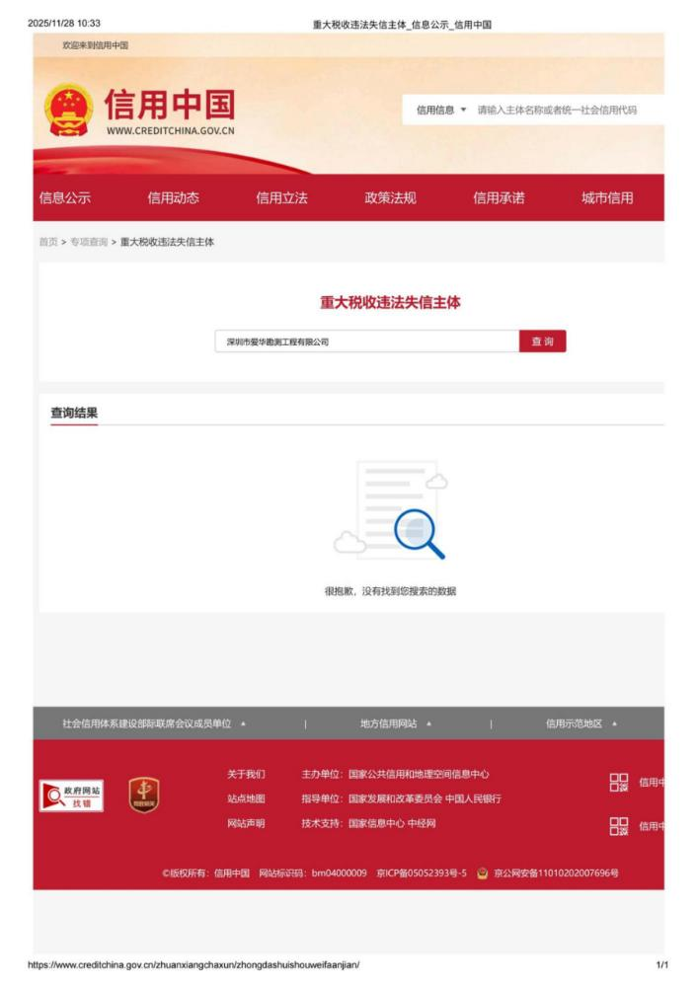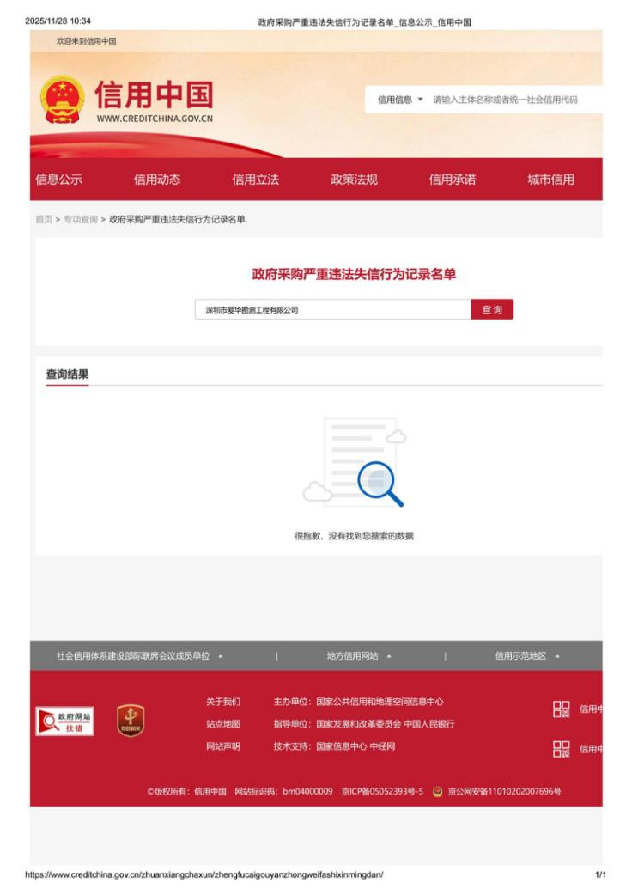

国家企业信用信息公示系统（http://www.gsxt.gov.cn/index.html）未列入严重违法失信名单（黑名单）查询截图
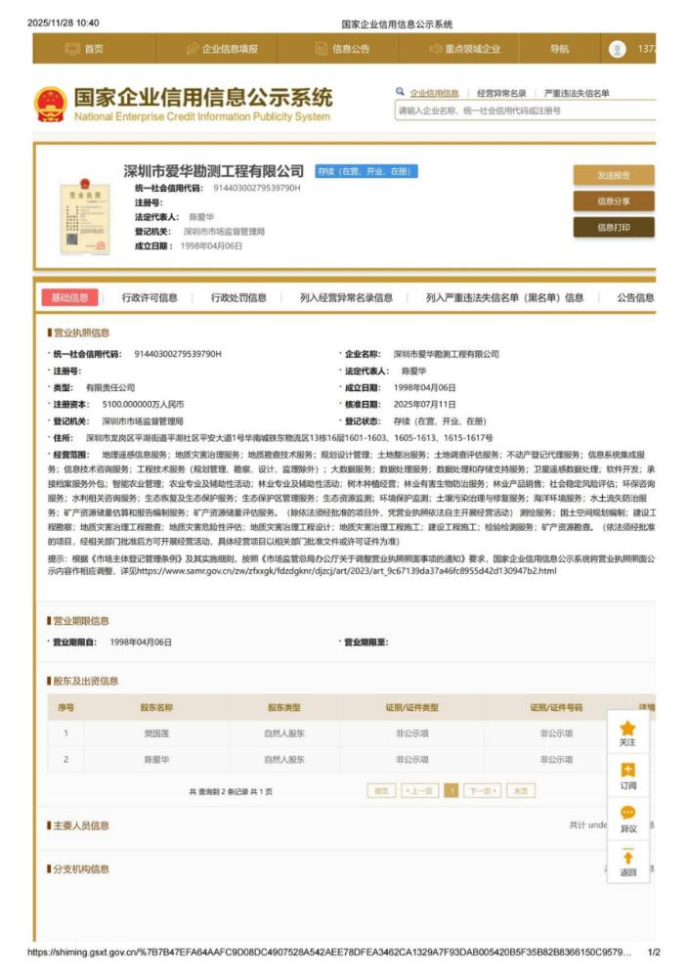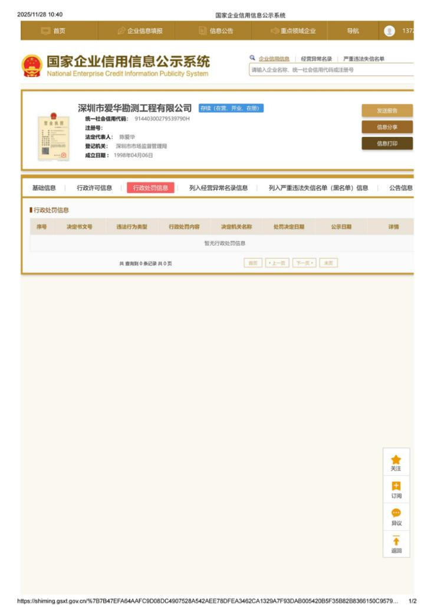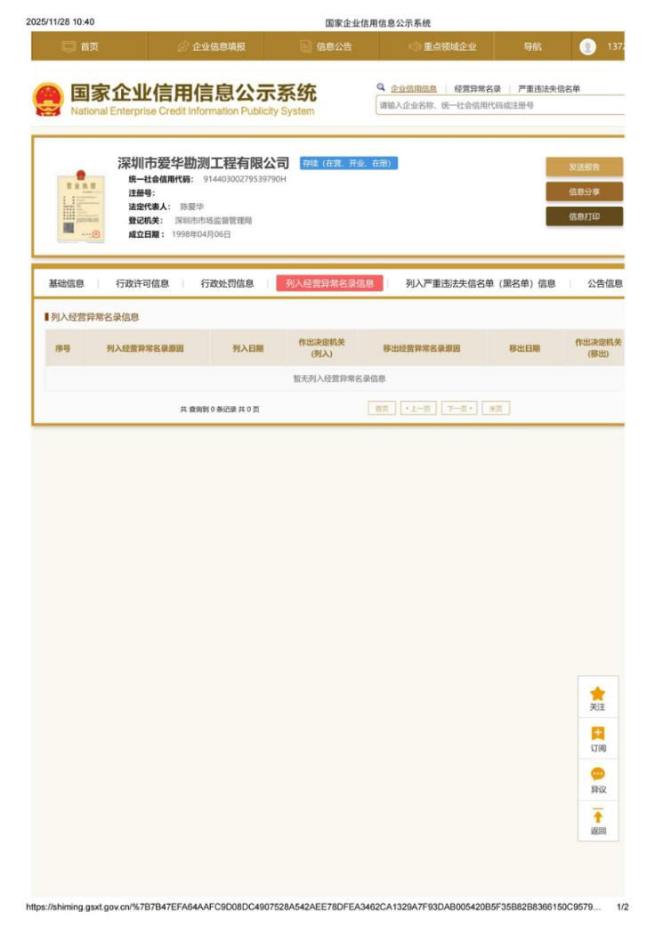
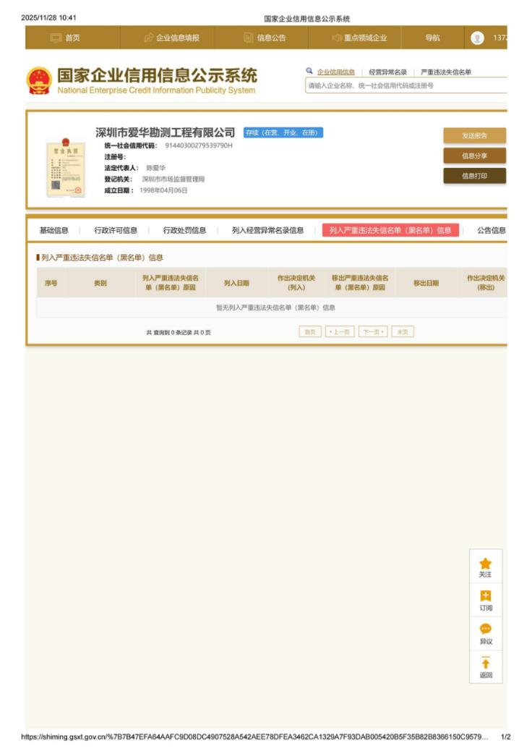

（二）拟委任的主要人员汇总表
序号 | 姓名 | 性别 | 年龄 | 专业 | 现任职务及职称 | 执业资格 | 拟任本项目职务 | 备注
1 | 罗若铭 | 男 | 56 | 建筑 | 五院副院长、建筑学正高级工程师 | 一级注册建筑师 | 设计项目负责人
2 | 鲁志杰 | 男 | 43 | 岩土工程 | 副总经理、高级工程师 | 注册土木工程师（岩土） | 勘察项目负责人
3 | 刘中莹 | 男 | 45 | 建筑 | 所副所长、建筑学高级工程师 | 一级注册建筑师 | 建筑专业负责人 | 增派
4 | 向前 | 男 | 47 | 结构 | 五院副院长、建筑结构设计正高级工程师 | 一级注册结构工程师 | 结构专业负责人 | 增派
5 | 梁文逵 | 男 | 60 | 给排水 | 院给排水专业总工程师、给水排水设计高级工程师（教授级） | 注册公用设备工程师（给水排水） | 给排水专业负责人 | 增派
6 | 侯浩然 | 男 | 56 | 电气 | 技术副总监、建筑电气设计高级工程师（教授级） | 注册电气工程师（供配电） | 电气专业负责人 | 增派
7 | 李司秀 | 男 | 54 | 暖通 | 院暖通空调专业总工程师、暖通空调设计高级工程师（教授级） | 注册电气工程师（暖通空调） | 暖通专业负责人 | 增派
8 | 孙凡 | 男 | 36 | 岩土工程 | 部门副经理、高级工程师、 | 注册土木工程师（岩土） | 岩土专业负责人 | 增派
9 | 陈国云 | 男 | 54 | 岩土工程 | 作业组长、高级工程师、 | 注册土木工程师（岩土） | 作业组长 | 增派
注：1.投标人应根据招标公告要求和招标项目的实际需要，列出拟委任本项目的人员名单，增派人员需在本表“备注”栏注明。
2.后附投标回执表

“投标回执表”（从惠州市公共资源交易中心建设工程交易平台打印，格式不得更改）；投标回执须与拟委任的主要人员汇总表一致（增派人员除外）；
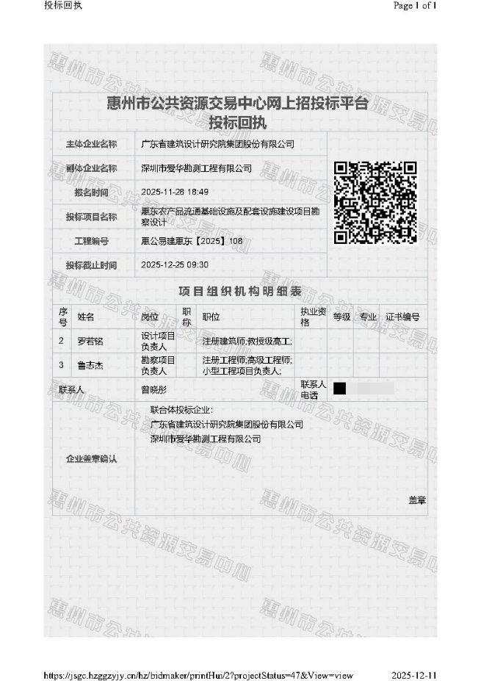

设计项目负责人-罗若铭
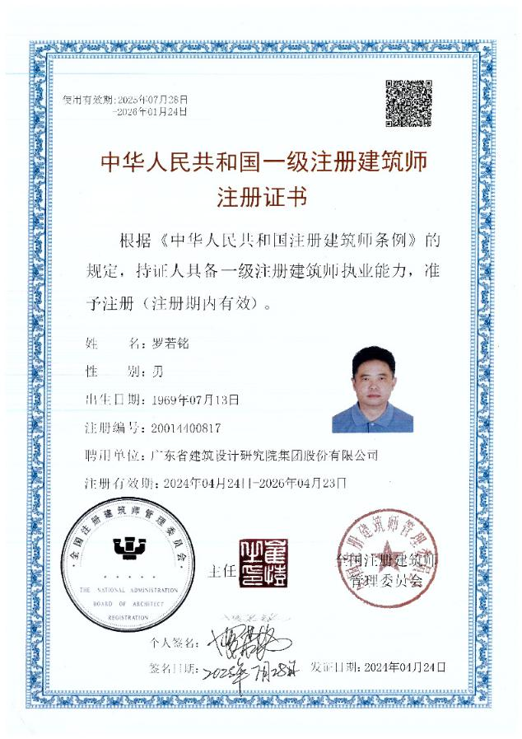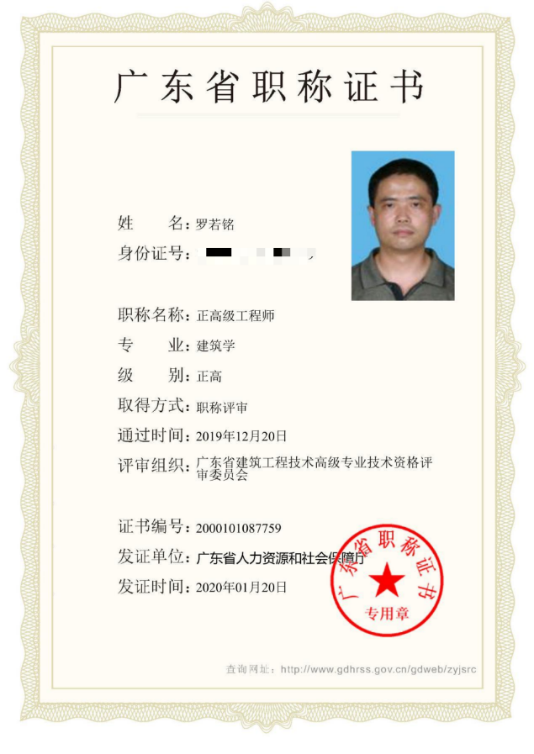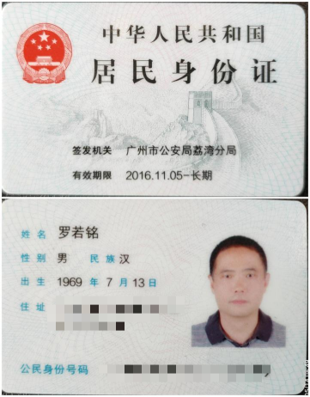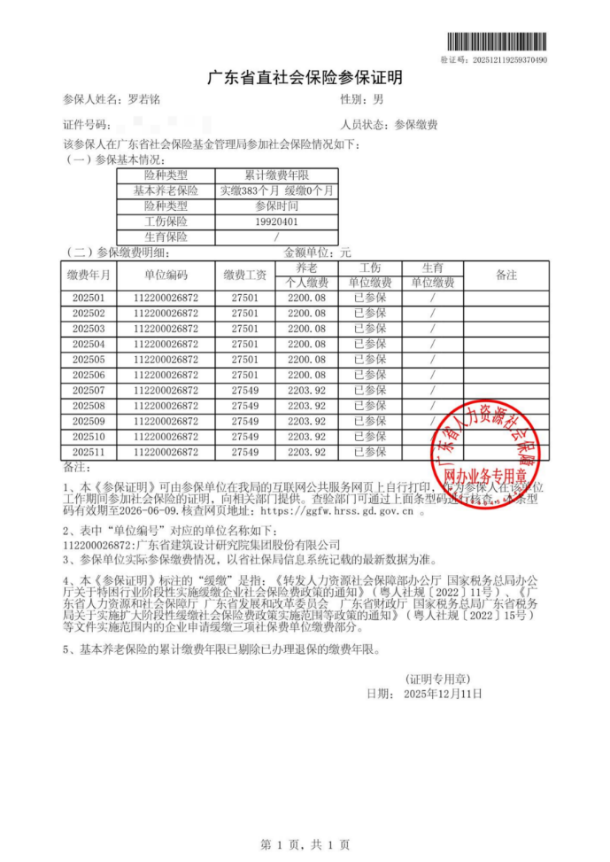

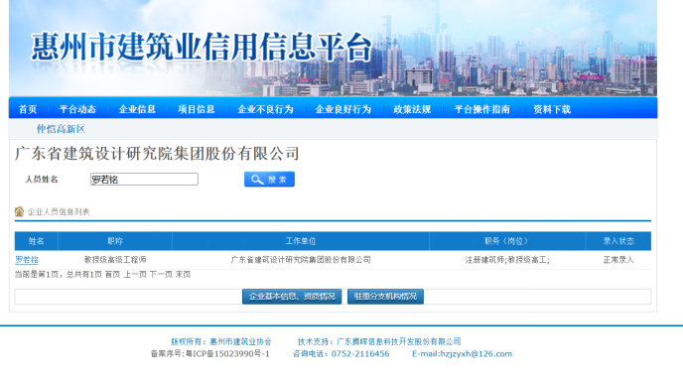

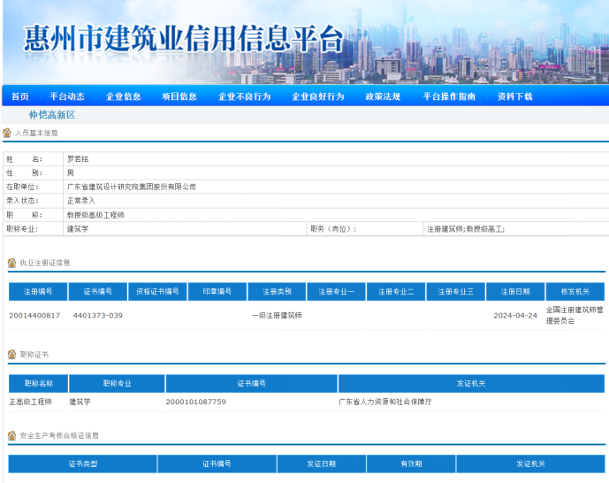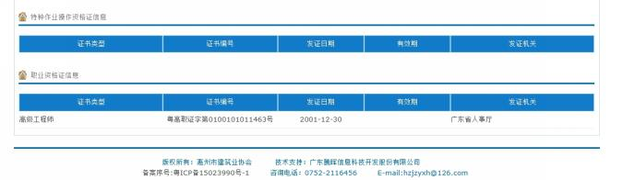

勘察项目负责人（鲁志杰）
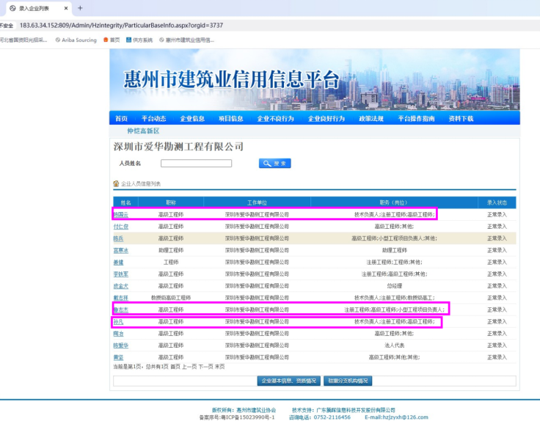

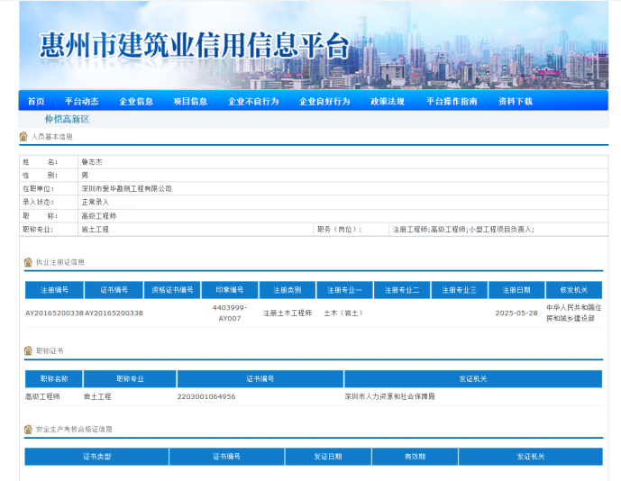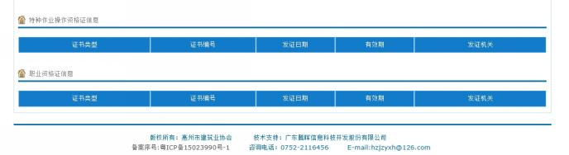

姓名 |  |  | 鲁志杰 | 性别 | 男 | 年龄 | 43岁
职称 |  |  | 高级工程师、注册土木工程师（岩土） | 专业年限 | 17年 | 拟承担岗位 | 勘察项目负责人
专业 |  |  | 岩土工程 |  | 个人社保编号 |  | 622758410
身  份  证 |  | 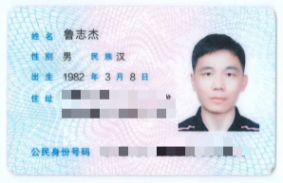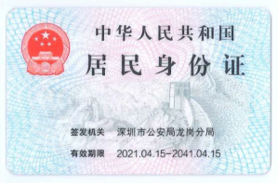
毕  业  证 |  | 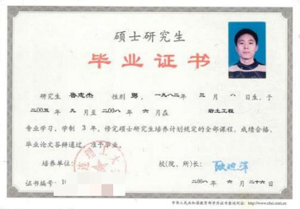
测绘作业证 |  | 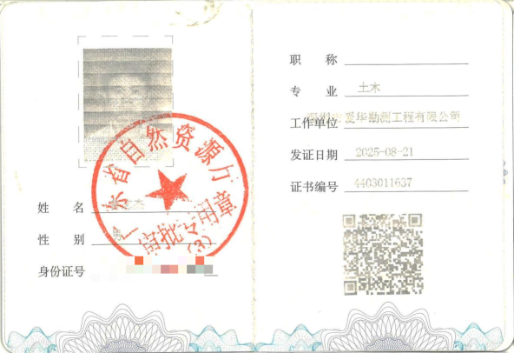
职  称  证 | 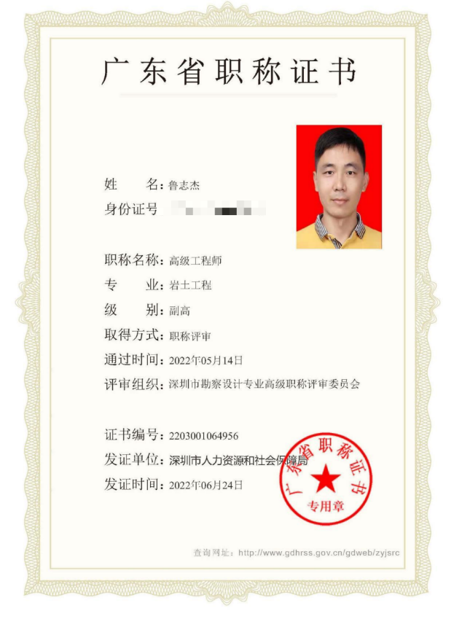

注册土木（岩土）工程师 | 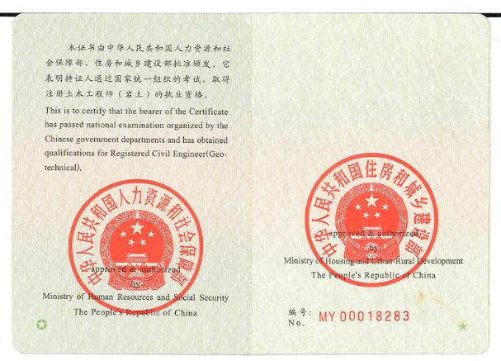
注册土木（岩土）工程师 | 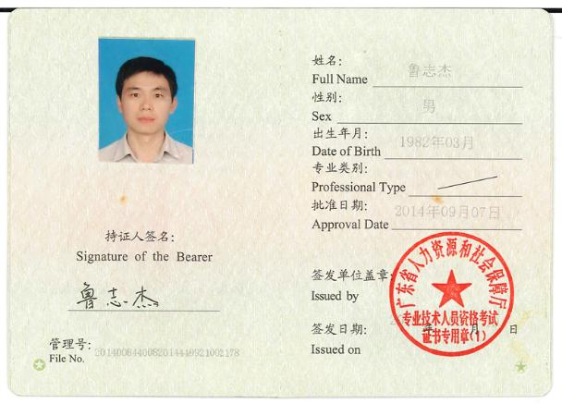

注册土木（岩土）工程师 | 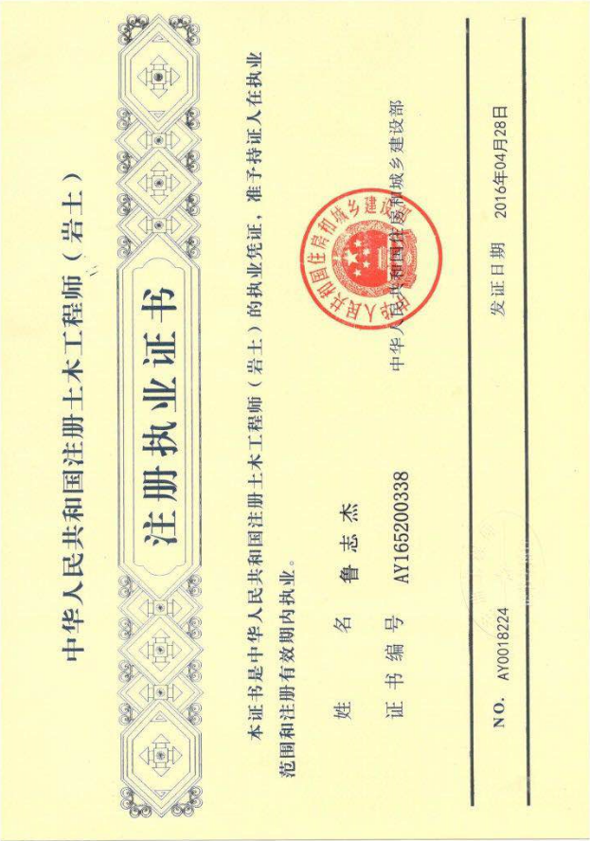

注册土木（岩土）工程师  电子证书 | 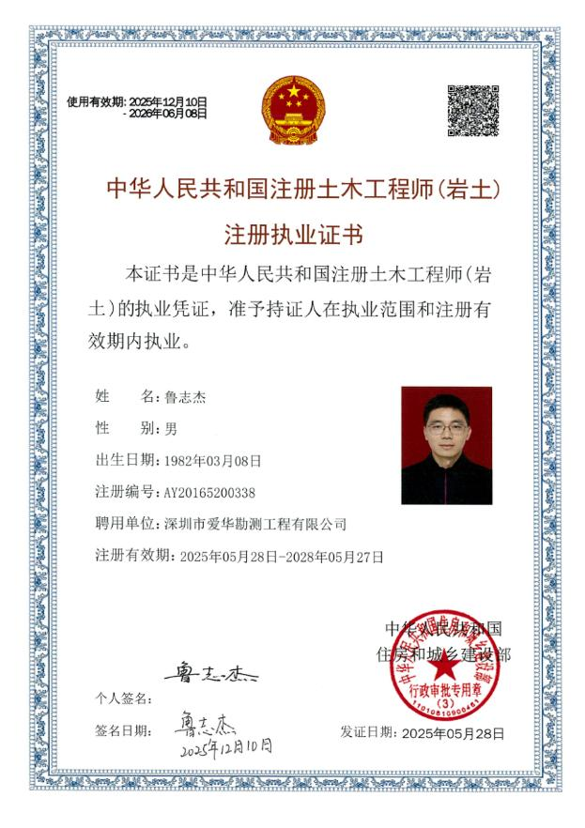

注册土木工程师（岩土）注册在本公司的网站查询结果截图（http://jzsc.mohurd.gov.cn/data/person）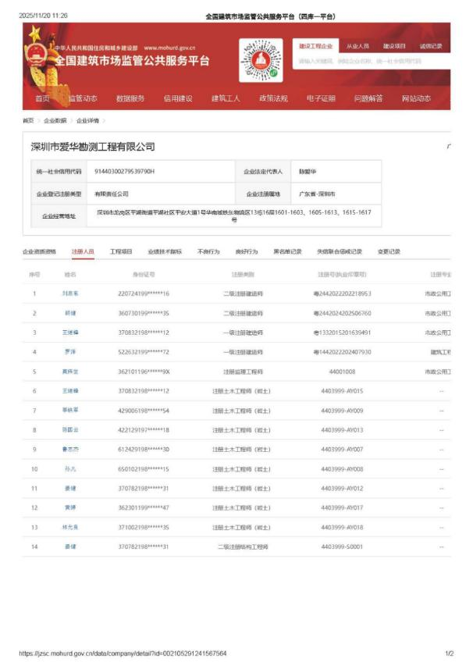

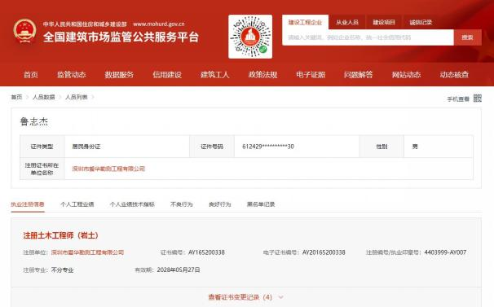

安全生产考核合格证书  粤建安A证 | 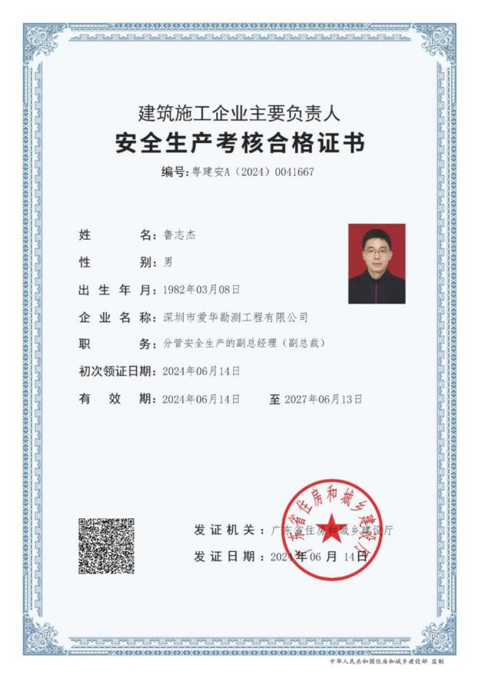
个人社保缴纳证明 | 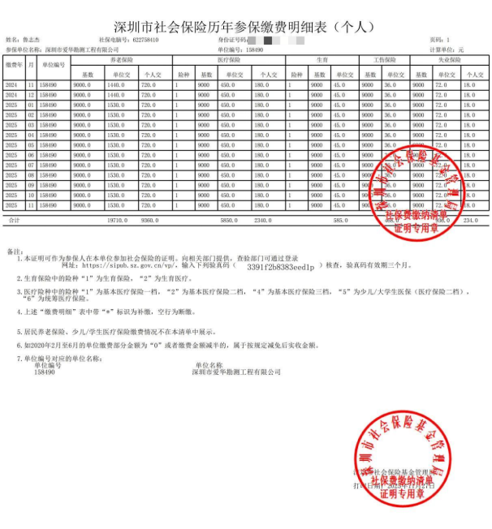

建筑专业负责人-刘中莹

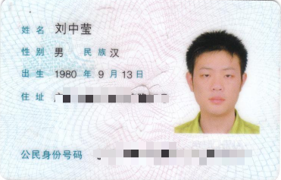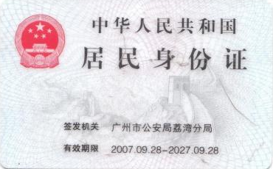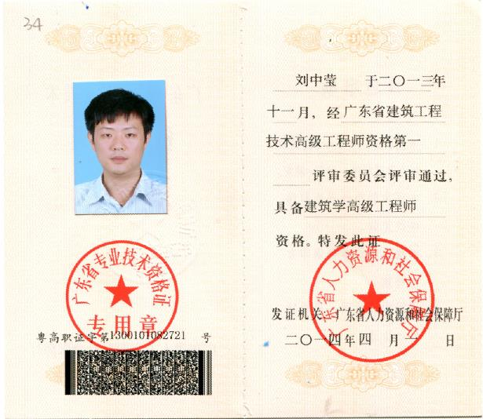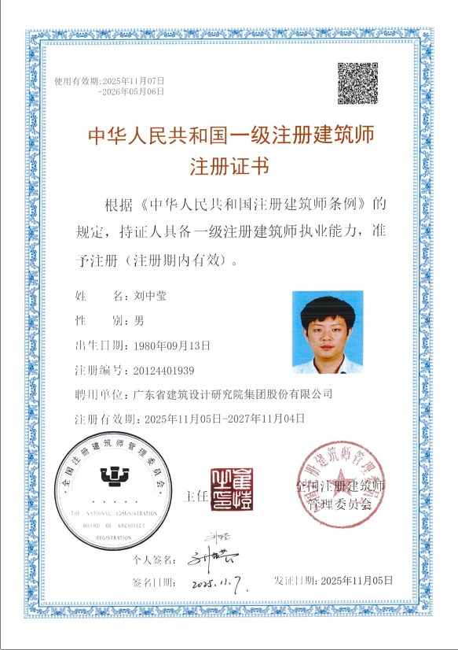

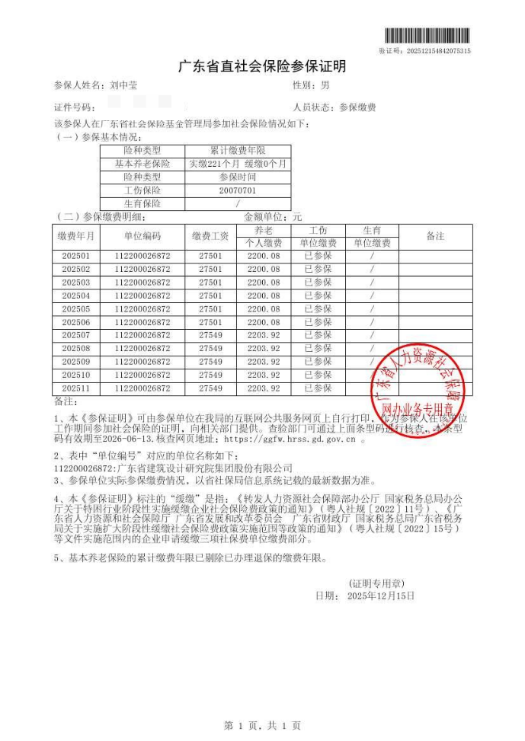

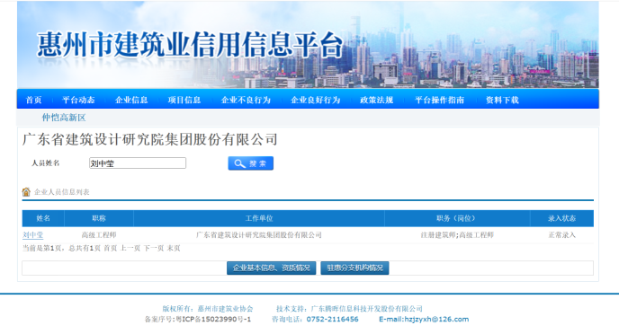

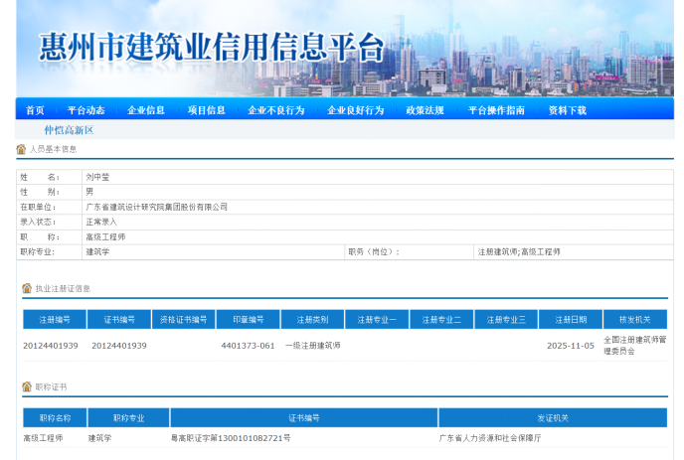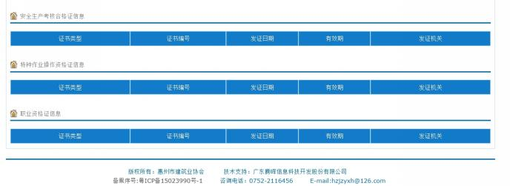

结构专业负责人-向前

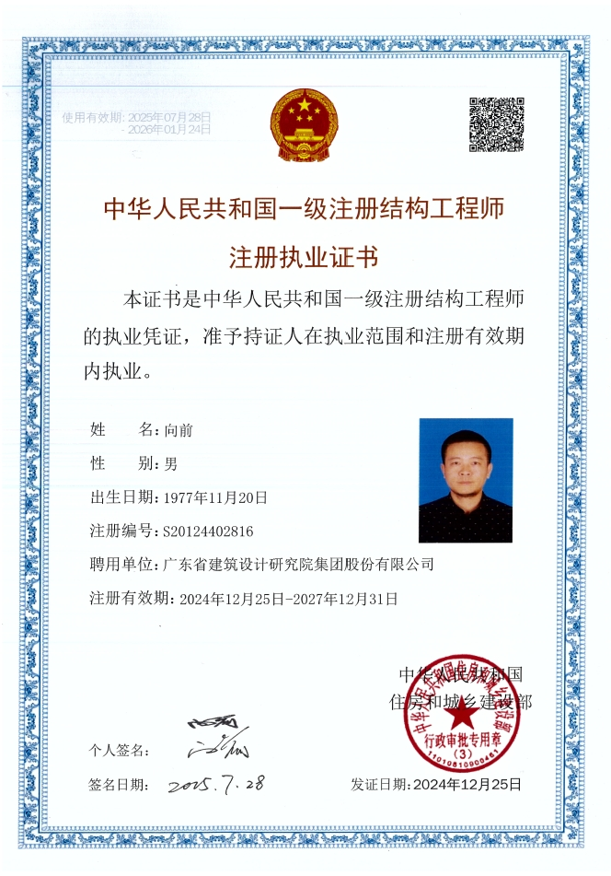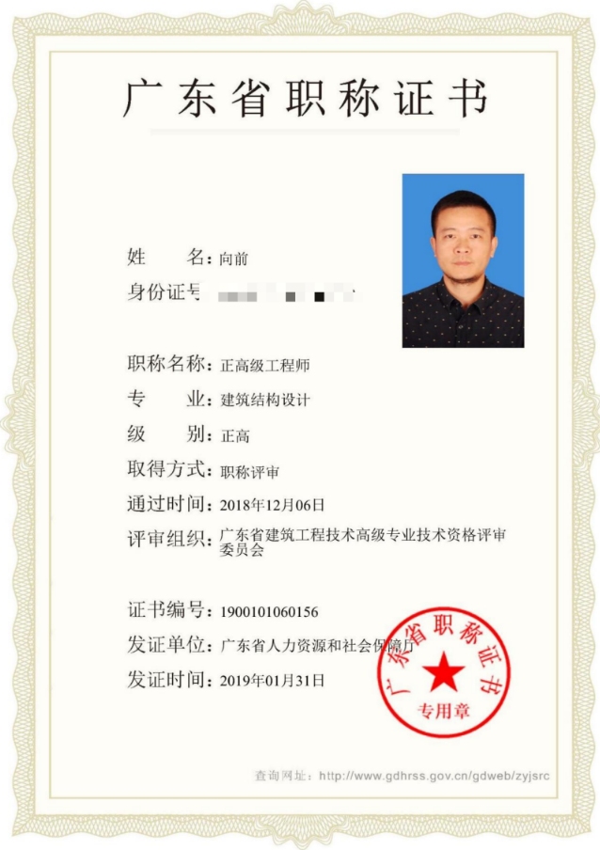

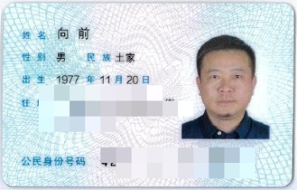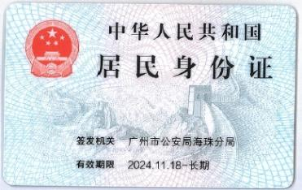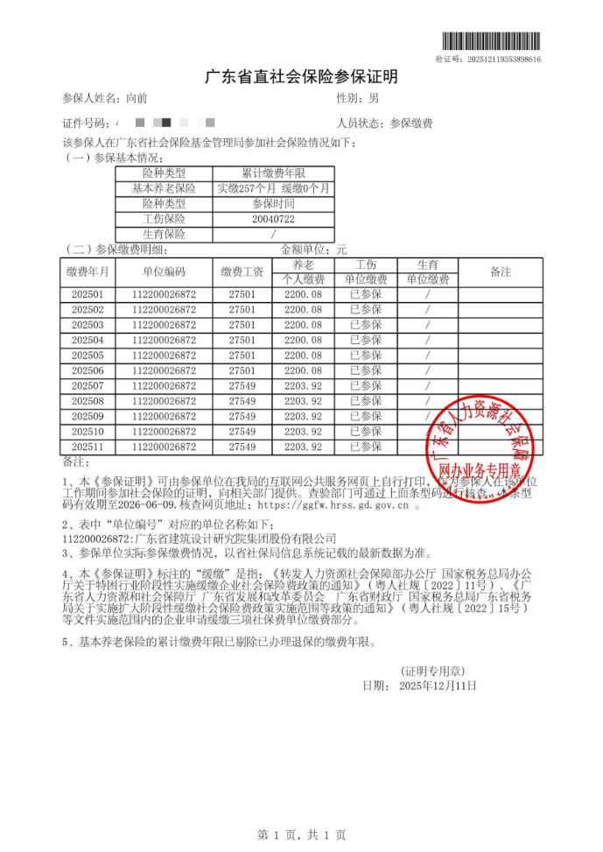

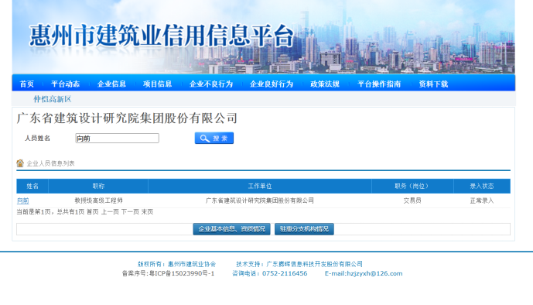

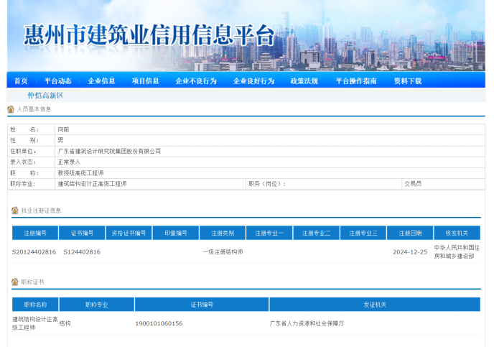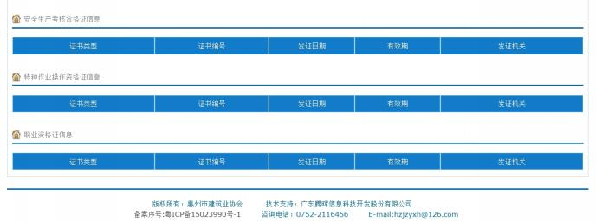

给排水专业负责人-梁文逵
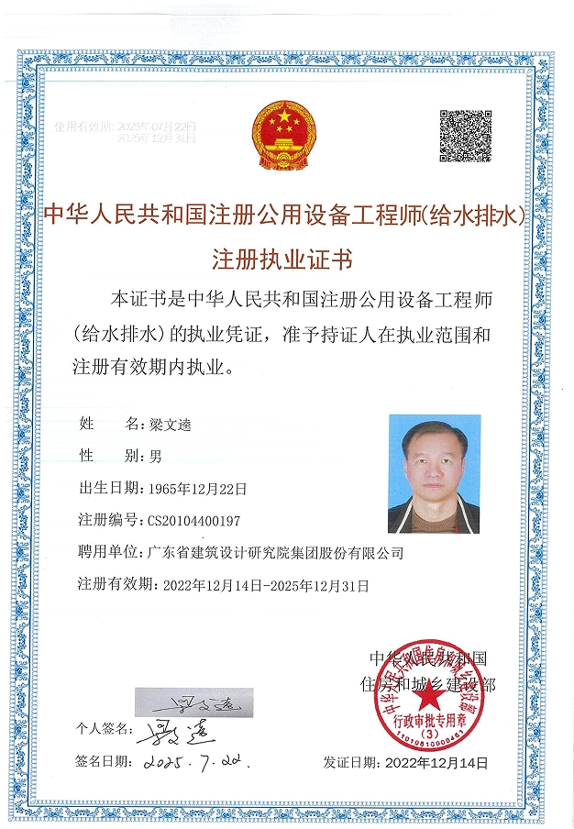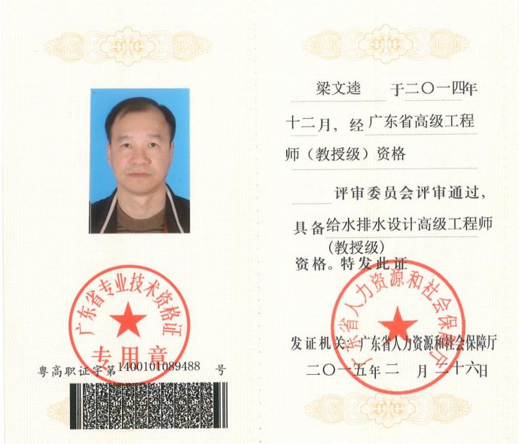

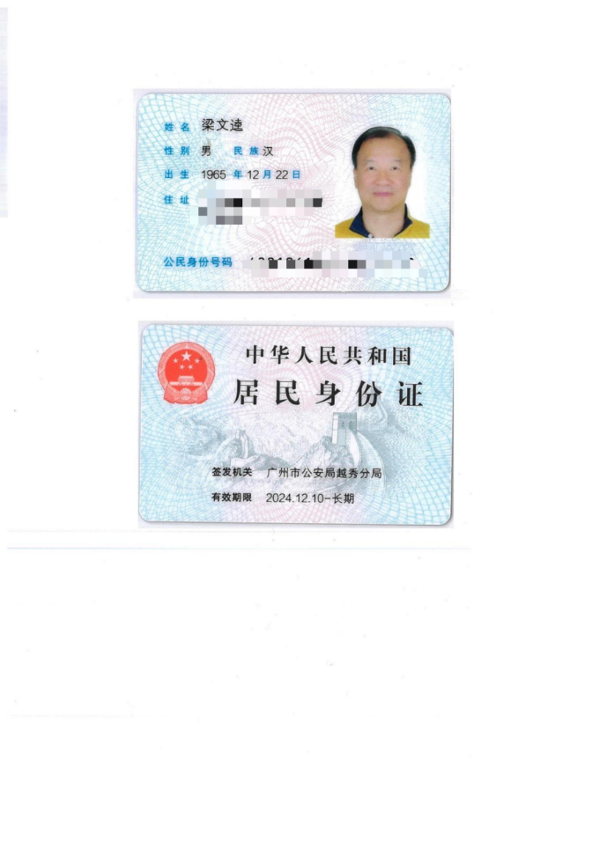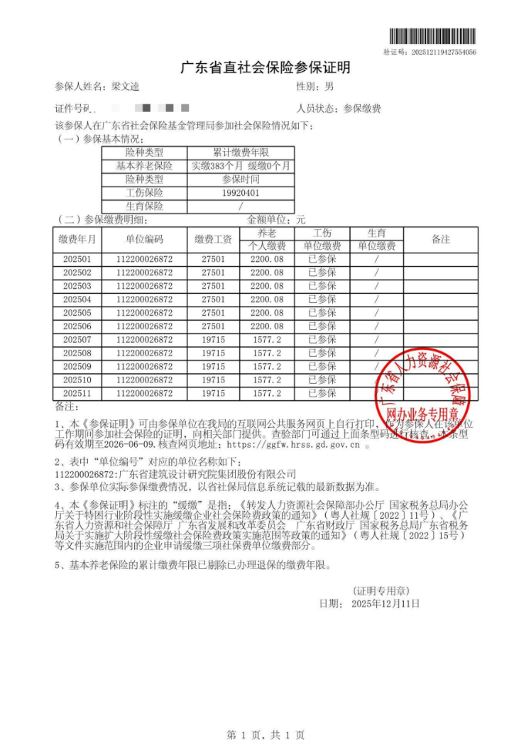

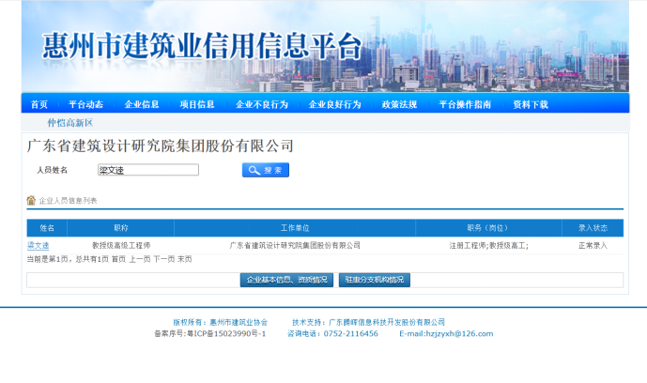

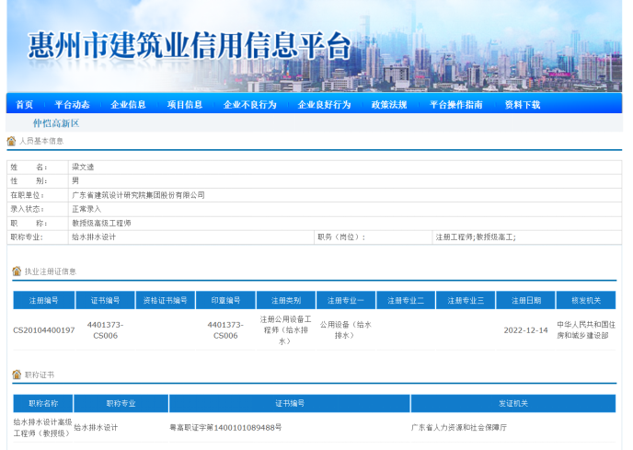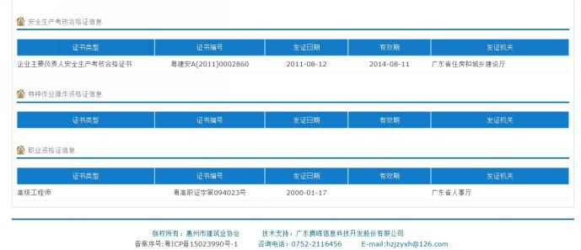

电气专业负责人-侯浩然
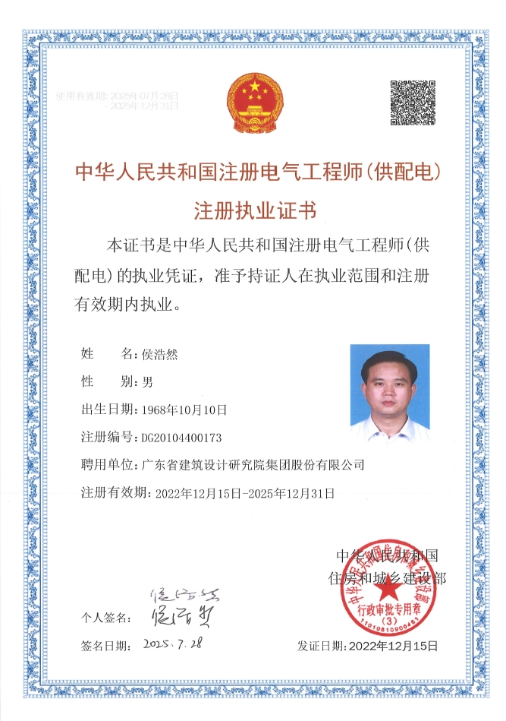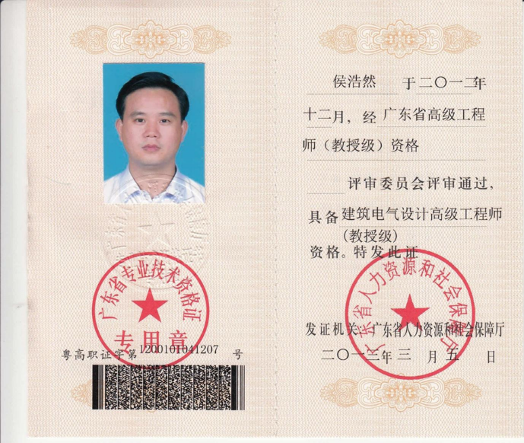

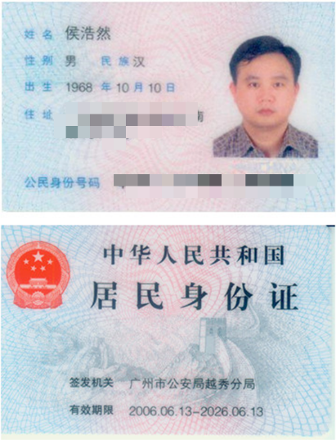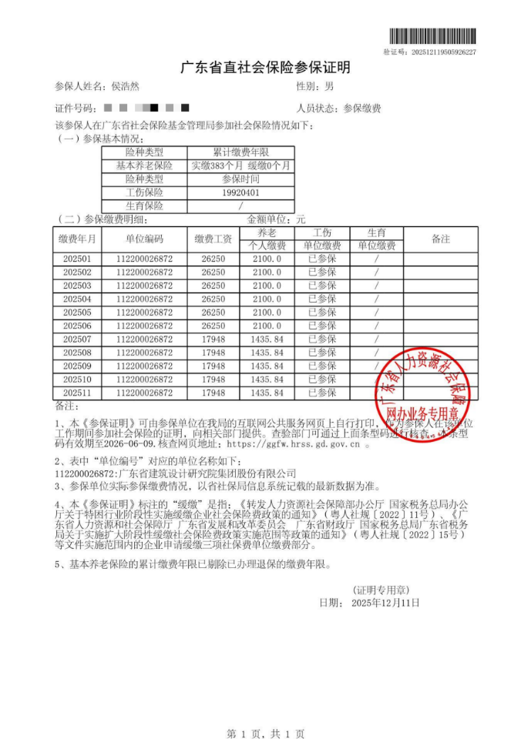
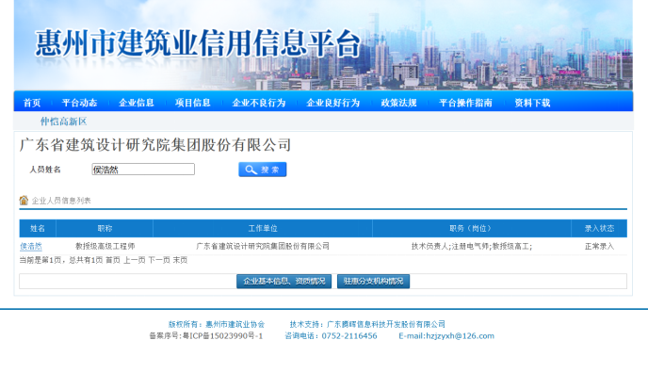

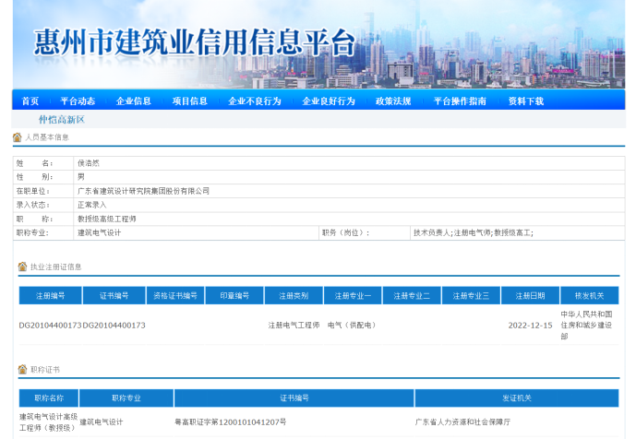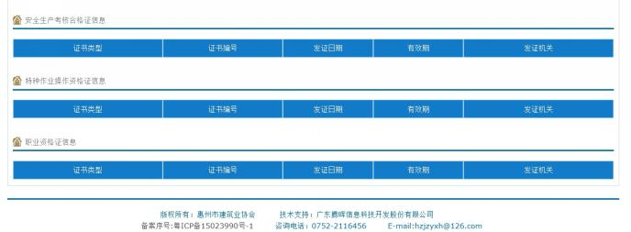

暖通专业负责人-李司秀

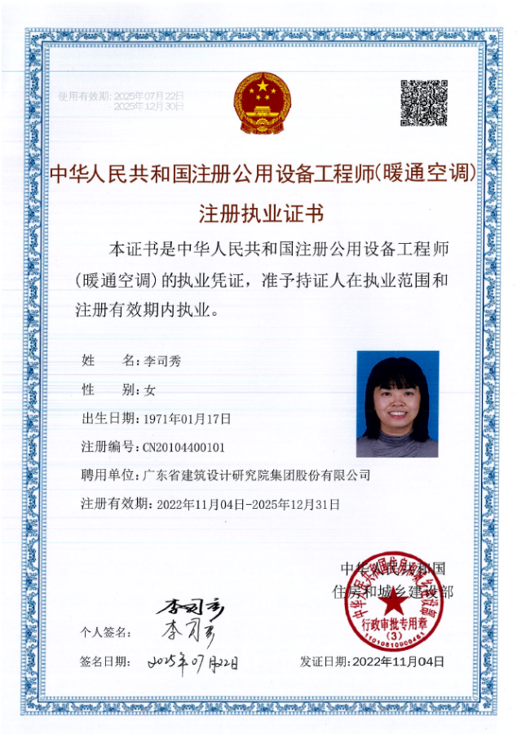
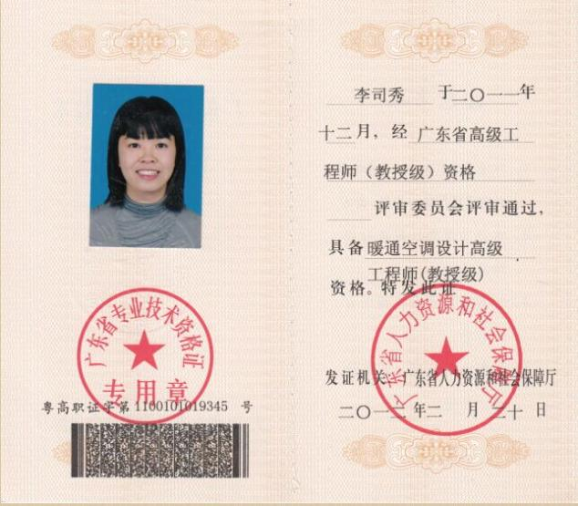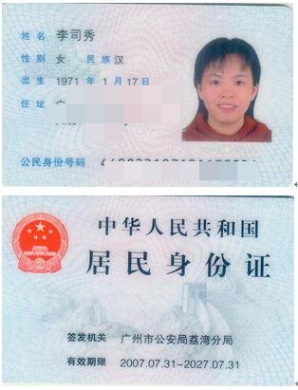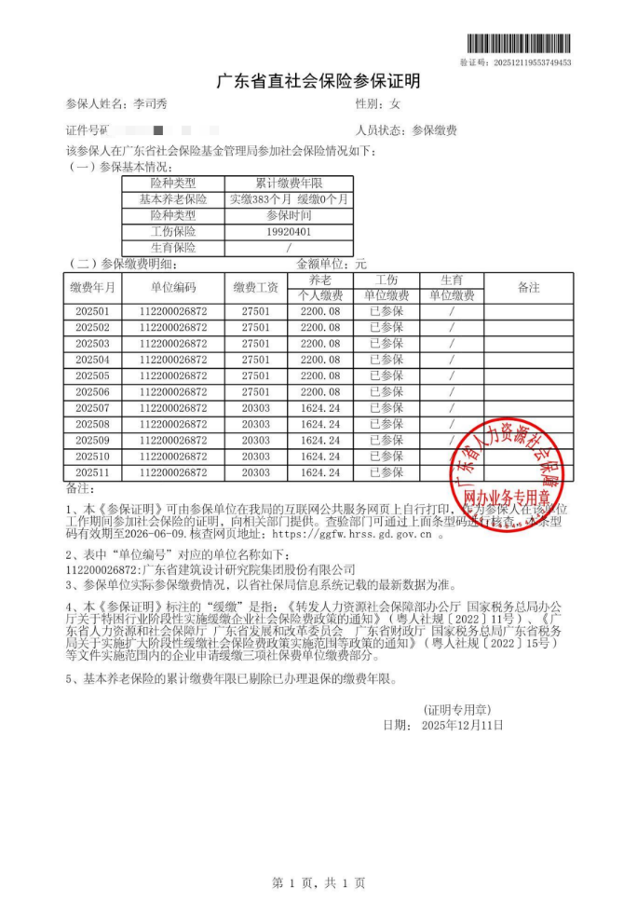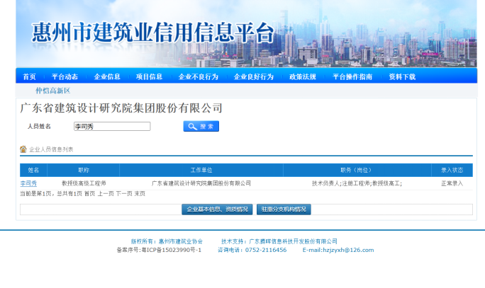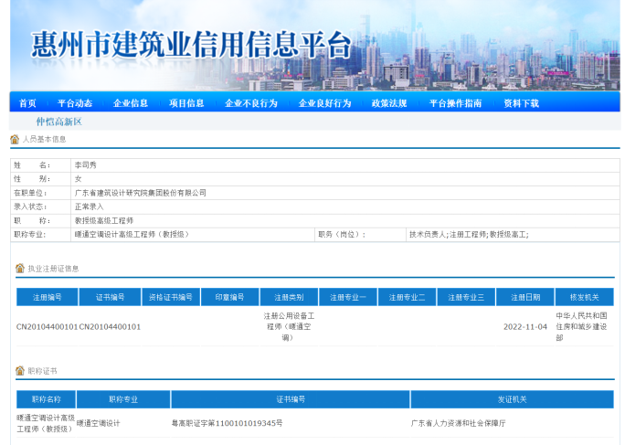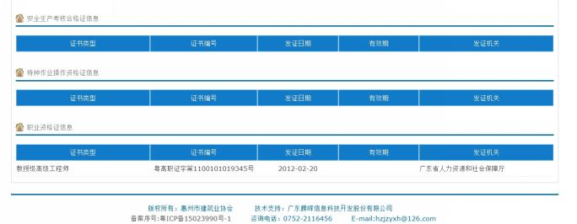

岩土专业负责人（孙凡）
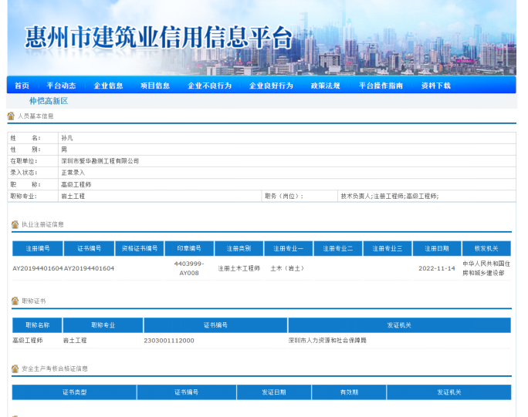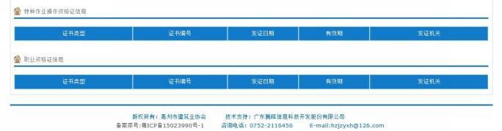

姓名 |  | 孙凡 | 性别 | 男 | 年龄 | 36岁
职称 |  | 高级工程师、注册土木工程师（岩土） | 专业年限 | 13年 | 拟承担岗位 | 岩土负责人
专业 |  | 地质学 |  | 个人社保编号 |  | 802436983
身  份  证 | 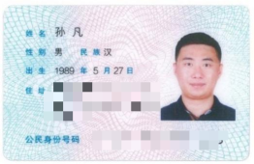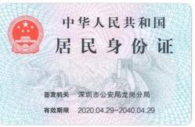
毕  业  证 | 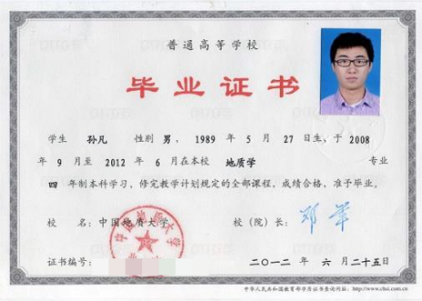
测绘作业证 | 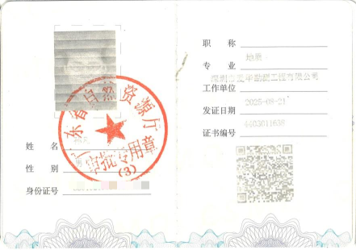

职  称  证 | 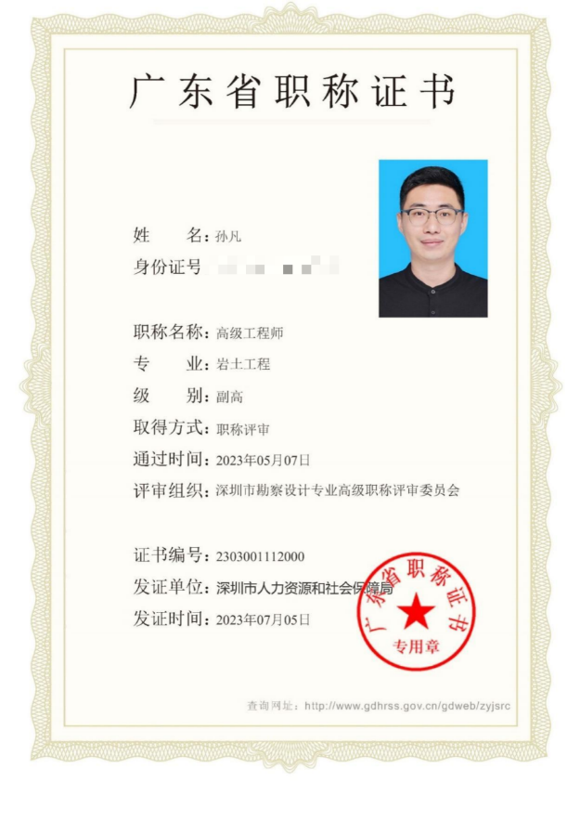

注册土木（岩土）工程师 | 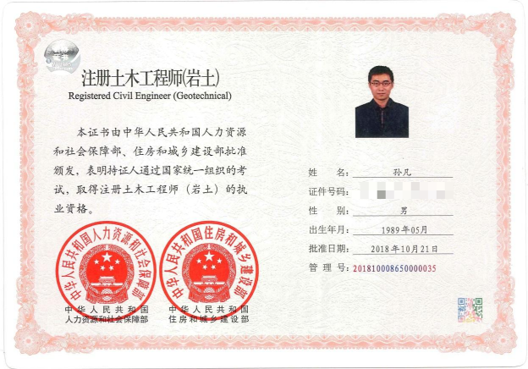
注册土木（岩土）工程师 | 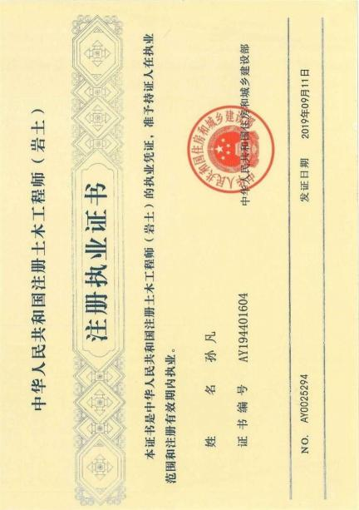

注册土木（岩土）工程师电子证书 | 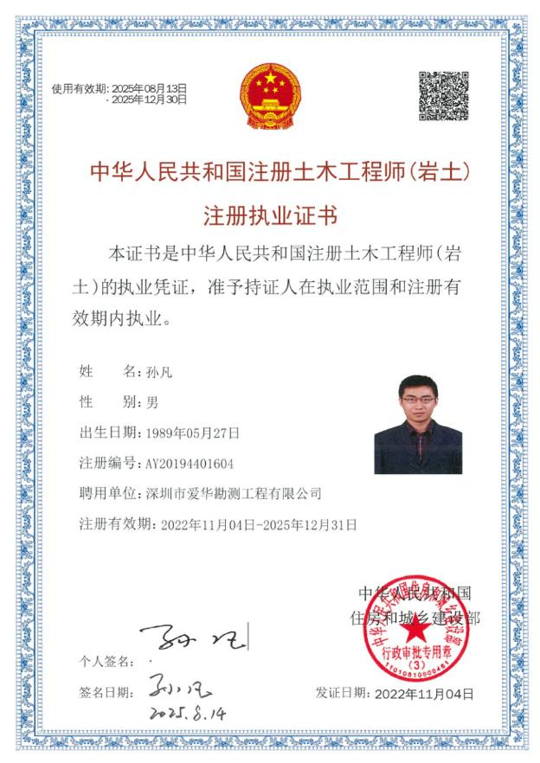

注册土木工程师（岩土）注册在本公司的网站查询结果截图（http://jzsc.mohurd.gov.cn/data/person）
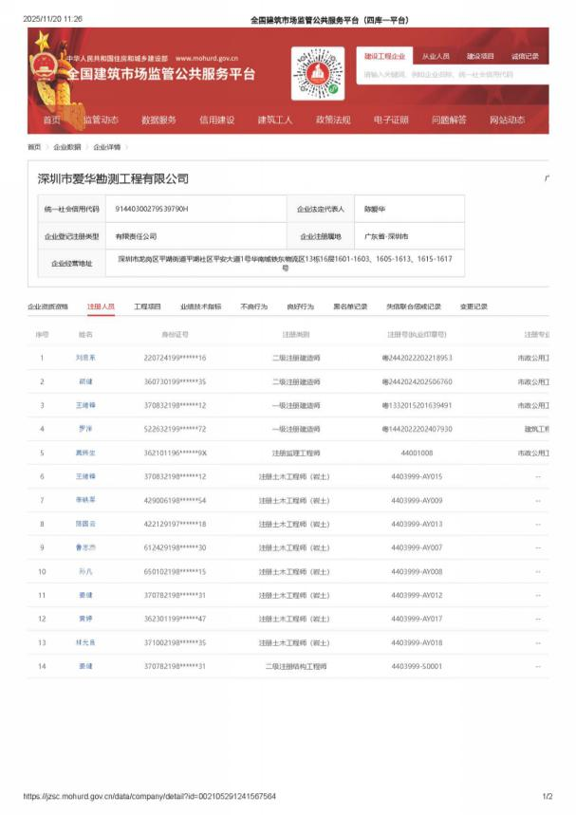

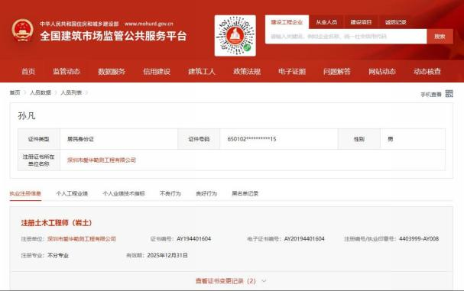
安全生产考核合格证书  粤建安C证 | 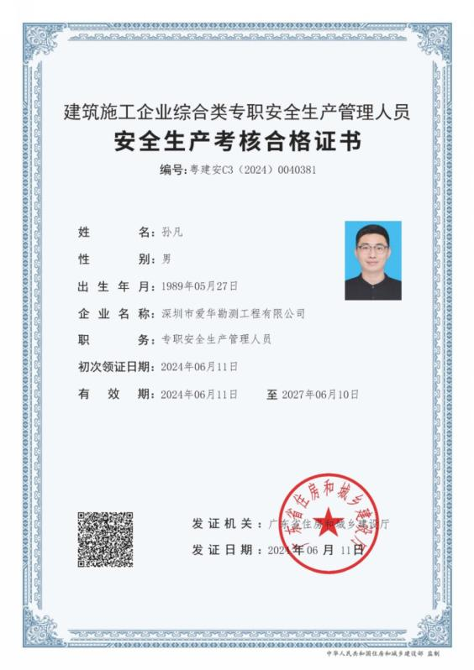

个人社保缴纳证明 | 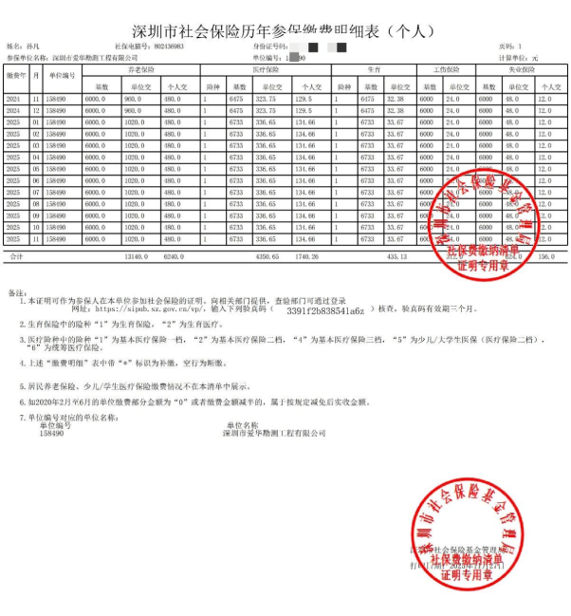

作业组长（陈国云）

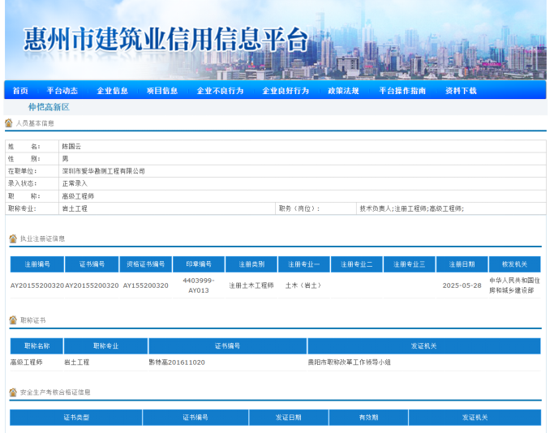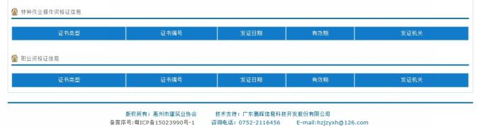

姓名 |  |  | 陈国云 | 性别 | 男 | 年龄 | 54岁
职称 |  |  | 高级工程师、注册土木工程师（岩土） | 专业年限 | 32年 | 拟承担岗位 | 作业组长
专业 |  |  | 土木工程 |  | 个人社保编号 |  | 808861207
身  份  证 |  | 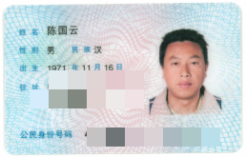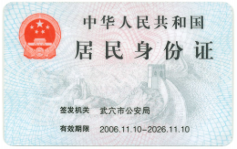
毕  业  证 |  | 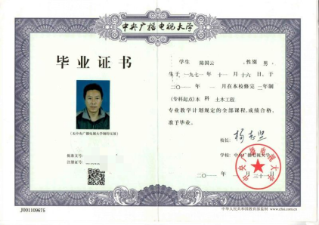
测绘作业证 |  | 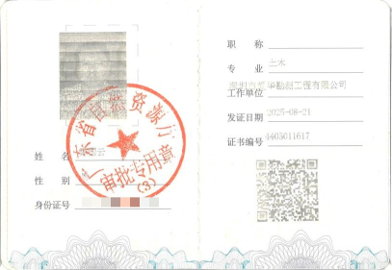
职  称  证 | 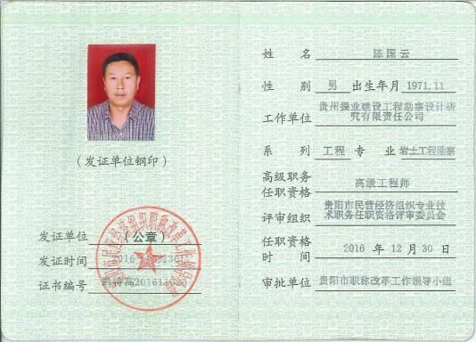
注册土木（岩土）工程师 | 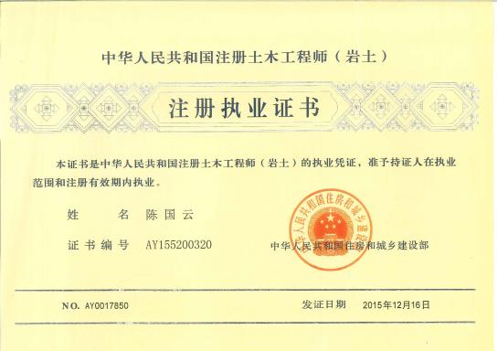

注册土木（岩土）工程师 | 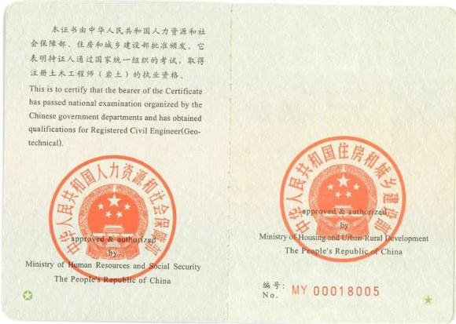
注册土木（岩土）工程师 | 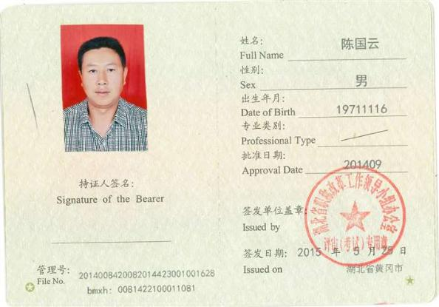

注册土木（岩土）工程师电子证书 | 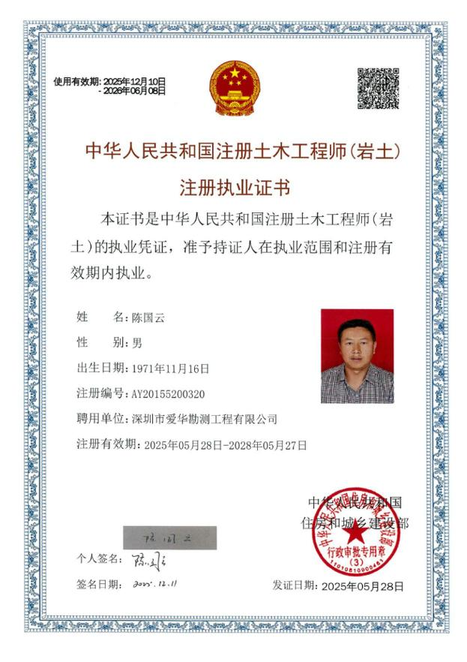

注册土木工程师（岩土）注册在本公司的网站查询结果截图（http://jzsc.mohurd.gov.cn/data/person）

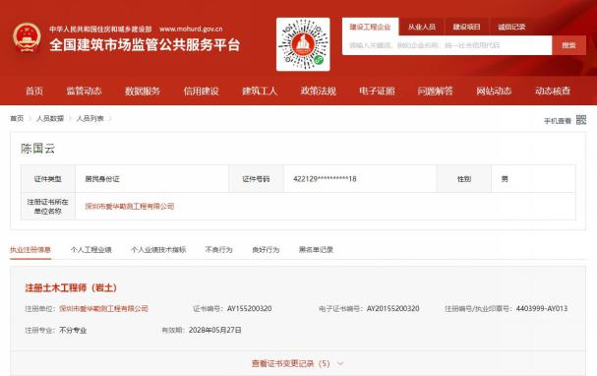

安全生产考核合格证书  粤建安C证 | 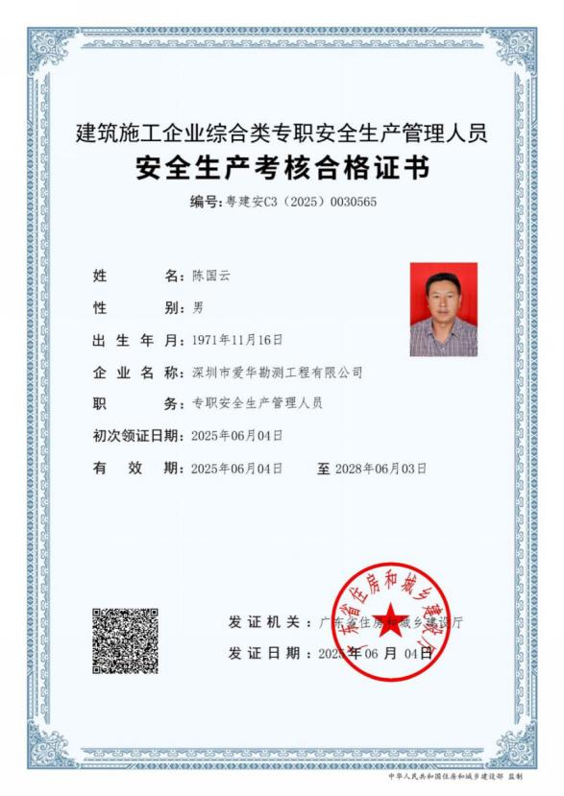
个人社保缴纳证明 | 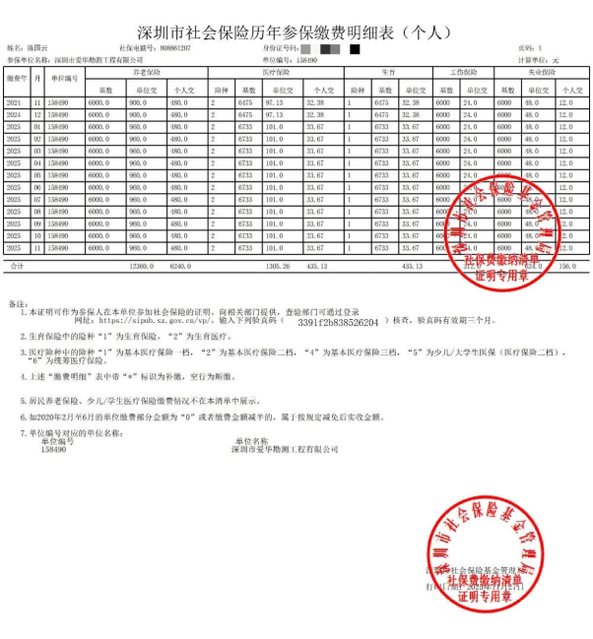

（三）拟投入本项目主要人员简历表
主要人员简历表
编号：1
姓 名 | 鲁志杰 |  | 性别 | 男 | 身份证号码
学位/学历 | 硕士研究生 |  |  | 年龄 | 43岁 | 现任职务 |  | 副总经理
技术职称 | 高级工程师、注册土木工程师（岩土） |  |  | 专业 | 岩土工程 | 执业资格 |  | 注册土木工程师（岩土）
拟在本项目任职 | 勘察项目负责人
主要工作经历
时 间 |  | 参加过的类似项目 |  |  |  |  |  | 项目任职 | 备注
2021.5.26-  2021.7.26 |  | 楼梯山西北侧C-07地块勘察 |  |  |  |  |  | 项目负责人
2025.2.8-  2025.3.23 |  | 汕尾市深汕中心医院高新区医疗服务中心勘察 |  |  |  |  |  | 项目负责人
2022.12.9－2023.6.28 |  | 科学城体育中心勘察 |  |  |  |  |  | 项目负责人
注：注：1、本表只填写项目设计项目项目负责人、勘察项目负责人。
2、投标人应根据投标人须知第 3.5.2 项的要求在本表后附相关证明材料。
3、相关证明材料按照第三章“评标办法”商务文件评分标准要求提供（如有）

勘察项目负责人的相关证书
姓名 |  |  | 鲁志杰 | 性别 | 男 | 年龄 | 43岁
职称 |  |  | 高级工程师、注册土木工程师（岩土） | 专业年限 | 17年 | 拟承担岗位 | 勘察项目负责人
专业 |  |  | 岩土工程 |  | 个人社保编号 |  | 622758410
身  份  证 |  | 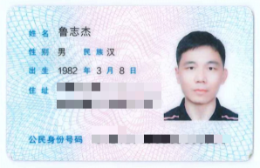
毕  业  证 |  | 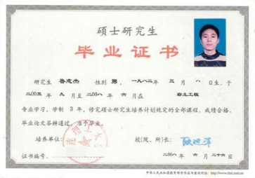
测绘作业证 |  | 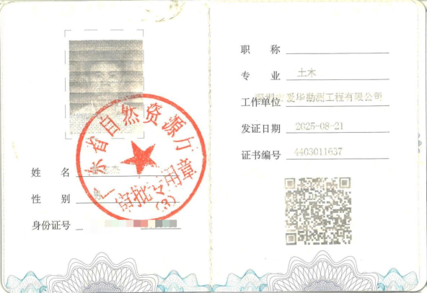
职  称  证 | 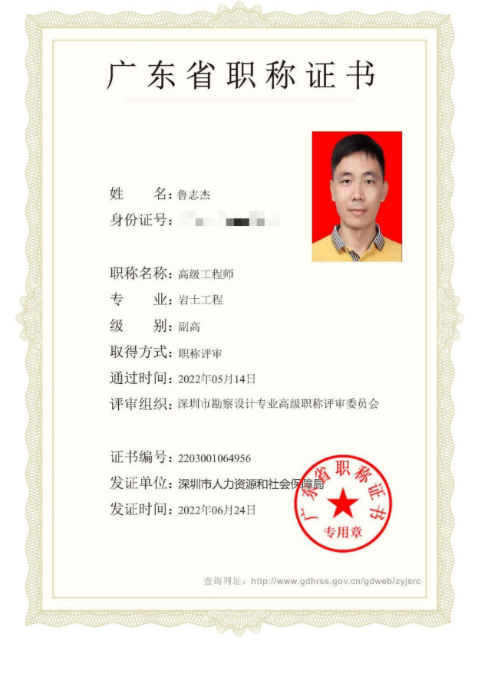

注册土木（岩土）工程师

注册土木（岩土）工程师

注册土木（岩土）工程师
电子证书

注册土木工程师（岩土）注册在本公司的网站查询结果截图（http://jzsc.mohurd.gov.cn/data/person）

安全生产考核合格证书
粤建安A证
个人社保缴纳证明 | 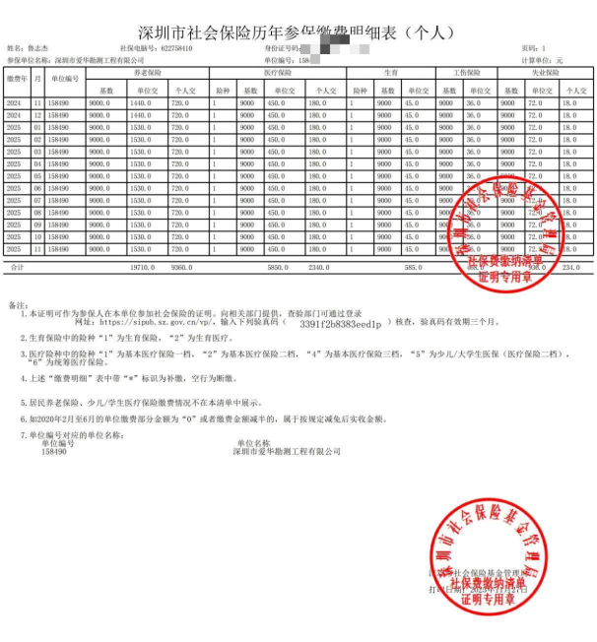

7、拟派本项目的勘察项目负责人必须是惠州市建筑业信用信息平台录入的人员，须提供在惠州市建筑业信用信息平台的网页截图；
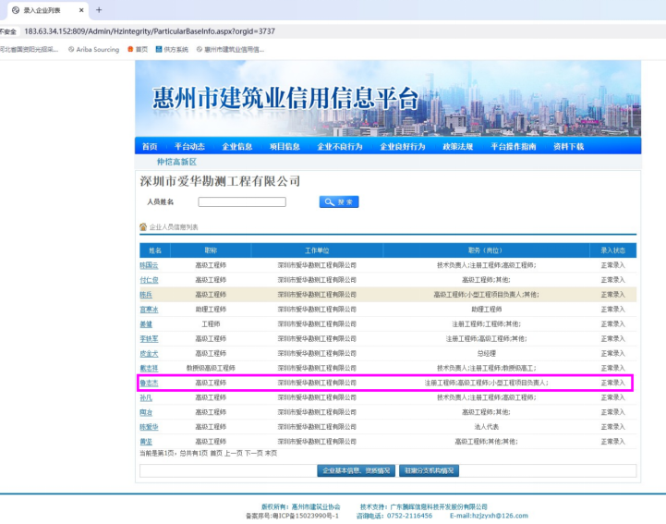

勘察项目负责人类似业绩情况
（1）楼梯山西北侧C-07地块勘察
中标通知书
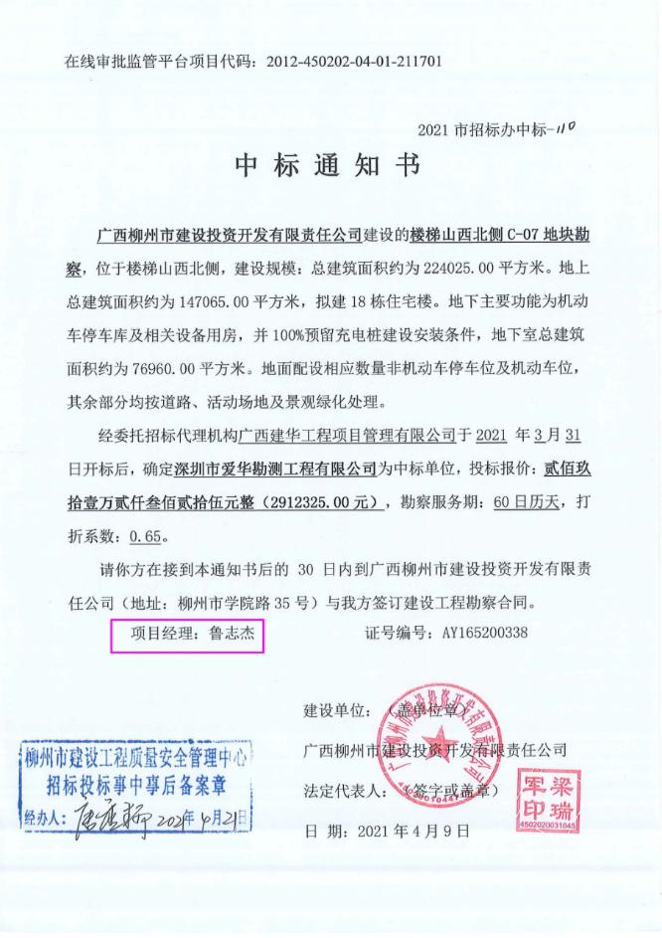
合同关键页
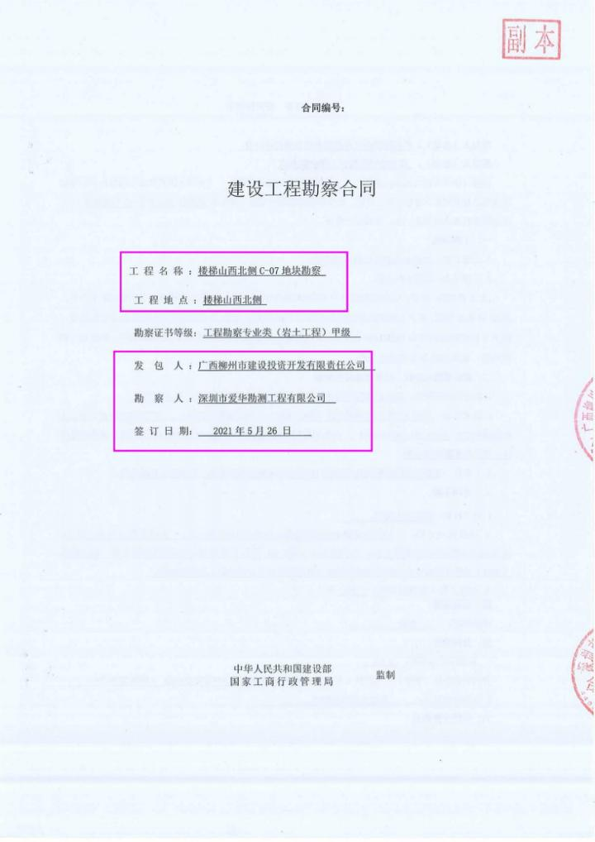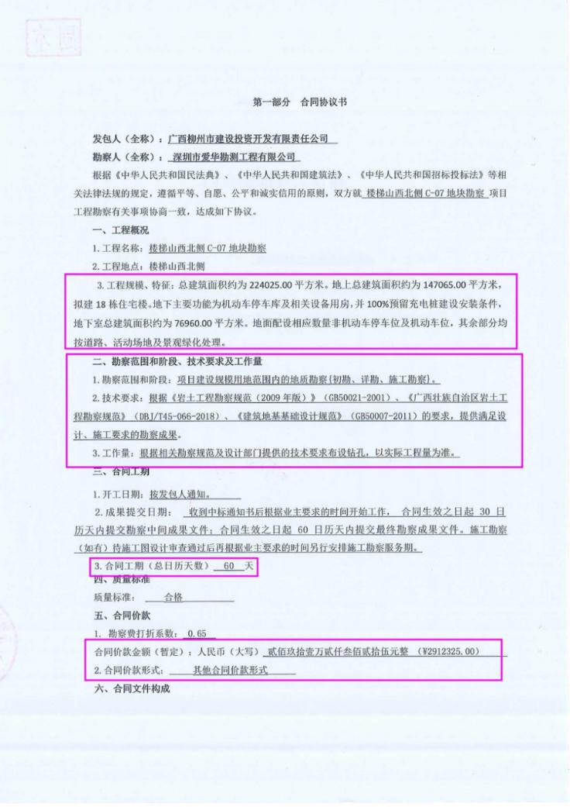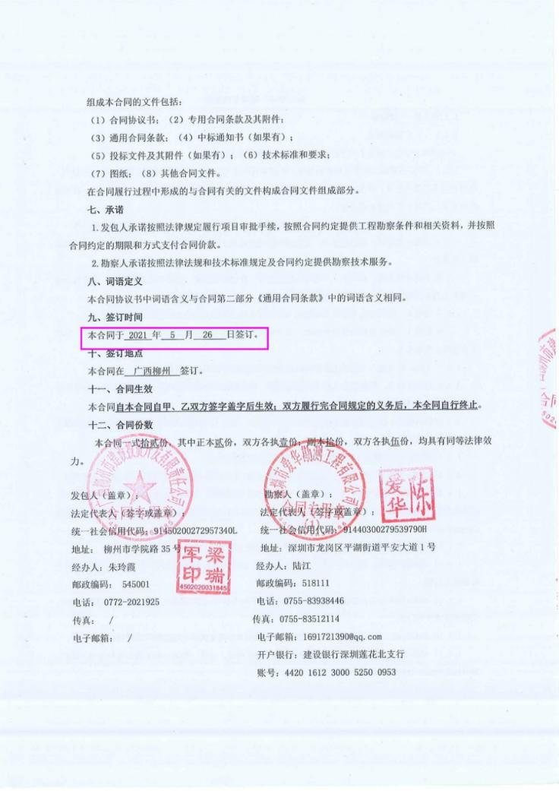勘察项目负责人证明页（鲁志杰）
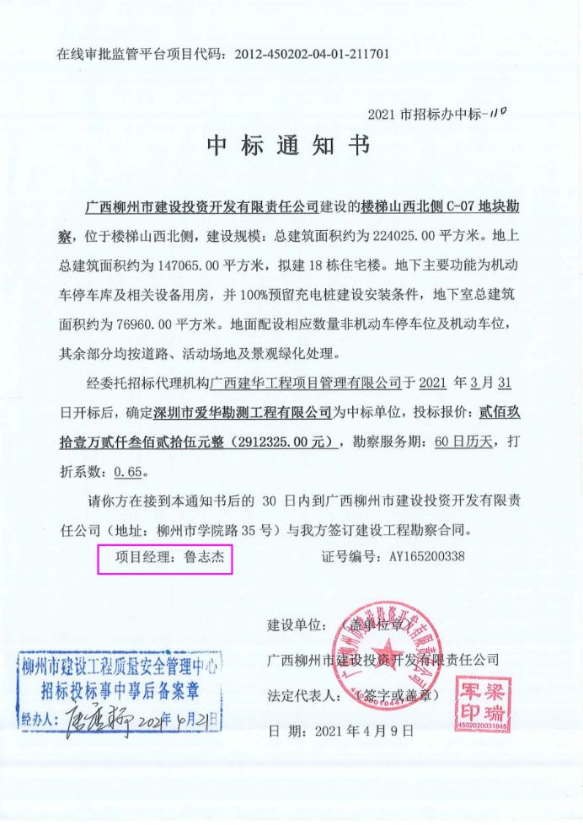

（2）汕尾市深汕中心医院高新区医疗服务中心勘察
中标通知书
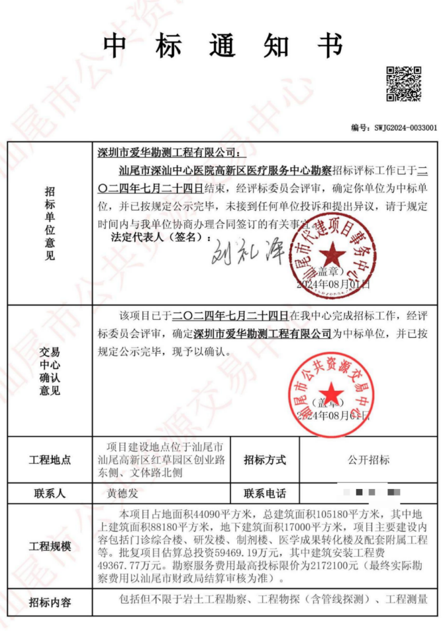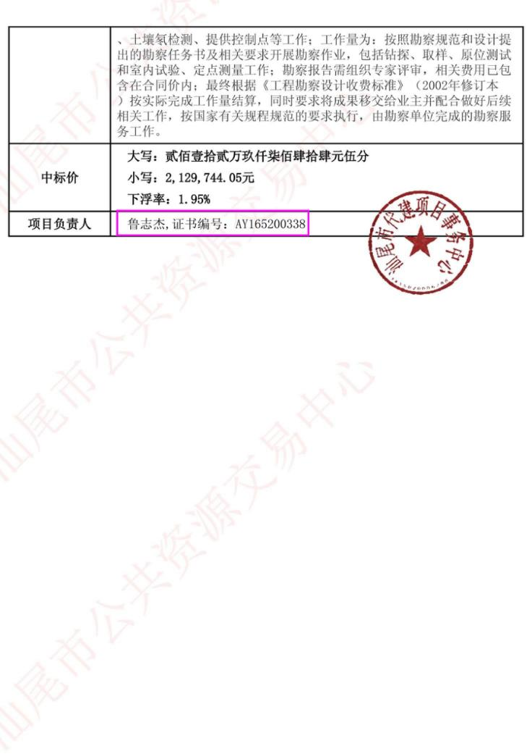

合同关键页
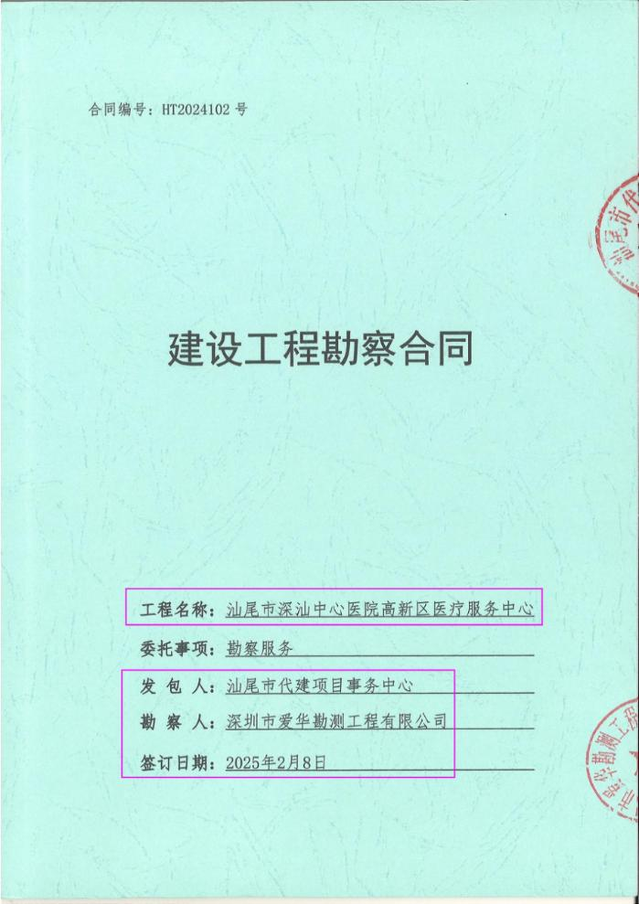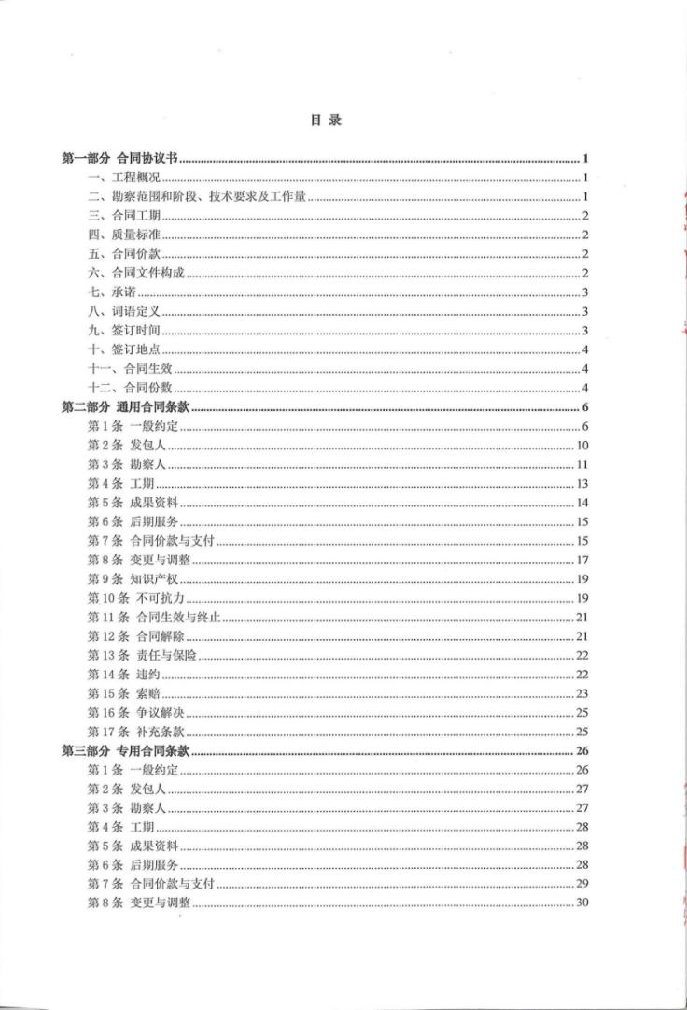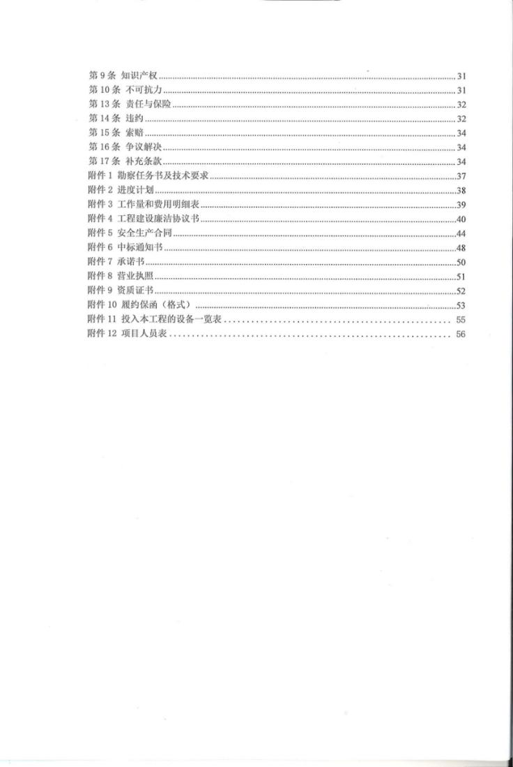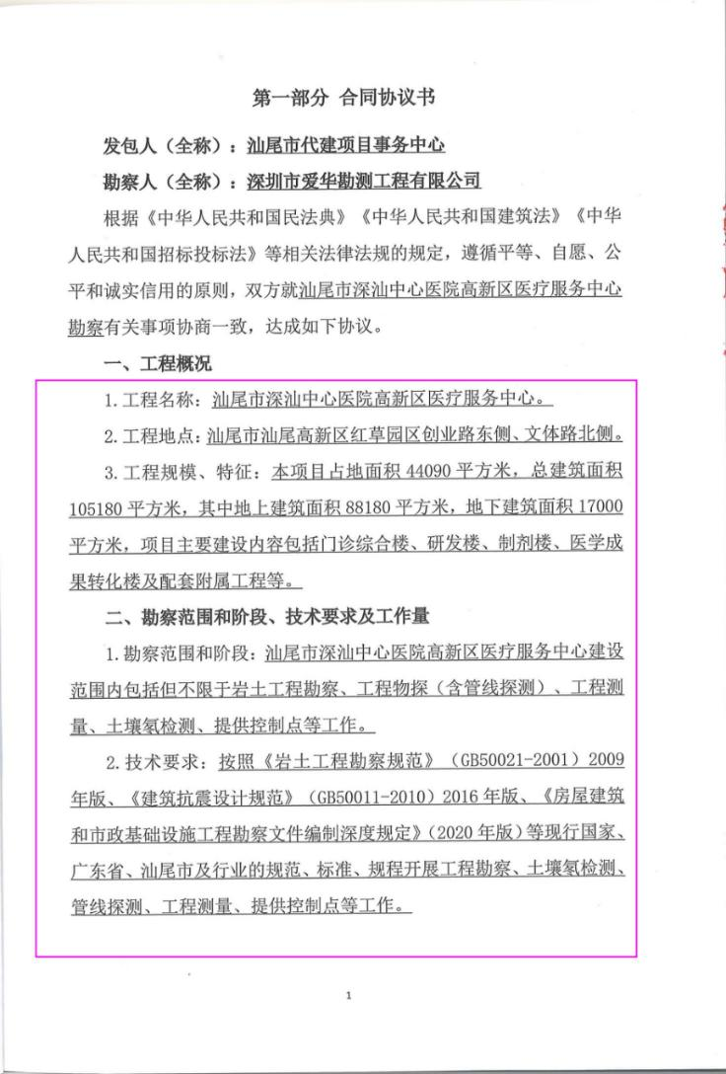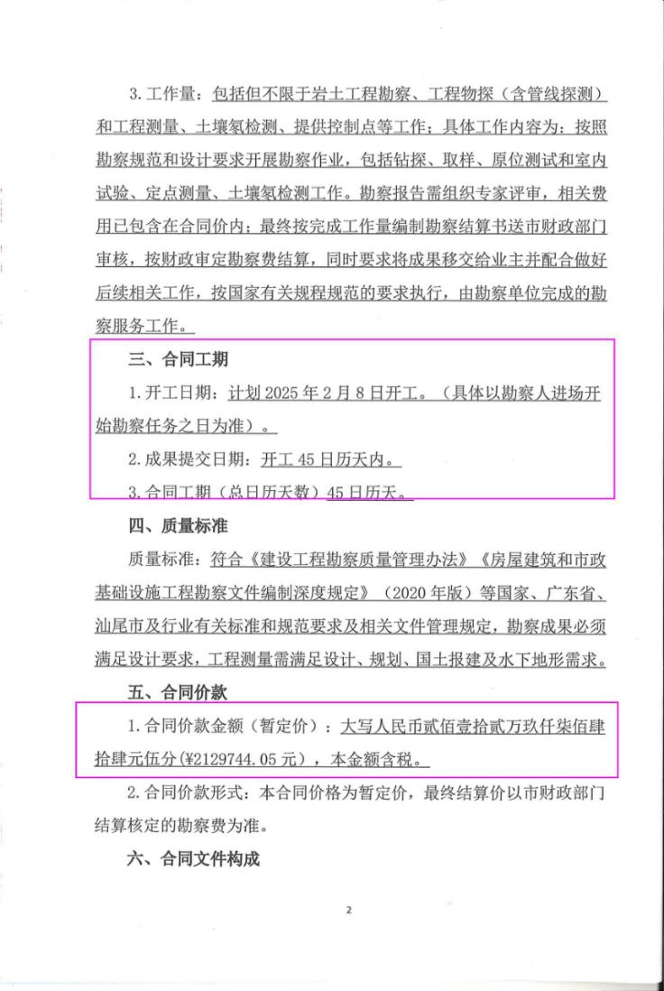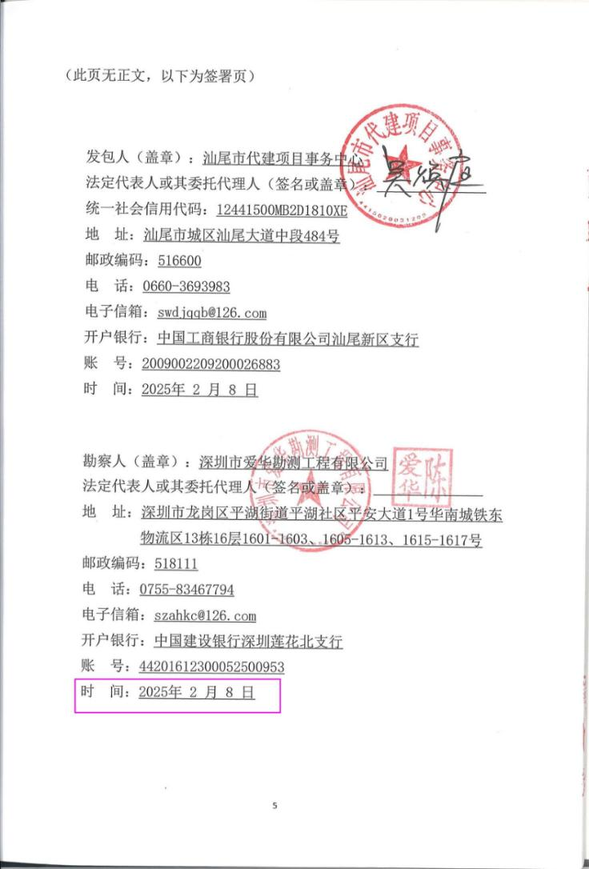
勘察项目负责人证明页（鲁志杰）
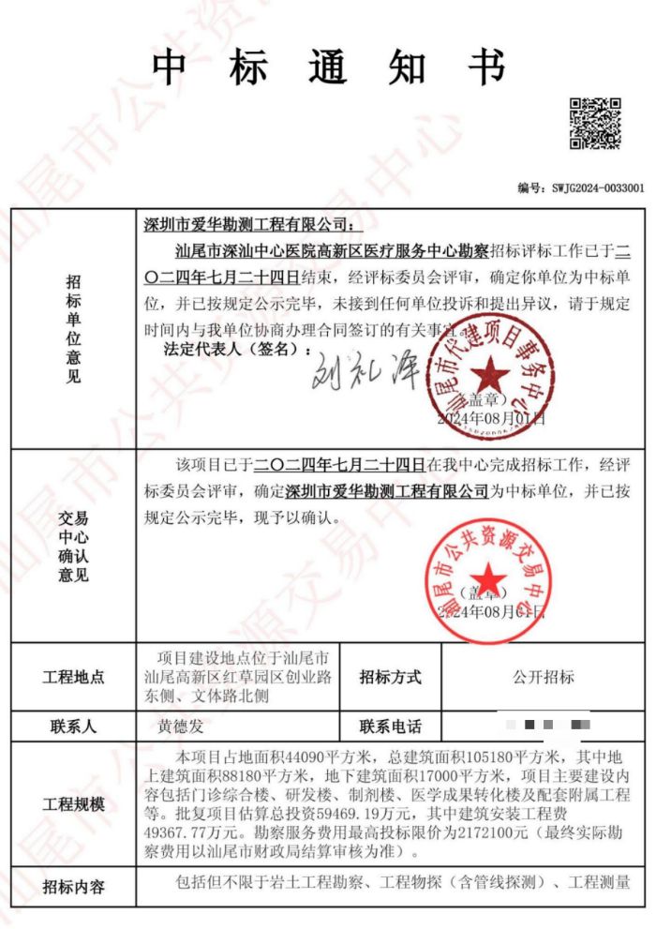
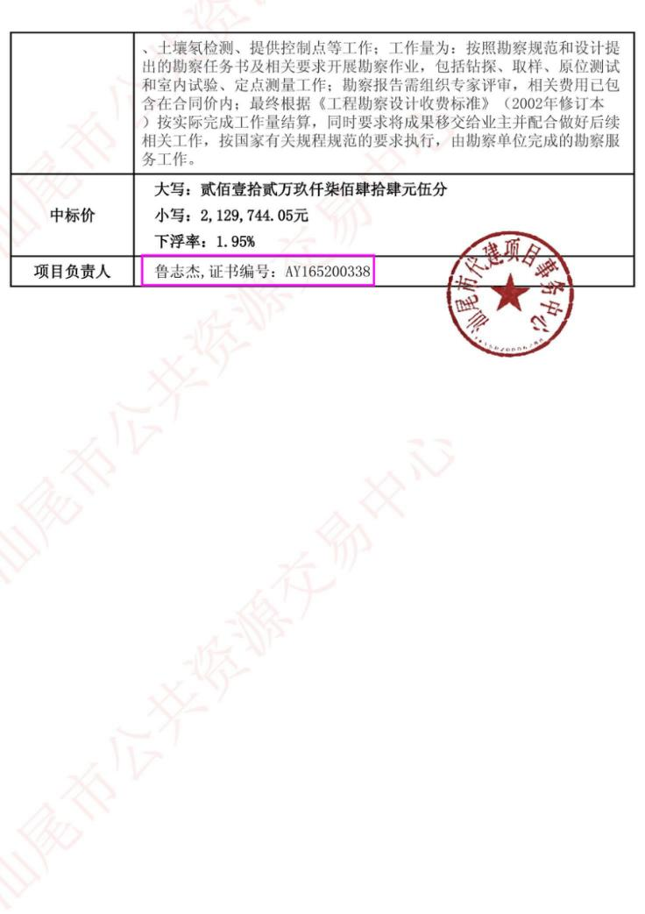

（3）科学城体育中心勘察
中标通知书
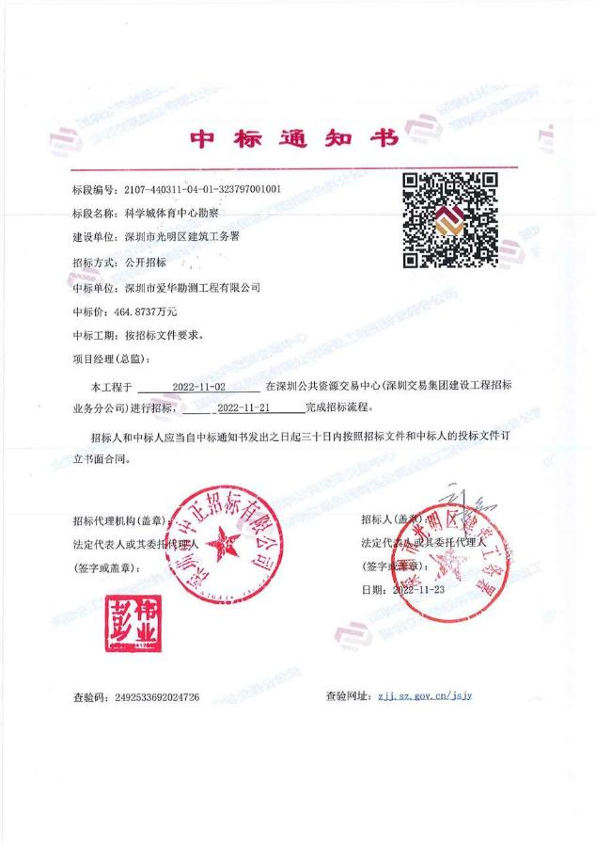

合同关键页
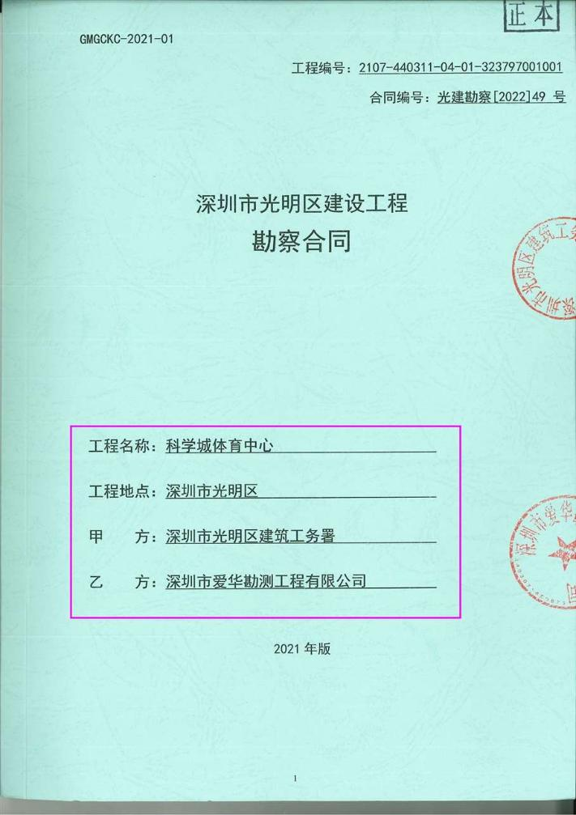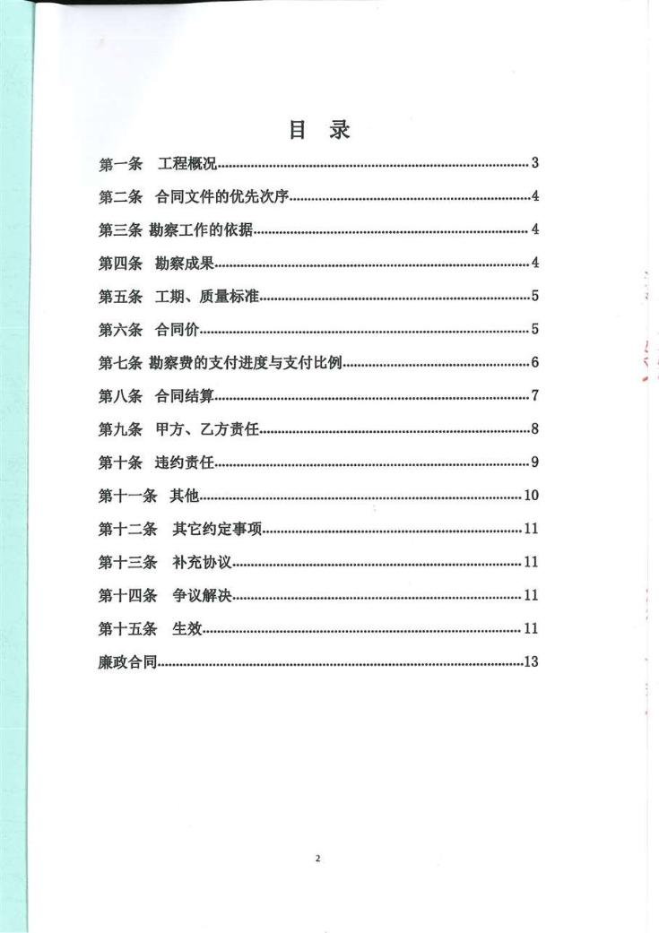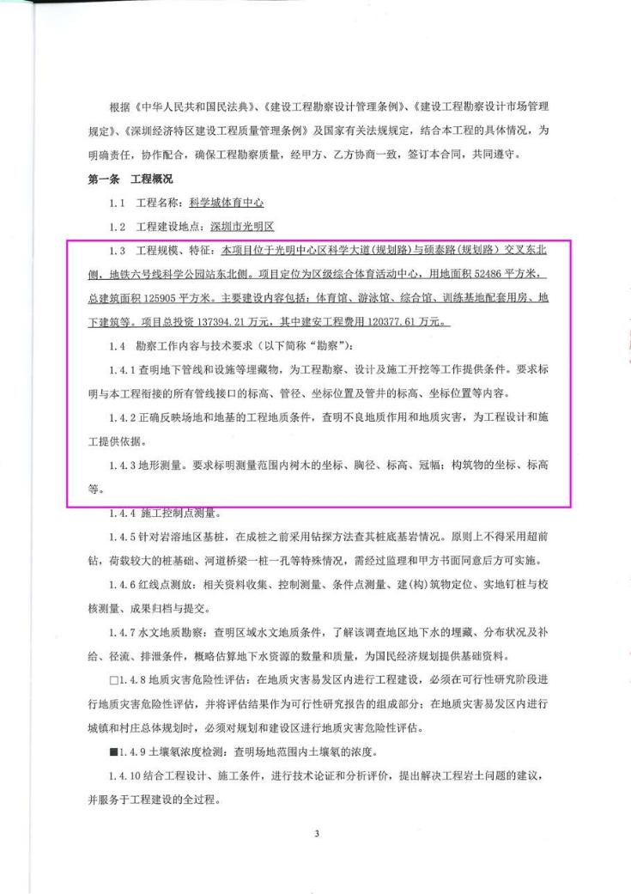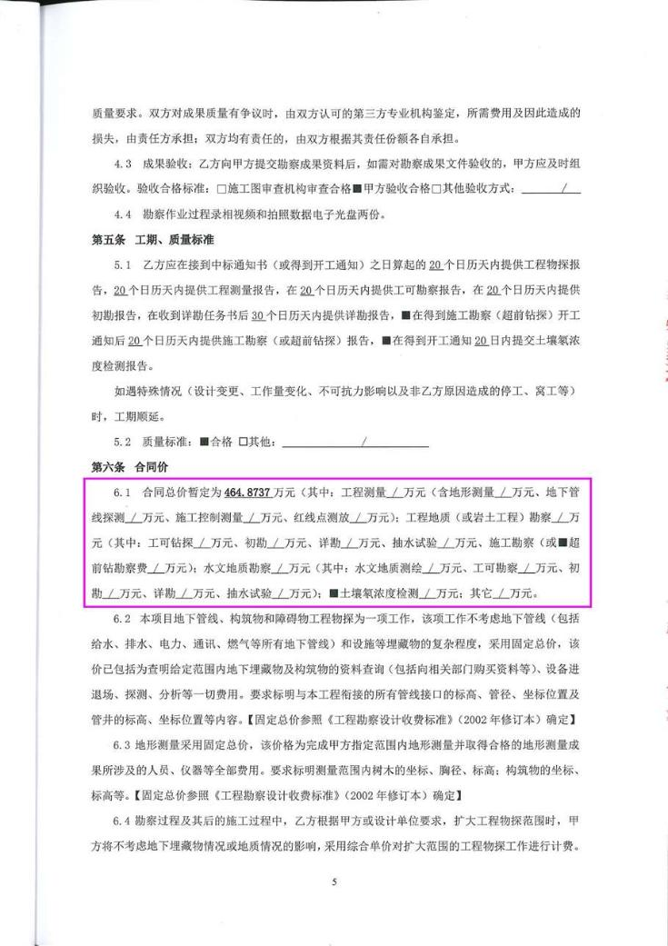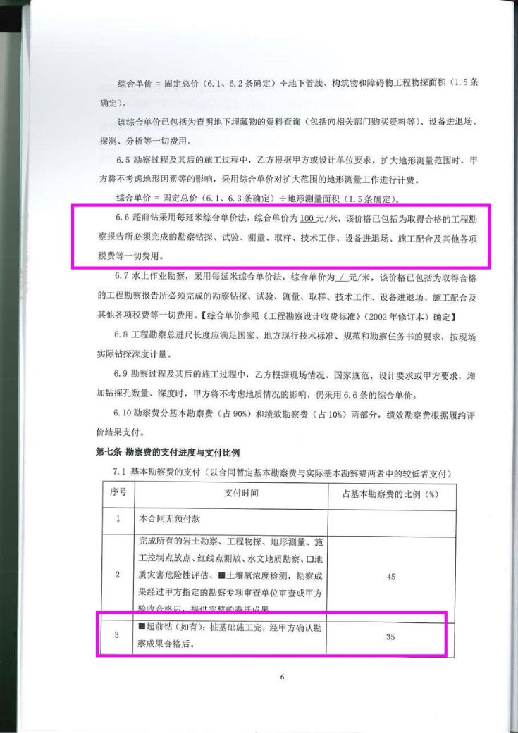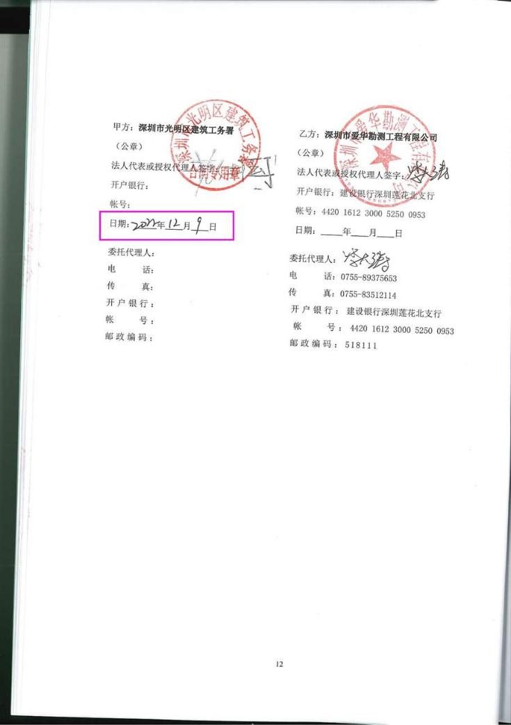
勘察项目负责人证明页（鲁志杰）
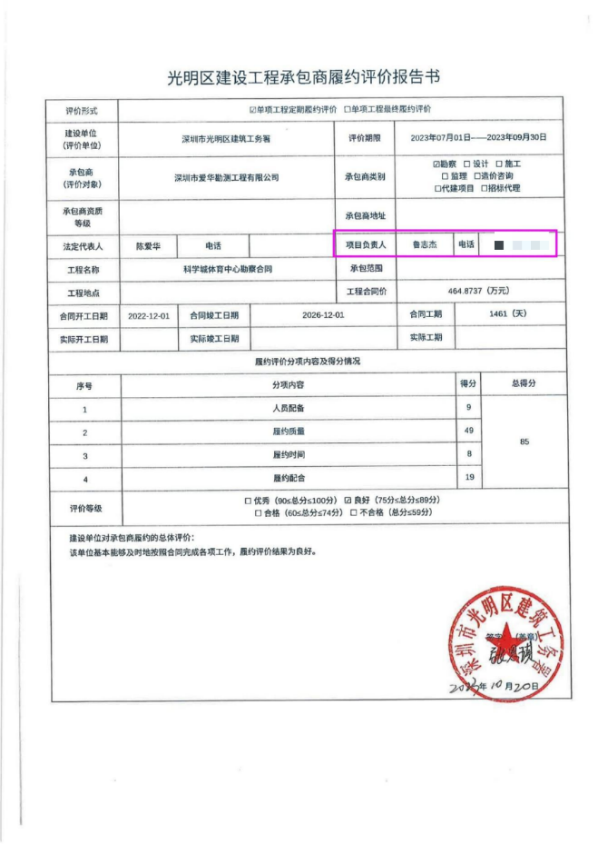

主要人员简历表
编号：2
姓 名 | 罗若铭 |  | 性别 | 男 | 身份证号码
学位/学历 | 本科 |  |  | 年龄 | 56 | 现任职务 |  | 五院副院长
技术职称 | 建筑学正高级工程师 |  |  | 专业 | 建筑 | 执业资格 |  | 一级注册建筑师
拟在本项目任职 | 设计项目负责人
主要工作经历
时 间 |  | 参加过的类似项目 |  |  |  |  |  | 项目任职 | 备注
2022 年1 月至  2022 年11 月 |  | 佛山市中医院中医特色重点医院建  设项目设计（标段Ⅰ） |  |  |  |  |  | 项目负责人
2021 年3 月至  2022 年5 月 |  | 广州空港中央商务区融创会展中心  项目设计总包 |  |  |  |  |  | 项目负责人
2023 年1 月至  2024 年4 月 |  | 广州空港经济区中央商务区会展中  心二期项目（标段二）设计 |  |  |  |  |  | 项目负责人
2024 年3 月至  2024 年9 月 |  | 佛山市消防训练基地（一期）建设  工程设计 |  |  |  |  |  | 项目负责人
2024 年6 月至  2024 年11 月 |  | 广州中医药大学三元里校区地铁上  盖人才公寓建设项目勘察设计 |  |  |  |  |  | 项目负责人
2024 年6 月至  2024 年11 月 |  | 广州中医药大学三元里校区地铁上  盖学生宿舍复建项目勘察设计 |  |  |  |  |  | 项目负责人
2025年 |  | 广州大学附属中学博罗实验学校建设项目设计 |  |  |  |  |  | 项目负责人
注：注：1、本表只填写项目设计项目项目负责人、勘察项目负责人。
2、投标人应根据投标人须知第 3.5.2 项的要求在本表后附相关证明材料。
3、相关证明材料按照第三章“评标办法”商务文件评分标准要求提供（如有）

设计项目负责人的相关证书
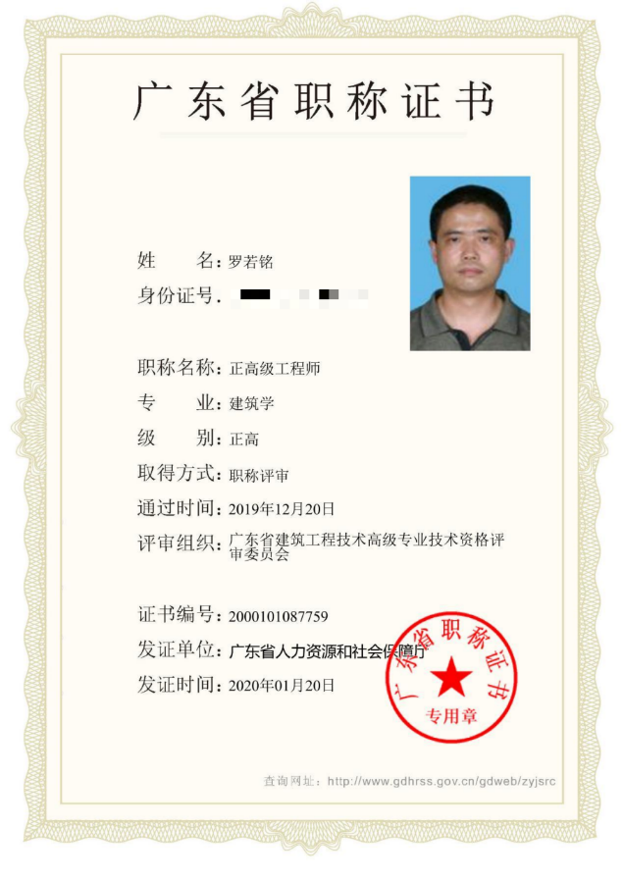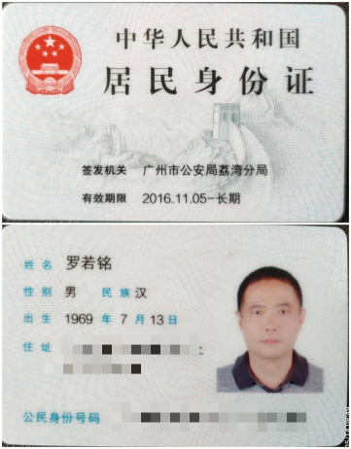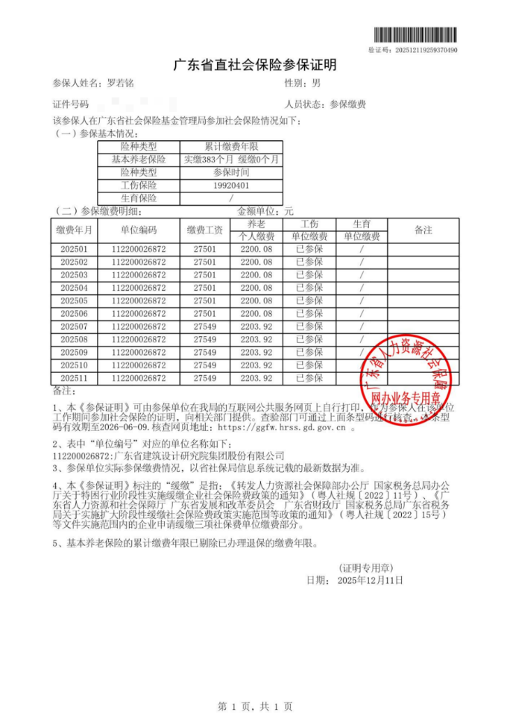

拟派本项目的设计项目负责人必须是惠州市建筑业信用信息平台录入的人员，须提供在惠州市建筑业信用信息平台的网页截图

设计项目负责人业绩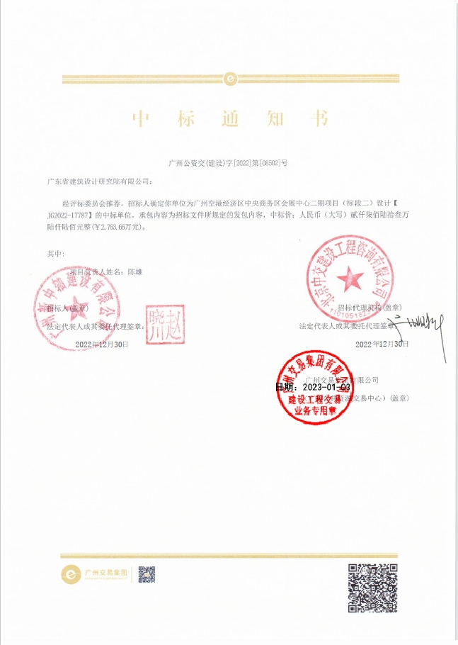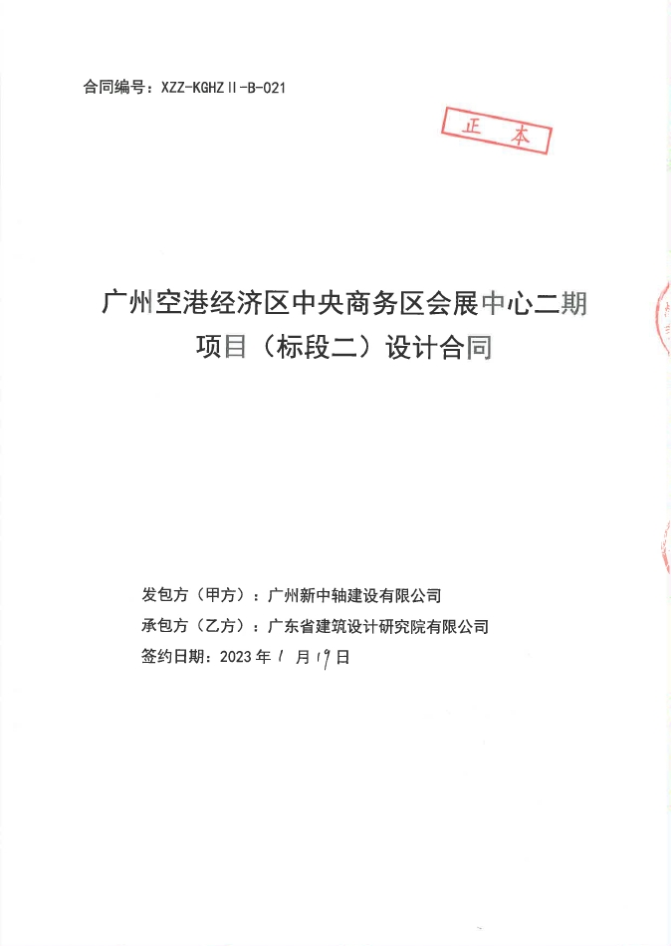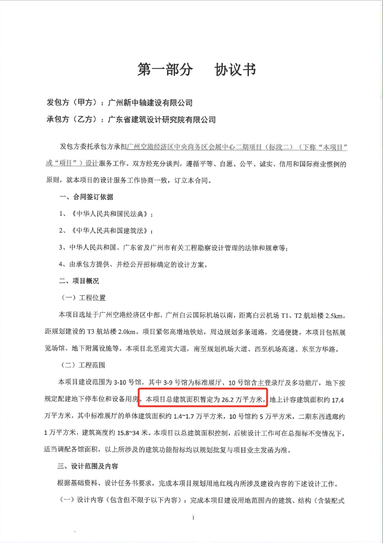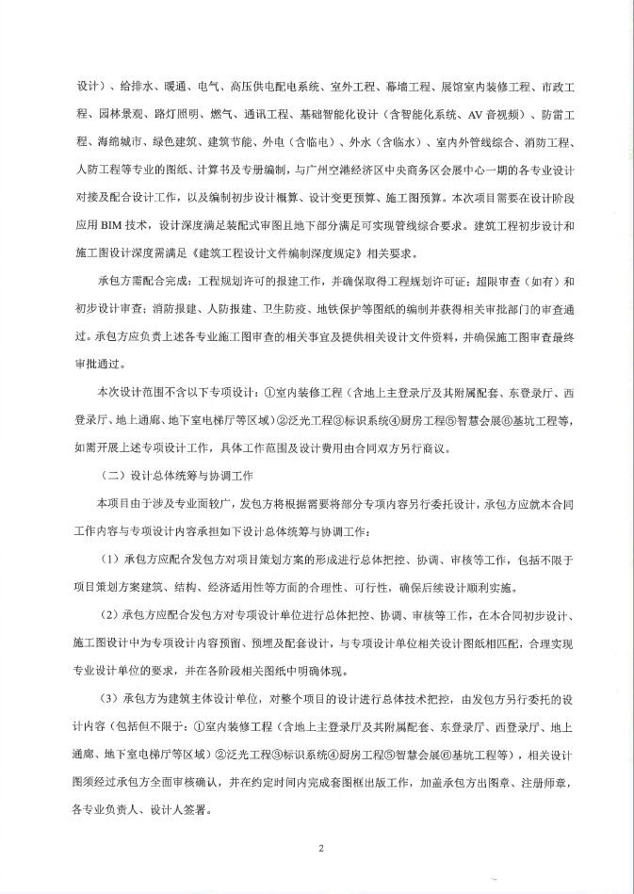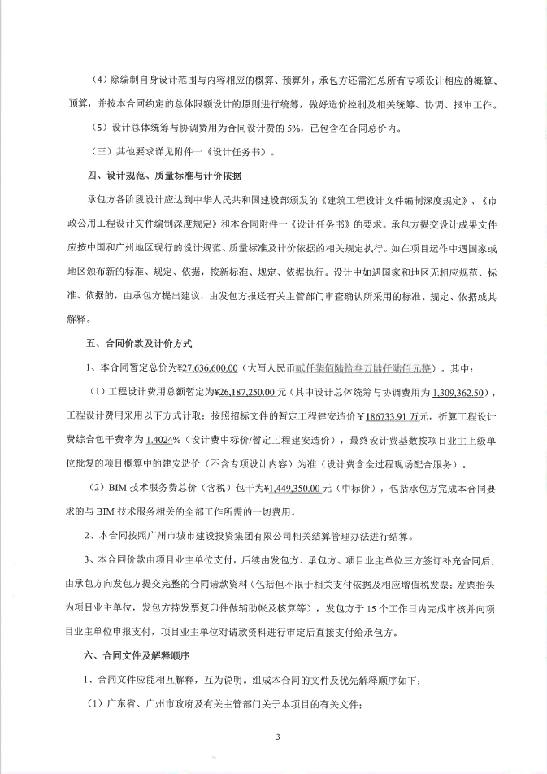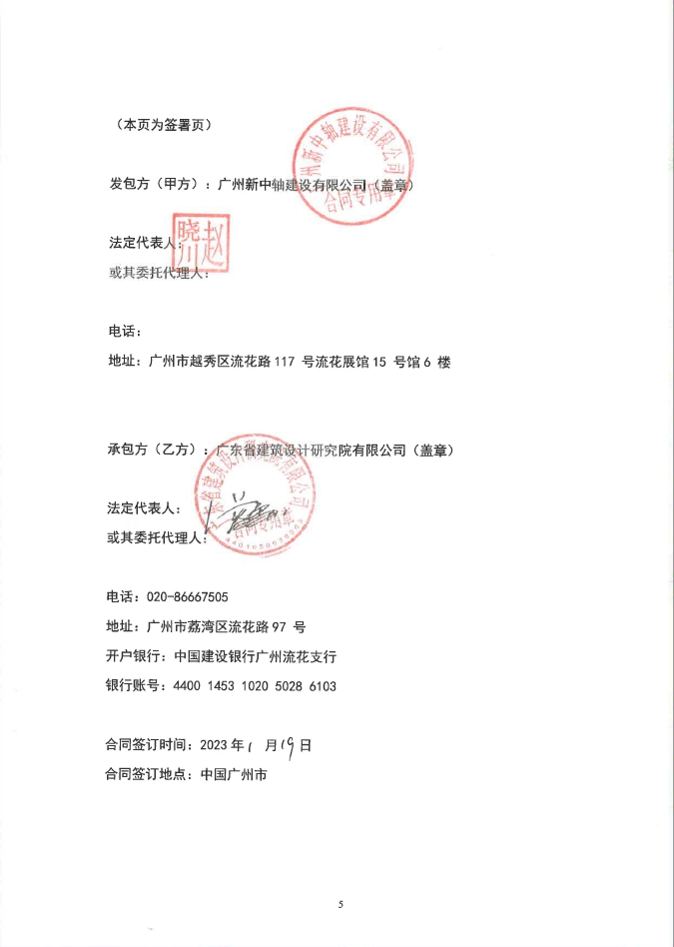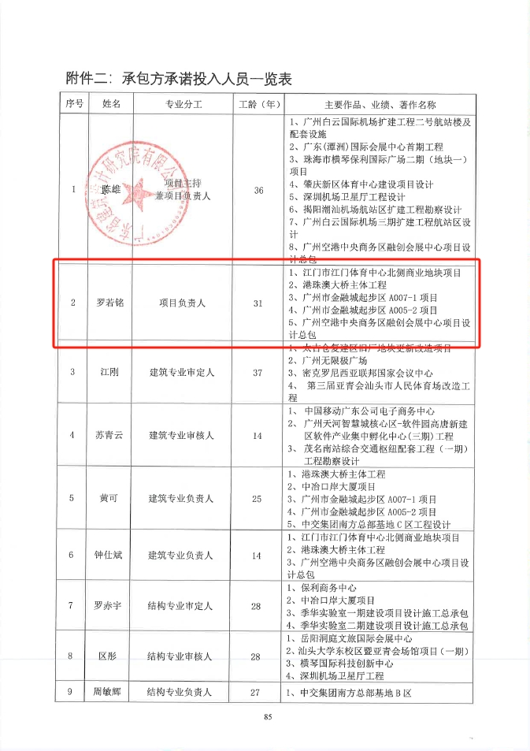

广州大学附属中学博罗实验学校建设项目设计
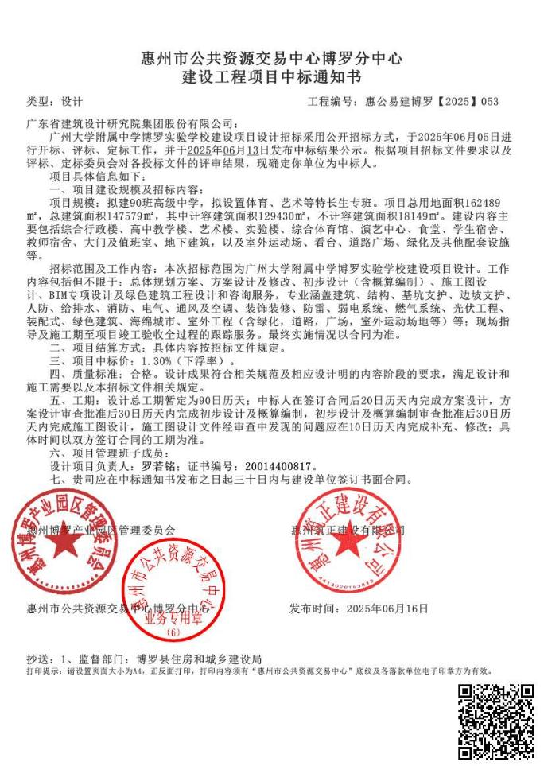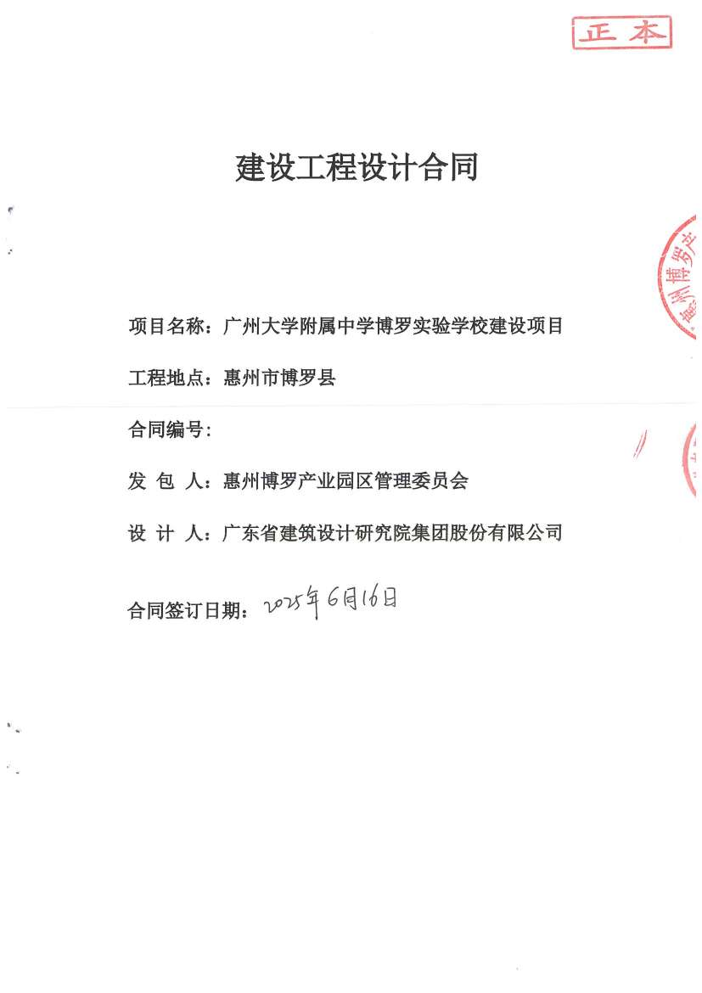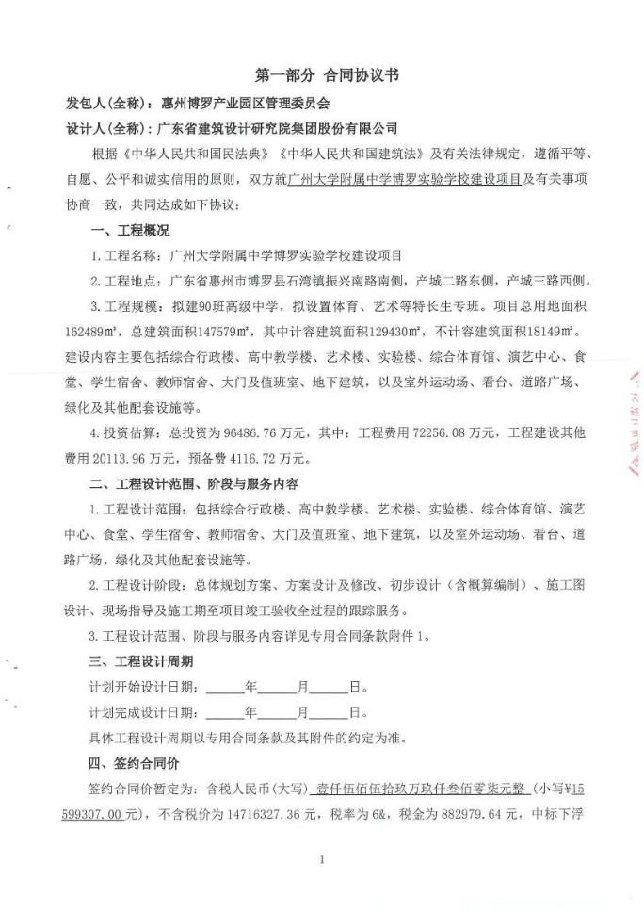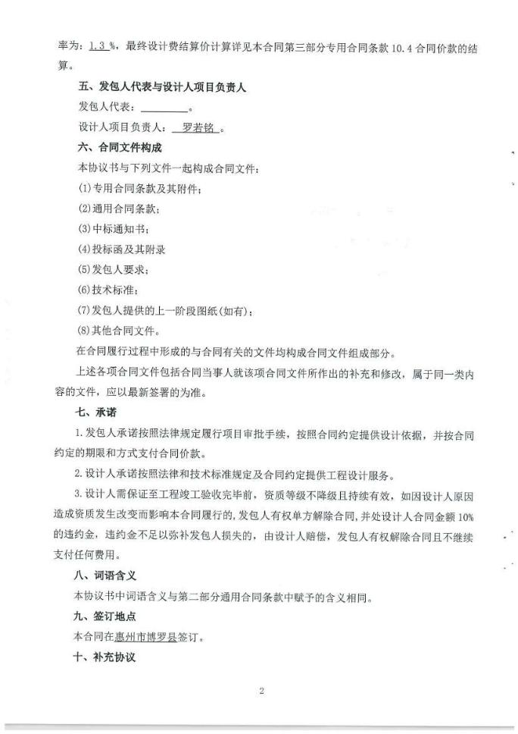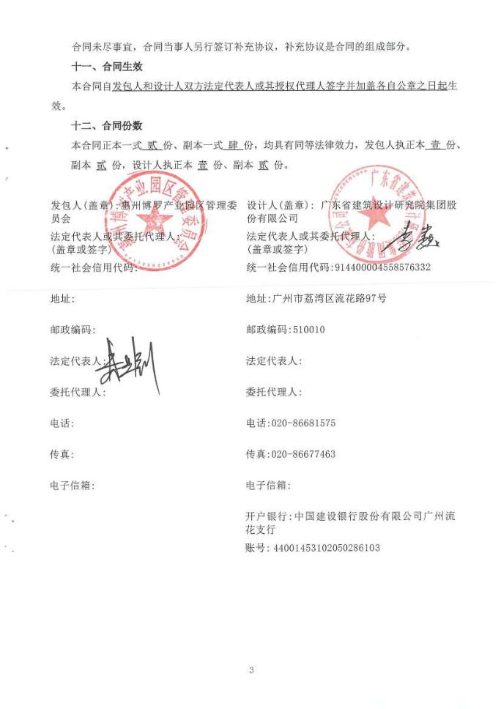

设计项目负责人获奖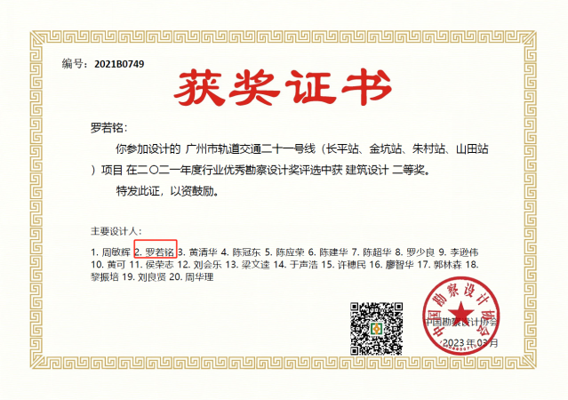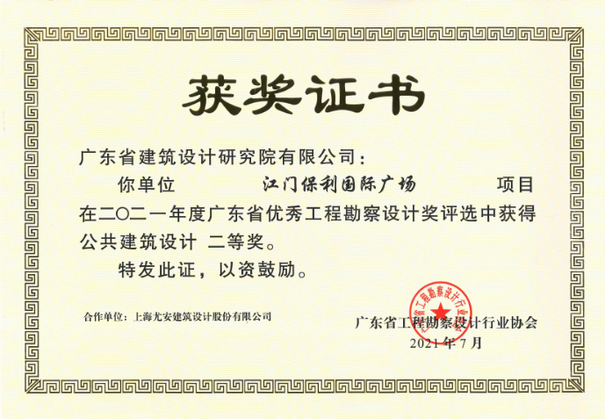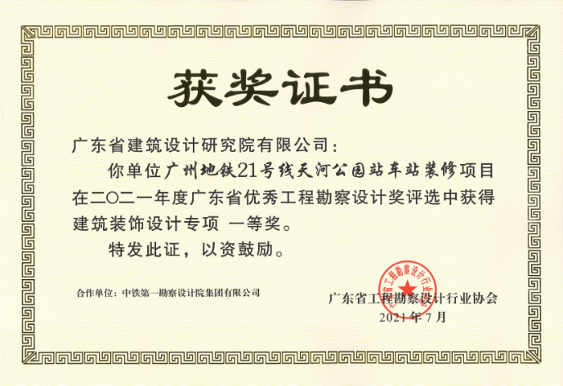

（四）类似业绩情况表
序号 | 1
项目名称 | 岭南文化创意产业园项目园区工程设计服务
项目所在地 | 肇庆市
发包人名称 | 广东粤新文化产业投资有限公司
发包人地址 | 肇庆高新技术产业开发区滨江路2号1号办公楼101室
发包人电话 | 020-66220228
合同价格 | 16,714,000.00
签订时间 | 2022.8.18
合同身份 | 合同身份(用“√”注明其中之一)：  ☑独立承包人 □分包人 □ 联合体成员
项目负责人 | 洪卫
项目简介 | 拟建总建筑面积约为39万㎡，分两期建设:一期建设用地面积约为160亩，计划建设建筑面积约为 24万㎡的大湾区教材教辅集散中心、教育装备研发生产中心和文教产业融合中心及相应的办公、生活配套设施;二期建设用地面积约为 80 亩，计划建设建筑面积约为15万m’的节能环保印刷中心及相应的办公、生活配套设施
备注 | /
注：相关证明材料按照第三章“评标办法”商务文件评分标准要求提供（如有）。

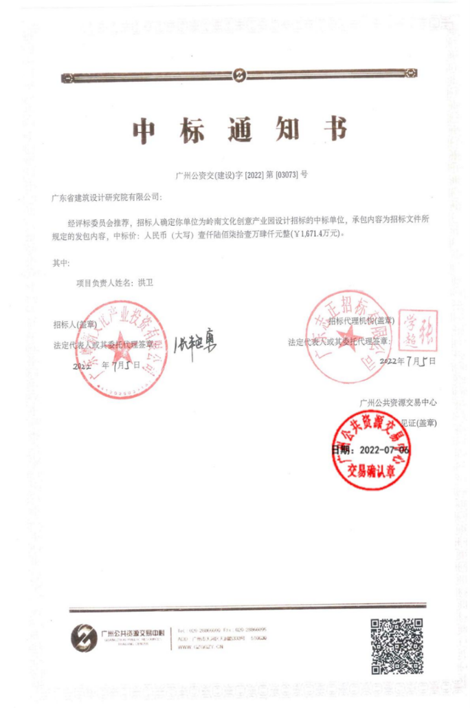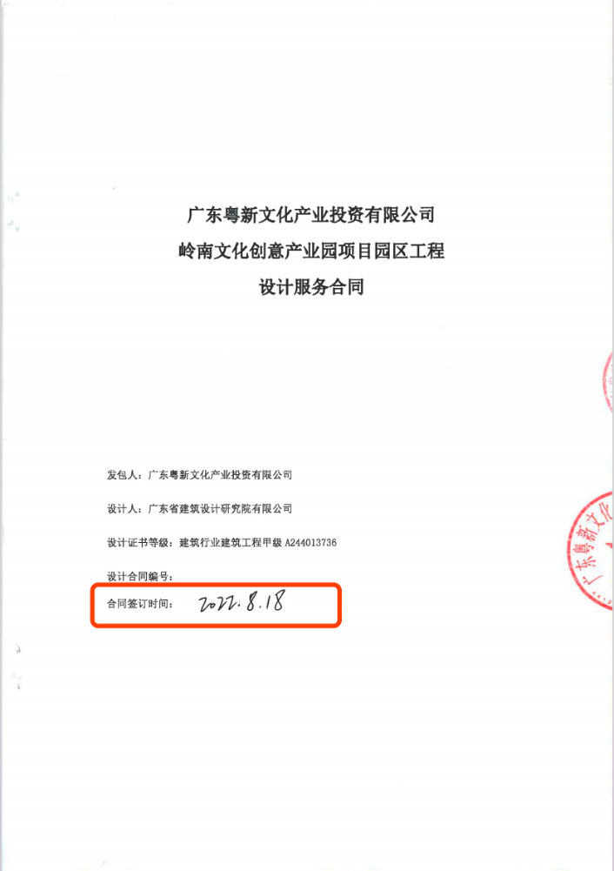
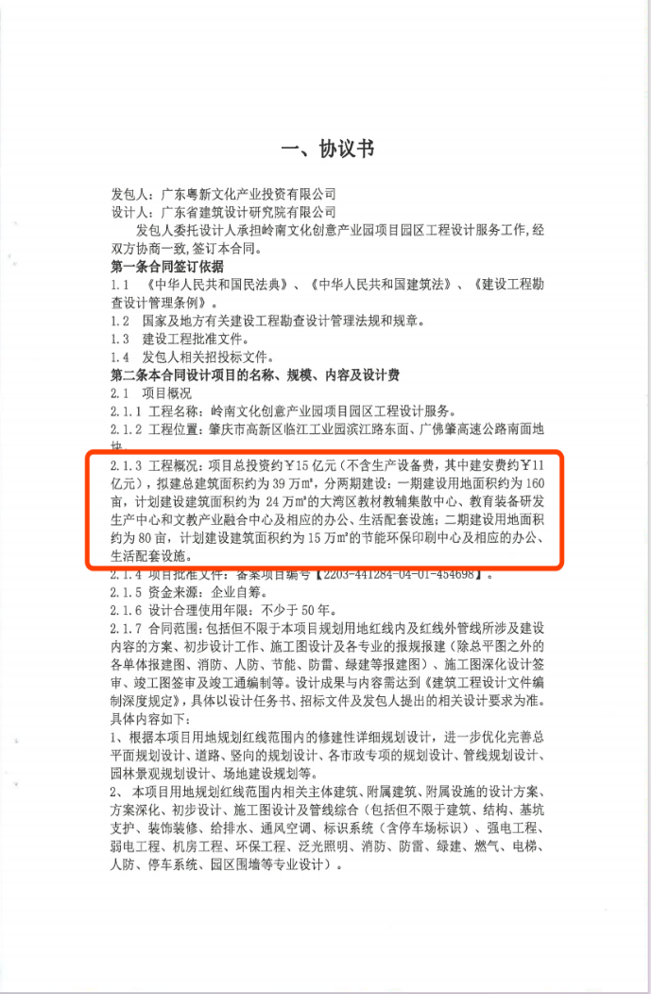
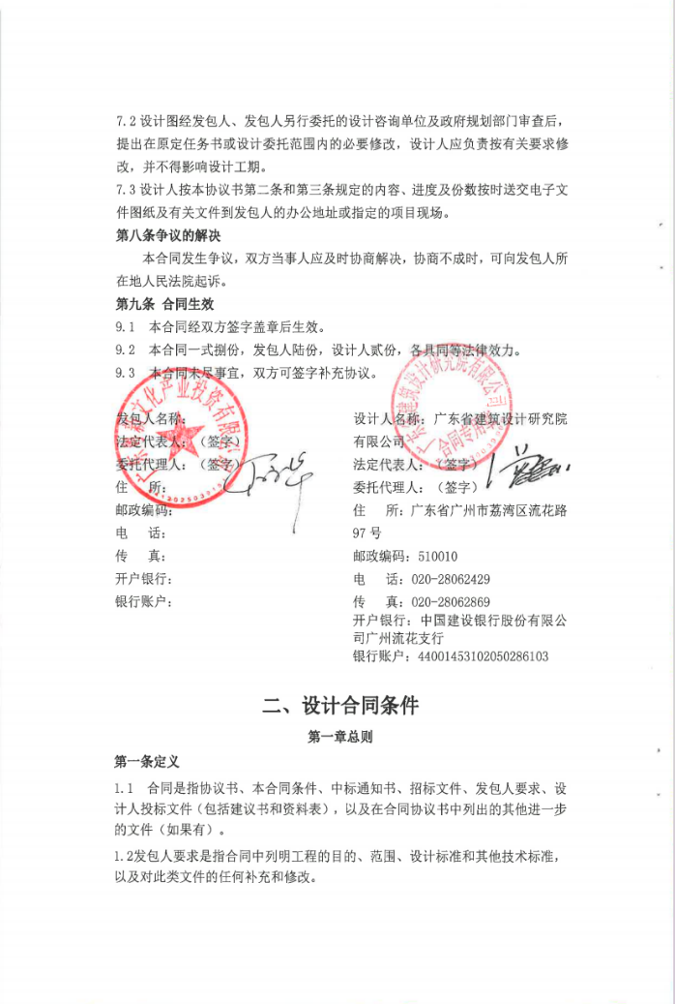

类似业绩情况表
序号 | 2
项目名称 | 白云粤海中心项目总体规划方案及商务地块工程设计
项目所在地 | 广州市白云区
发包人名称 | 广东粤海置地集团有限公司
发包人地址 | 深圳市罗湖区太宁路百仕达大厦30楼
发包人电话 | 020-38248010
合同价格 | 52,429,200.00
签订时间 | 2021.1.7
合同身份 | 合同身份(用“√”注明其中之一)：  ☑独立承包人 □分包人 □ 联合体成员
项目负责人 | 陈雄
项目简介 | 项目地块位于广州白云区云城西路与云城南四路交叉位置场地面积为 114,463平方米，由三块常规矩形状构成，分别为4、9、11号地块。该项目将在中国广州白云区设计和建造商业、办公、公寓及住宅的综合体项目，总计容面积为506000平方米。
备注 | /
注：相关证明材料按照第三章“评标办法”商务文件评分标准要求提供（如有）。

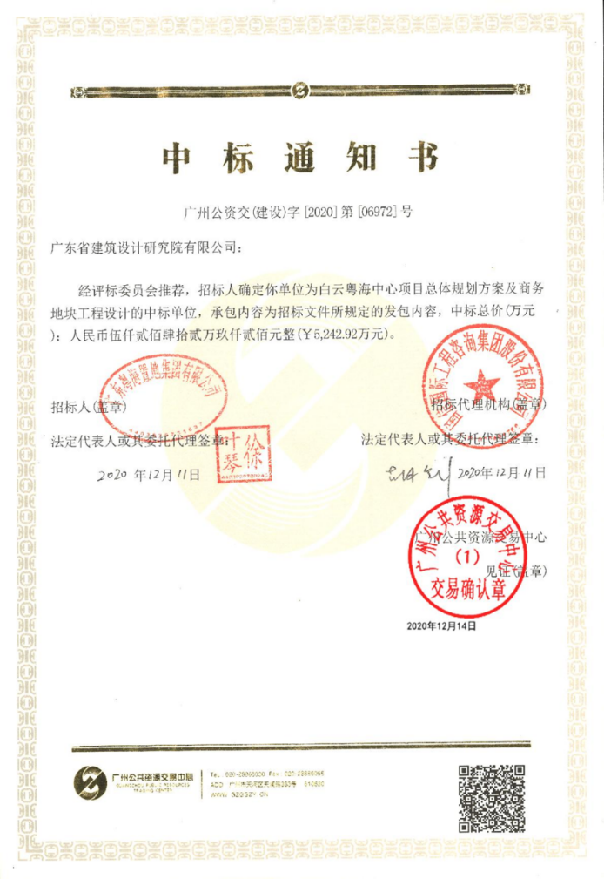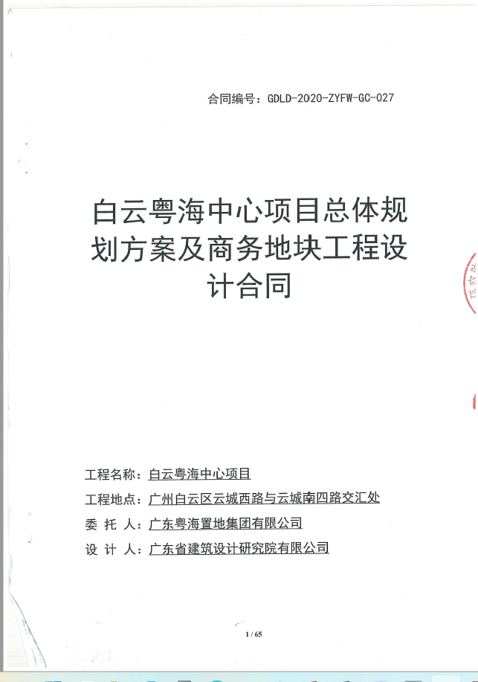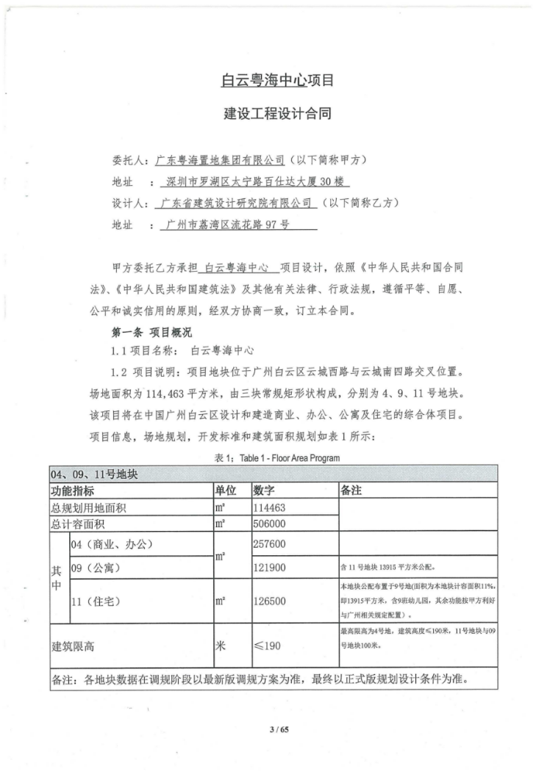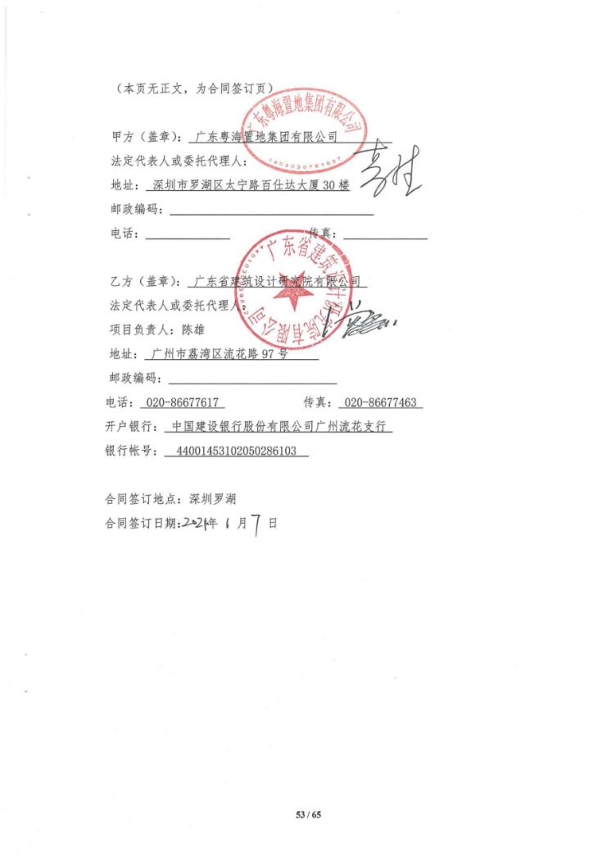

类似业绩情况表
序号 | 3
项目名称 | 番禺区谢村居住及商业商务地块配建BA0402042地块项目(广州足球公园球场)设计
项目所在地 | 广州市番禺区
发包人名称 | 广州新中轴建设有限公司
发包人地址 | 广州市天河区珠江新城临江大道海心沙岛东区南教学楼
发包人电话 | 020-28079030
合同价格 | ¥34,249,000.00
签订时间 | 2023.11.30
合同身份 | 合同身份(用“√”注明其中之一)：  ☑独立承包人 □分包人 □ 联合体成员
项目负责人 | 潘勇
项目简介 | 项目用地面积150954平方米，容积率≤2.0，总计容建筑面积约 25万平方米，总建筑面积约47.5万平方米。拟规划建设可承办世界杯、世俱杯等世界顶级赛事的专业足球场及其附属配套设施、全民健身设施，足球场可容纳约7.3万人。
备注 | /
注：相关证明材料按照第三章“评标办法”商务文件评分标准要求提供（如有）。
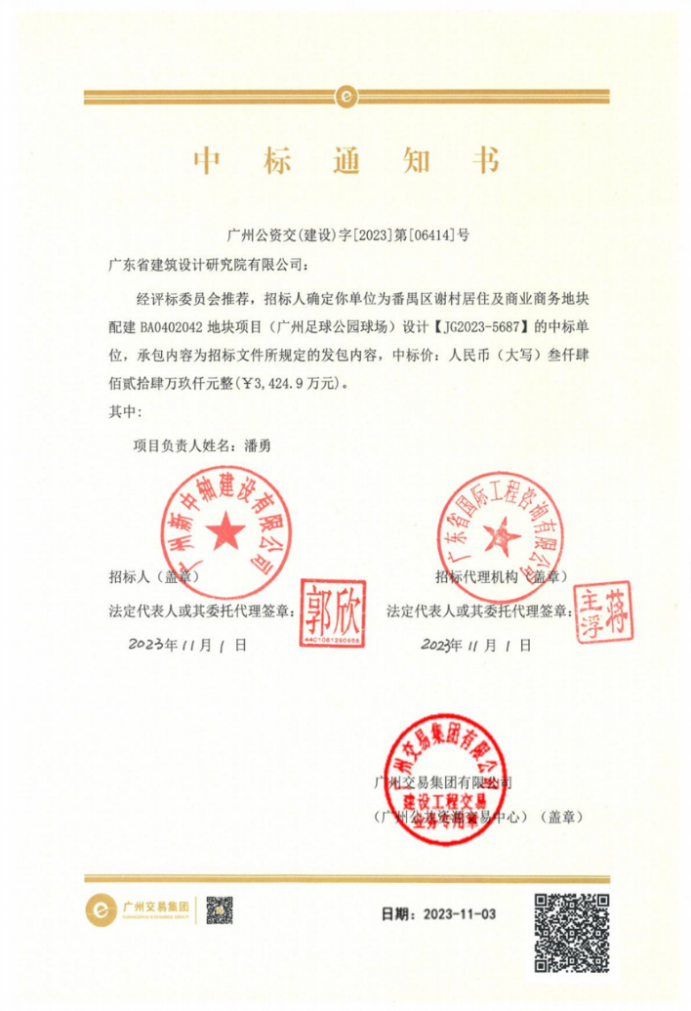
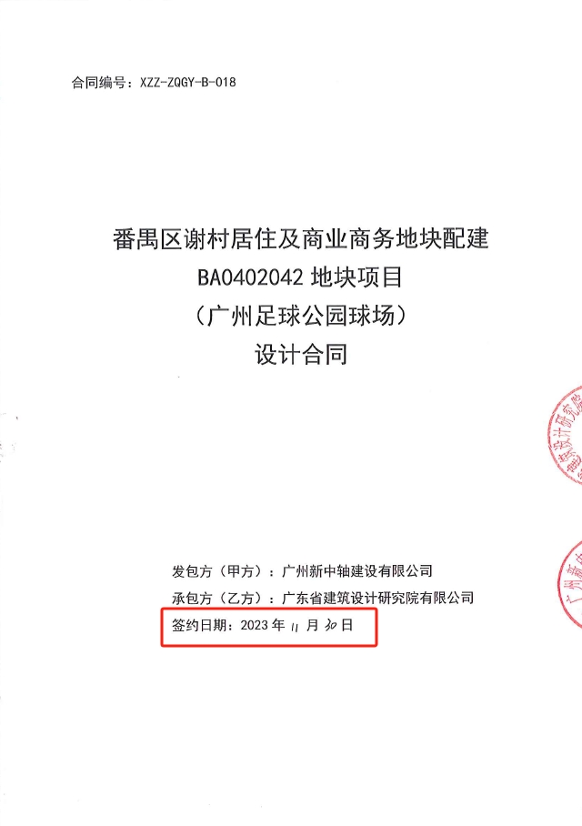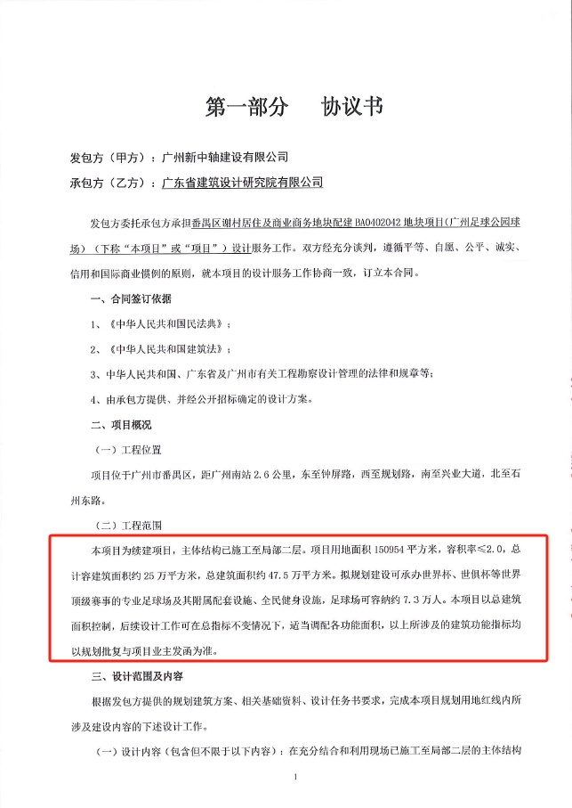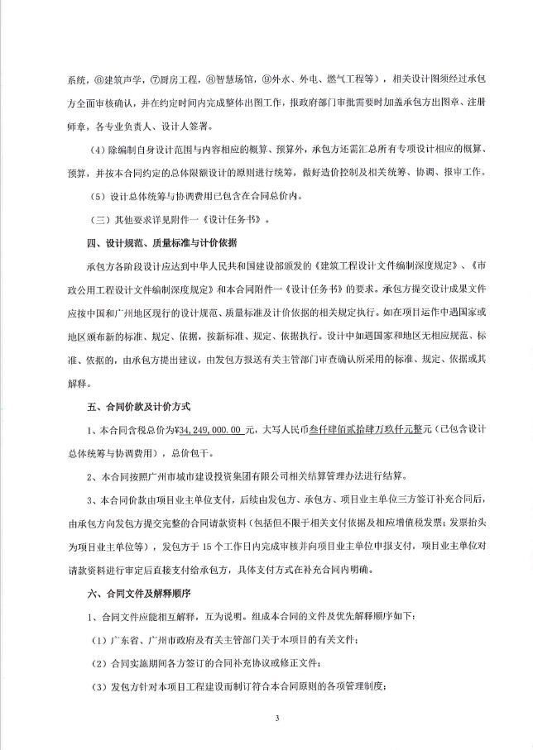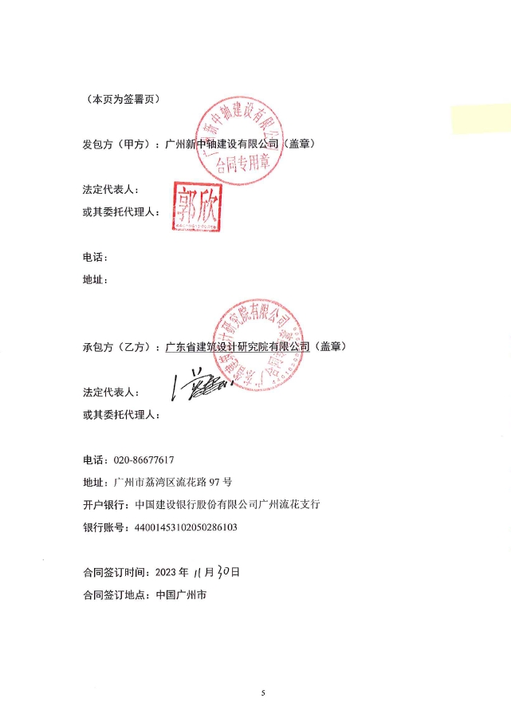

类似业绩情况表
序号 | 4
项目名称 | 龙岗区横岗街道四联排榜村城市更新单元项目勘察
项目所在地 | 深圳市龙岗区
发包人名称 | 深圳市地铁集团有限公司
发包人地址 | 深圳市福田区福中一路1016号地铁大厦
发包人电话 | 汪奇志13632765817
合同价格 | 1169.072184万元
签订时间 | 2023.11.14
合同身份 | 合同身份(用“√”注明其中之一)：  ☑独立承包人 □分包人 □联合体成员
项目负责人 | 戴志祥
项目简介 | 拆除范围用地面积50余万平方米、开发建设用地面积28.5万平方米、总规划面积221万平方米、其中居住约130余万平方米
备注
注：相关证明材料按照第三章“评标办法”商务文件评分标准要求提供（如有）。

龙岗区横岗街道四联排榜村城市更新单元项目勘察
中标通知书
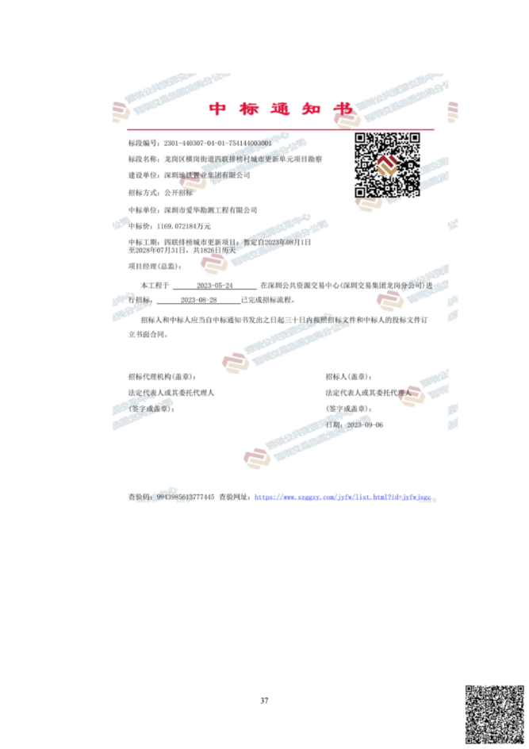

合同关键页
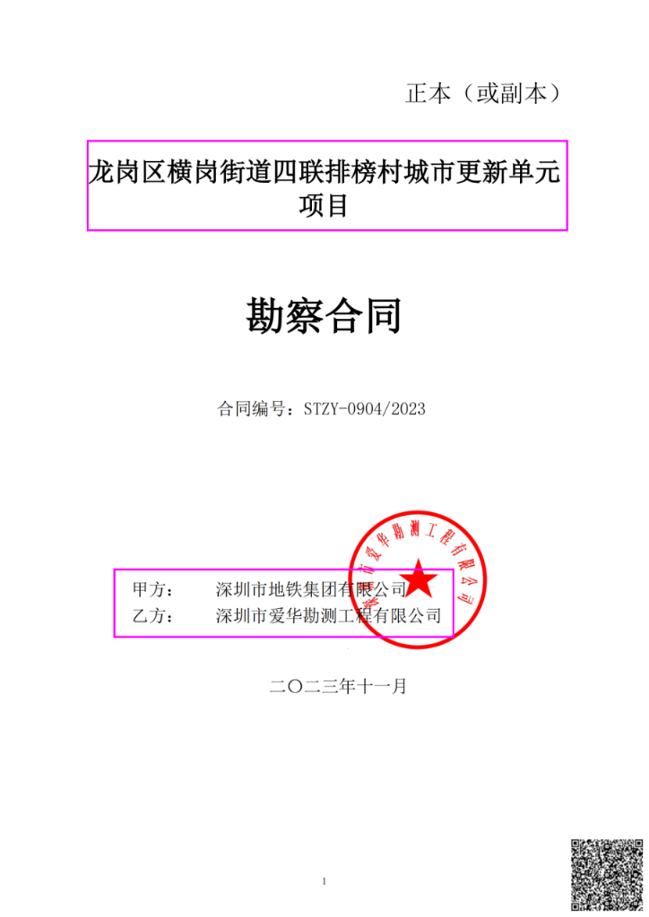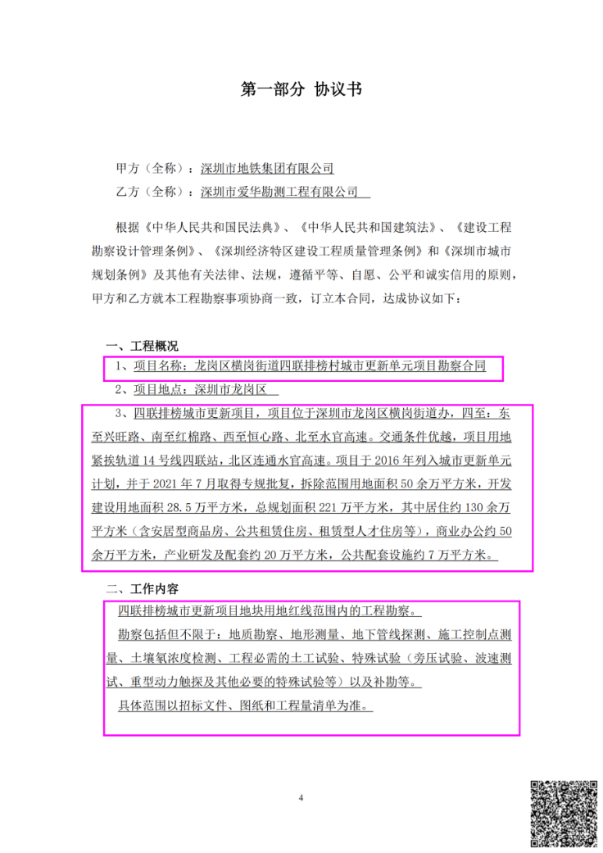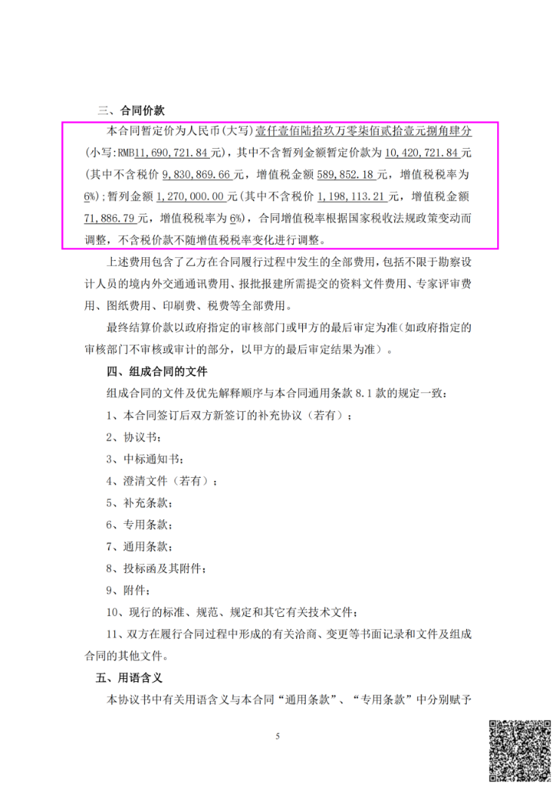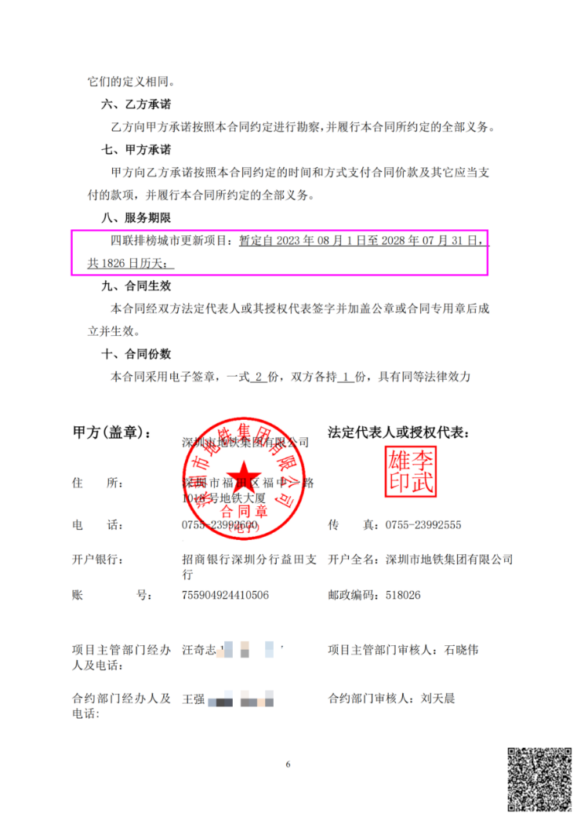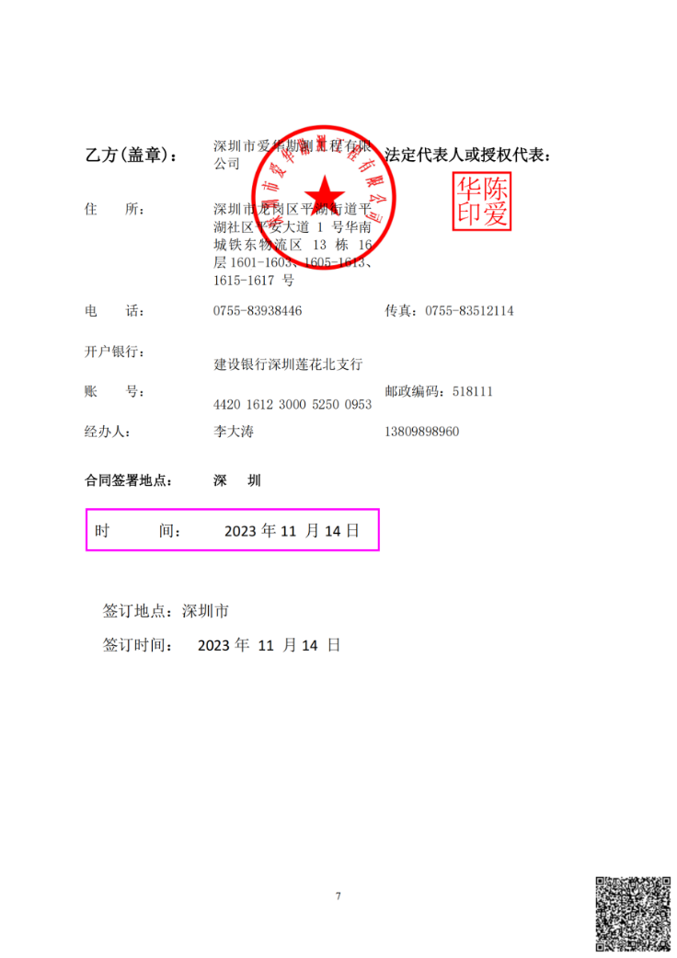

类似业绩情况表
序号 | 5
项目名称 | 深铁前海国际枢纽中心T7、T9、购物中心及港深西部铁路地块工程勘察
项目所在地 | 深圳市前海合作区桂湾片区
发包人名称 | 深圳地铁前海国际发展有限公司
发包人地址 | 深圳市福田区深南大道深铁置业大厦49楼
发包人电话 | 王强152****4016
合同价格 | 416.9591万元
签订时间 | 2023.6.12
合同身份 | 合同身份(用“√”注明其中之一)：  ☑独立承包人 □分包人 □联合体成员
项目负责人 | 戴志祥
项目简介 | 总建筑面积约为200万平、本项目占地约20公顷。上盖计容面积预估约127.8万平方米、其中地下空间建筑面积约88.7万平方米、T7、T9栋总建筑面积约33万平方米
备注
注：相关证明材料按照第三章“评标办法”商务文件评分标准要求提供（如有）。

深铁前海国际枢纽中心T7、T9、购物中心及港深西部铁路地块工程勘察
中标通知书
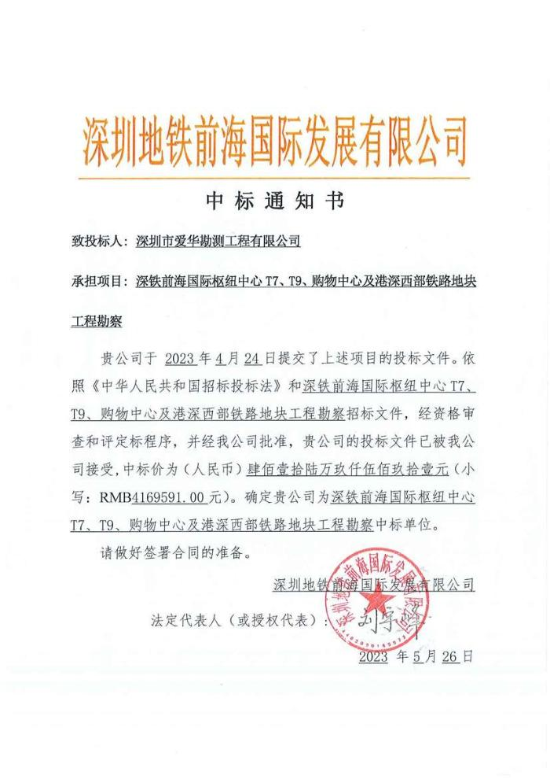
合同关键页
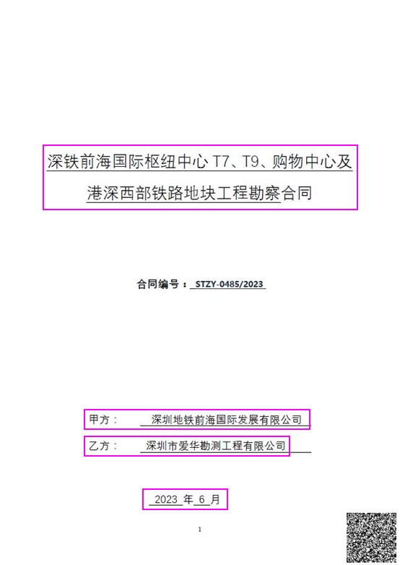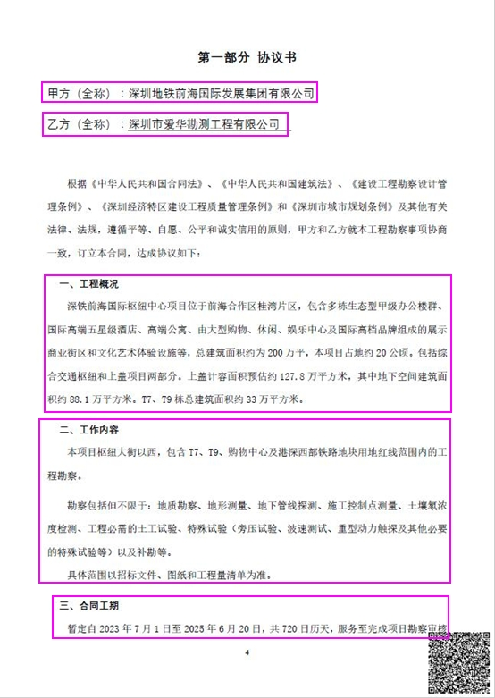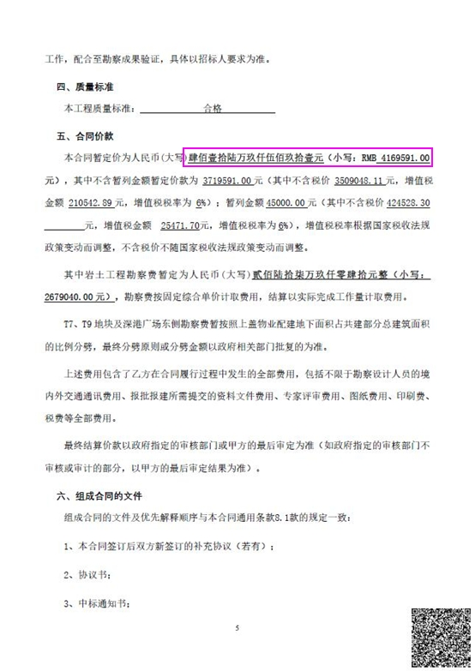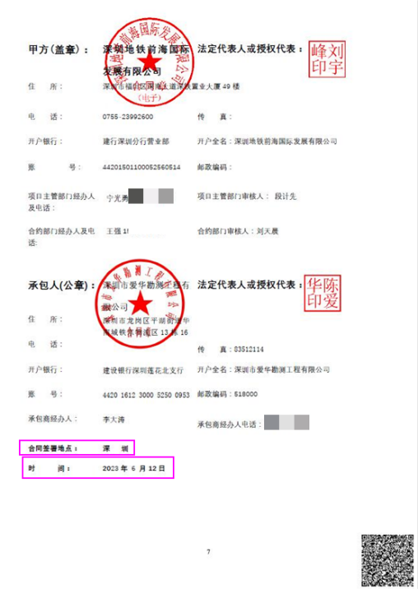

类似业绩情况表
序号 | 6
项目名称 | 科学城体育中心勘察
项目所在地 | 深圳市光明区
发包人名称 | 深圳市光明区建筑工务署
发包人地址 | 深圳市光明区光明街道华夏路光明商会大厦8-10层
发包人电话 | 吕工0755-88212519
合同价格 | 464.8737万元
签订时间 | 2022.12.9
合同身份 | 合同身份(用“√”注明其中之一)：  ☑独立承包人 □分包人 □联合体成员
项目负责人 | 鲁志杰
项目简介 | 用地面积52486平方米、总建筑面积125905平方米、项目总投资137394.21万元、其中建安工程费用120377.61万元
备注
注：相关证明材料按照第三章“评标办法”商务文件评分标准要求提供（如有）。

科学城体育中心勘察
中标通知书
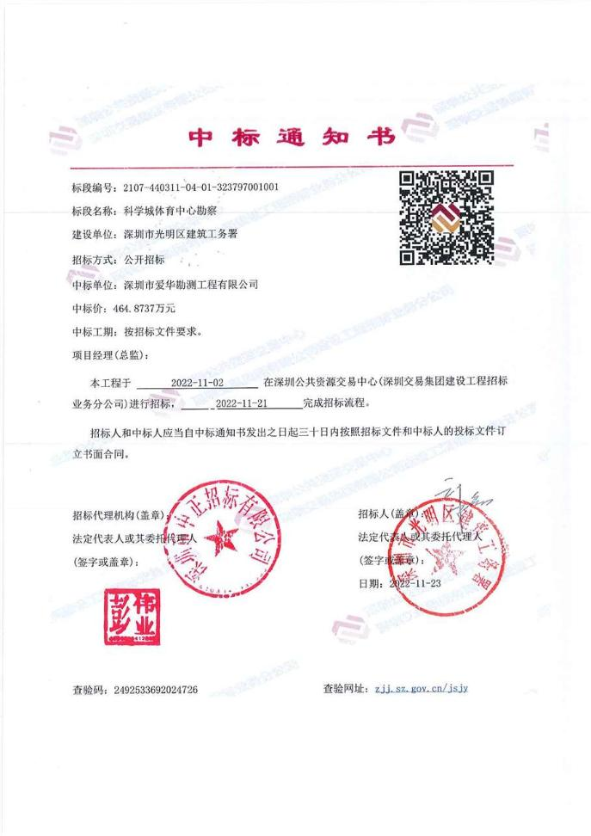

合同关键页
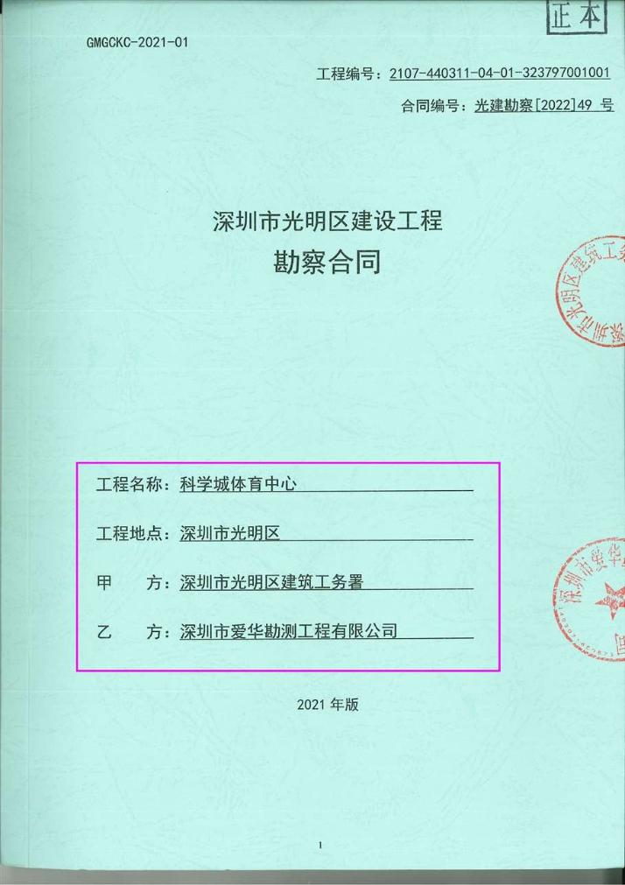

（四）类似业绩情况表
序号 | 7
项目名称 | 楼梯山西北侧C-07地块勘察
项目所在地 | 楼梯山西北侧
发包人名称 | 广西柳州市建设投资开发有限责任公司
发包人地址 | 柳州市学院路35号
发包人电话 | 朱玲霞0772-2021925
合同价格 | 291.2325万元
签订时间 | 2021.5.26
合同身份 | 合同身份(用“√”注明其中之一)：  ☑独立承包人 □分包人 □联合体成员
项目负责人 | 鲁志杰
项目简介 | 投资额（万元）56005.25、总建筑面积约为224025平方米，地上建筑面积约为147065平方米
备注
注：相关证明材料按照第三章“评标办法”商务文件评分标准要求提供（如有）。

楼梯山西北侧C-07地块勘察
中标通知书
合同关键页
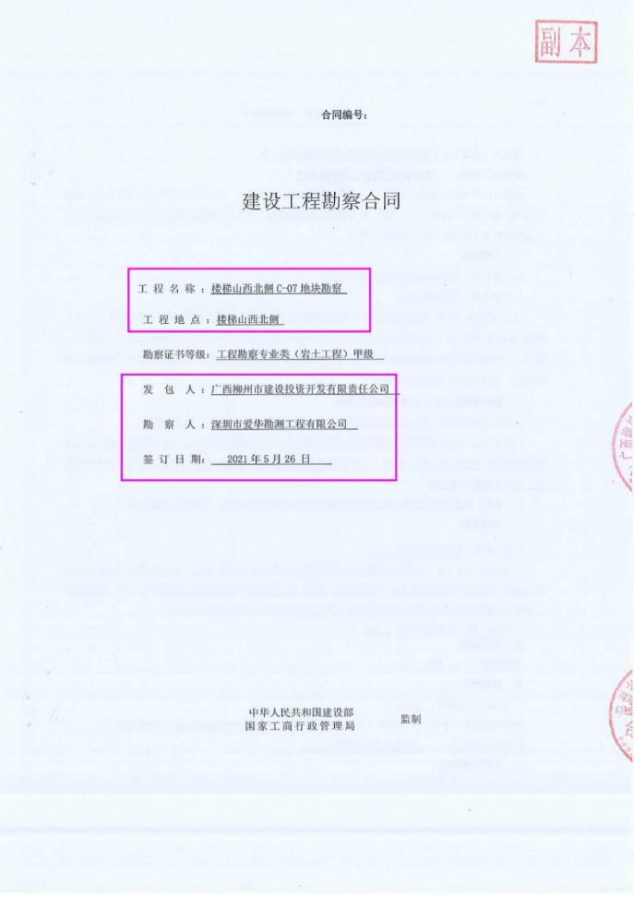

（四）类似业绩情况表
序号 | 8
项目名称 | 汕尾市深汕中心医院高新区医疗服务中心勘察
项目所在地 | 汕尾市汕尾高新区
发包人名称 | 汕尾市代建项目事务中心
发包人地址 | 汕尾市城区汕尾大道中段484号
发包人电话 | 邓海生139****6865
合同价格 | 212.974405万元
签订时间 | 2025.2.8
合同身份 | 合同身份(用“√”注明其中之一)：  ☑独立承包人 □分包人 □联合体成员
项目负责人 | 鲁志杰
项目简介 | 本项目占地面积44090平方米，总建筑面积105180平方米，其中地上建筑面积88180平方米，地下建筑面积17000平方米，项目主要建设内容包括门诊综合楼、研发楼、制剂楼、医学成果转化楼及配套附属工程等。
备注
注：相关证明材料按照第三章“评标办法”商务文件评分标准要求提供（如有）。

汕尾市深汕中心医院高新区医疗服务中心勘察
中标通知书
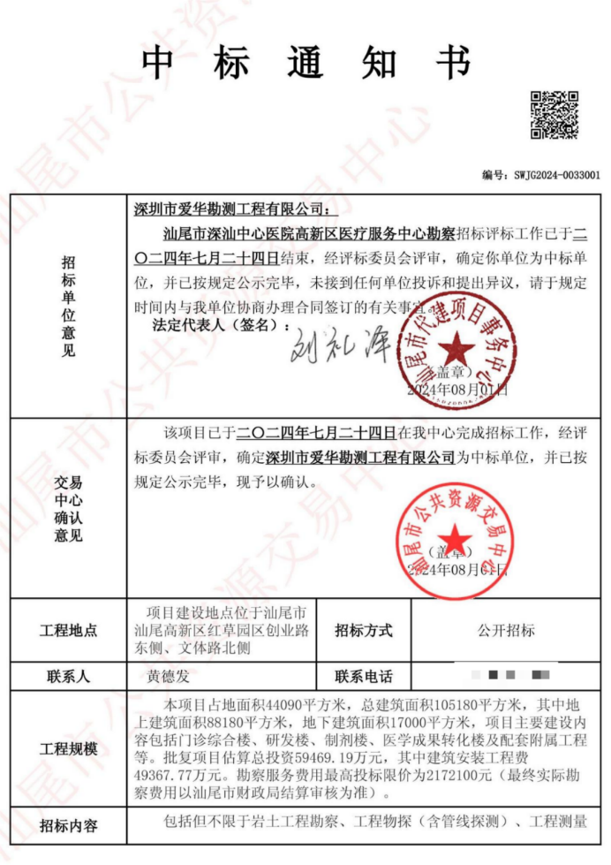

合同关键页
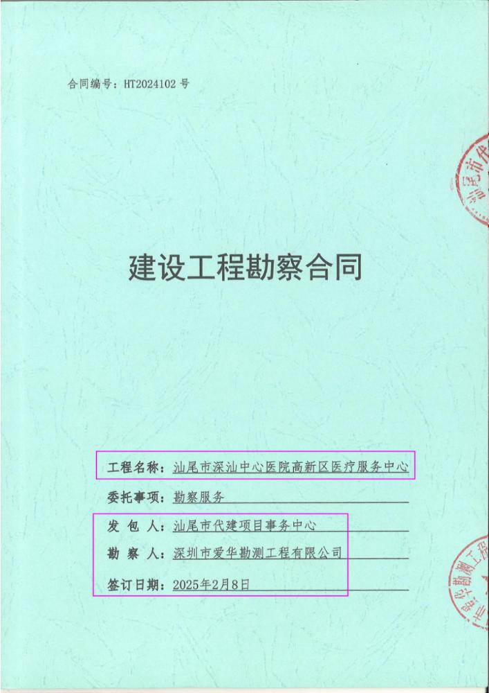

（四）类似业绩情况表
序号 | 9
项目名称 | 公明将石02-35项目地质勘察
项目所在地 | 深圳市光明区
发包人名称 | 深圳市光明人才安居有限公司
发包人地址 | 深圳市光明区凤凰街道招商局智慧城A1栋12楼
发包人电话 | 叶艳0755-88210786
合同价格 | 56.090891万元
签订时间 | 2023.3.24
合同身份 | 合同身份(用“√”注明其中之一)：  ☑独立承包人 □分包人 □ 联合体成员
项目负责人 | 鲁志杰
项目简介 | 用地面积约18874平方米、容积率6.0、计容113244平方米、总建筑面积为169866平方米
备注
注：相关证明材料按照第三章“评标办法”商务文件评分标准要求提供（如有）。

公明将石02-35项目地质勘察
中标通知书
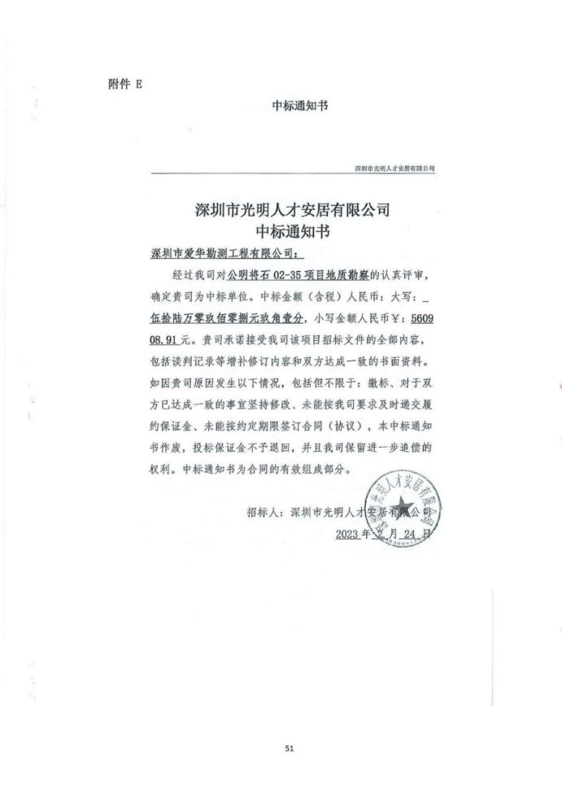
合同关键页
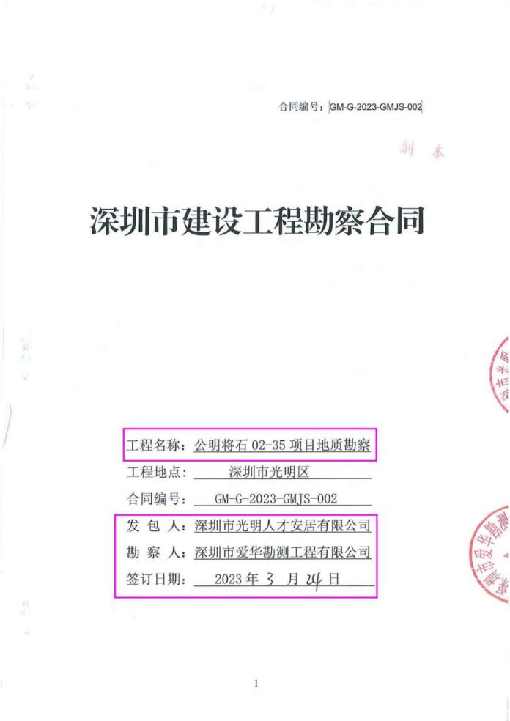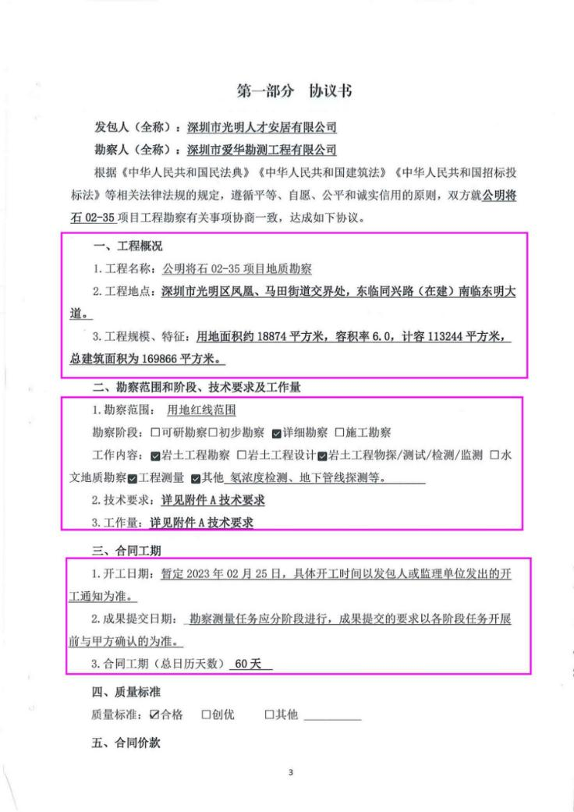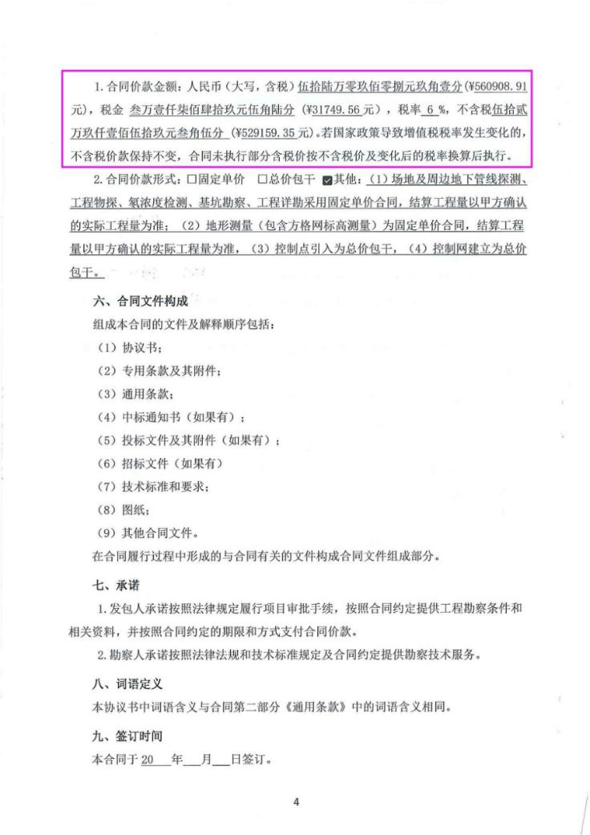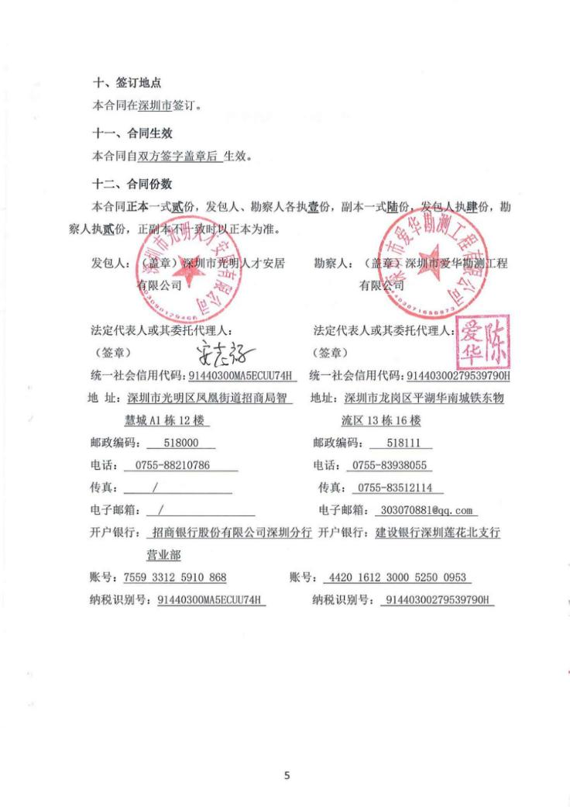

（五）信用承诺书
致： 惠东县交投商贸有限公司 （招标人名称）：
我司郑重作出承诺，对参与 惠东农产品流通基础设施及配套设施建设项目勘察设计投标活动的行为负责，保证所有投标资料真实有效，如有违反愿意接受相应处罚并公开。
在此，我司也郑重承诺不存在下列情形：
（1）为招标人不具有独立法人资格的附属机构（单位）；
（2）与招标人存在利害关系且可能影响招标公正性；
（3）与本招标项目的其他投标人为同一个单位负责人；
（4）与本招标项目的其他投标人存在控股、管理关系；
（5）为本招标项目的代建人；
（6）为招标项目的招标代理机构；
（7）与本招标项目的代建人或招标代理机构同为一个法定代表人；
（8）与本招标项目的代建人或招标代理机构存在控股或参股关系；
（9）被依法暂停或者取消投标资格；
（10）被责令停产停业、暂扣或者吊销许可证、暂扣或者吊销执照；
（11）进入清算程序，或被宣告破产，或其他丧失履约能力的情形；
（12）在最近三年内发生重大勘察设计质量问题（以相关行业主管部门的行政处罚决定或司法机关出具的有关法律文书为准）；
（13）在中国执行信息公开网（http：//zxgk.court.gov.cn/）被列入失信被执行人、信用中国网站（www.creditchina.gov.cn）被列入重大税收违法失信主体以及在国家企业信用信息公示系统（http：//www.gsxt.gov.cn/index.html）被列入严重违法失信名单（黑名单）（联合体投标须含各成员）。
（14）法律法规或投标人须知前附表规定的其他情形。
特此声明！在本工程的投标过程中，我司将自觉遵守招标投标相关法律法规，不提供虚假材料、不参与围标串标、不以其他违法违规行为骗取中标，一旦违背上述承诺，我司愿无条件接受招标人、行政主管部门做出的取消中标资格、解除合同等处理。
若我司有幸被推荐为中标候选人，我司承诺将不存在伪造虚假证件的情形，若我司有虚假承诺的，我司愿无条件接受招标人、行政主管部门做出的取消中标候选人资格、并接受被列入不诚信记录和相关处罚等。
特此声明！

六、其他资料

1、按照第三章“评标办法”商务文件评分标准要求提供相应资料（如有）。
3、其他投标人认为有必要的资料。

具有有效期内的ISO质量管理体系、 环境管理体系、 职业健康安全管理体系认证证书
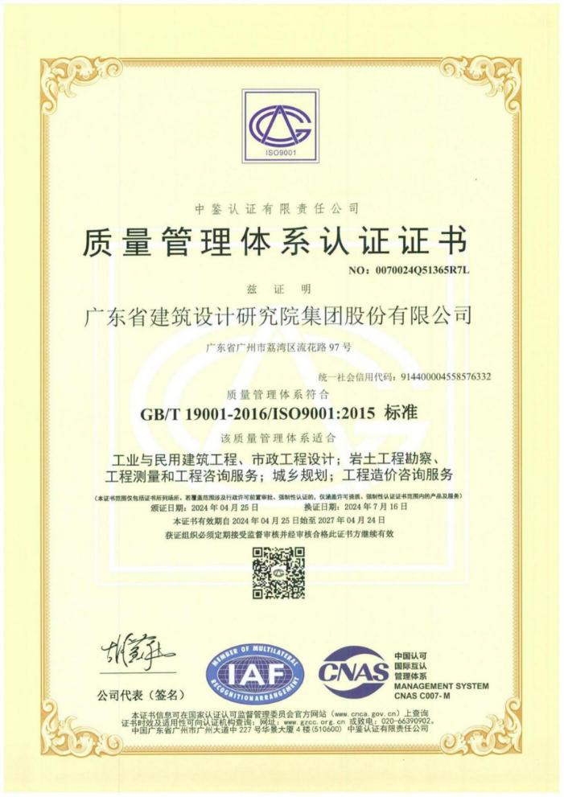
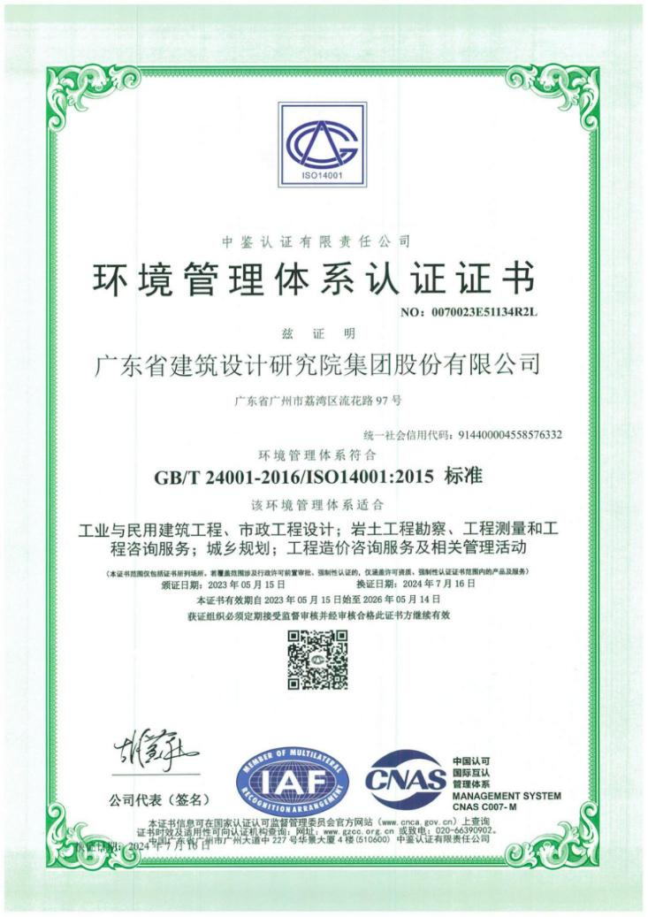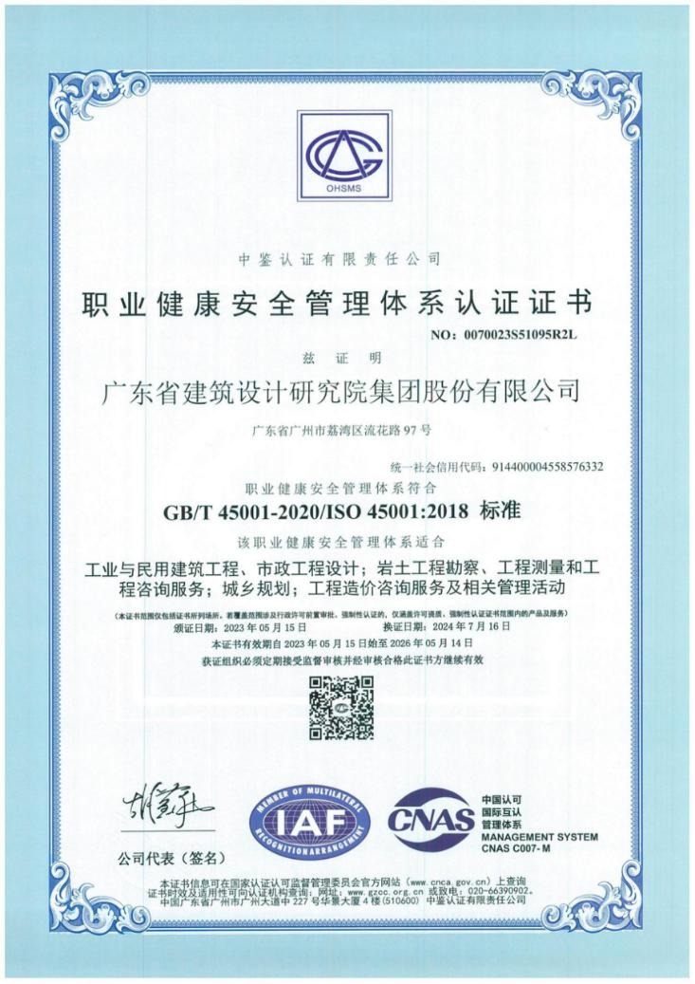

相关认证证明文件扫描件附后
查询网址：http://cx.cnca.cn/CertECloud/result/skipResultList?certItemOne=A
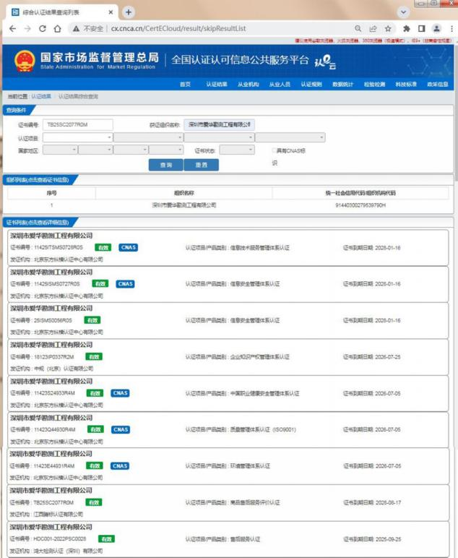

（1）质量管理体系认证证书
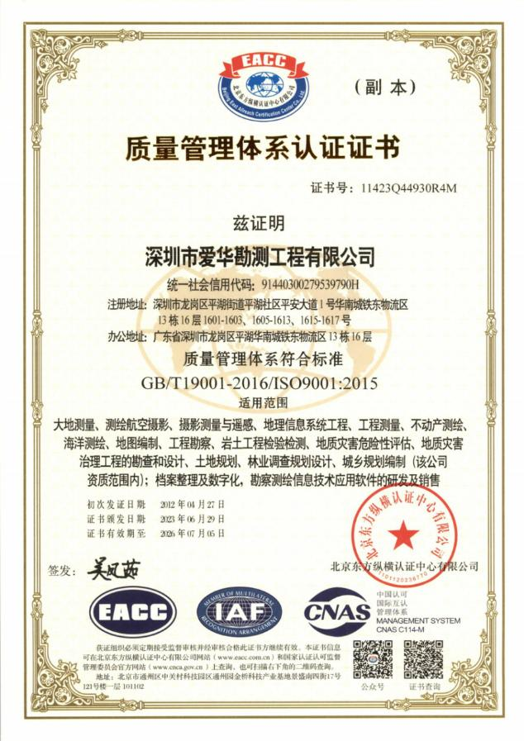

（2）职业健康安全管理体系认证证书
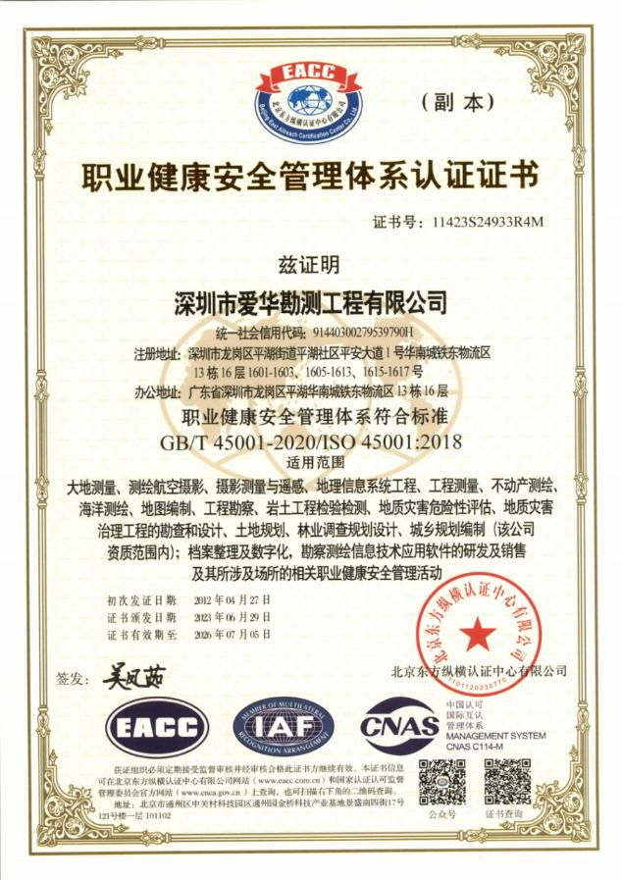

（3）环境管理体系认证证书
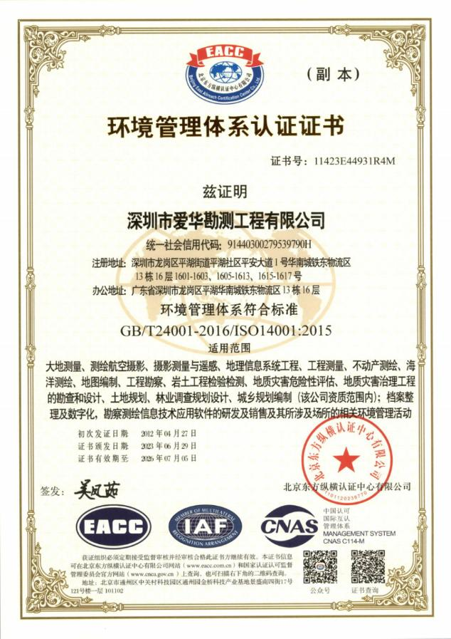

（4）信息安全管理体系认证证书
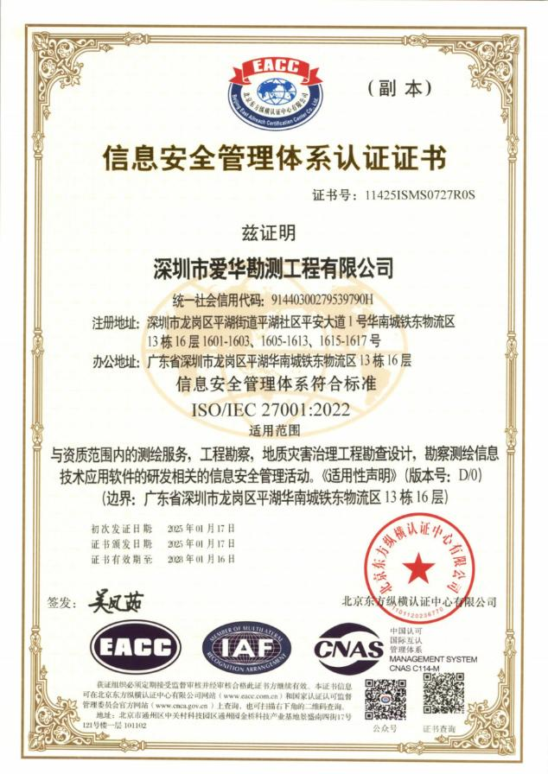

（5）知识产权管理体系认证证书
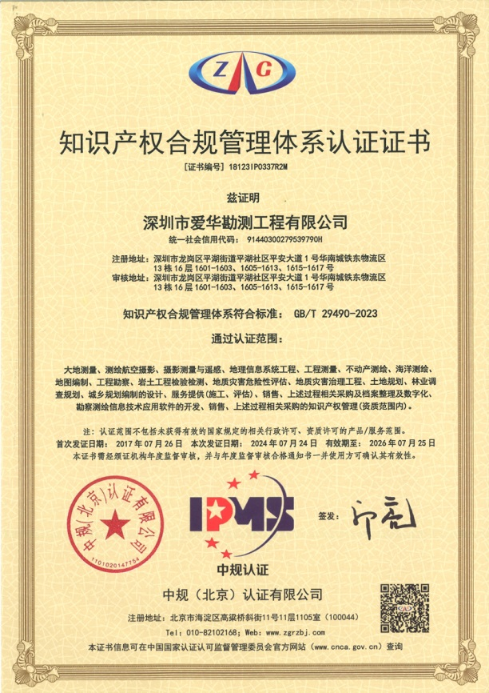

（6）信息技术服务管理体系认证证书
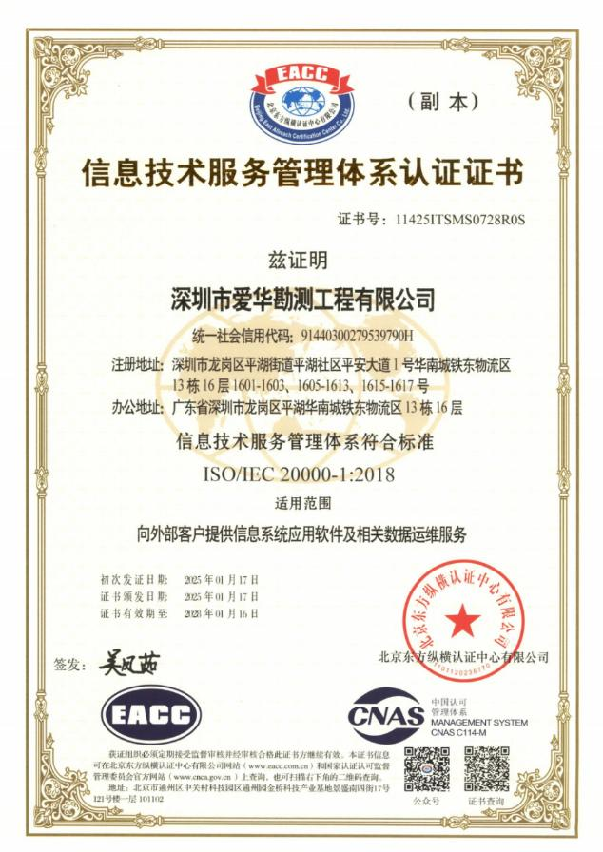

（7）售后服务认证证书（五星级）
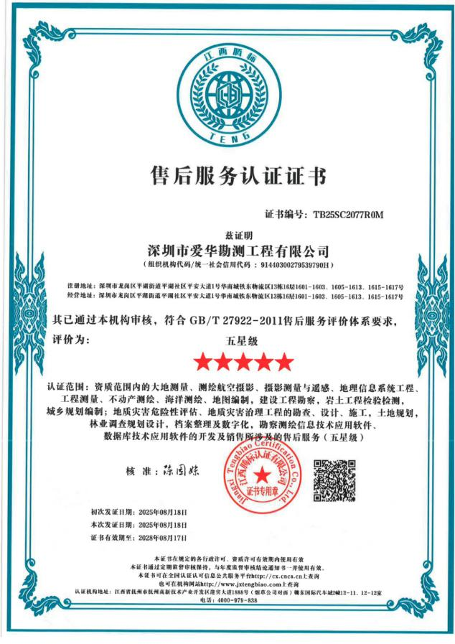

获奖情况
肇庆东站站前综合体及站前大道工程（肇庆东站交通枢纽和站前广场）
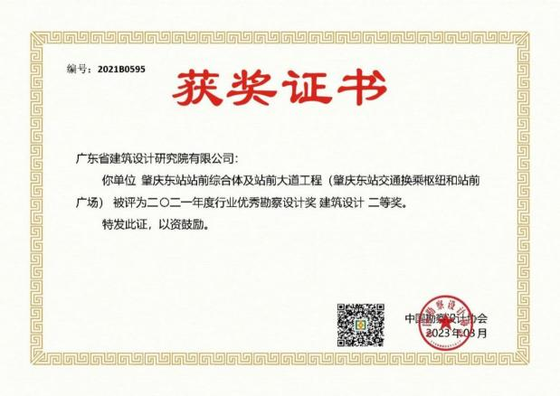
暨南大学南校区体育馆
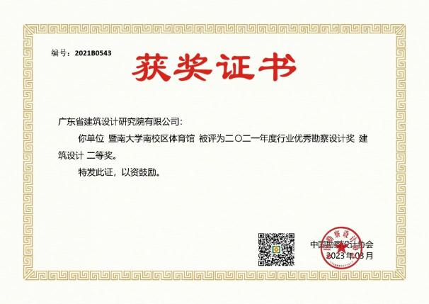

猎德中心工程（及天德街、猎人坊一河两岸岭南风情街）
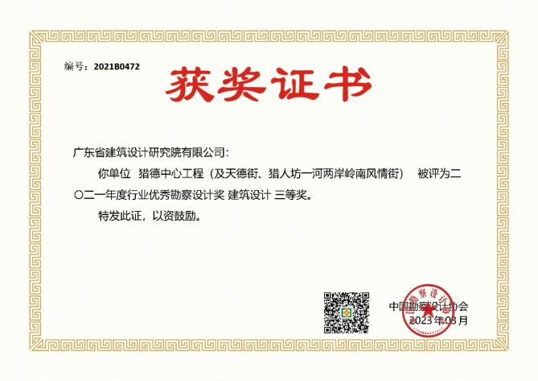
华润深圳湾综合发展项目南区-南区住宅及万象汇一区
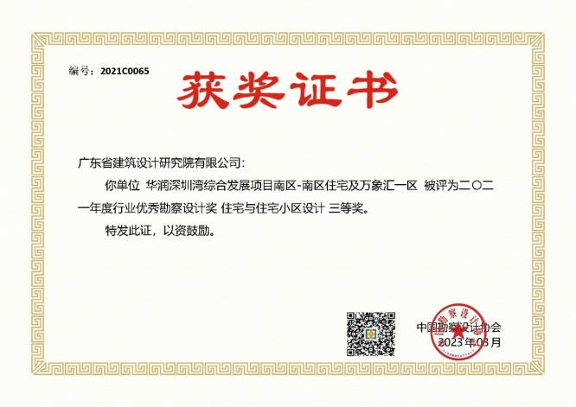
广州市轨道交通二十一号线（长平站、金坑站、朱村站、山田站）项目
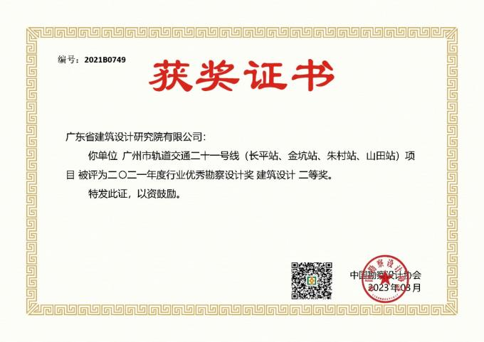

- 定标因素表
企业名称：广东省建筑设计研究院集团股份有限公司
序号 | 定标因素 |  | 投标人情况 | 证明材料所在页码 | 备注
1 | 价格  因素 | 投标下浮率 | 20.50% | 2 | 必填
2 | 企业  实力 | 企业规模 | 注册资本 10000 万元；  员工总人数： 3469 人。 | 13 | 提供营业执照副本扫描件或电子证照
2 | 企业  实力 | 资质等级 | 建筑行业甲级 | 26 | 提供资质证书副本扫描件或电子证照
2 | 企业  实力 | 财务状况 | 后附2024年、2023年、2022年财务审计报告 | 253-249 | 提供近三年会计事务所出具的财务审计报告的资产负债表、利润表、现金流量表关键页扫描件
2 | 企业  实力 | 类似业绩情况 | - 岭南文化创意产业园项目园区工程设计服务：总建筑面积约47.5万平方米。  - 白云粤海中心项目总体规划方案及商务地块工程设计：总计容面积为506000平方米。  3、番禺区谢村居住及商业商务地块配建BA0402042地块项目(广州足球公园球场)设计：总建筑面积约47.5万平方米。 | 177-192 | 提供近五年中标通知书、合同协议书关键页扫描件等相关证明材料
3 | 企业  信誉 | 各种荣誉 | 后附相关获奖证书 | 237-239、350-377 | 提供相关证书扫描件
3 | 企业  信誉 | 建设行政主管部门作出的各种处罚和不良行为记录；建设单位对其的不良行为记录、履约评价不合格记录以及其他失信记录等 | 我司不存在：建设行政主管部门作出的各种处罚和不良行为记录，建设单位对其的不良行为记录、履约评价不合格记录以及其他失信记录等 | 28-29 | 投标人必须如实填写。如无不良记录的需提供在中国执行信息公开网未被列入失信被执行人、在信用中国网站未被列入重大税收违法失信主体以及在国家企业信用信息公示系统未被列入严重违法失信名单（黑名单）的证明材料
4 | 拟派团队履约能力与水平 | 项目负责人资历和业绩 | 罗若铭：  建筑学正高级工程师一级注册建筑师  个人业绩：  1、广州空港经济区中央商务区会展中心二期项目（标段二）设计  2、广州大学附属中学博罗实验学校建设项目设计 | 155-176 | 提供职称证或注册证或执业资格证书、个人荣誉证书、近五年中标通知书、合同协议书关键页扫描件等相关证明材料
5 | 技术方案 |  | 详见第二册技术投标文 件 | / | 详见第二册技术投标文件
6 | 投标人认为需要提供的其他材料 |  | 无
备注：
1、招标人可根据项目情况和实际需要选择定标因素。
2、投标人按要求填写定标因素表。若为联合体的，各成员分别填写本表。

1、2024年财务报表
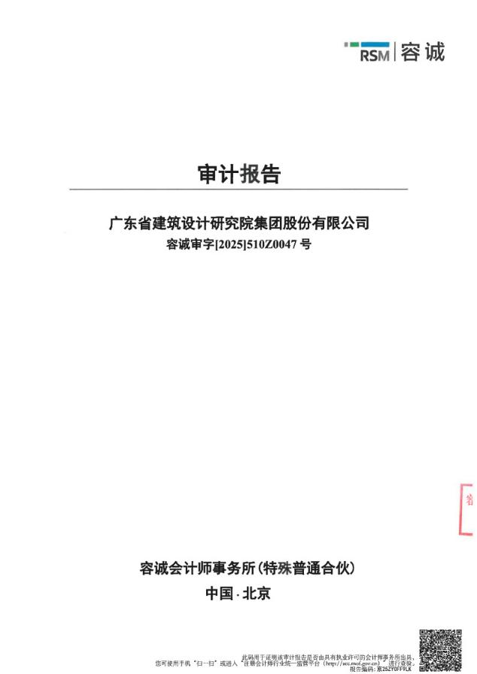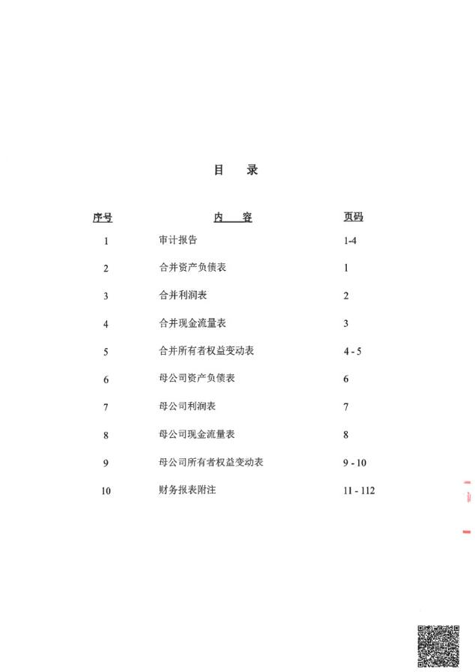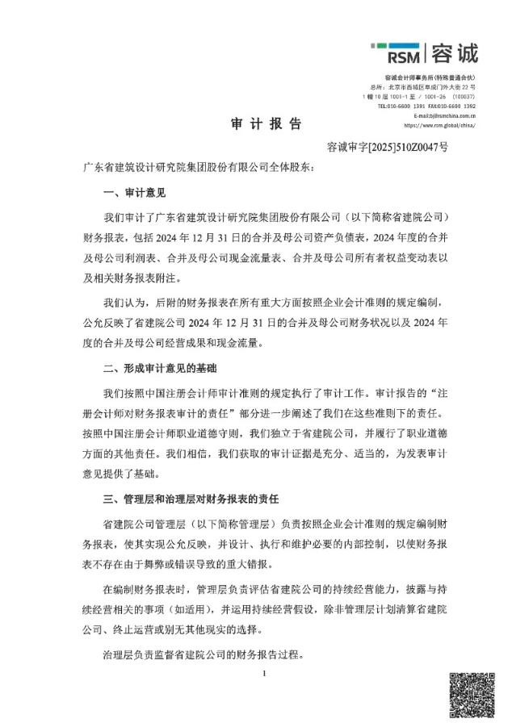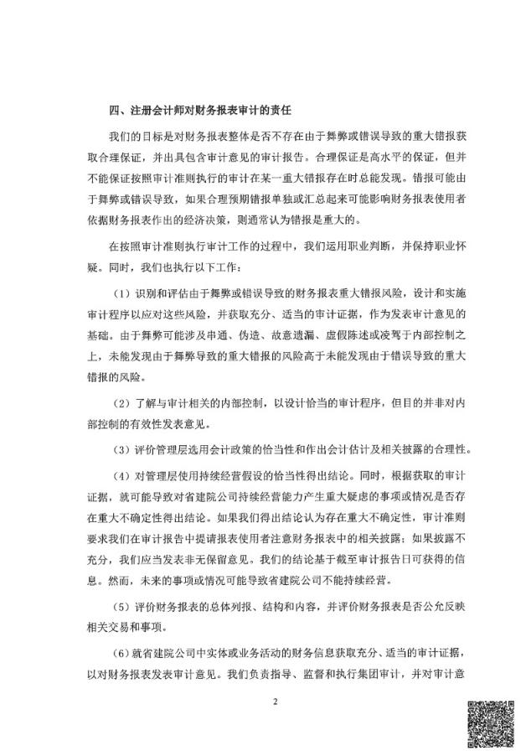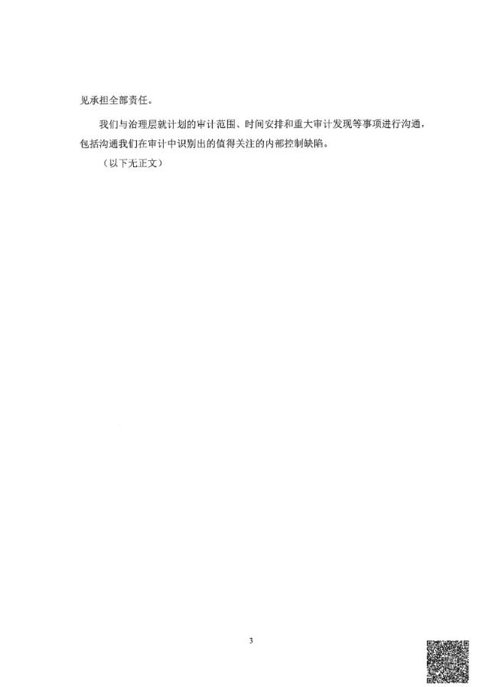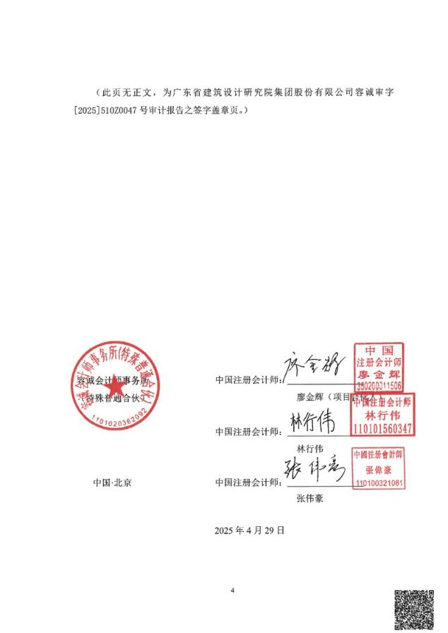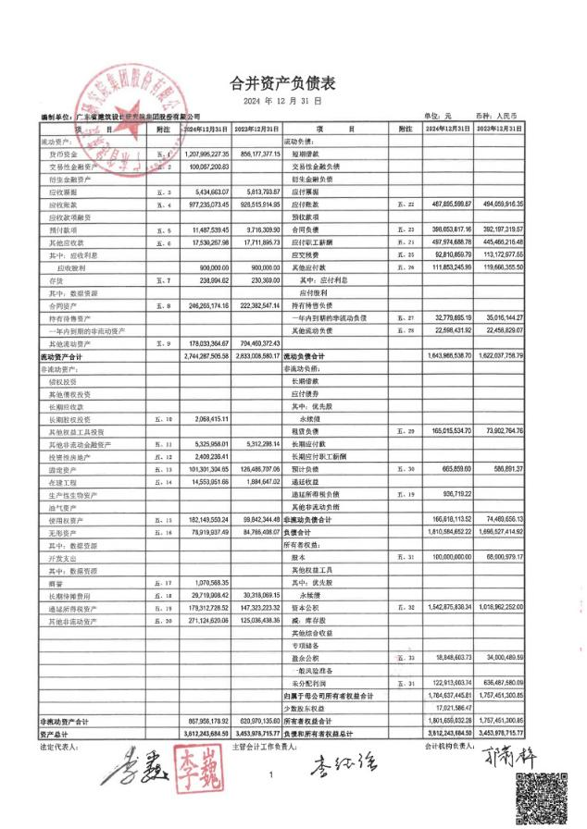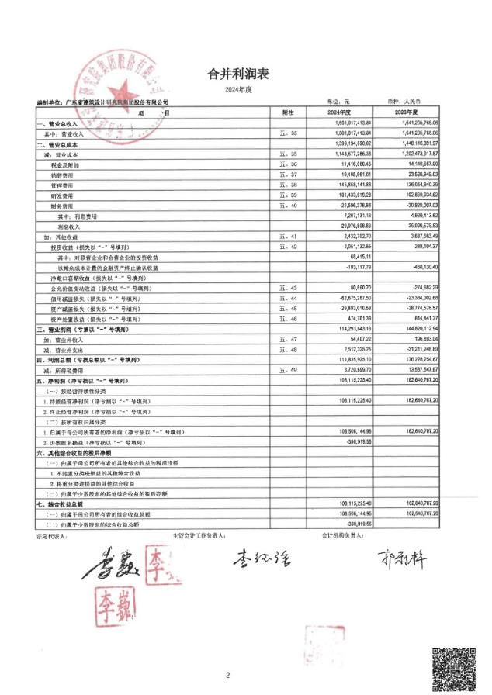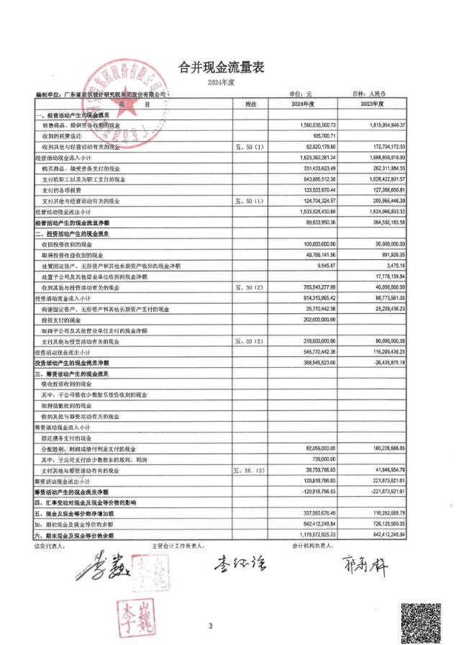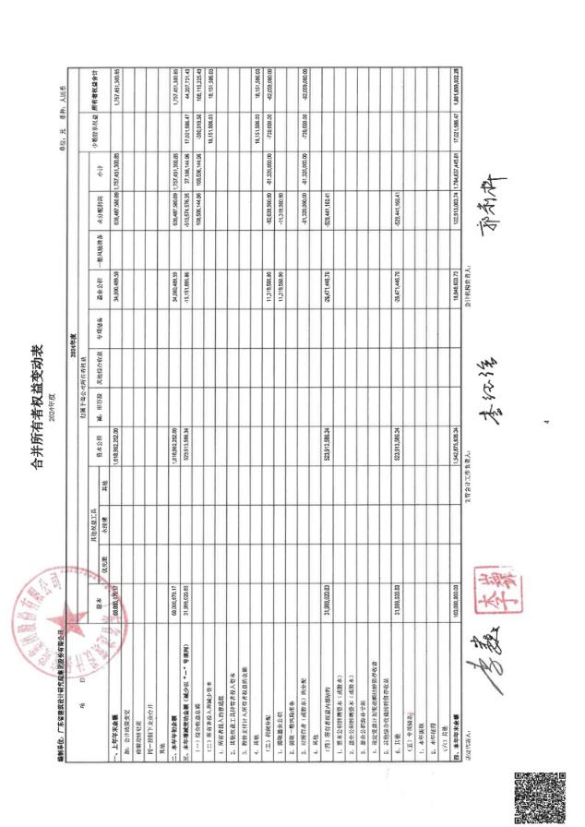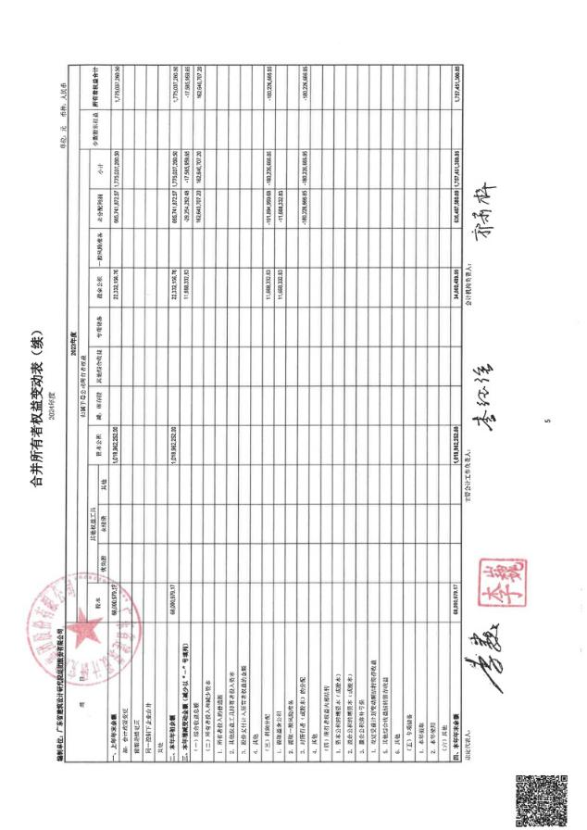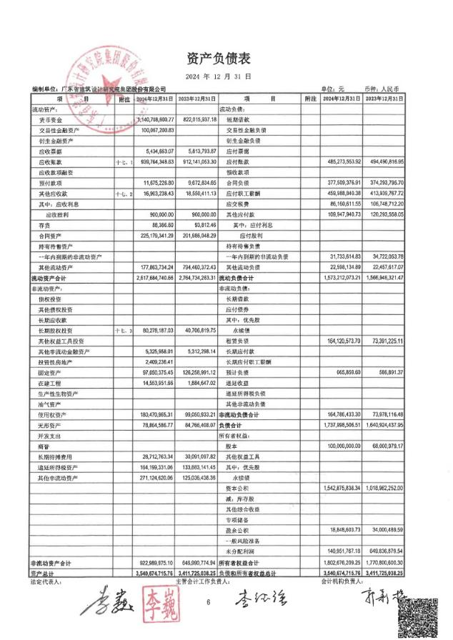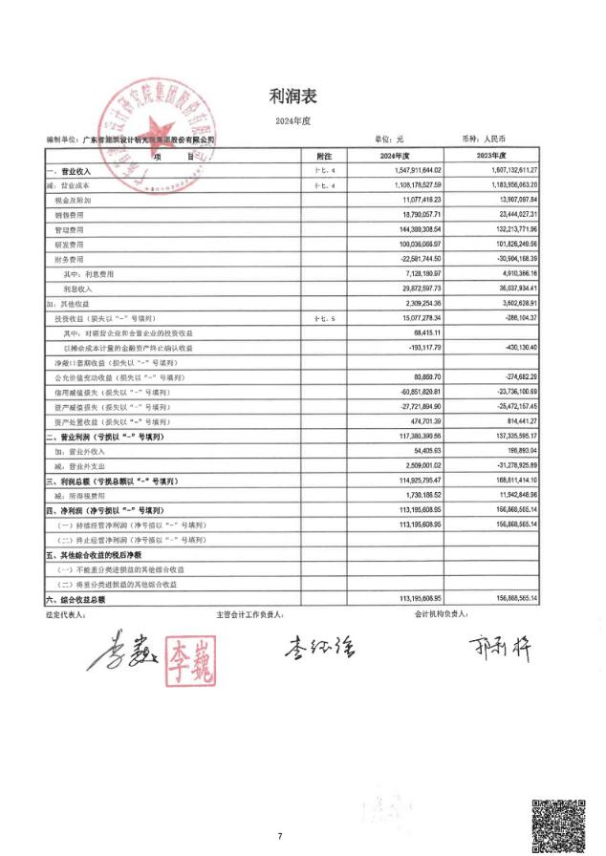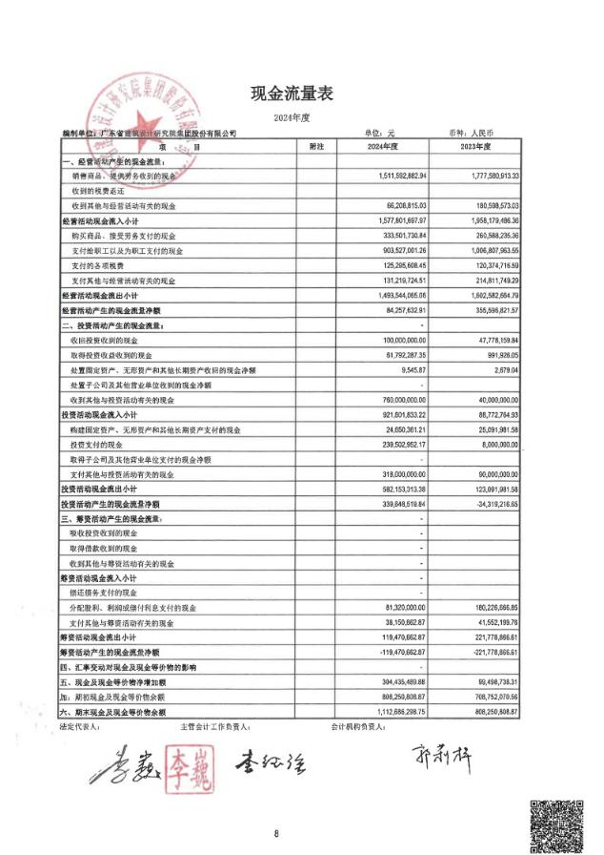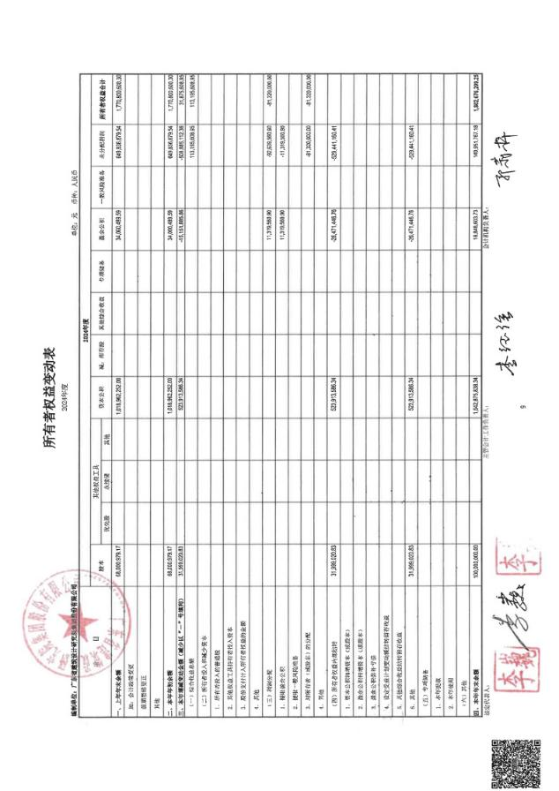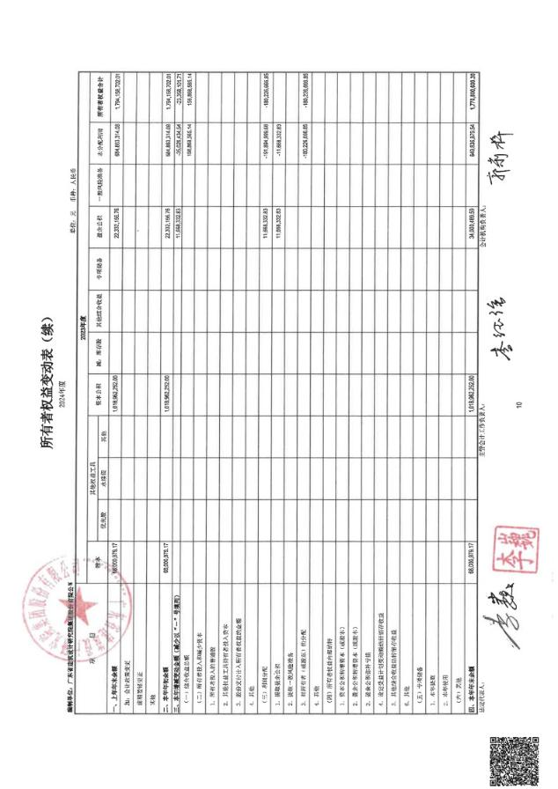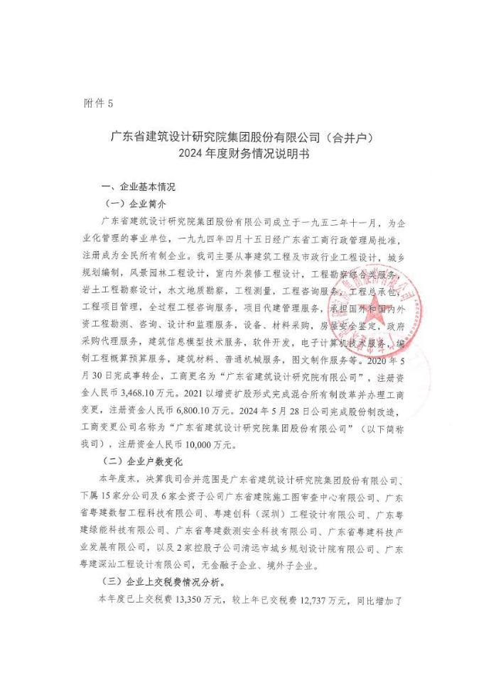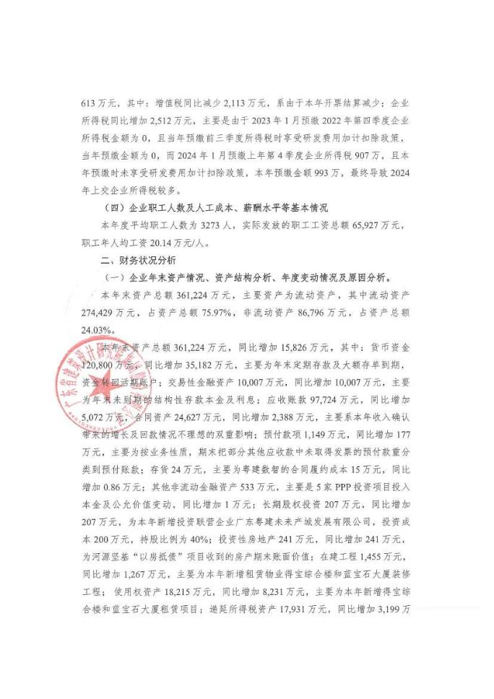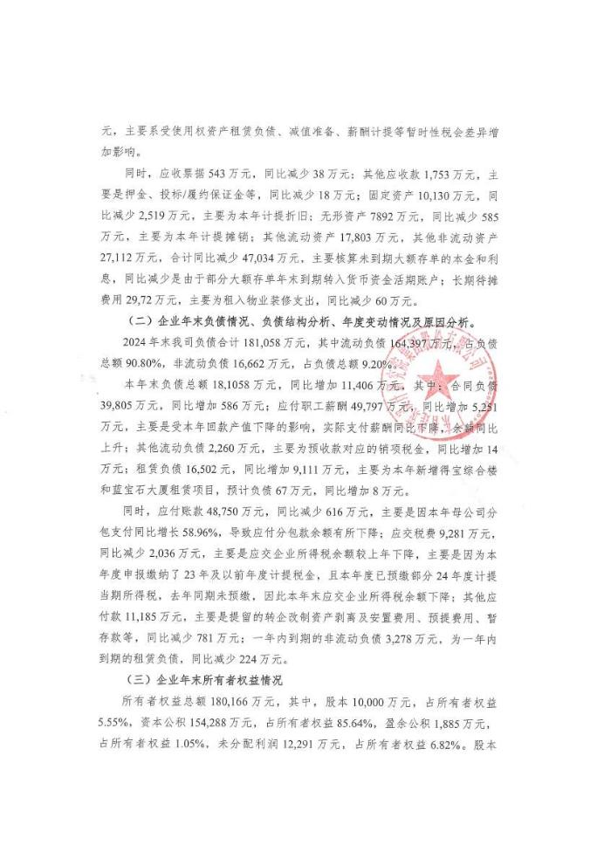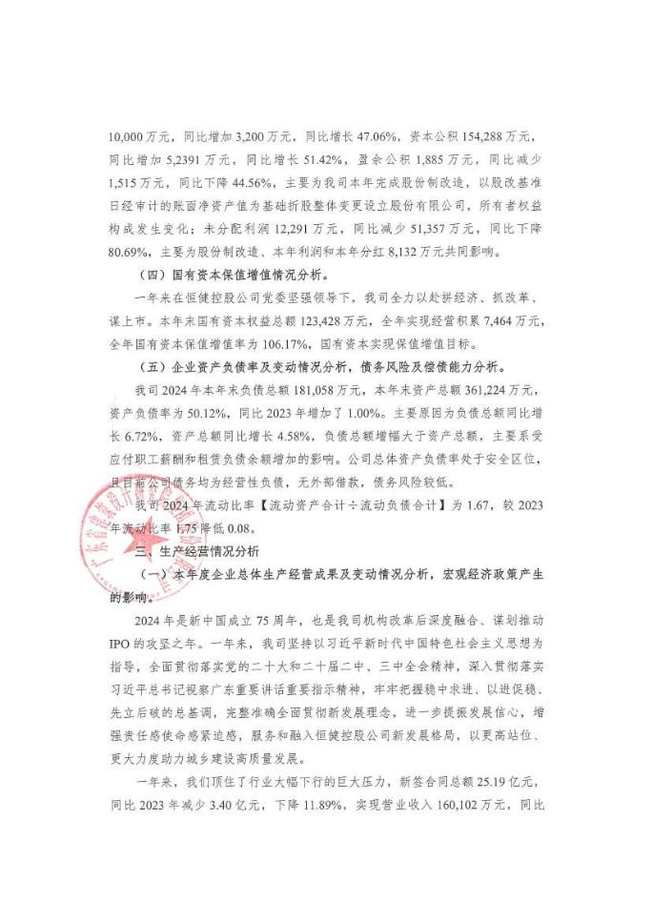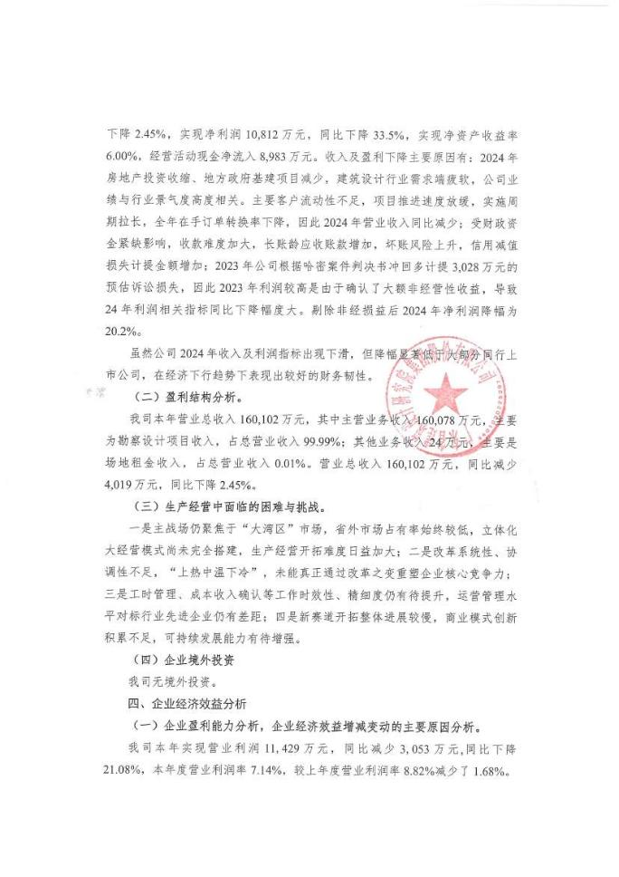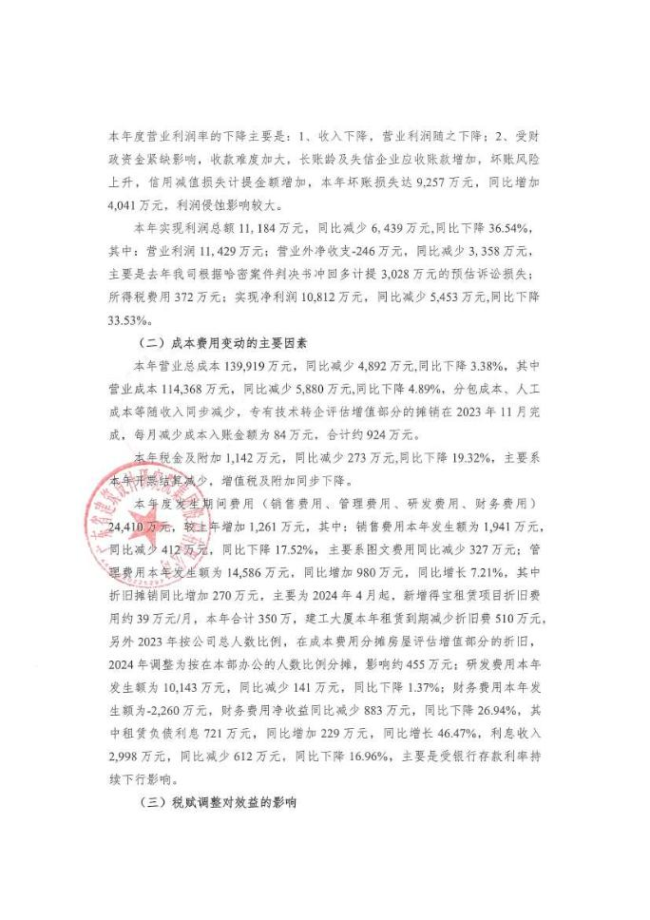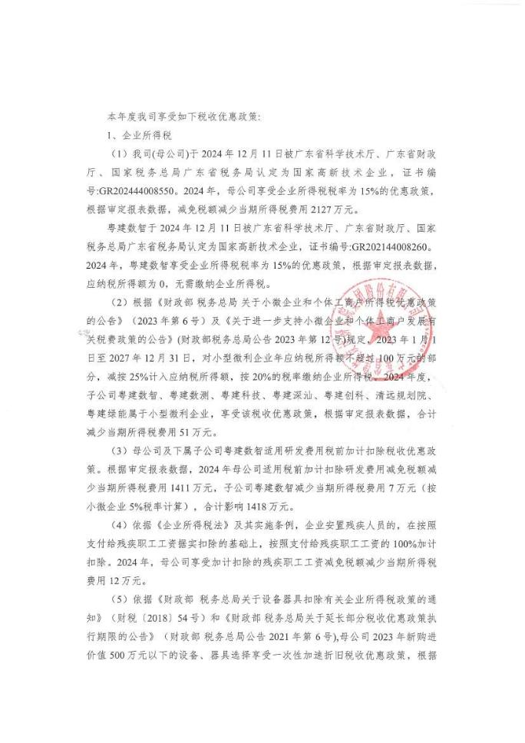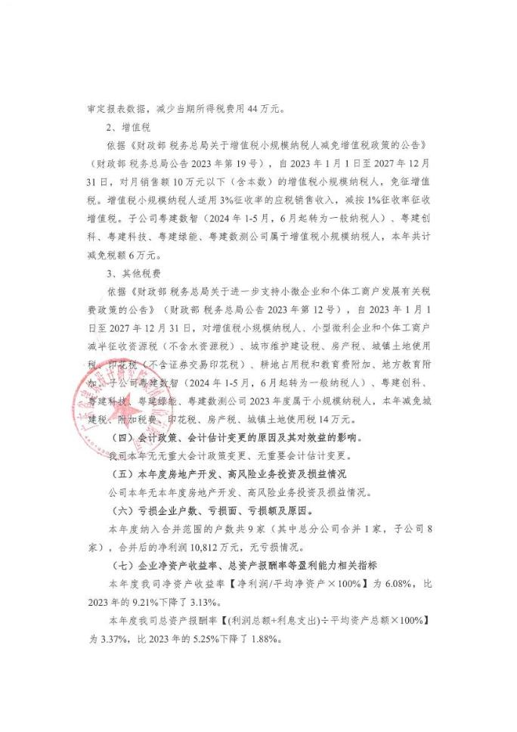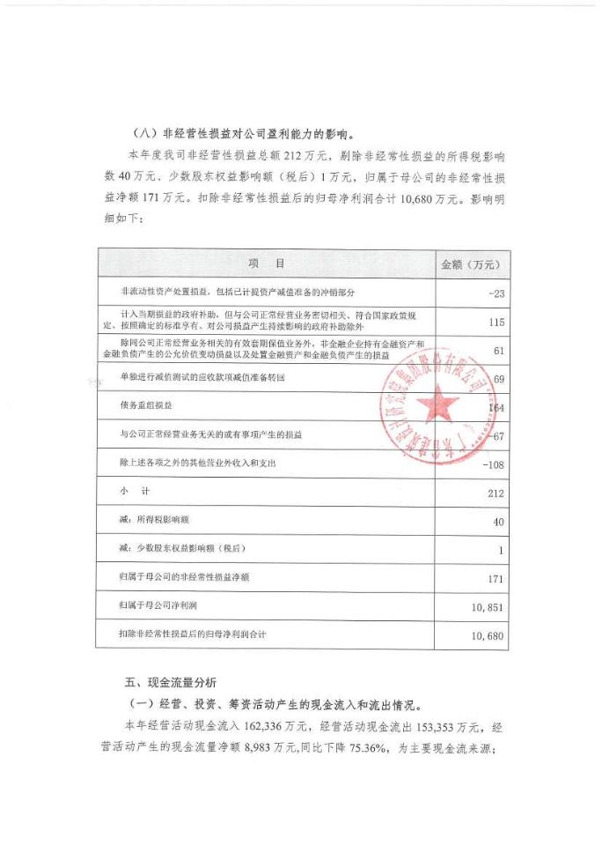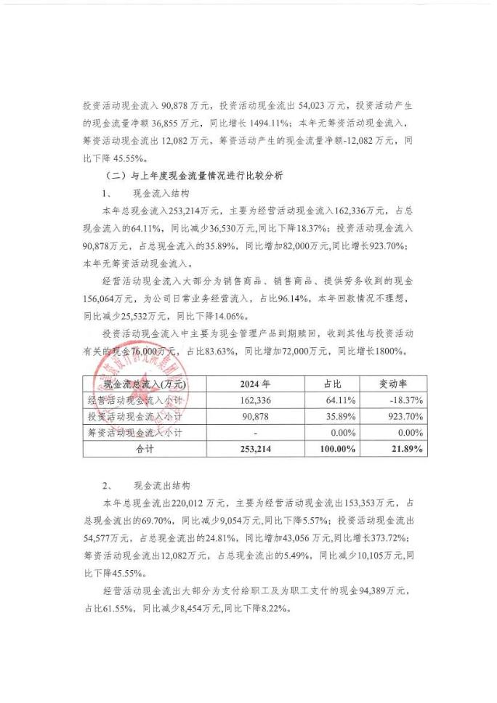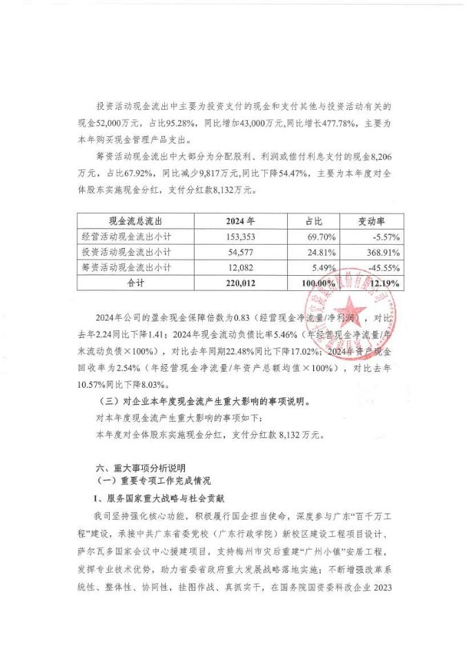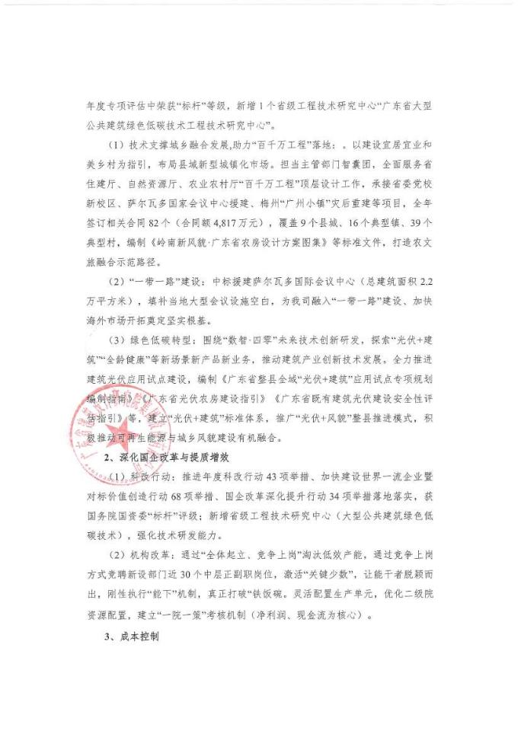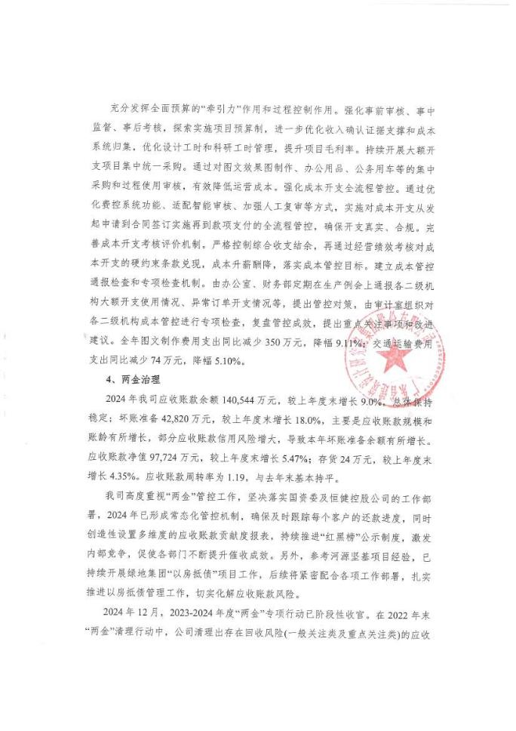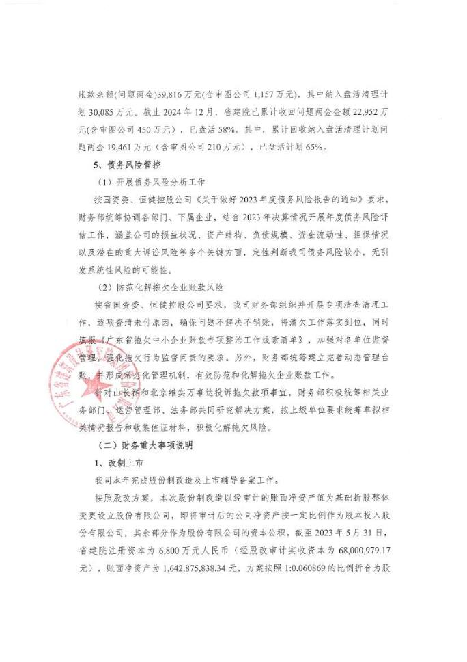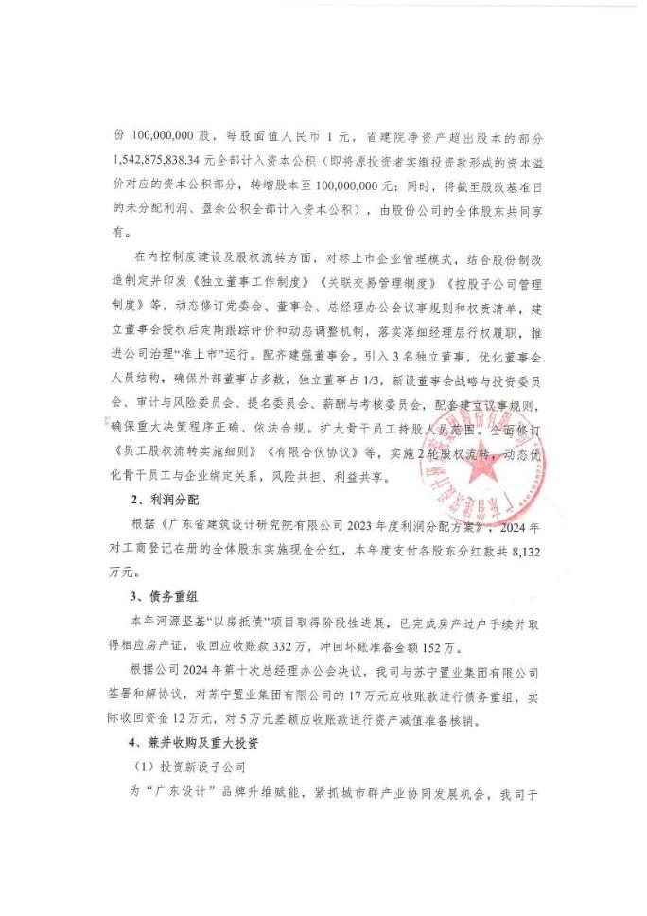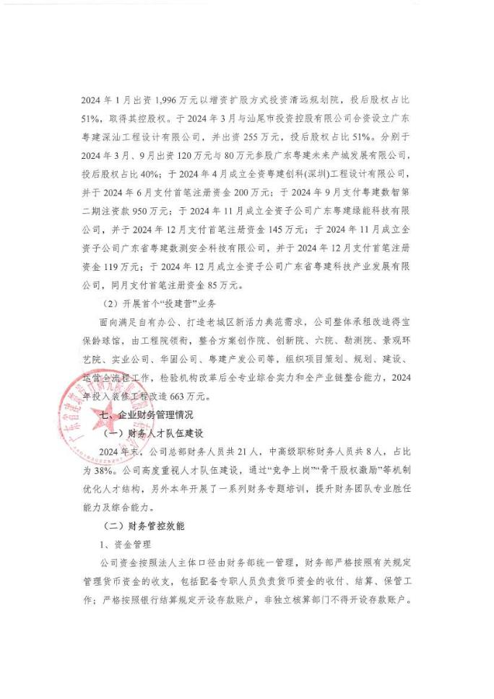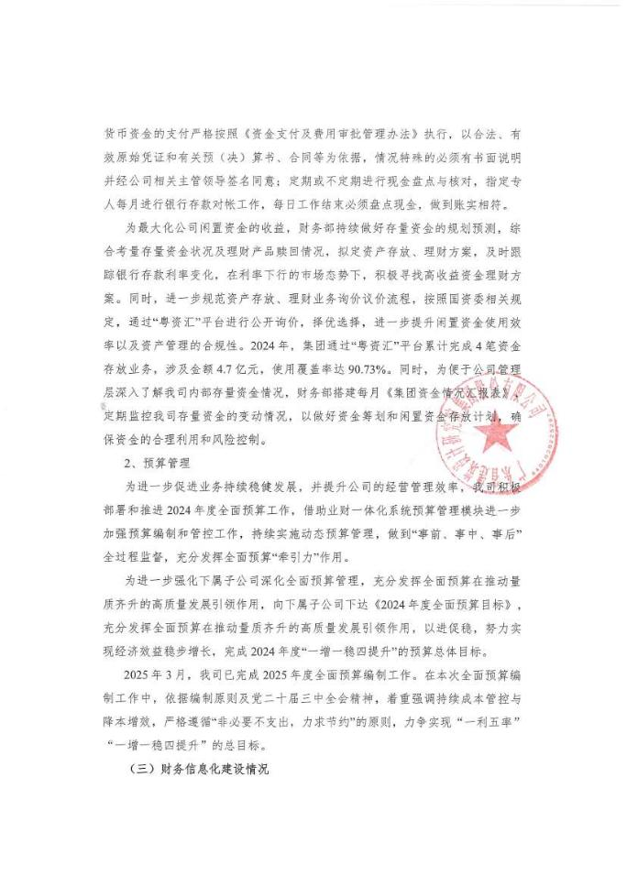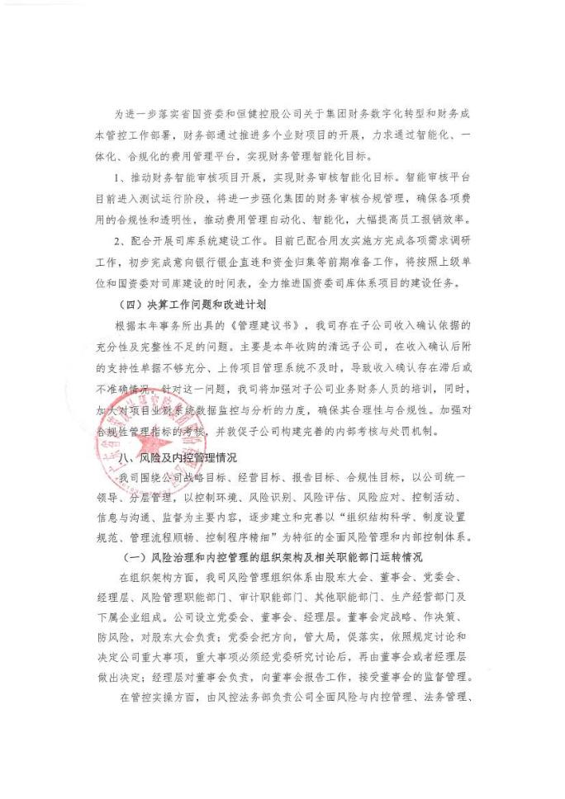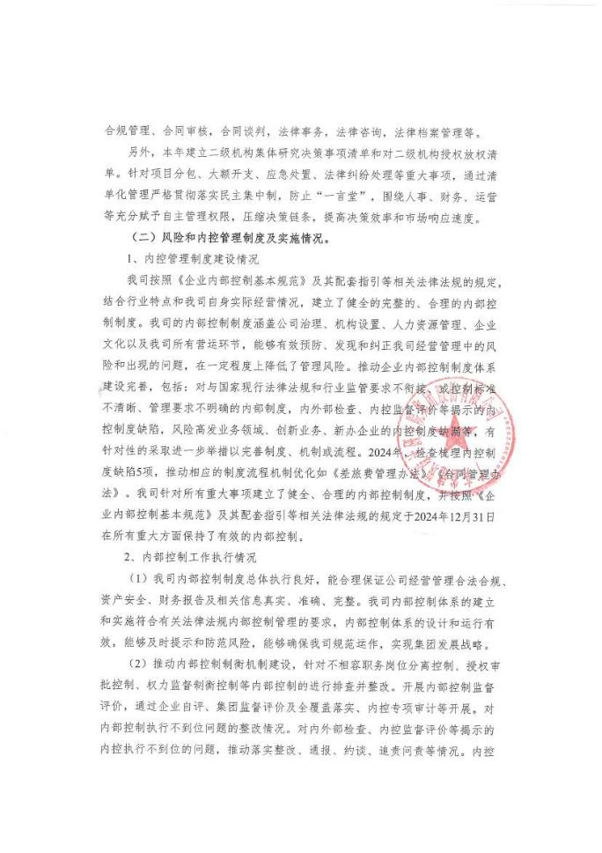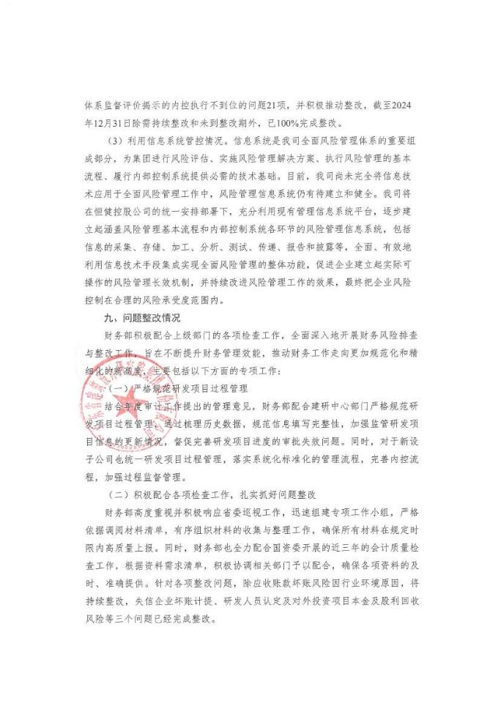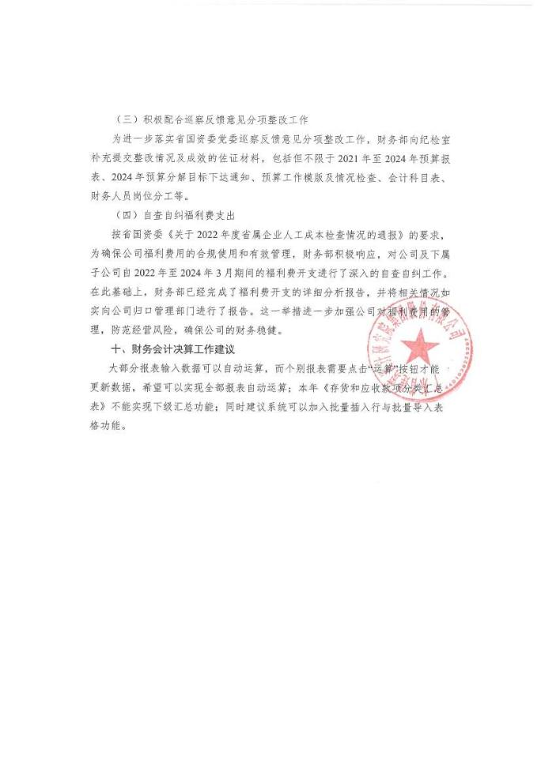

2、2023年财务报表
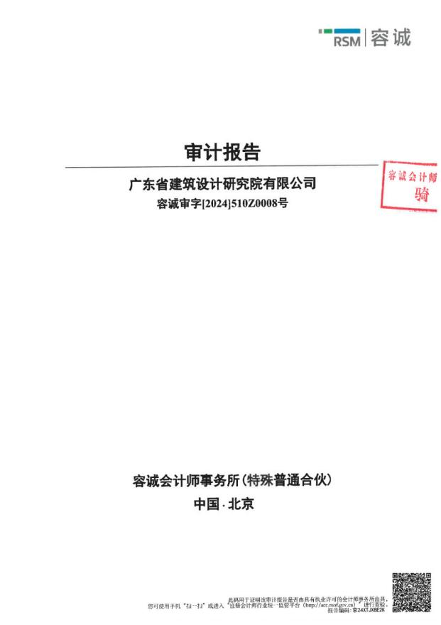
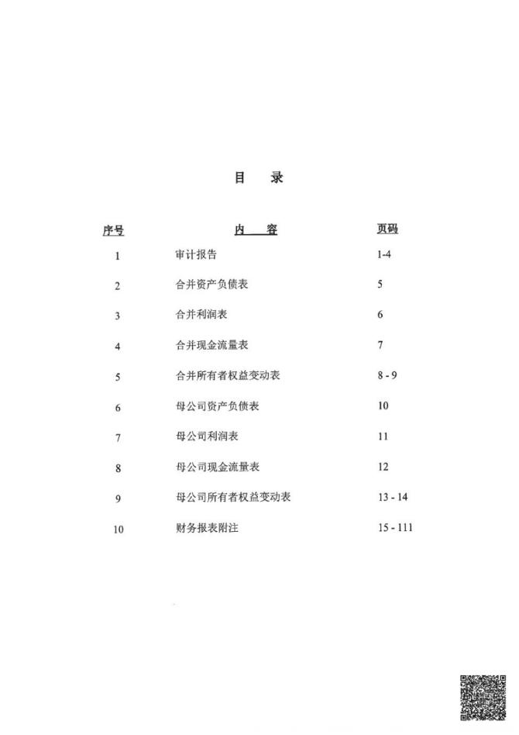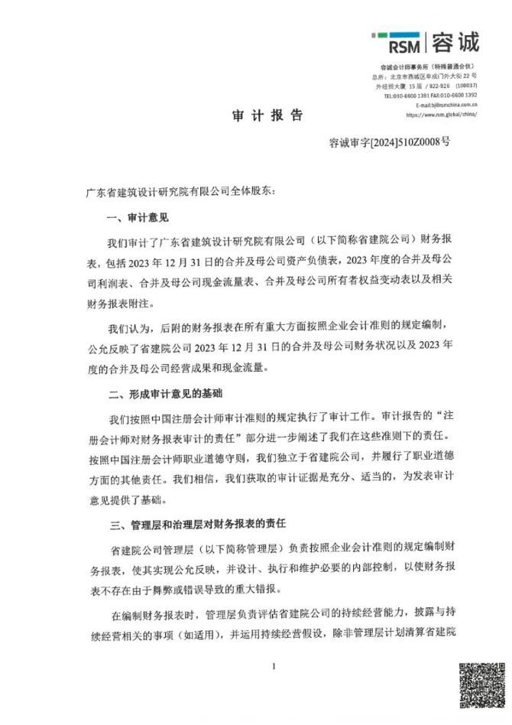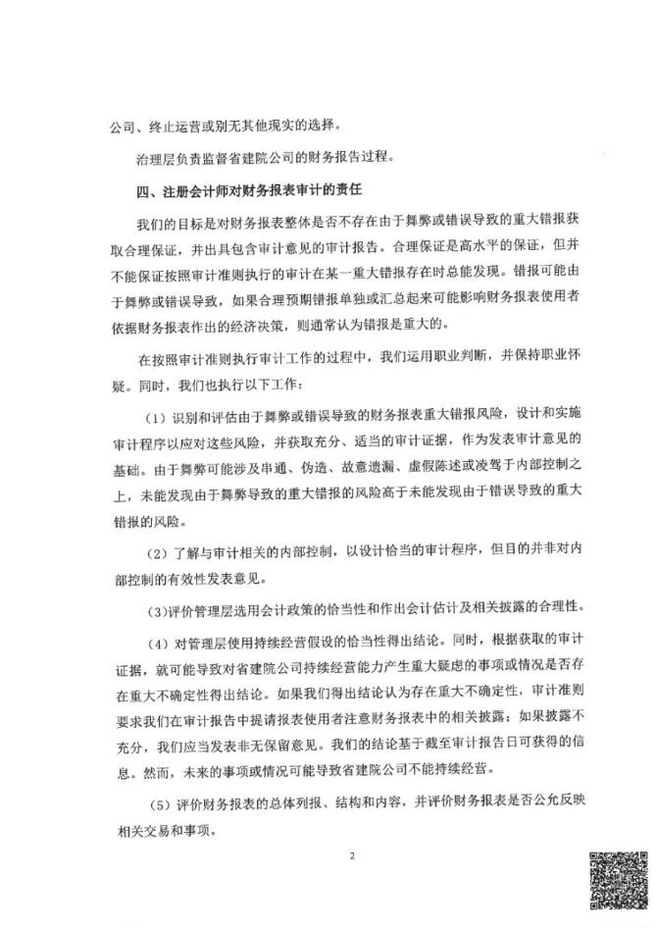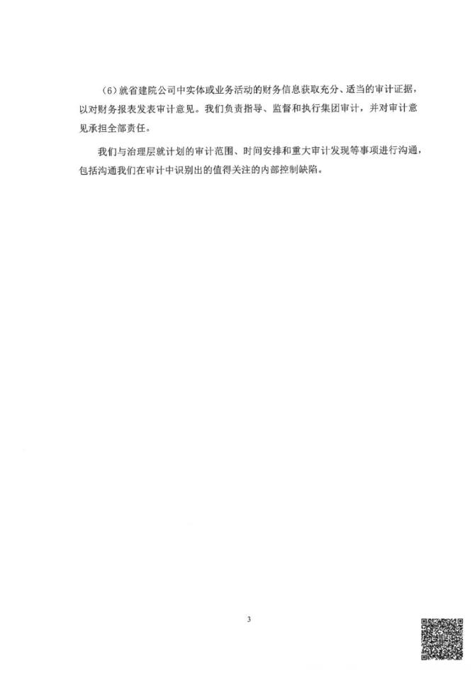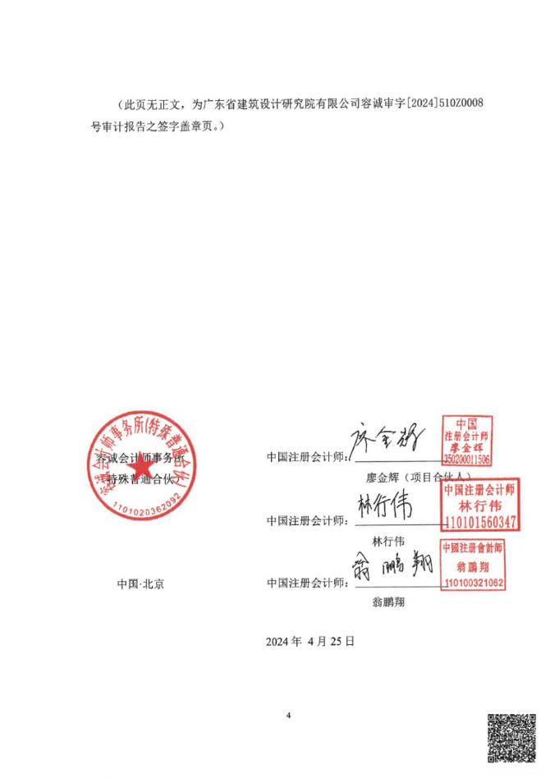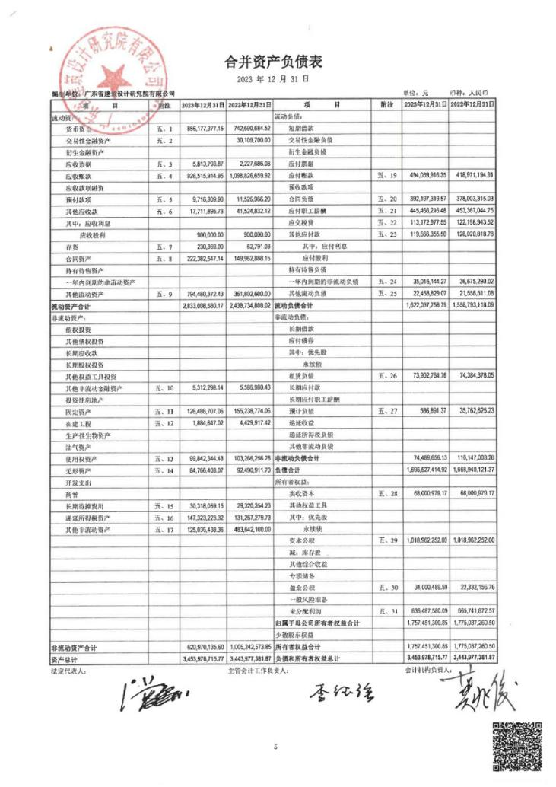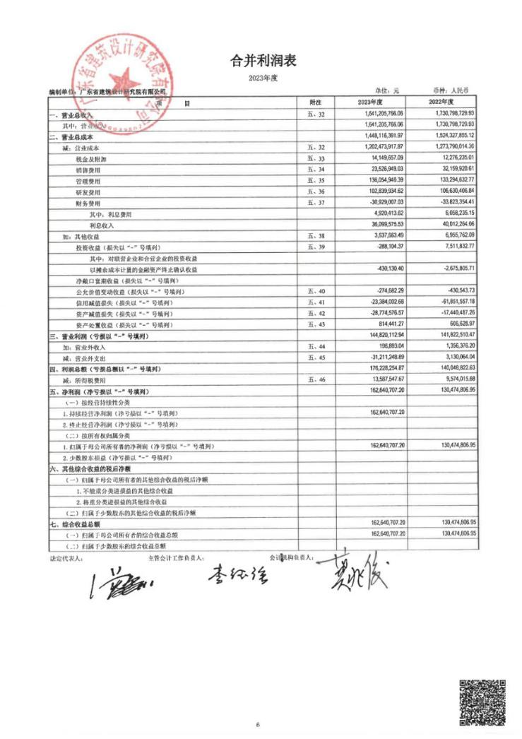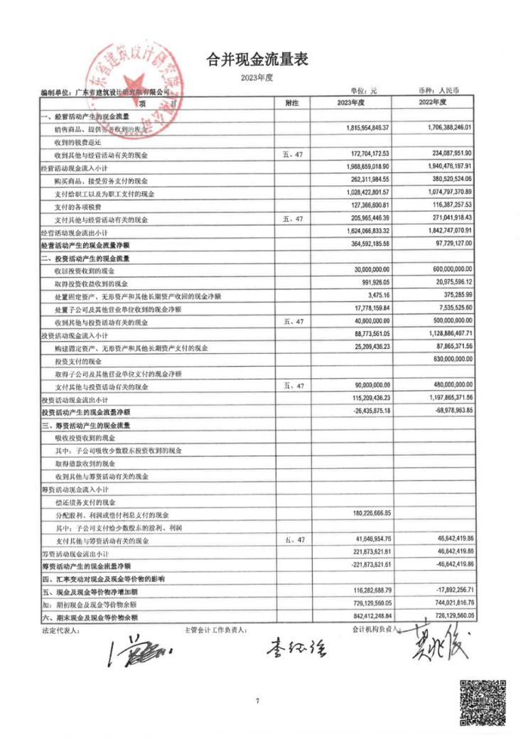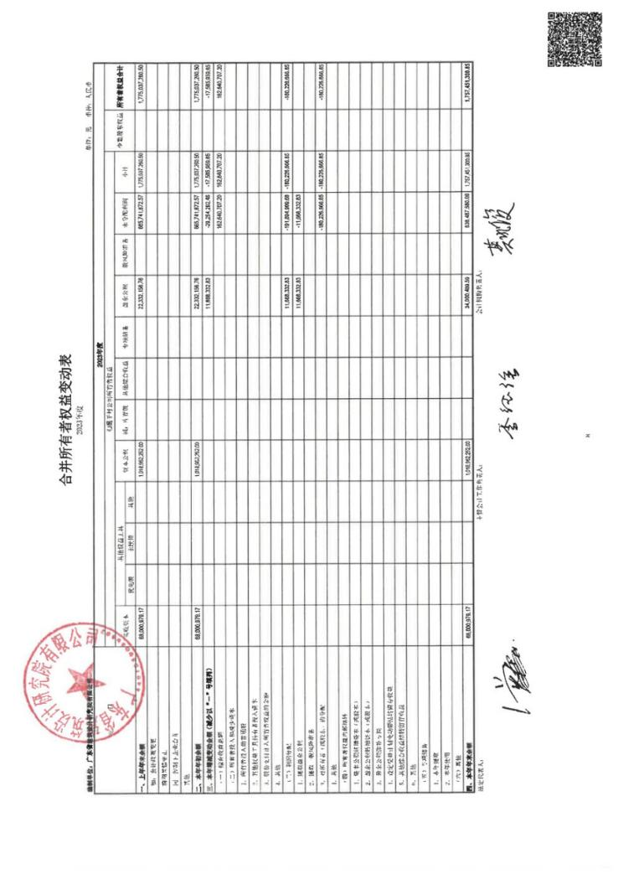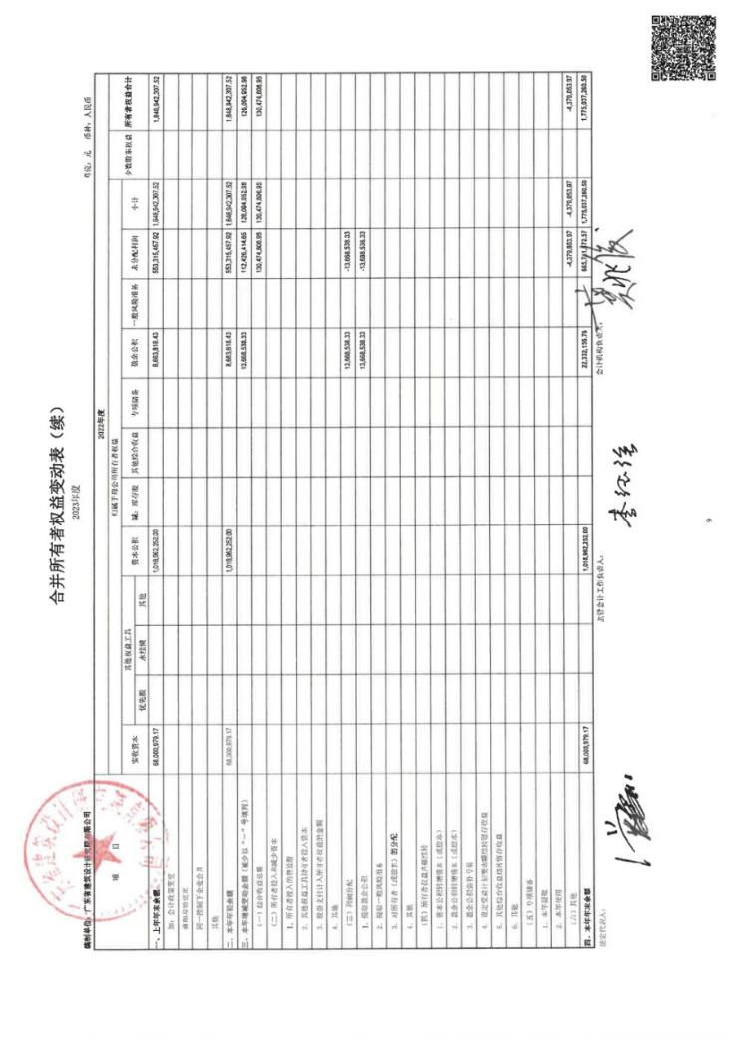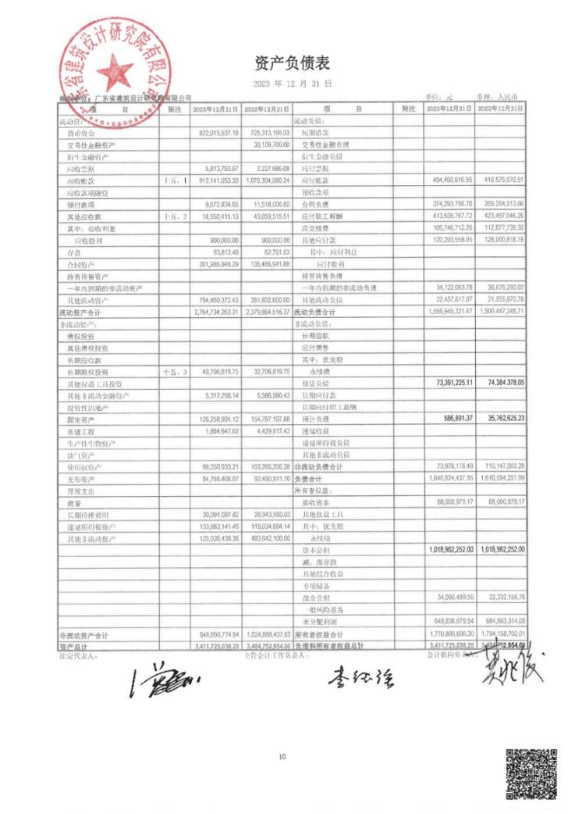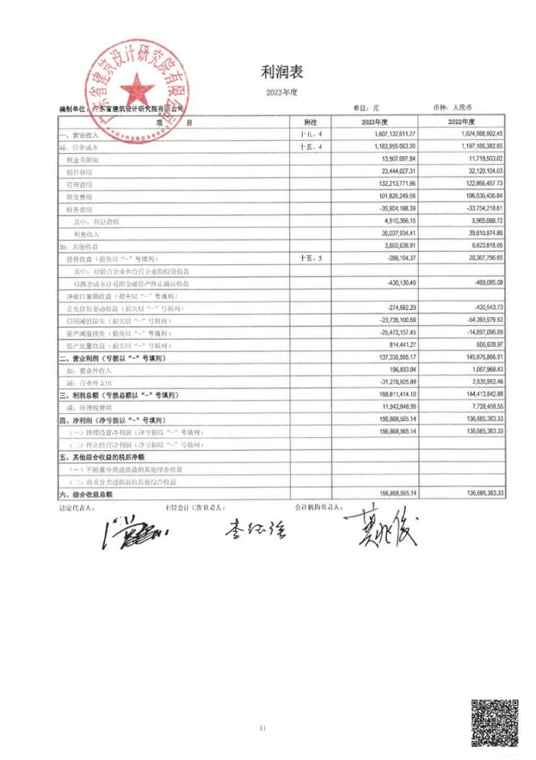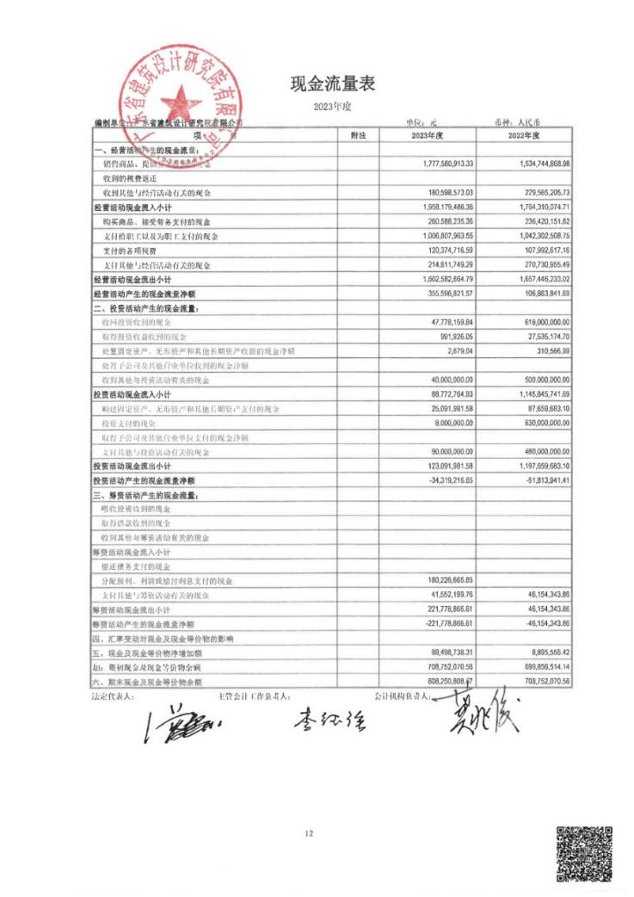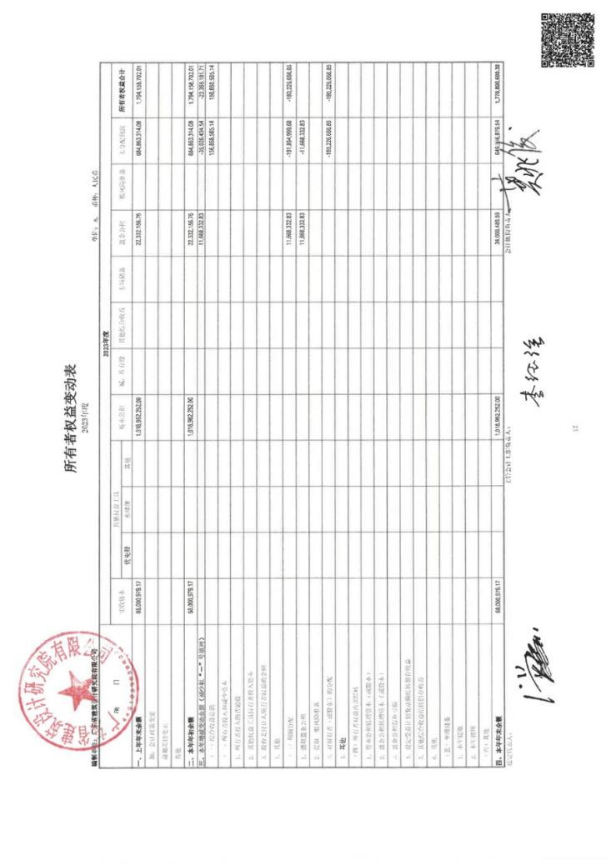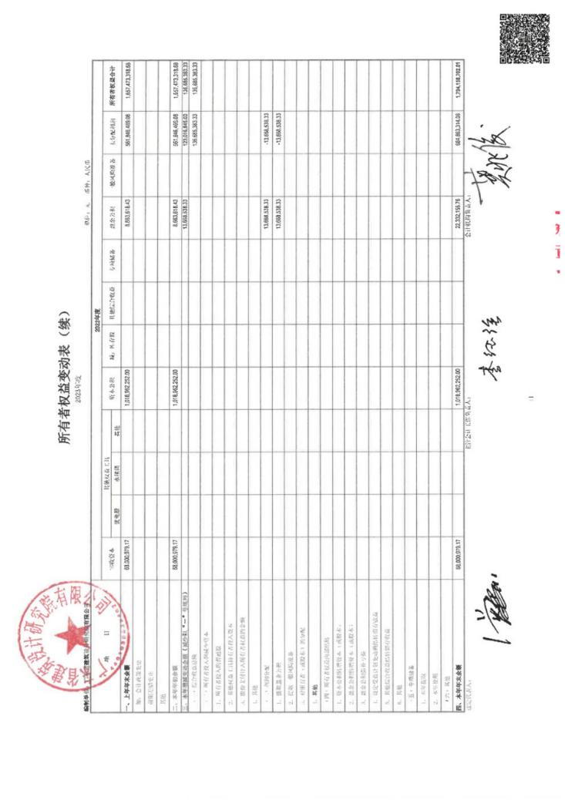

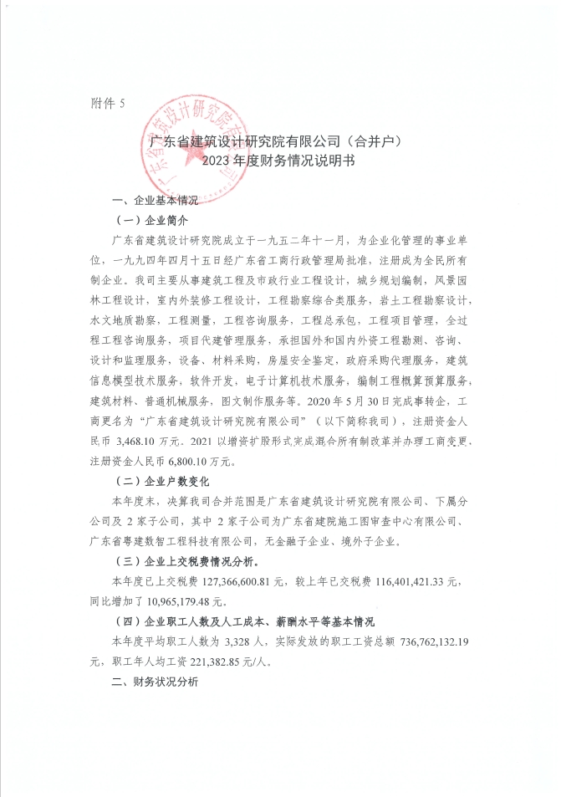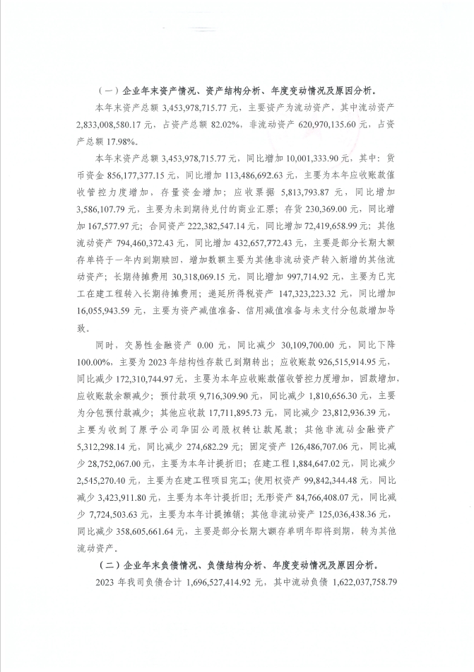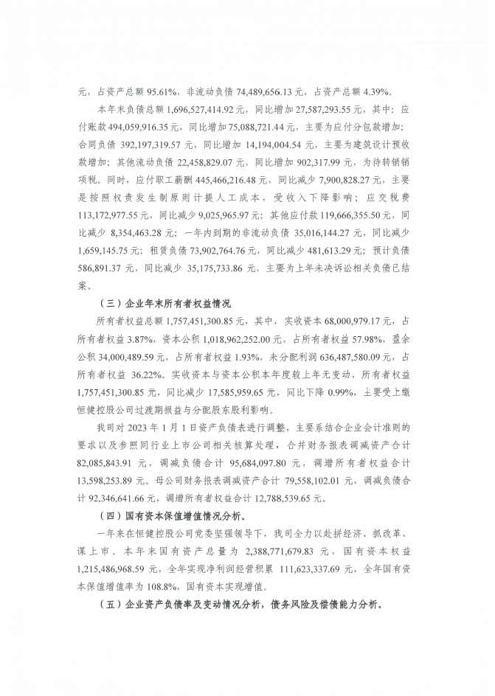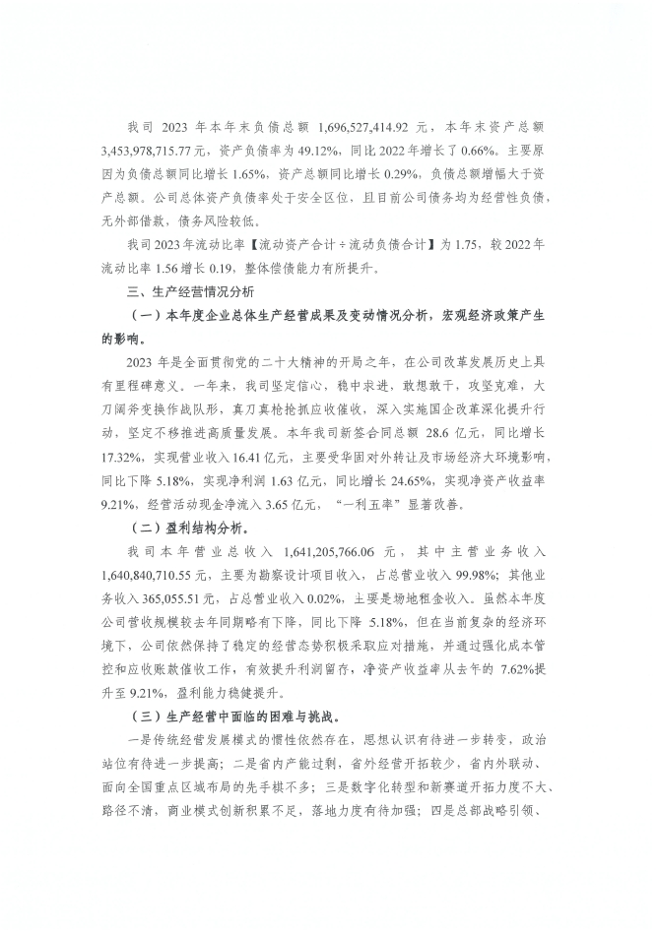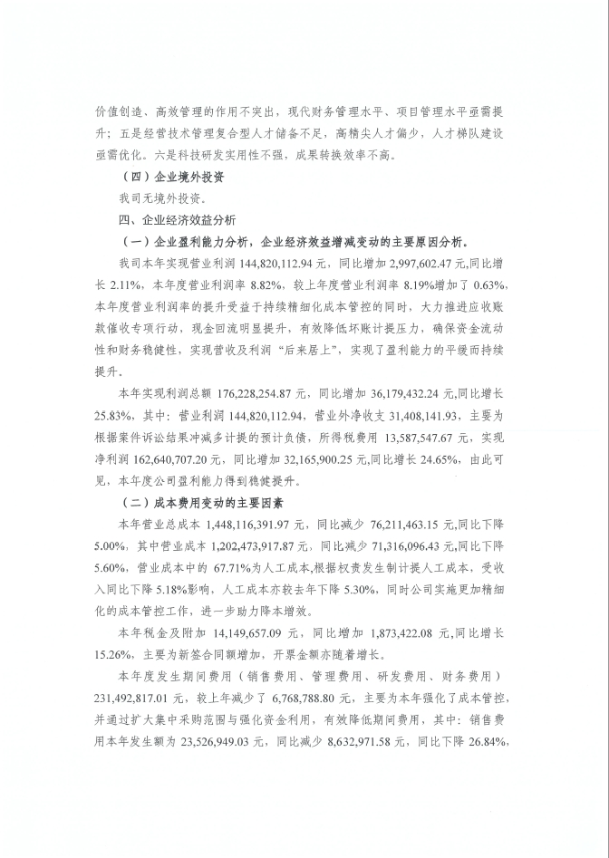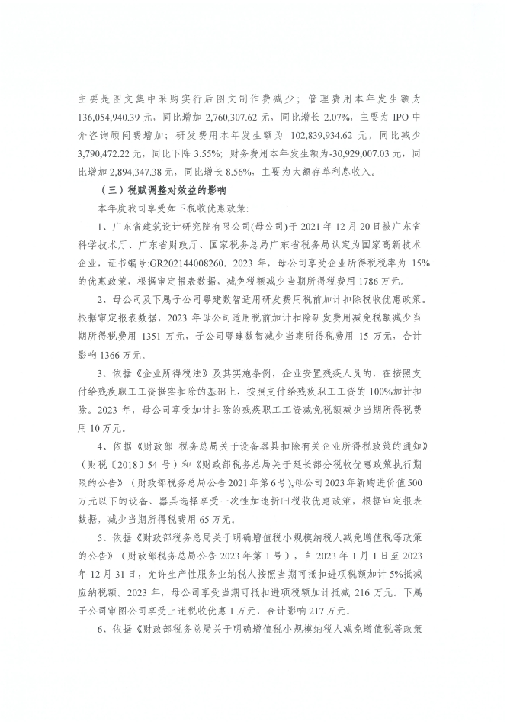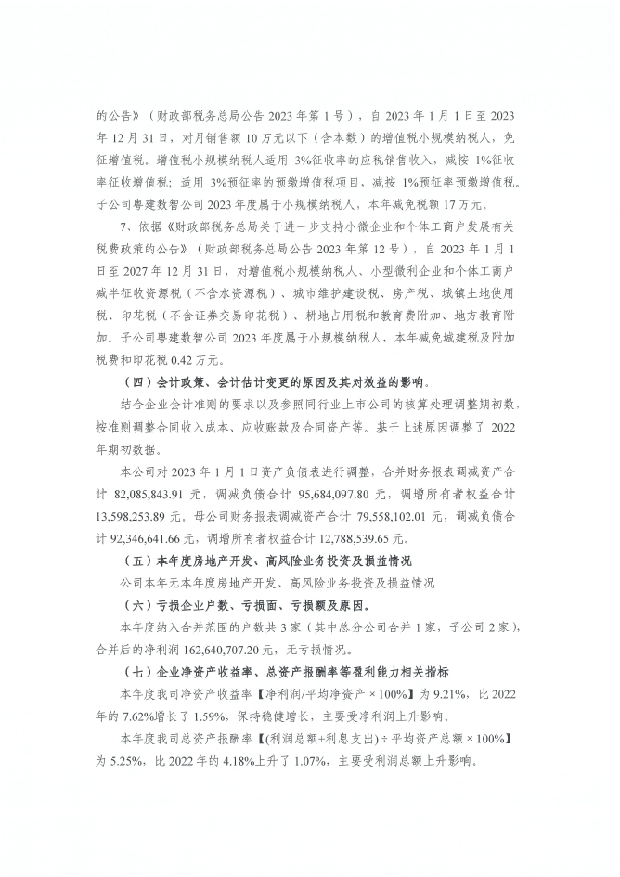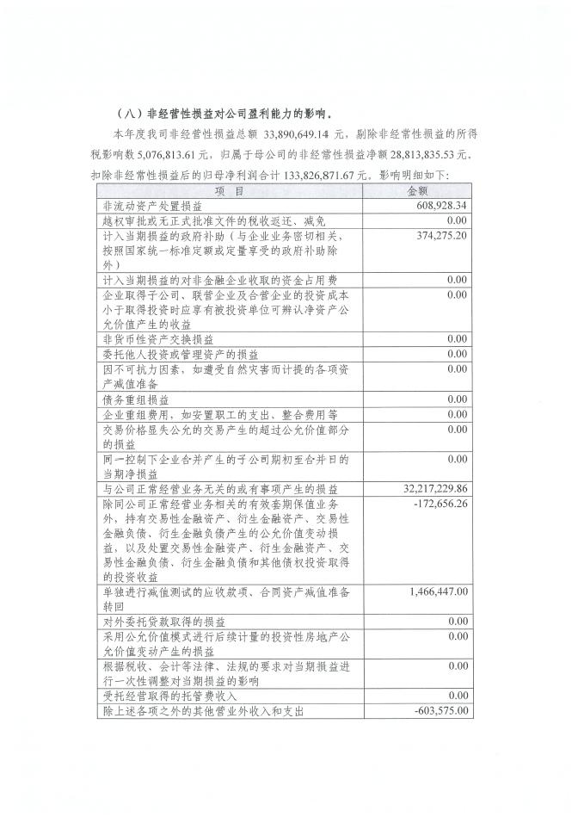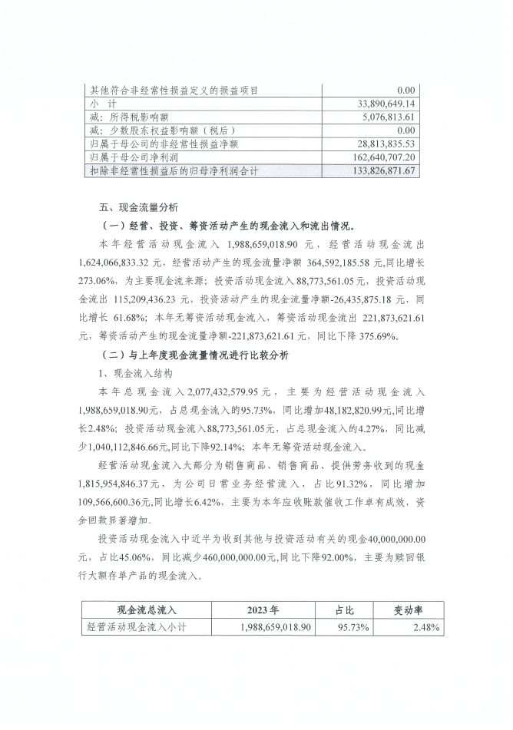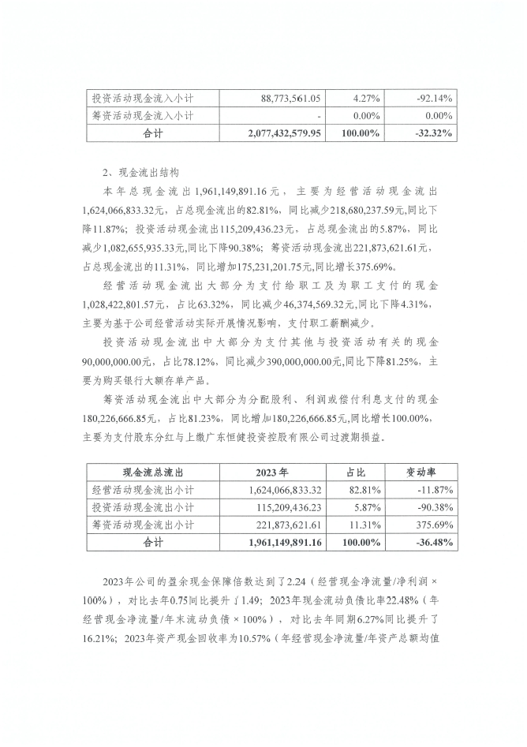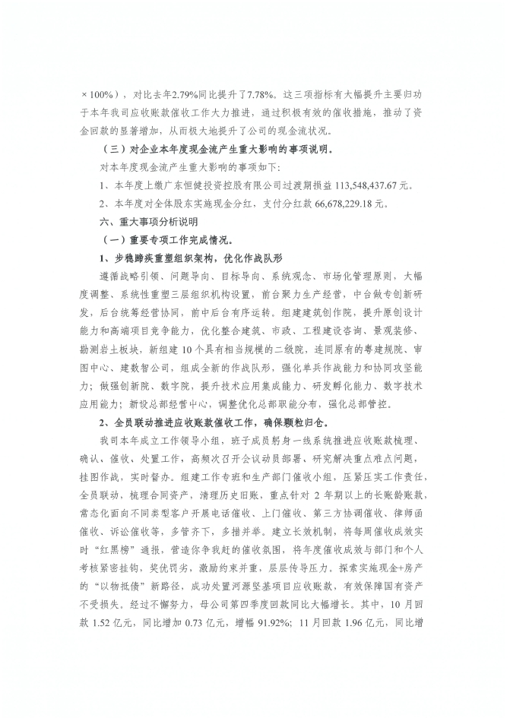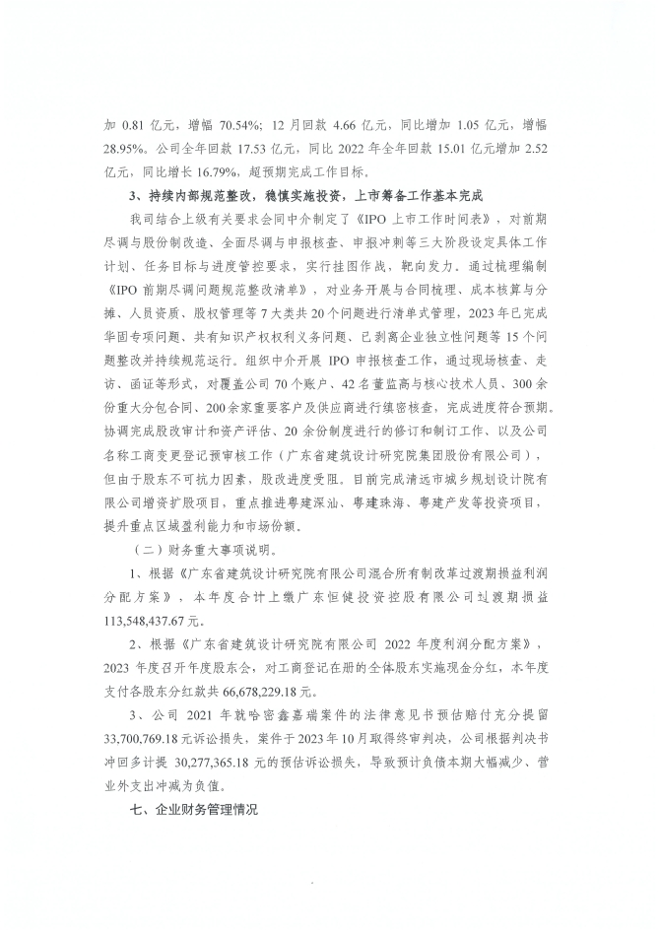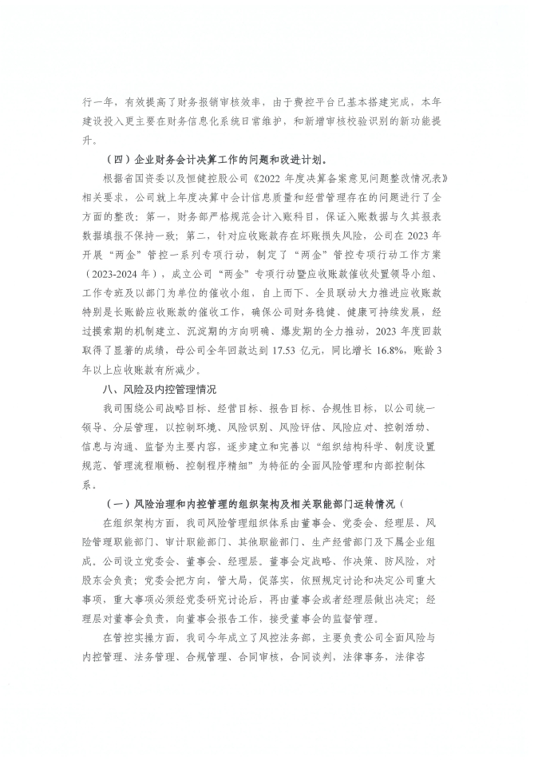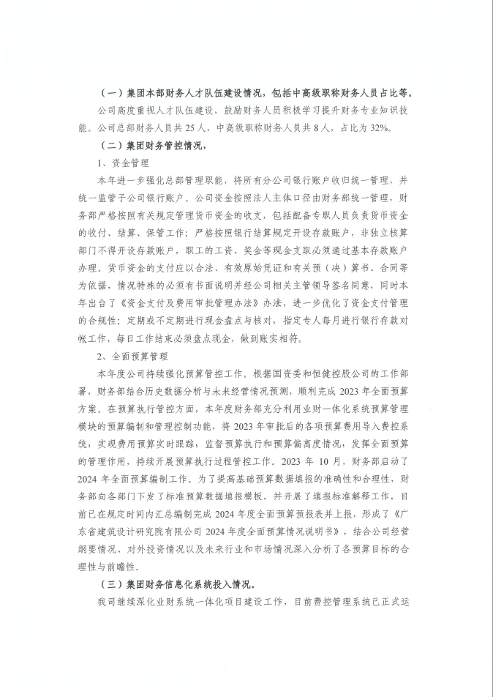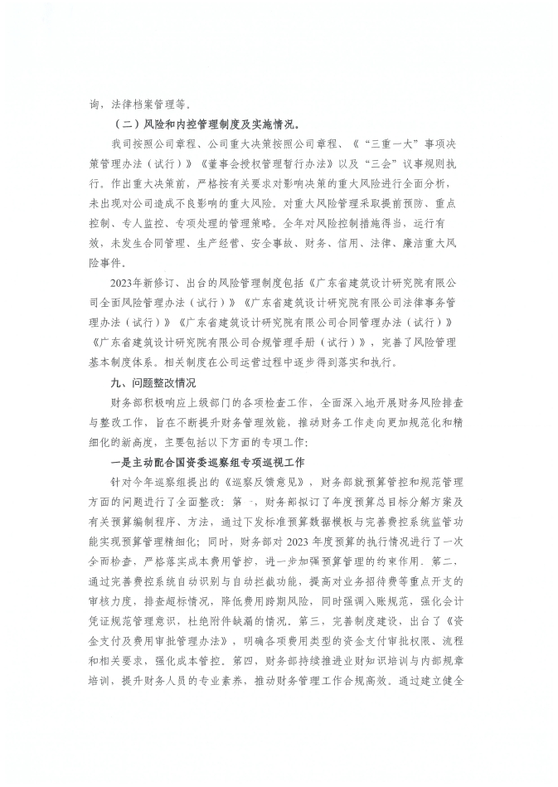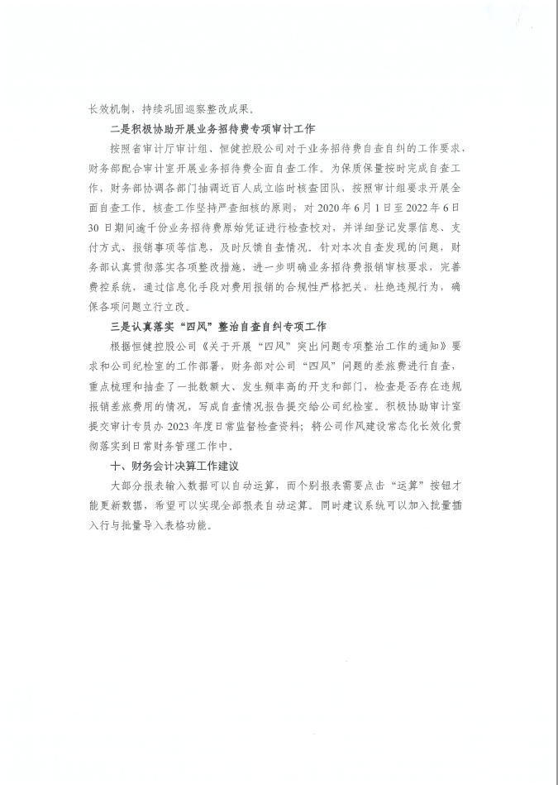

3、2022年财务报表
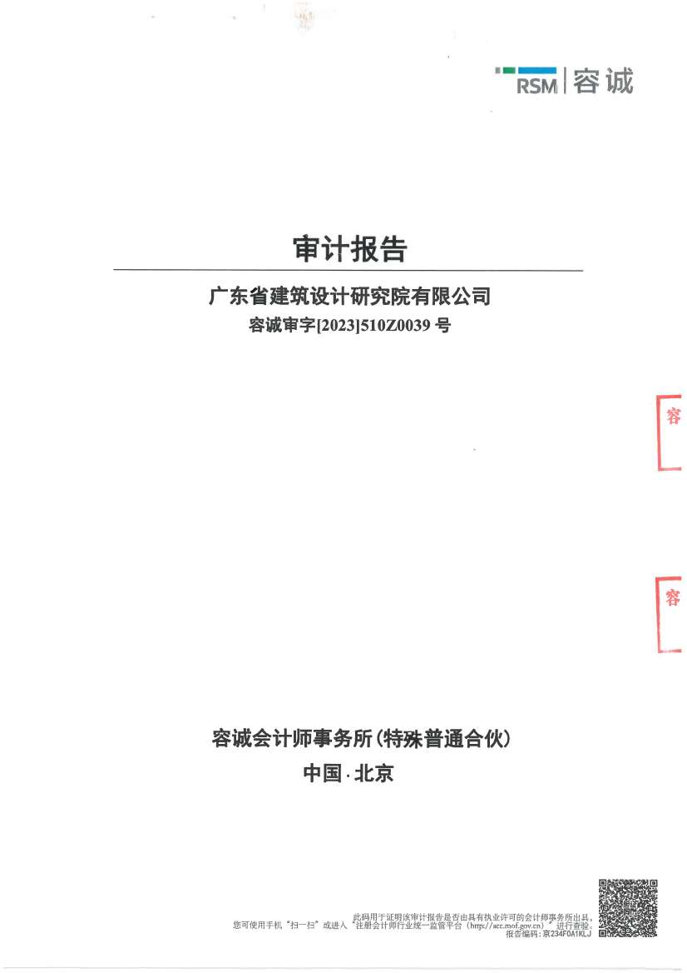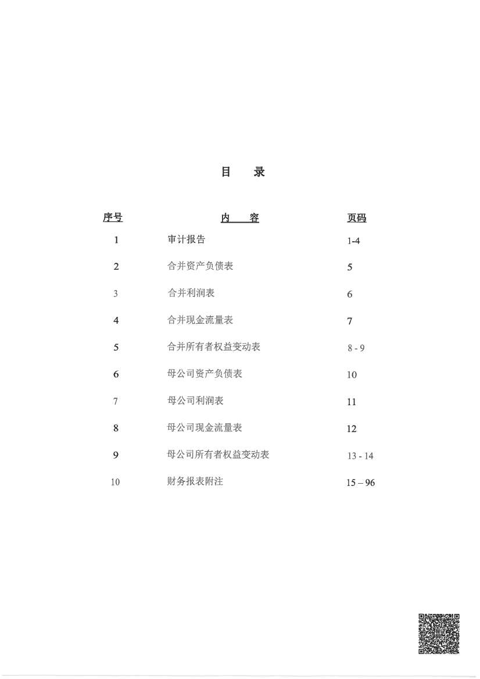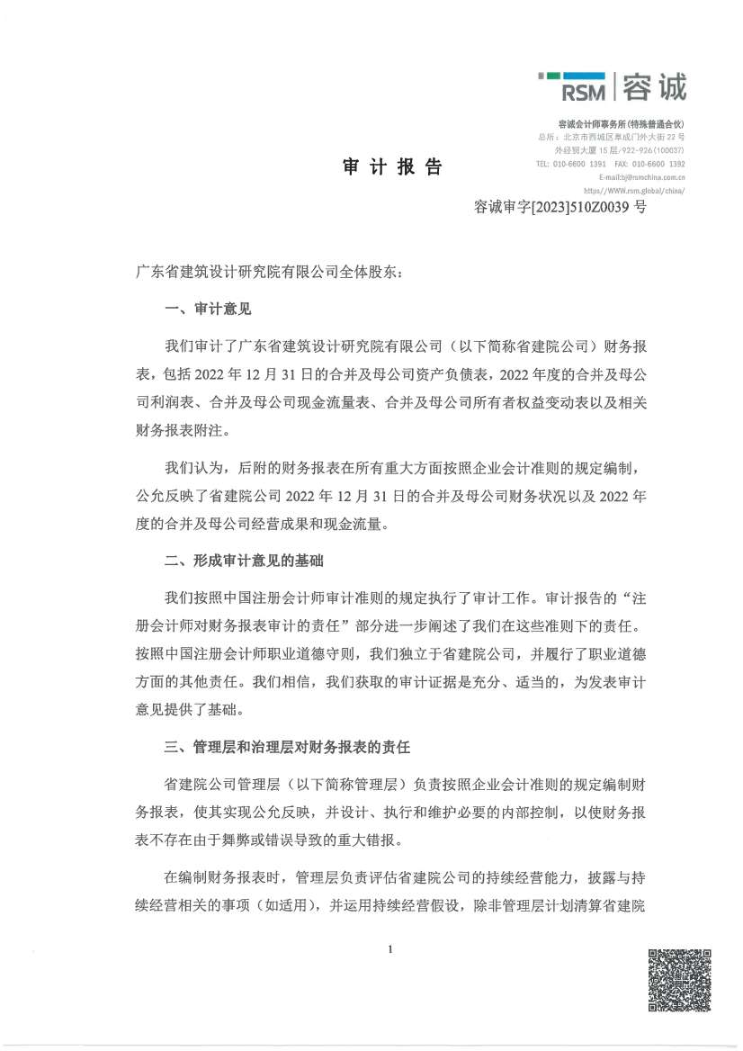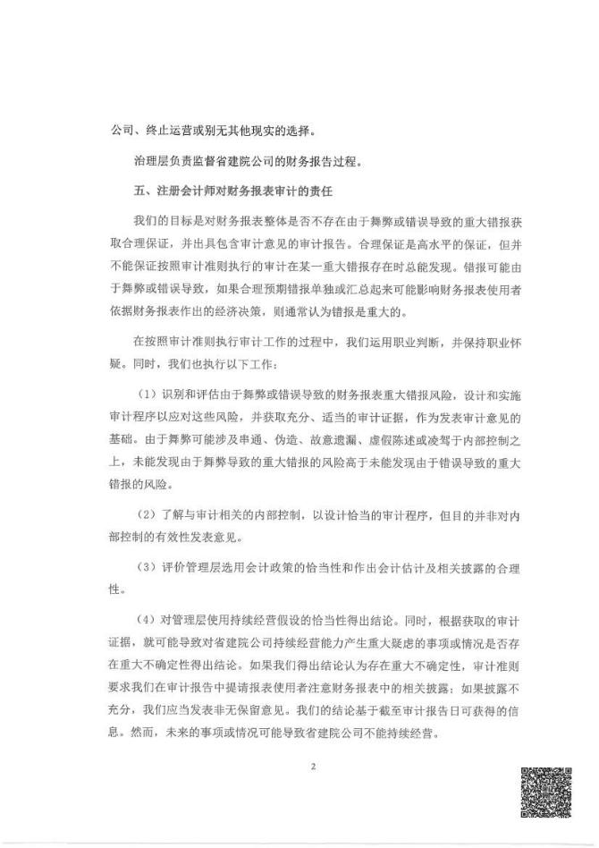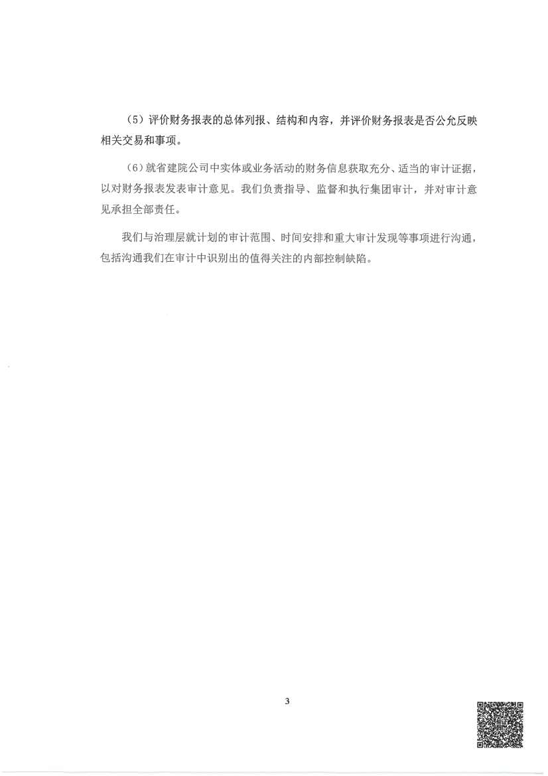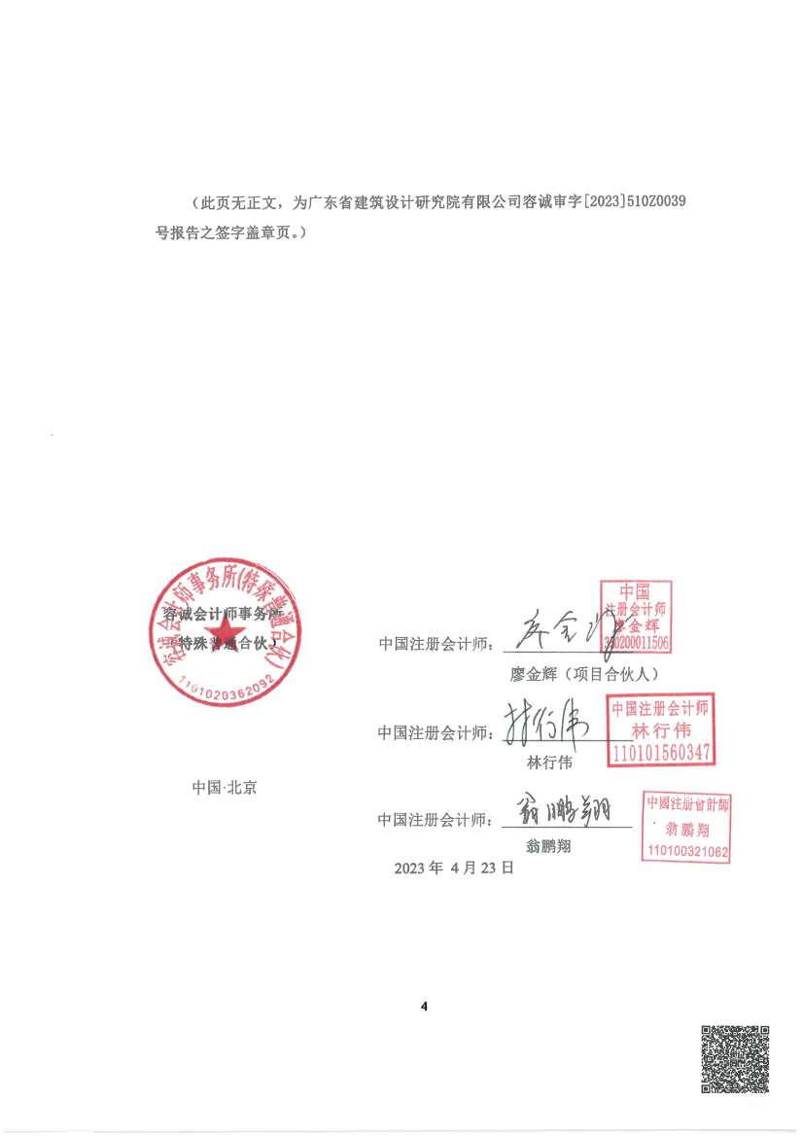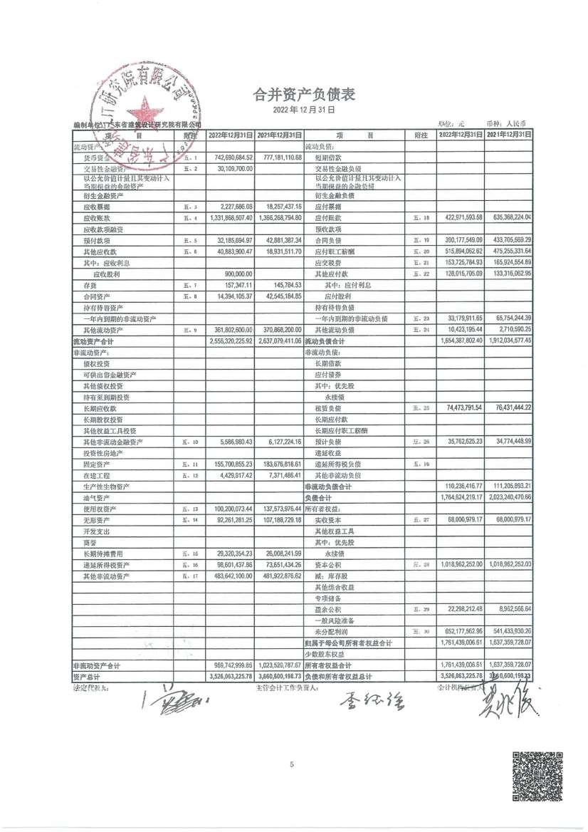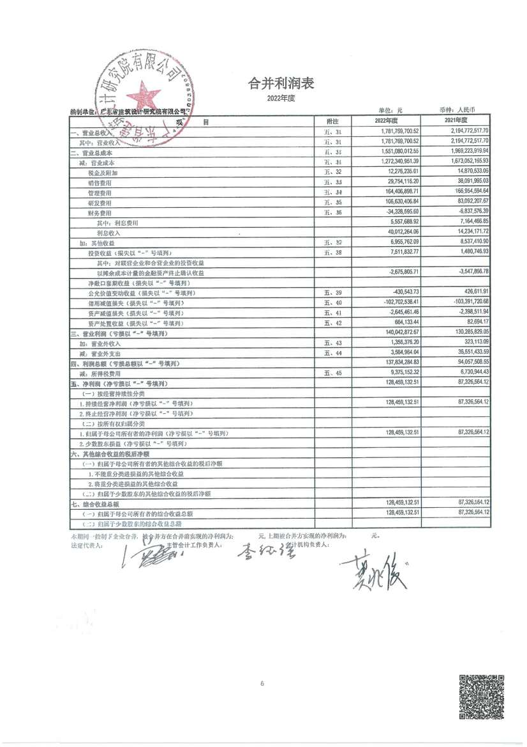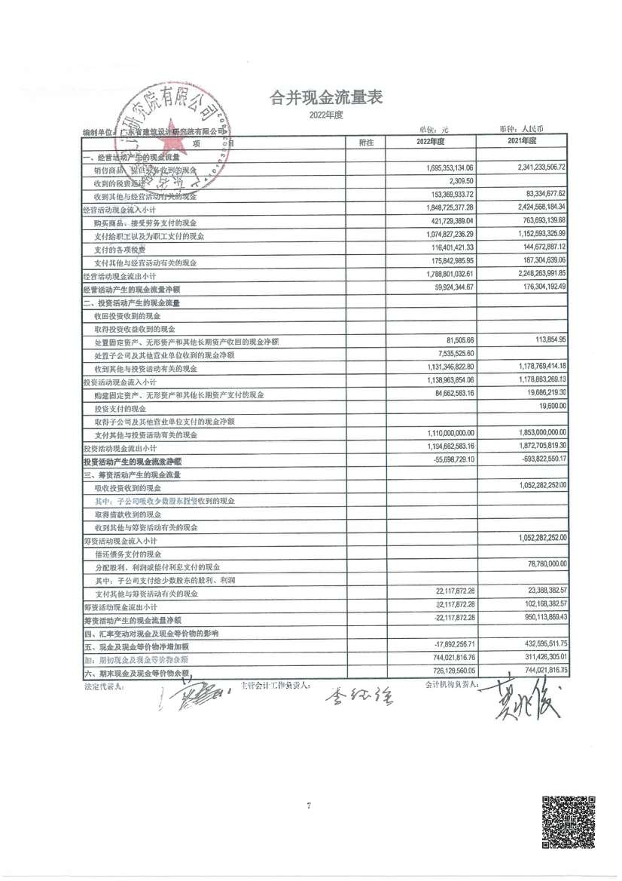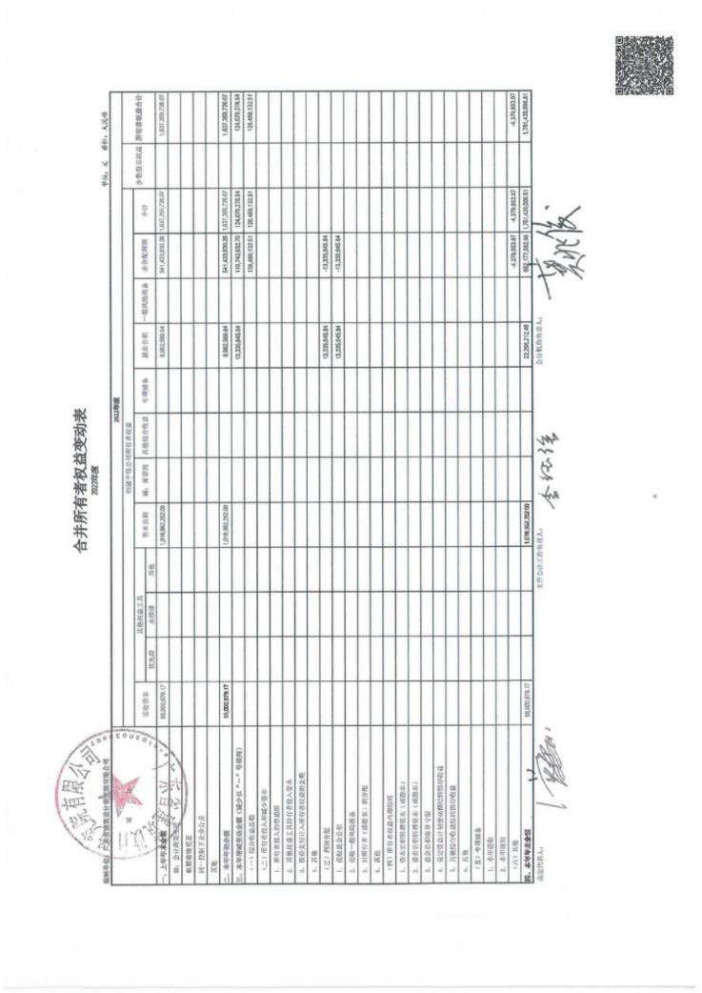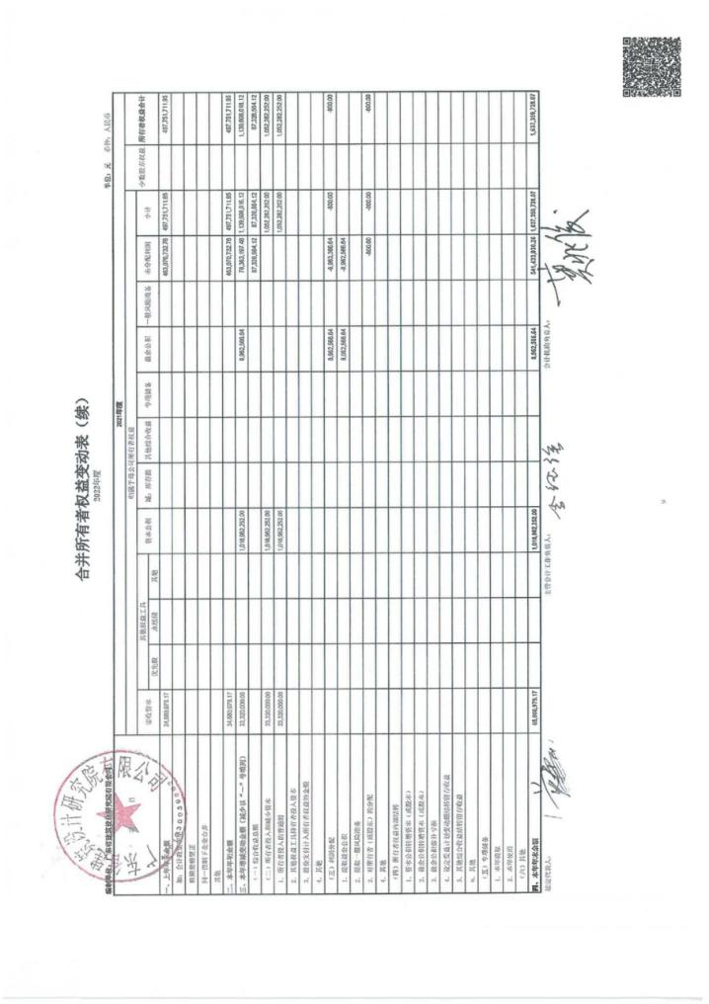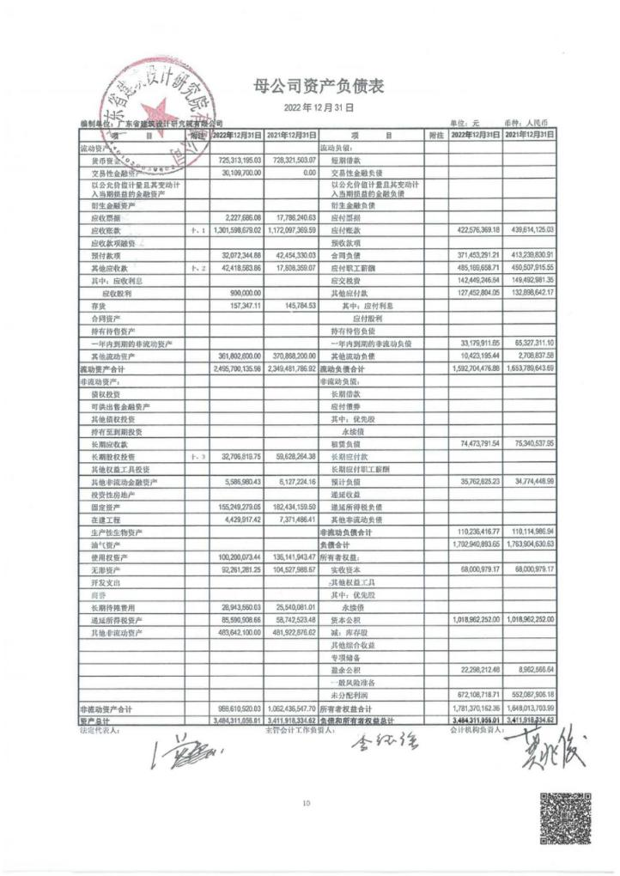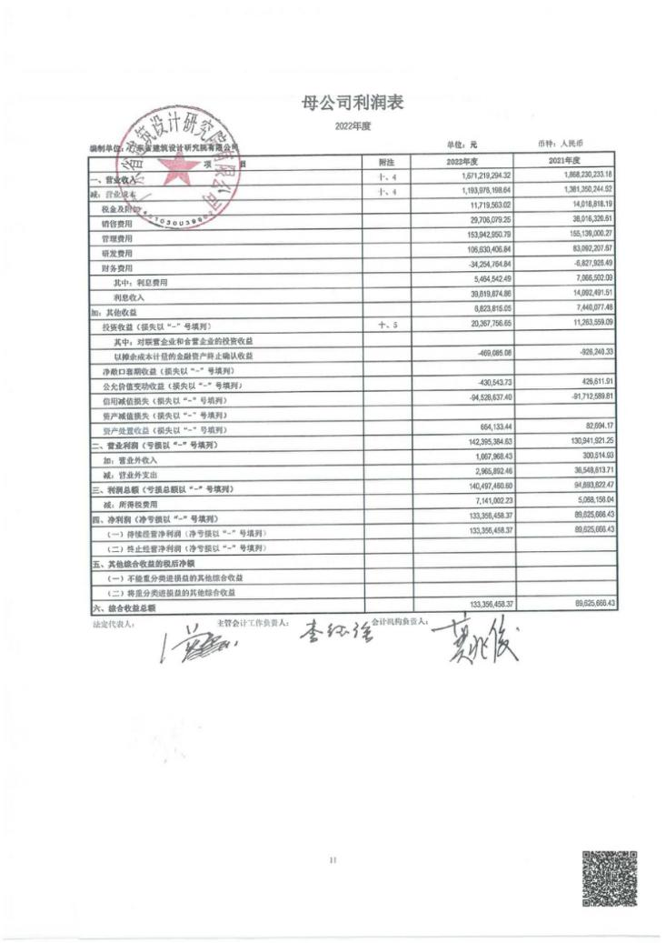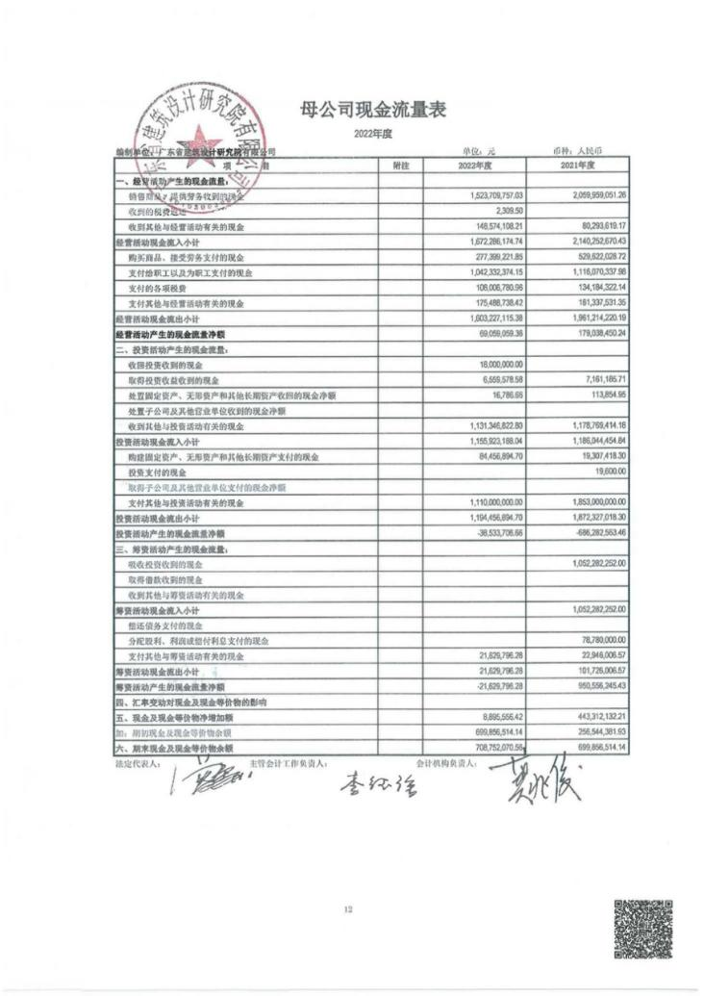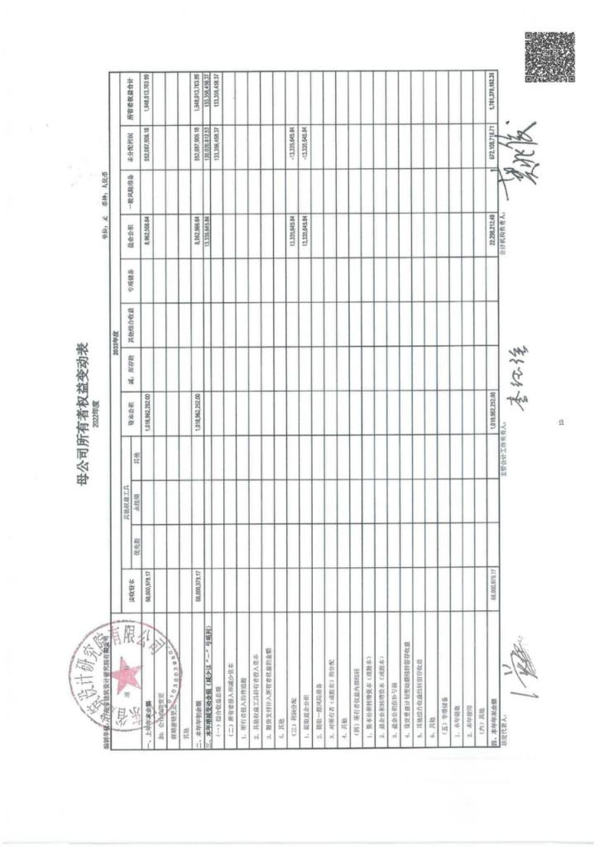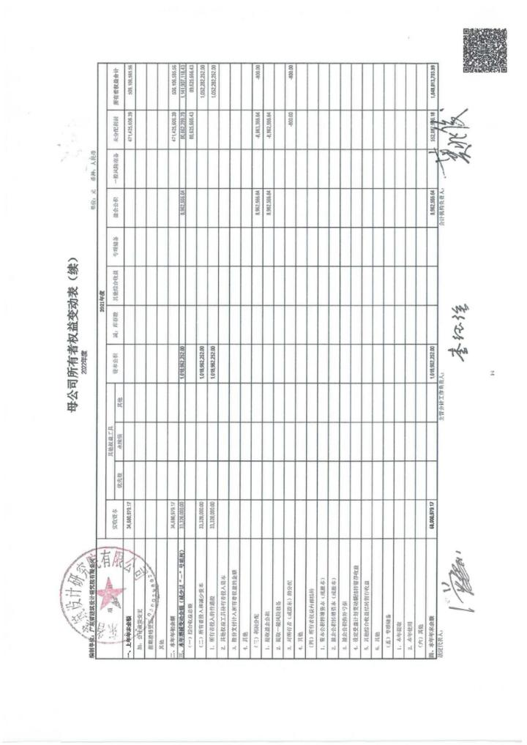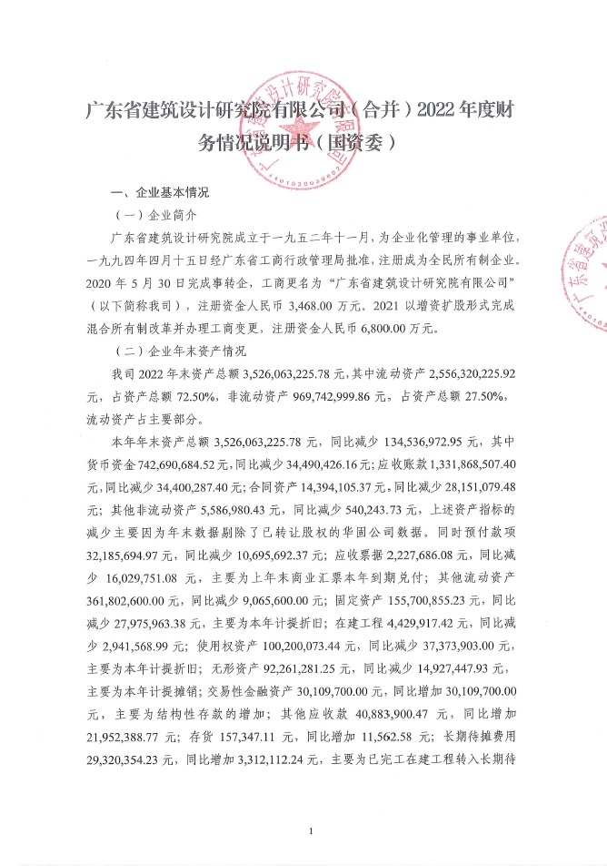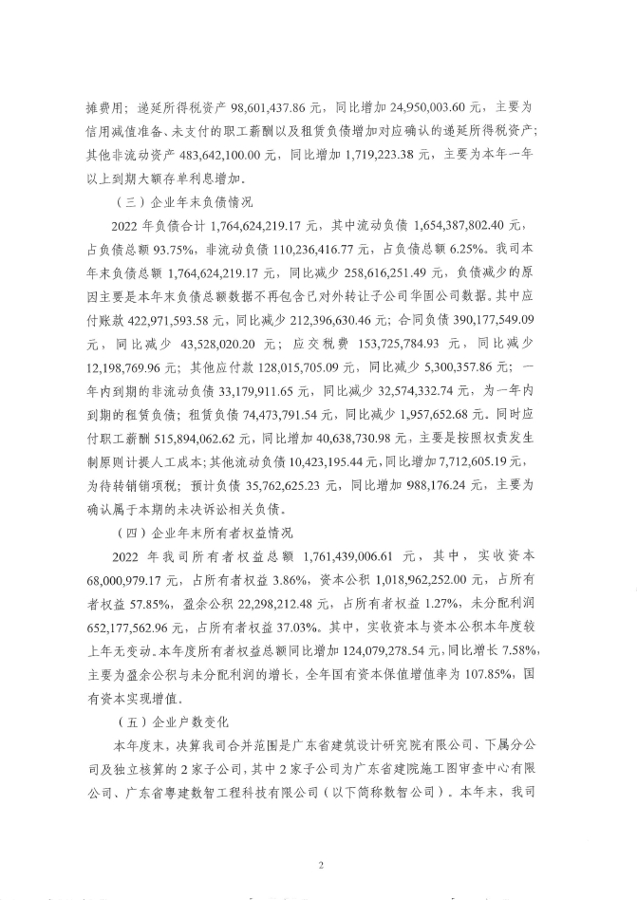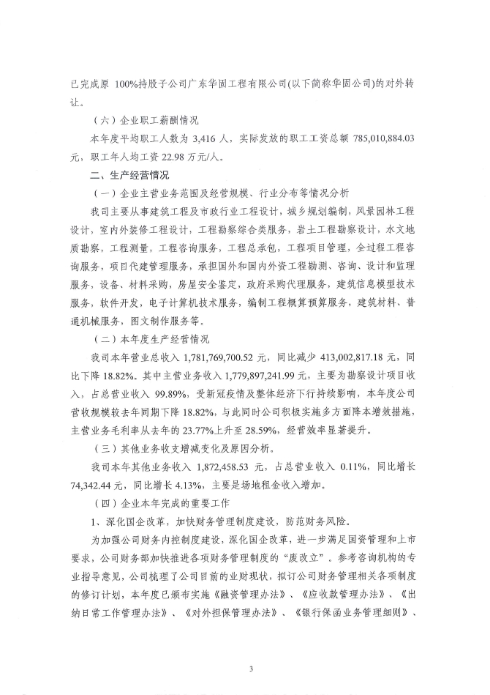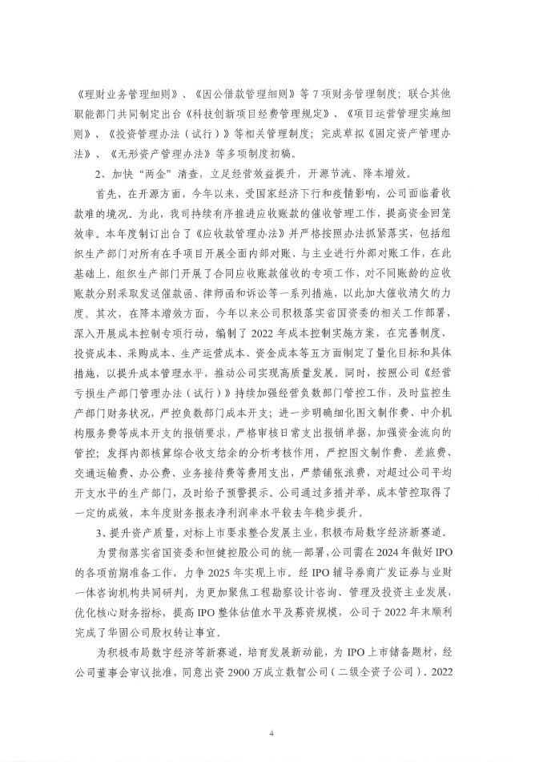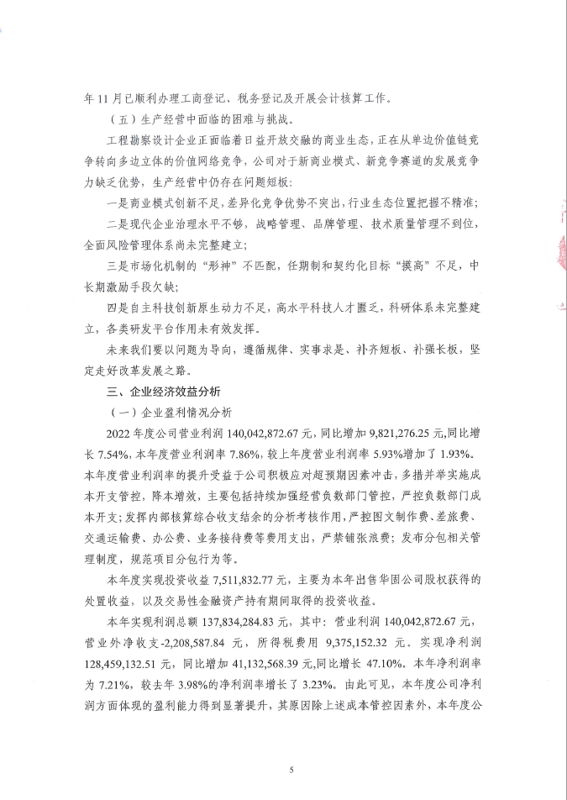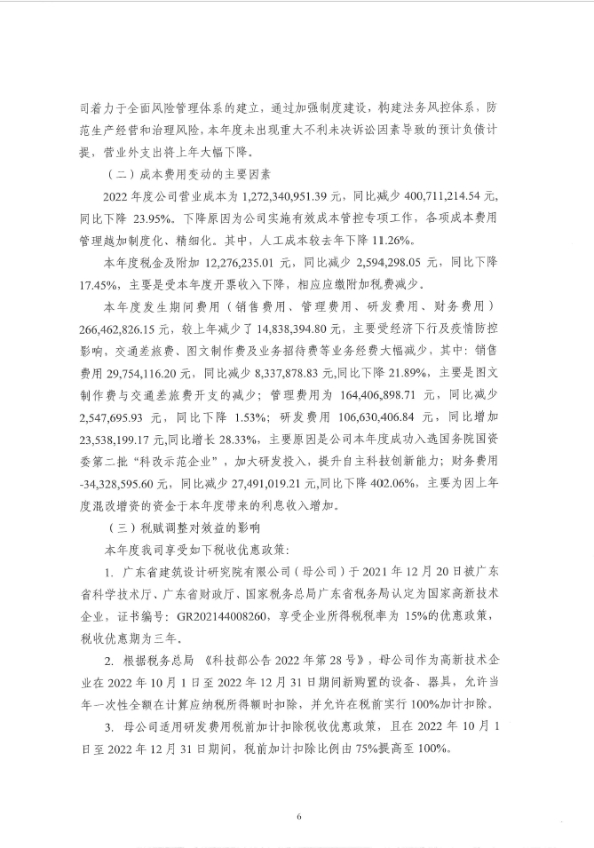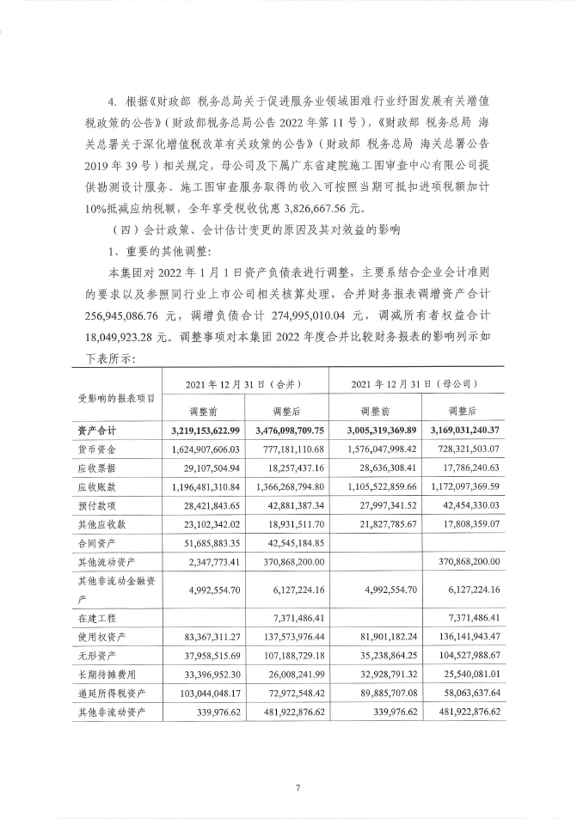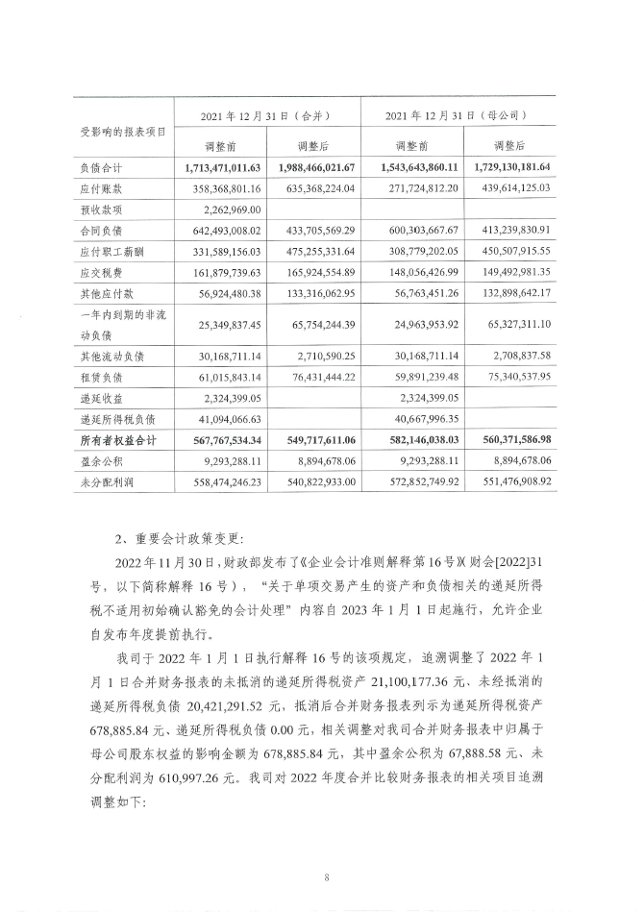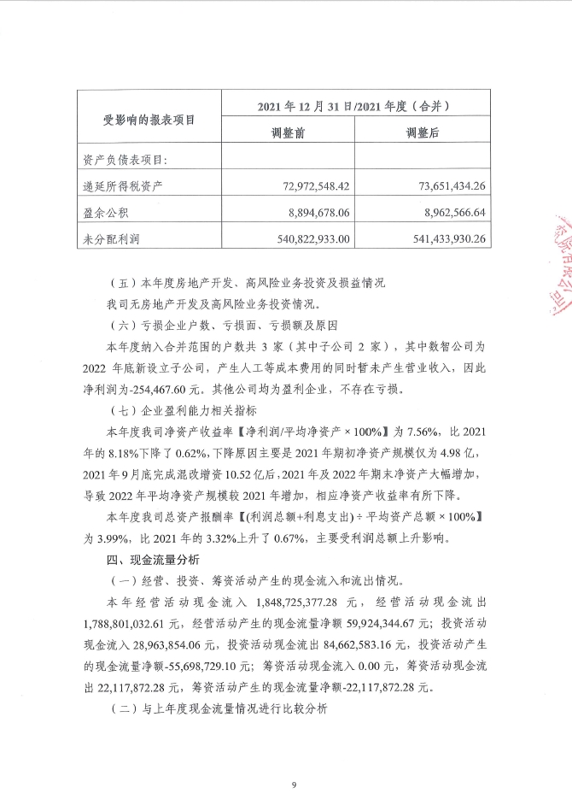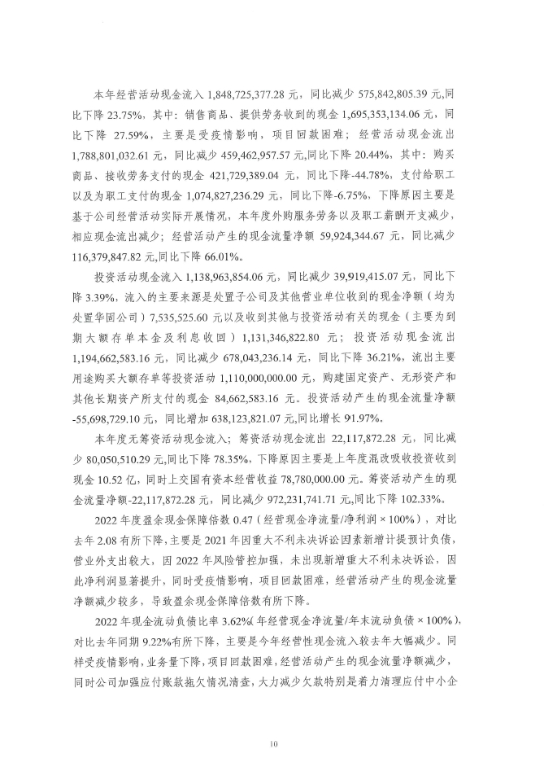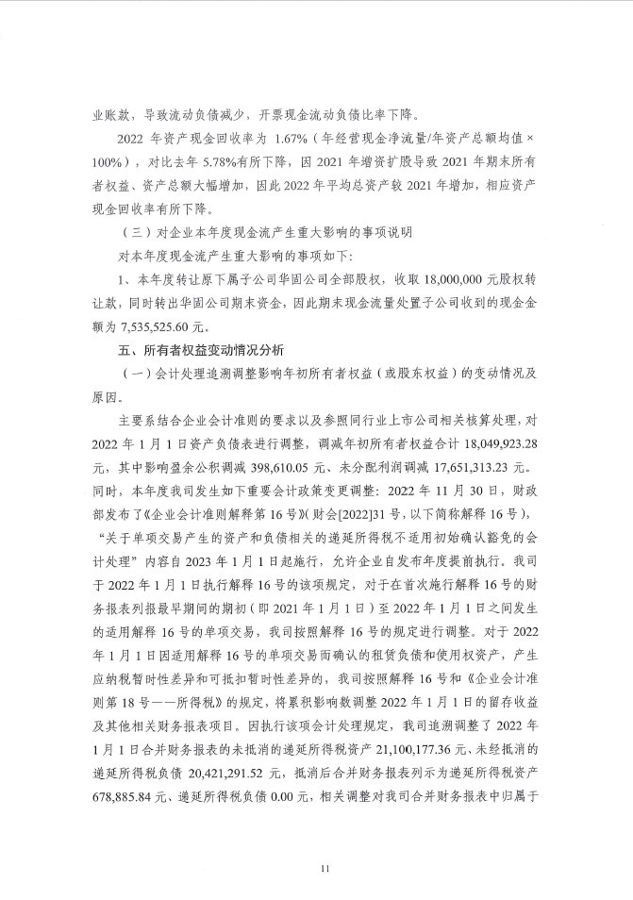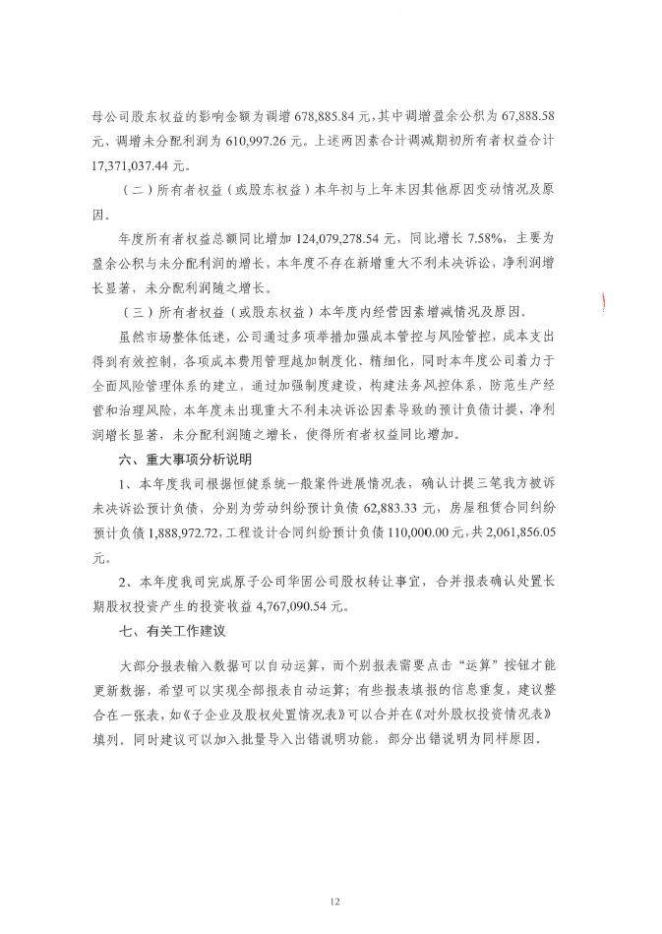

企业荣誉
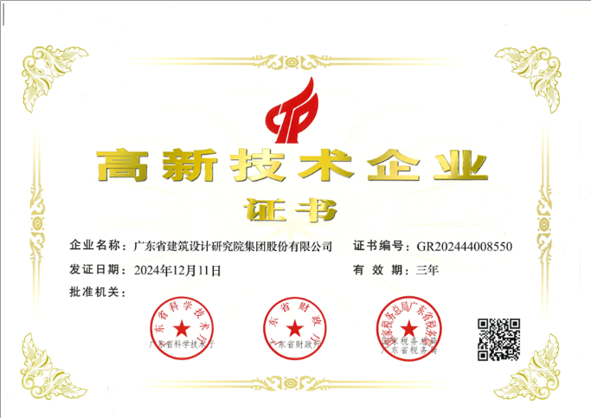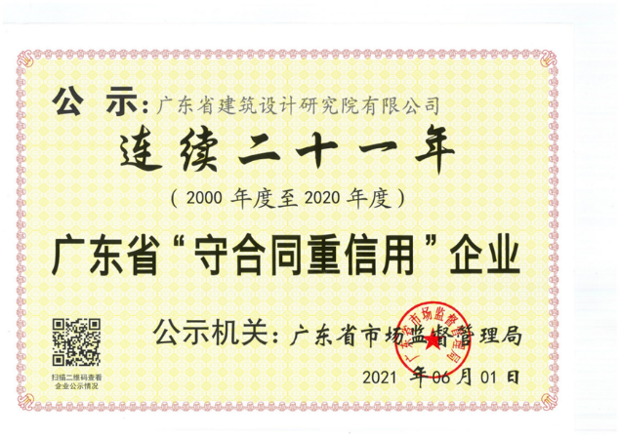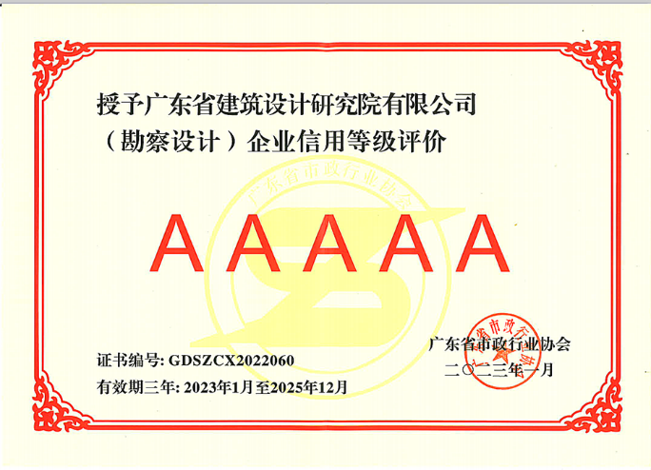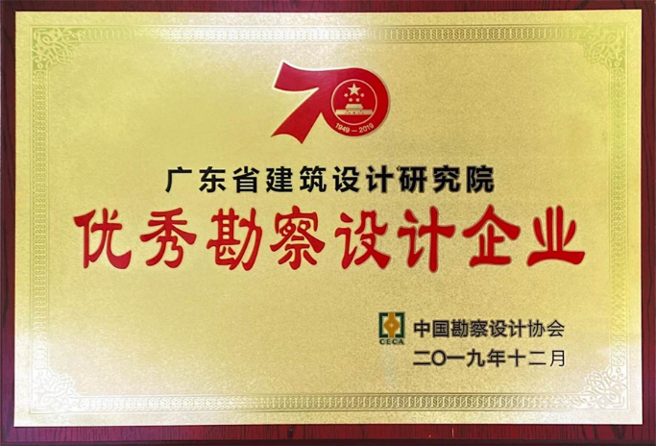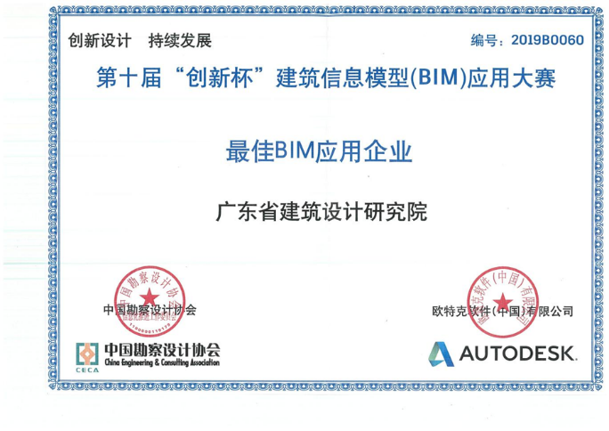
科技创新先进企业（连续5年）
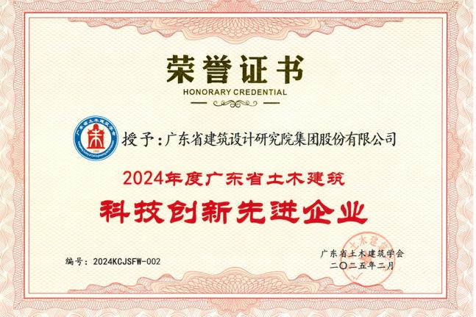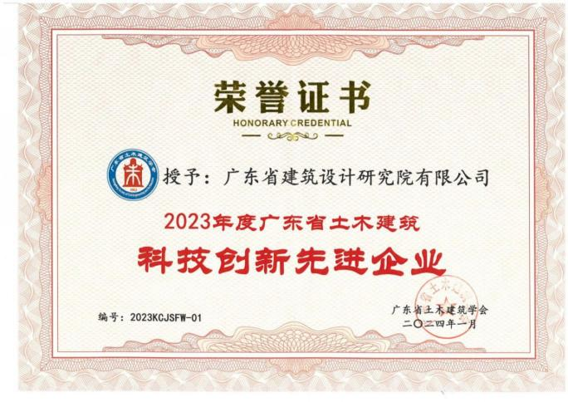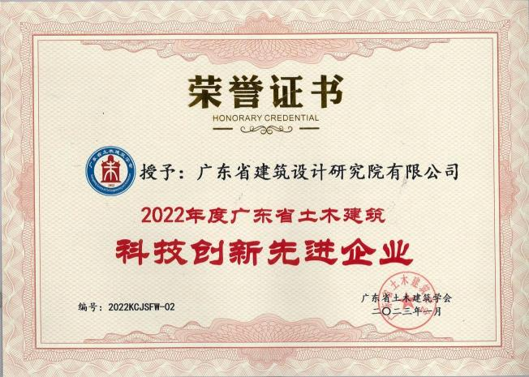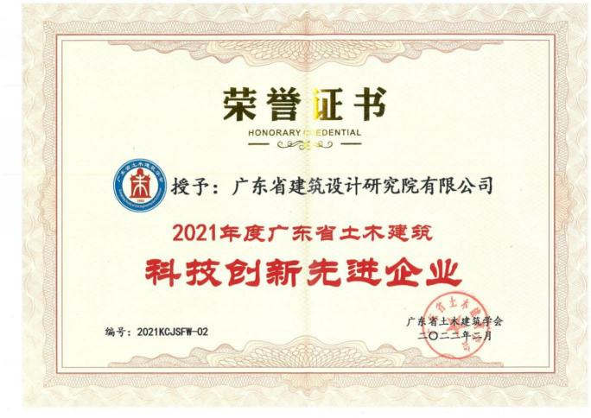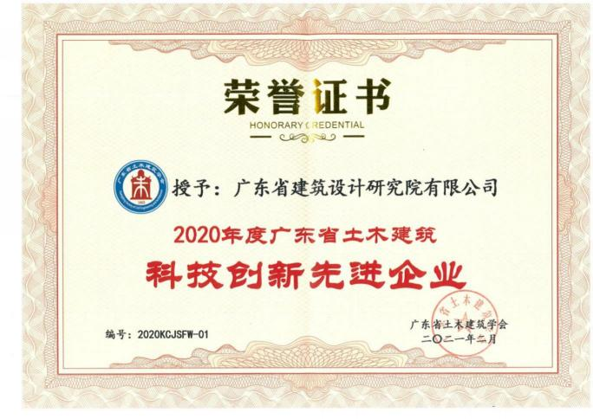

2020年以来连续被评为中国工程设计企业前60强
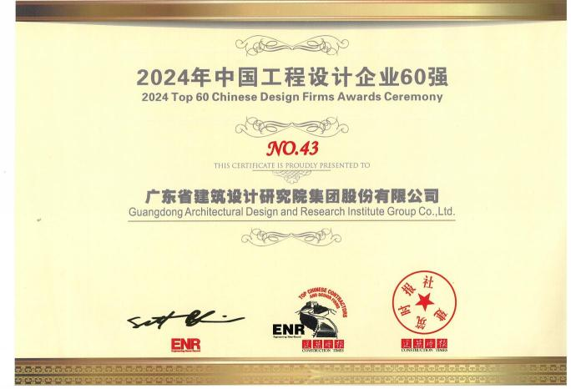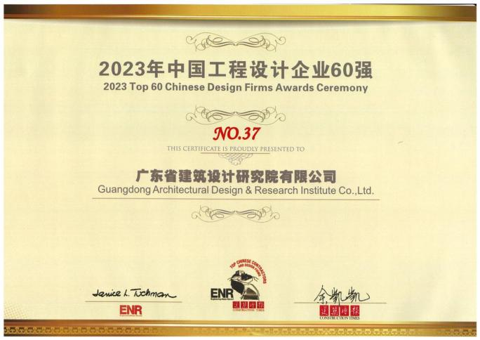

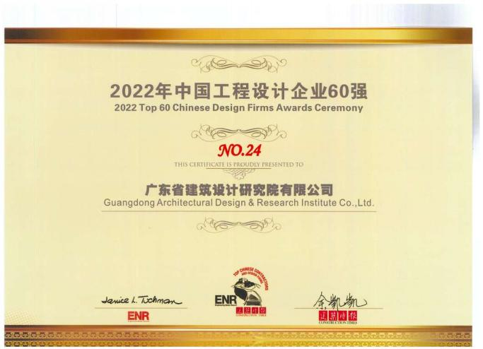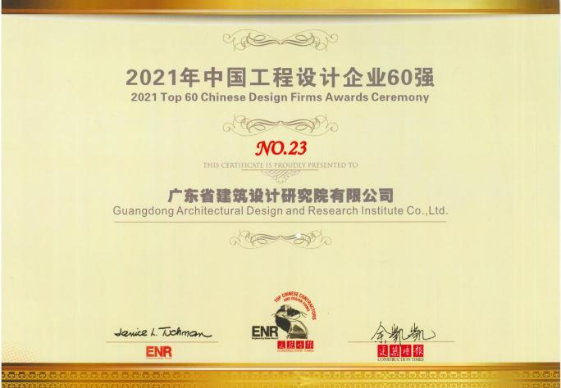

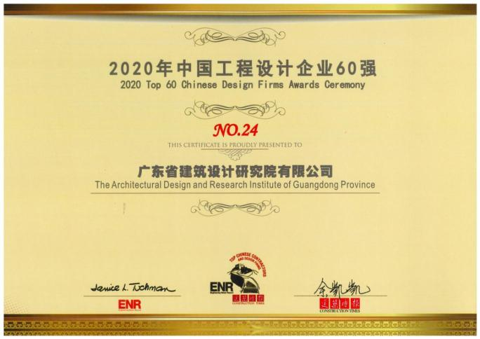

公司获奖（2020年以来我司获得众多国家级别设计奖项）
序号 | 项目名称 | 所获奖项 | 获奖等级 | 奖励颁发单位
1 | 广州报业文化中心 | 2021年度行业优秀勘察设计奖(建筑结构与抗震) | 二等奖 | 中国勘察设计协会
2 | 广州东部固体资源再生中心(萝岗福山循环经济产业园)污水处理厂项目一期工程 | 2021年度行业优秀勘察设计奖市政公用工程设计 | 三等奖 | 中国勘察设计协会
3 | 广州南沙新区明珠湾区起步区——灵山岛尖配套道路工程 | 2021年度行业优秀勘察设计奖市政公用工程设计 | 三等奖 | 中国勘察设计协会
4 | 广州启创天河区广州大道北920地块项目 | 2021年度行业优秀勘察设计奖住宅与住宅小区设计 | 三等奖 | 中国勘察设计协会
5 | 广州市轨道交通二十一号线(长平站、金坑站、朱村站、山田站)项目 | 2021年度行业优秀勘察设计奖(建筑设计) | 二等奖 | 中国勘察设计协会
6 | 华润广州天河奥体小学项目 | 2021年度行业优秀勘察设计奖建筑设计 | 三等奖 | 中国勘察设计协会
7 | 华润深圳湾综合发展项目南区-南区住宅及万象汇一区 | 2021年度行业优秀勘察设计奖(住宅与住宅小区) | 三等奖 | 中国勘察设计协会
8 | 华为电气生产园B3改造项目 | 2021年度行业优秀勘察设计奖建筑设计 | 三等奖 | 中国勘察设计协会
9 | 华为首家全球旗舰店(华润城华润置地大厦7栋D座) | 2021年度行业优秀勘察设计奖建筑设计 | 三等奖 | 中国勘察设计协会
10 | 暨南大学南校区体育馆 | 2021年度行业优秀勘察设计奖(建筑设计) | 二等奖 | 中国勘察设计协会
11 | 猎德中心工程(及天德街、猎人坊一河两岸岭南风情街) | 2021年度行业优秀勘察设计奖(建筑设计) | 三等奖 | 中国勘察设计协会
12 | 南粤古驿道梅岭驿站 | 2021年度行业优秀勘察设计奖(建筑设计) | 二等奖 | 中国勘察设计协会
13 | 深圳蛇口邮轮中心 | 2021年度行业优秀勘察设计奖(建筑电气) | 二等奖 | 中国勘察设计协会
14 | 石井污水处理厂二期工程 | 2021年度行业优秀勘察设计奖市政公用工程设计 | 一等奖 | 中国勘察设计协会
15 | 天河区深涌流域水环境综合整治项目 | 2021年度行业优秀勘察设计奖水系统工程设计 | 一等奖 | 中国勘察设计协会
16 | 肇庆东站站前综合体及站前大道 | 2021年度行业优秀勘察设计奖建筑设计 | 二等奖 | 中国勘察设计协会
17 | 中国散裂中子源项目一期工程 | 2021年度行业优秀勘察设计奖建筑环境与能源应用设计 | 三等奖 | 中国勘察设计协会
18 | 海创·梦中心 | 2021年度行业优秀勘察设计奖(建筑设计) | 一等奖 | 中国勘察设计协会
19 | 金属屋面围护结构抗风分析理论与监测关键技术 | 2023年华夏建设科学技术奖 | 一等奖 | 华夏建设科学技术奖励委员会
20 | 湿热地区绿色智慧超大型航站楼节能关键技术研究与应用 | 2023年华夏建设科学技术奖 | 一等奖 | 华夏建设科学技术奖励委员会
21 | 深圳宝安国际机场扩建工程建造关键技术研究与应用 | 2023年华夏建设科学技术奖 | 二等奖 | 华夏建设科学技术奖励委员会
22 | 广州新白云国际机场T2航站楼结构关键技术 | 2020年华夏建设科学技术奖 | 三等奖 | 华夏建设科学技术奖励委员会
23 | 广东省标准《高层建筑钢-混凝土混合结构技术规程》DBJ/T 15-128-2017 | 2019-2020科技进步奖 | 二等奖 | 中国建筑学会
24 | 广州白云国际机场扩建工程结构设计与建造关键技术 | 2019-2020科技进步奖 | 一等奖 | 中国建筑学会
25 | 广州白云国际机场扩建工程二号航站楼及配套设施 | 全国绿色建筑创新奖 | 一等奖 | 中华人民共和国住房和城乡建设部

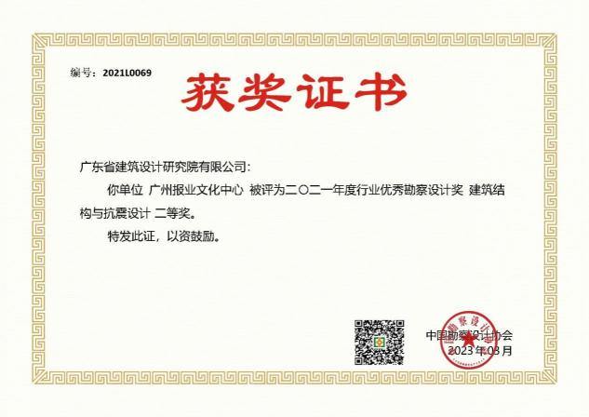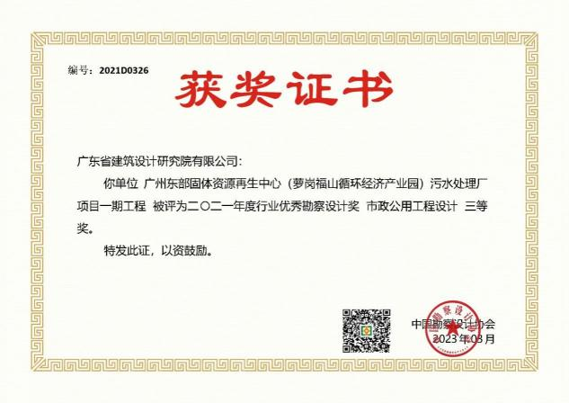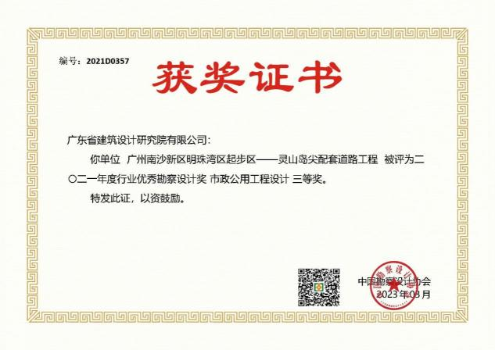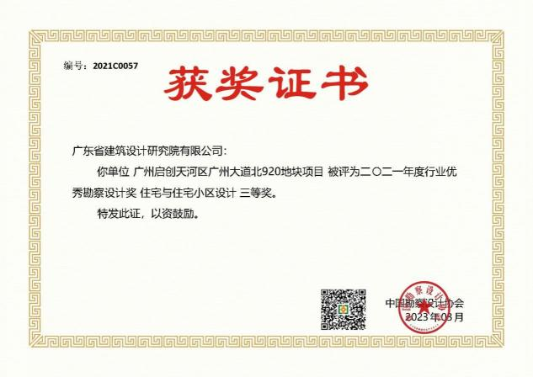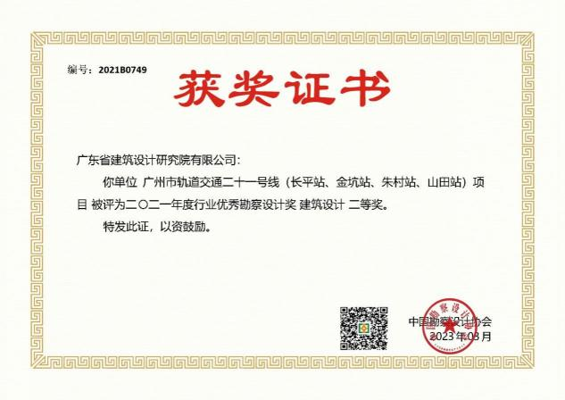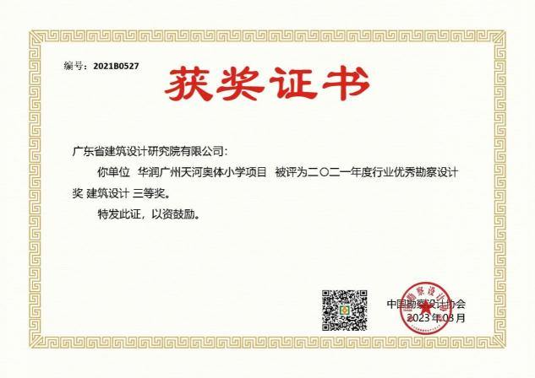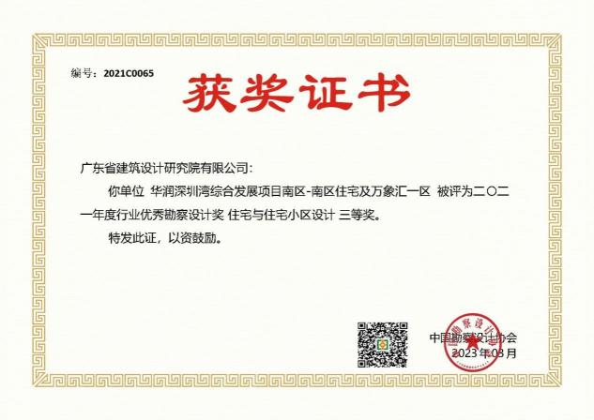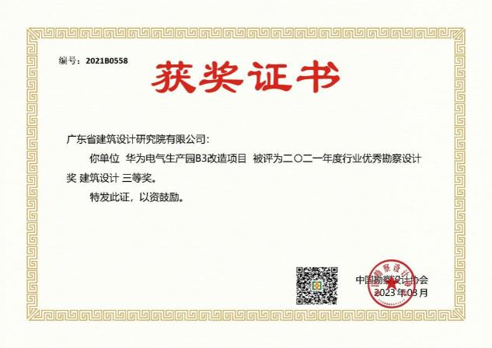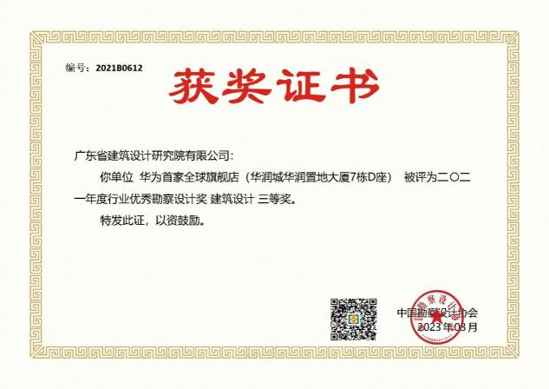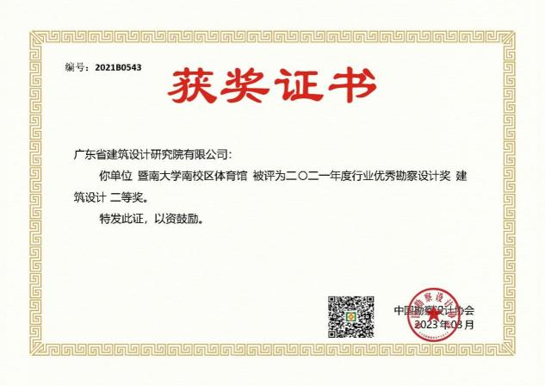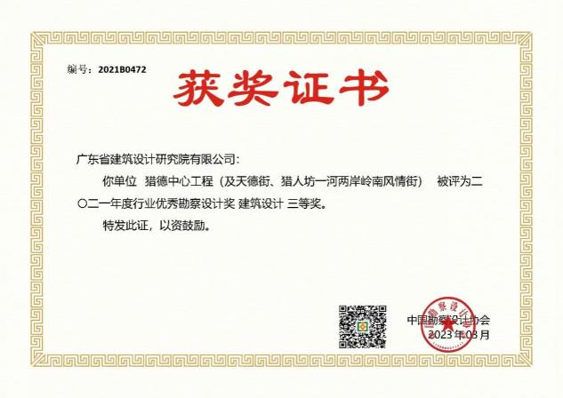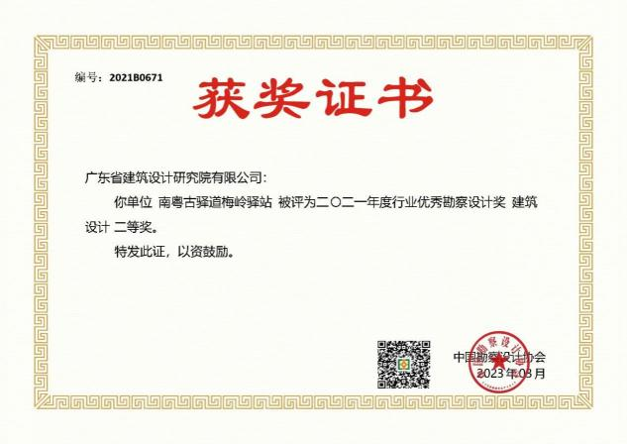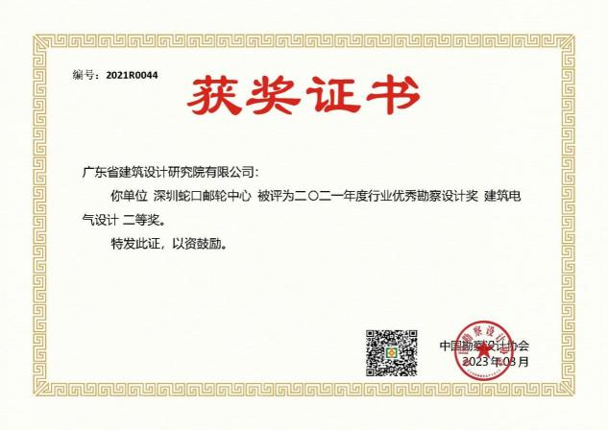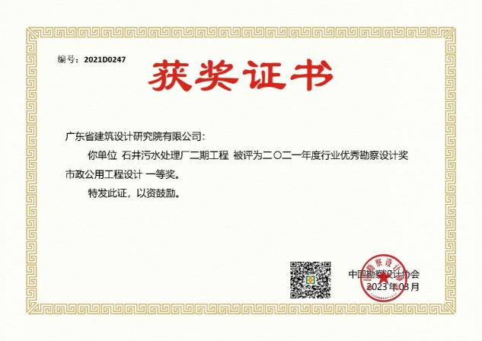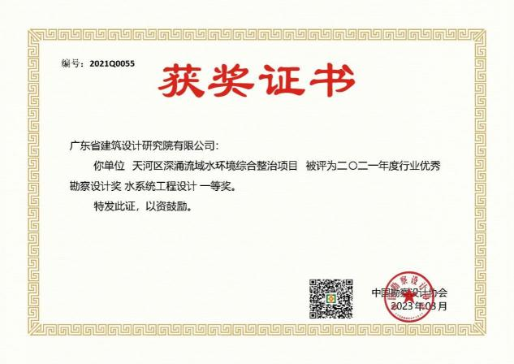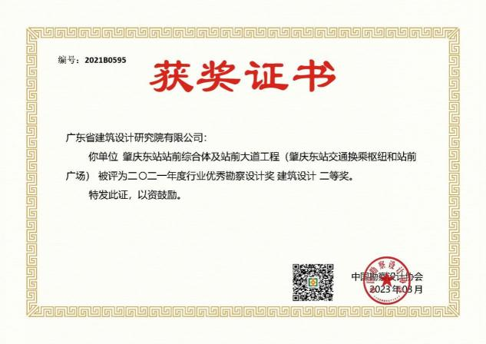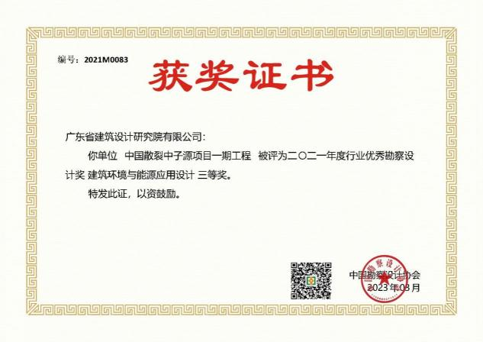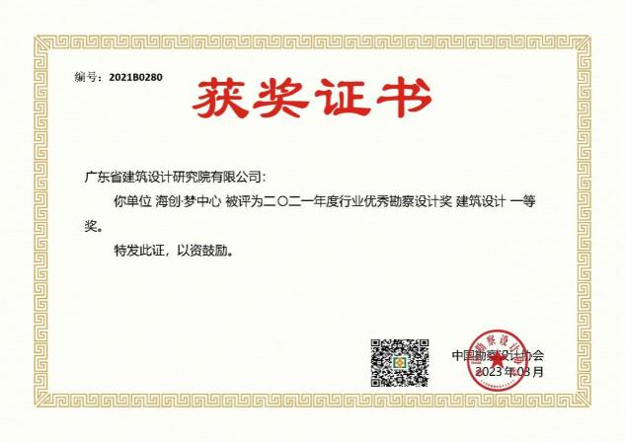

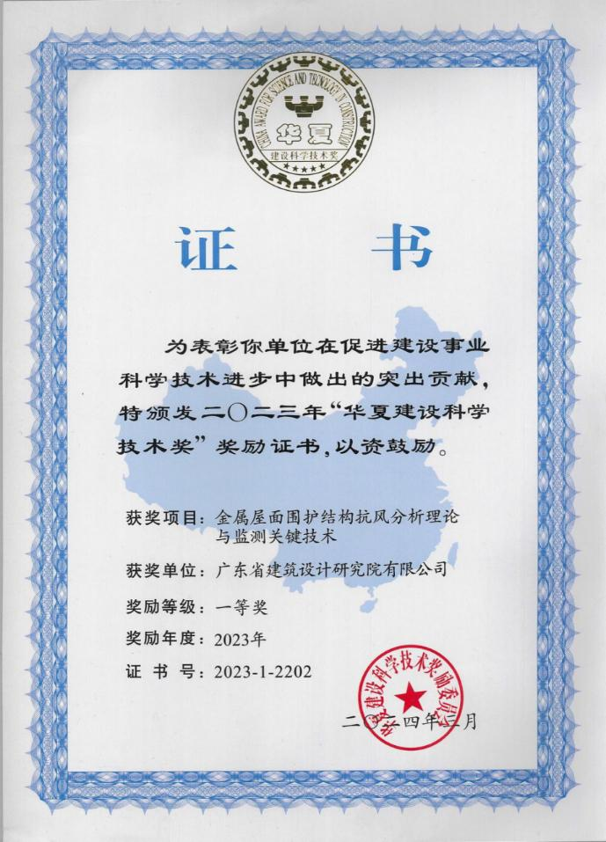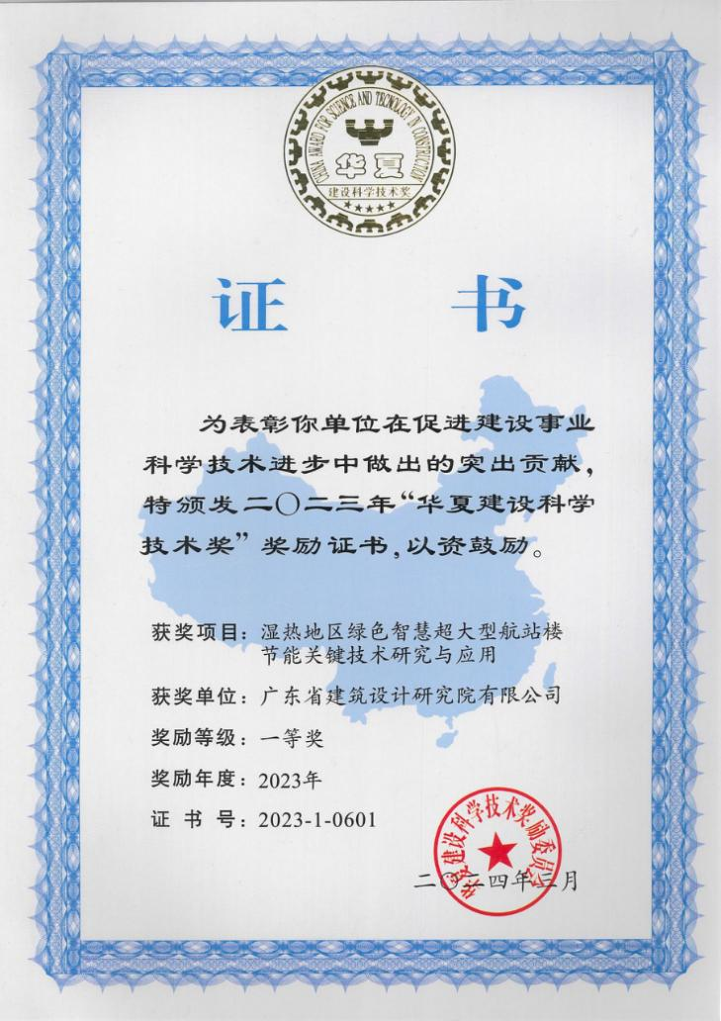

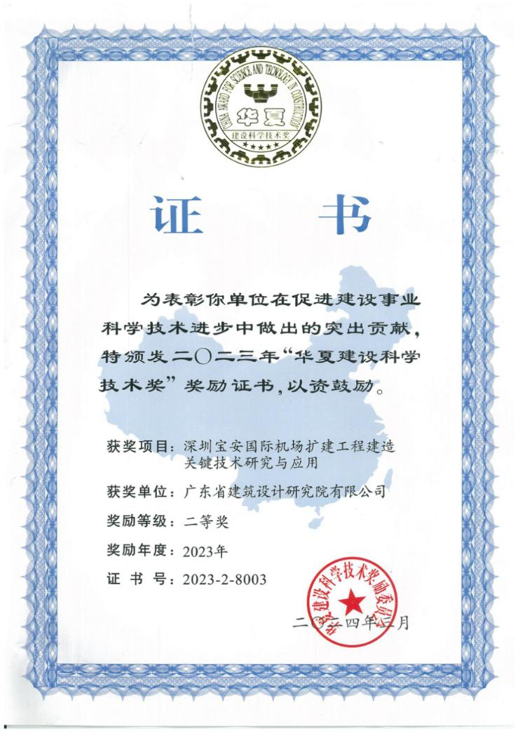

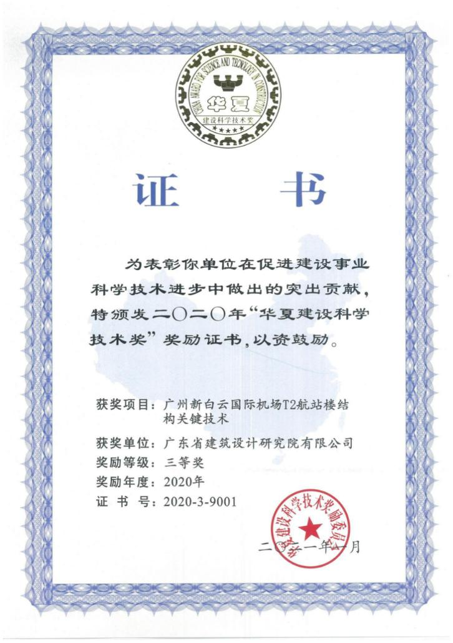

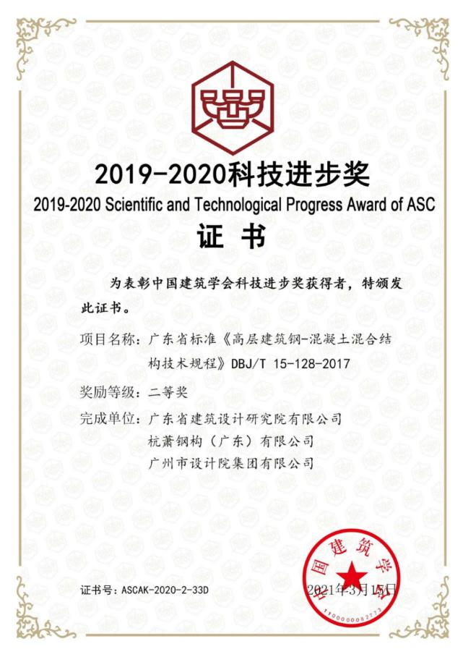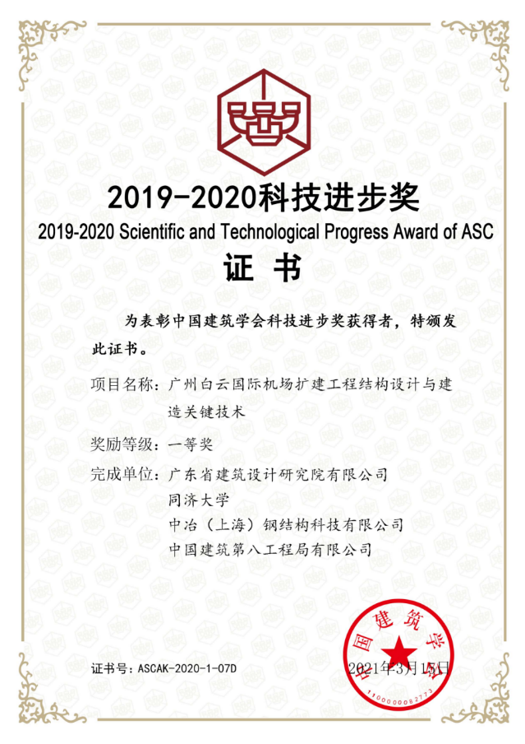

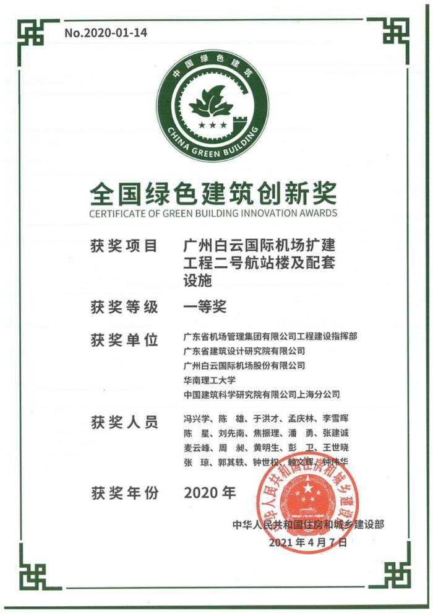

定标因素表
企业名称：深圳市爱华勘测工程有限公司
序号 | 定标因素 |  | 投标人情况 | 证明材料所在页码 | 备注
1 | 价格  因素 | 投标下浮率 | 20.50% | 2 | 必填
2 | 企业  实力 | 企业规模 | 注册资本 5100 万元；  员工总人数：186 人。 | 30 | 提供营业执照副本扫描件或电子证照
2 | 企业  实力 | 资质等级 | 工程勘察专业类（岩土工程、工程测量）甲级资质证书、甲级测绘资质证书 | 37 | 提供资质证书副本扫描件或电子证照
2 | 企业  实力 | 财务状况 | 2022年财务审计报告  2023年财务审计报告2024年财务审计报告 | 380-425 | 提供近三年会计事务所出具的财务审计报告的资产负债表、利润表、现金流量表关键页扫描件
2 | 企业  实力 | 类似业绩情况 | 1、四联排榜村城市更新单元项目勘察  2、深铁前海国际枢纽中心T7、T9、购物中心及港深西部铁路地块工程勘察  3、科学城体育中心勘察  4、楼梯山西北侧C-07地块勘察  5、汕尾市深汕中心医院高新区医疗服务中心勘察  6、公明将石02-35项目地质勘察 | 193-233 | 提供近五年中标通知书、合同协议书关键页扫描件等相关证明材料
3 | 企业  信誉 | 各种荣誉 | 一、管理体系认证证书  二、获奖证书：  1、凤凰社区大外环公路东侧山顶边坡群隐患整治工程，深圳市优秀工程勘察设计奖，优秀岩土工程三等奖；  2、南海中学实验学校（详勘），深圳市优秀工程勘察设计奖，优秀岩土工程二等奖；  3、深圳市中医肛肠院（福田）新址建设工程勘察，深圳市优秀工程勘察设计奖，岩土工程勘察二等奖；  4、新天石厦铭苑（原石厦村城市更新二期改造项目勘察），深圳市优秀工程勘察设计奖，优秀岩土工程三等奖；  5、东莞凤岗鸿荣源熙元花园项目勘察，深圳市优秀工程勘察设计奖，优秀岩土工程三等奖； | 240-247、427-429 | 提供相关证书扫描件
3 | 企业  信誉 | 建设行政主管部门作出的各种处罚和不良行为记录；建设单位对其的不良行为记录、履约评价不合格记录以及其他失信记录等 | 我公司不存在以下记录：  建设行政主管部门作出的各种处罚和不良行为记录；建设单位对其的不良行为记录、履约评价不合格记录以及其他失信记录等 | 42-48 | 投标人必须如实填写。如无不良记录的需提供在中国执行信息公开网未被列入失信被执行人、在信用中国网站未被列入重大税收违法失信主体以及在国家企业信用信息公示系统未被列入严重违法失信名单（黑名单）的证明材料
4 | 拟派团队履约能力与水平 | 项目负责人资历和业绩 | 主要人员简历表-勘察项目负责人  3.1勘察项目负责人的相关证书  3.3、勘察项目负责人类似业绩情况 | 120-129 | 提供职称证或注册证或执业资格证书、个人荣誉证书、近五年中标通知书、合同协议书关键页扫描件等相关证明材料
5 | 技术方案 |  | 详见第二册技术投标文 件 | / | 详见第二册技术投标文件
6 | 投标人认为需要提供的其他材料 |  | /

备注：
1、招标人可根据项目情况和实际需要选择定标因素。
2、投标人按要求填写定标因素表。若为联合体的，各成员分别填写本表。

2022年度财务报表审计报告
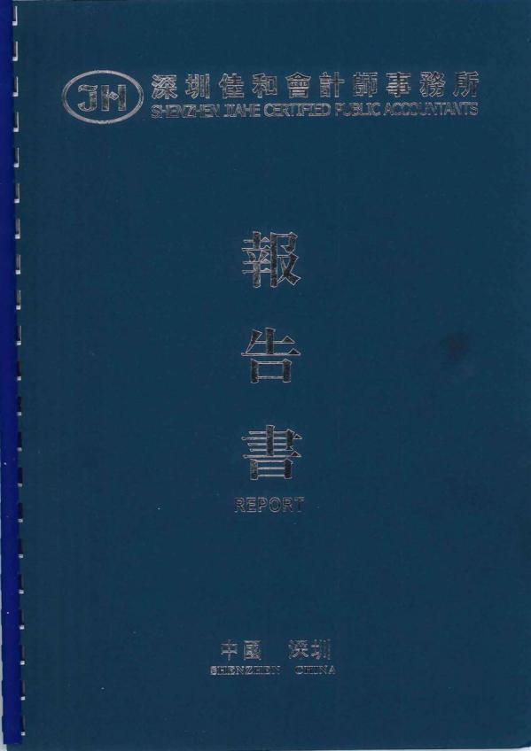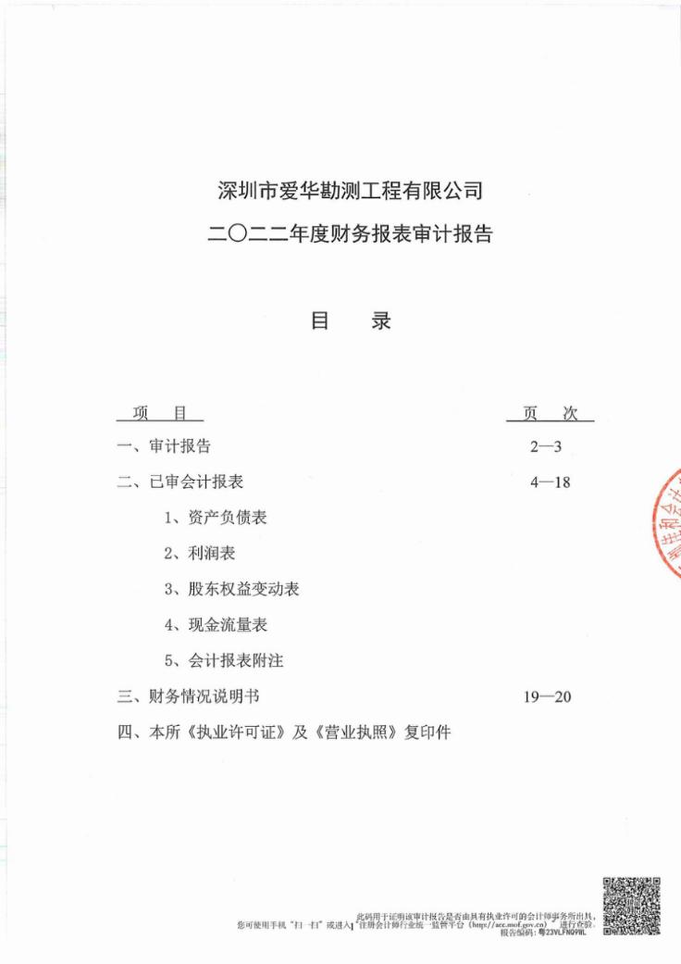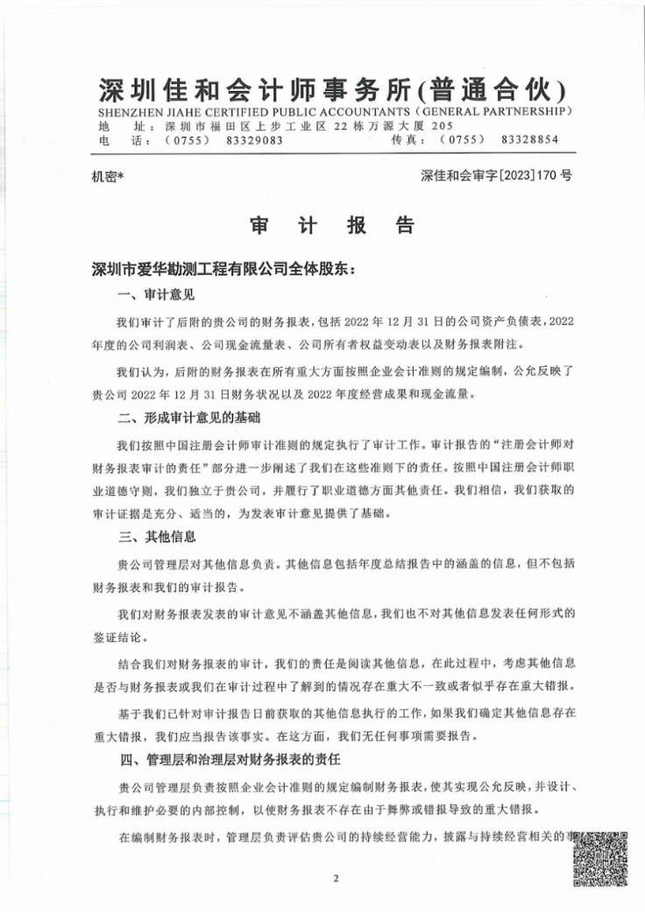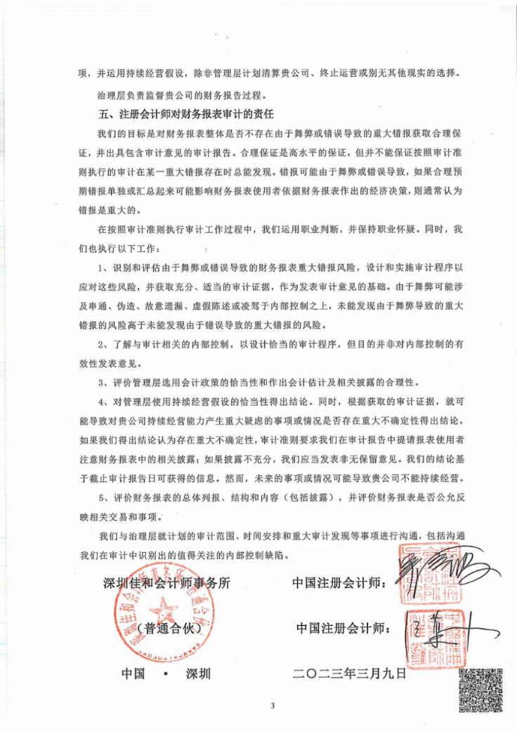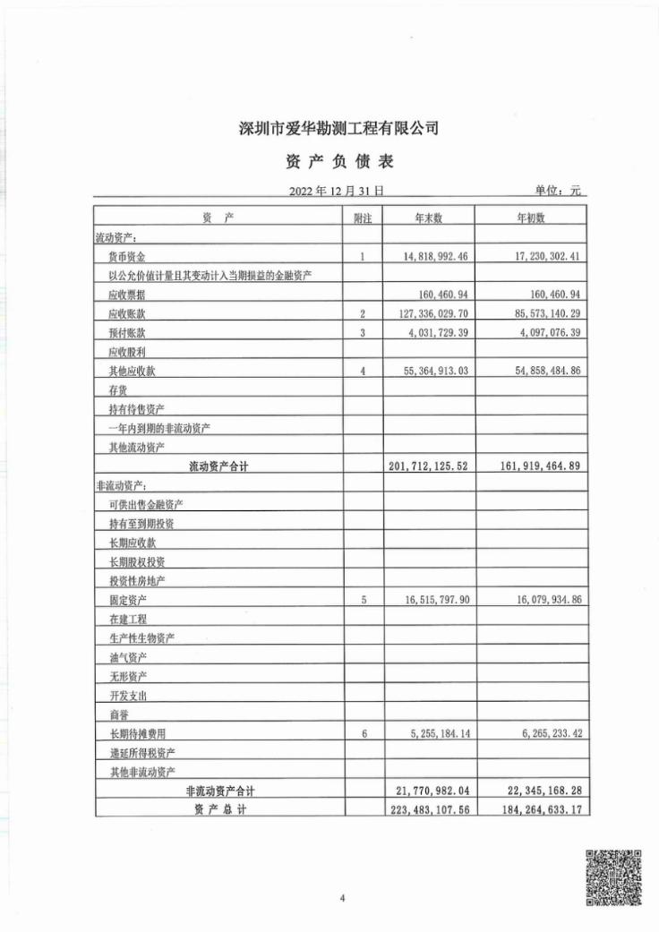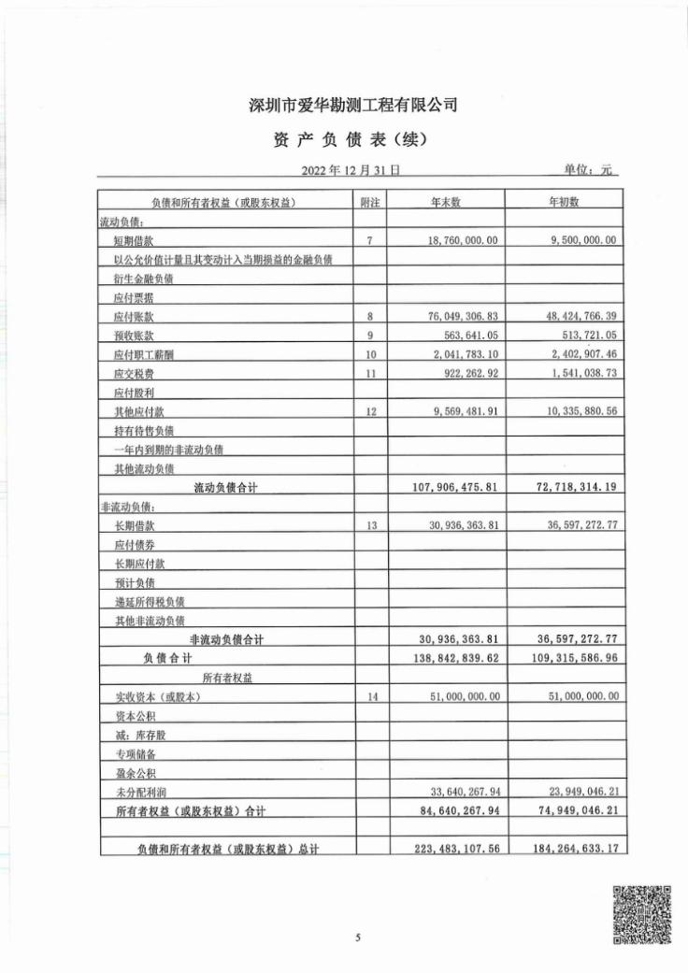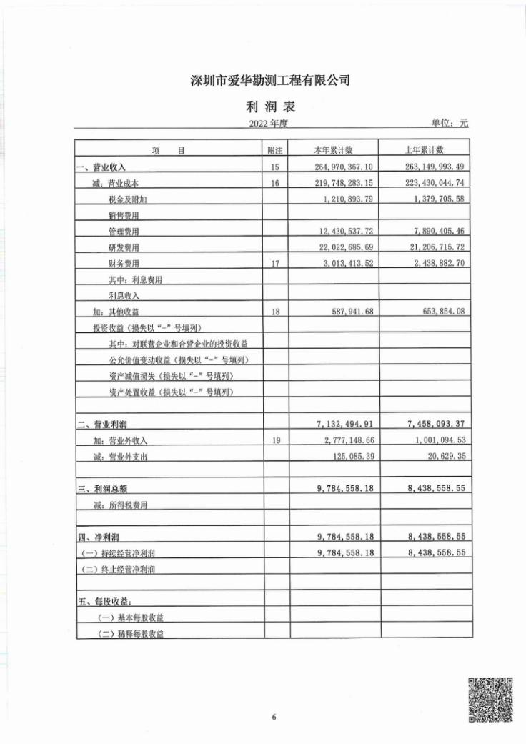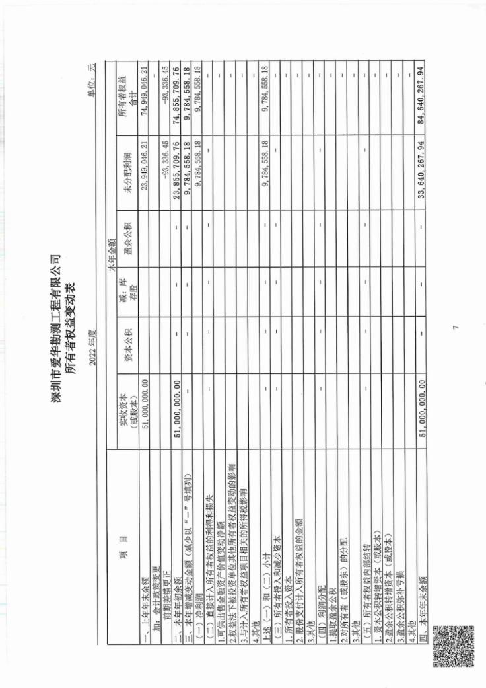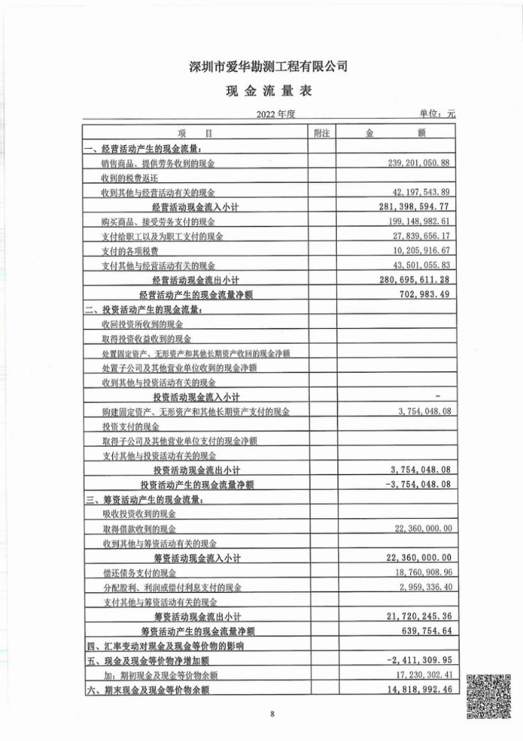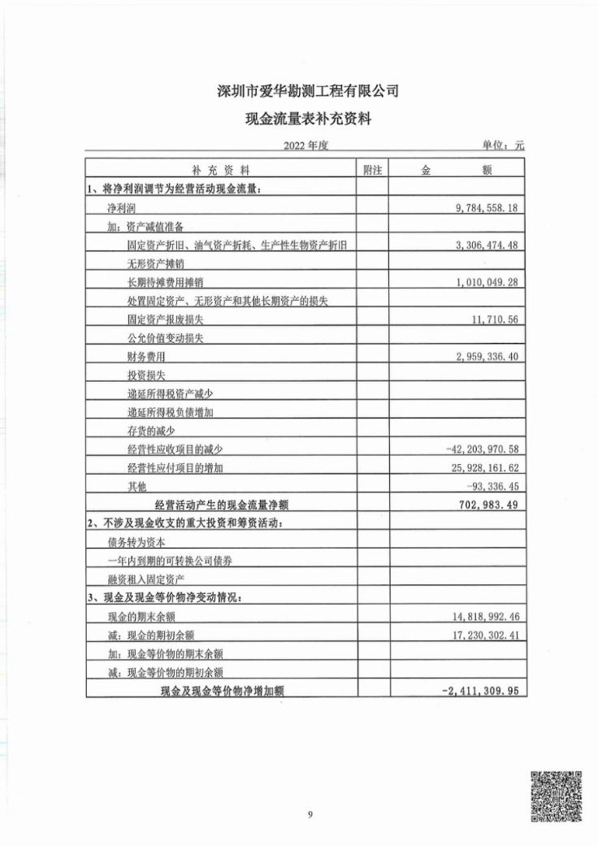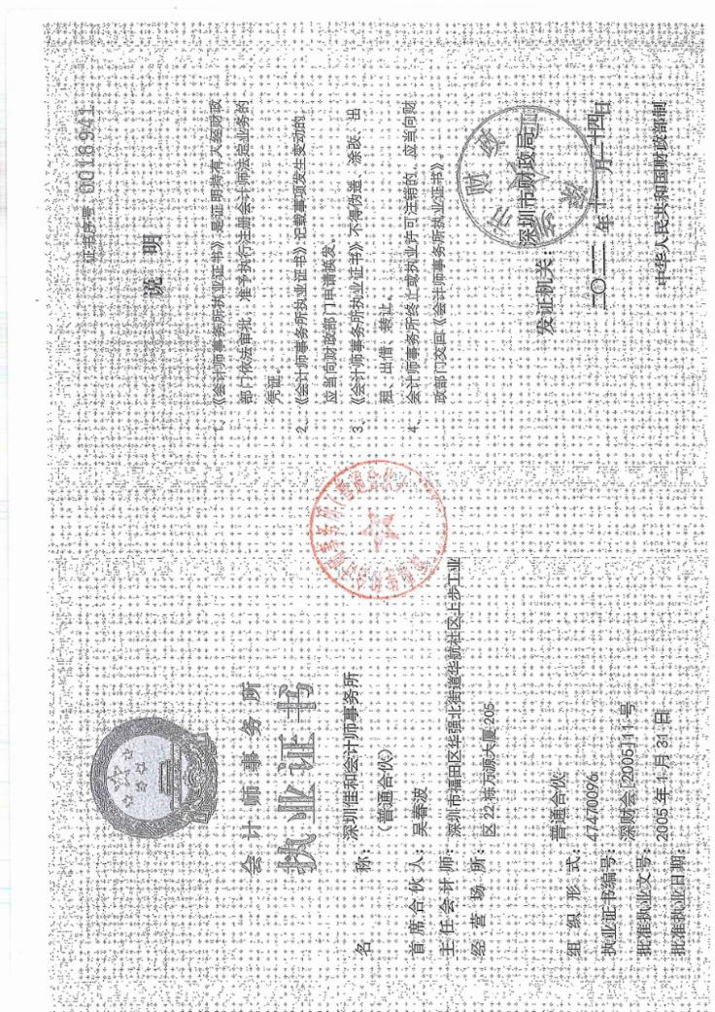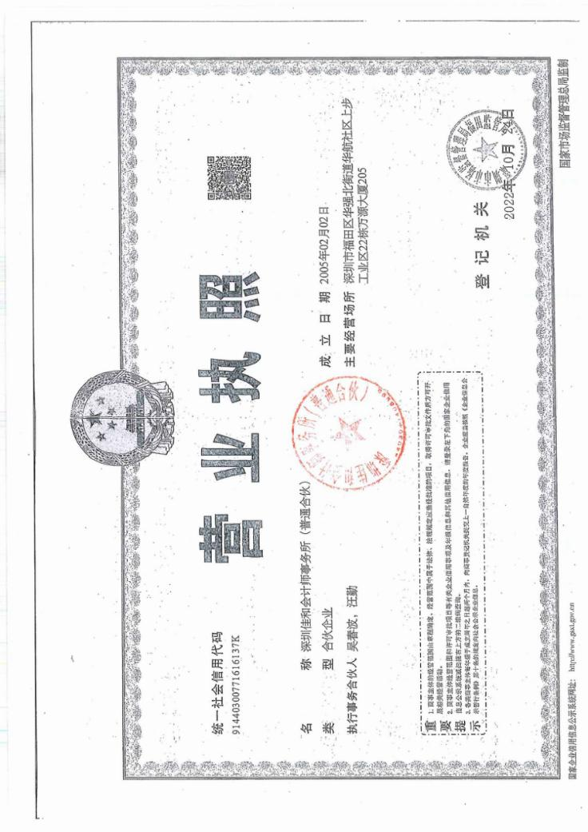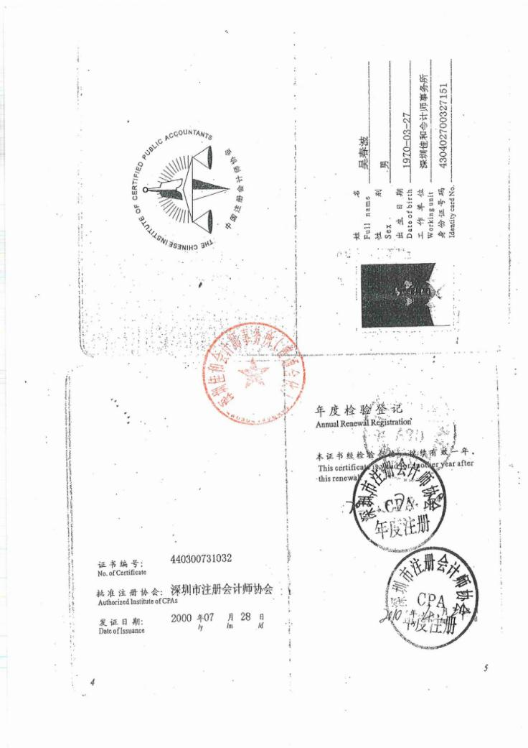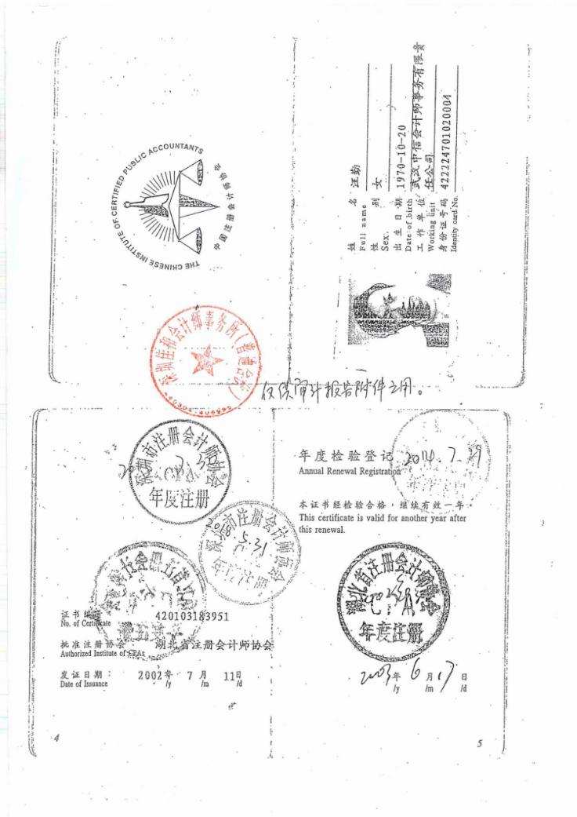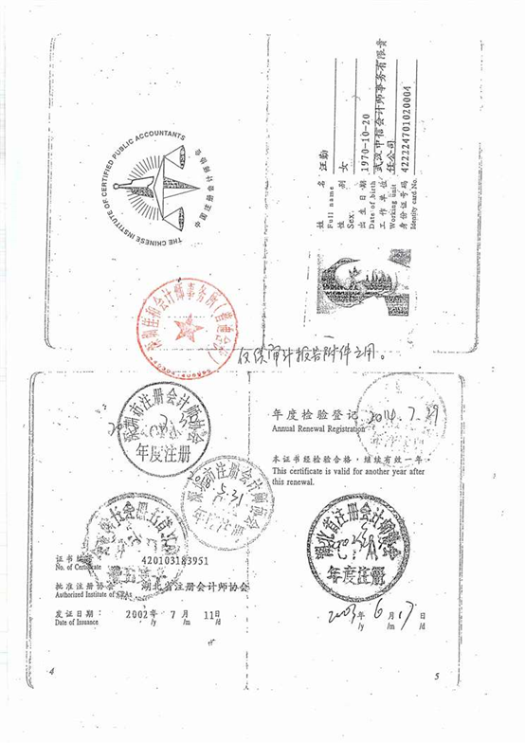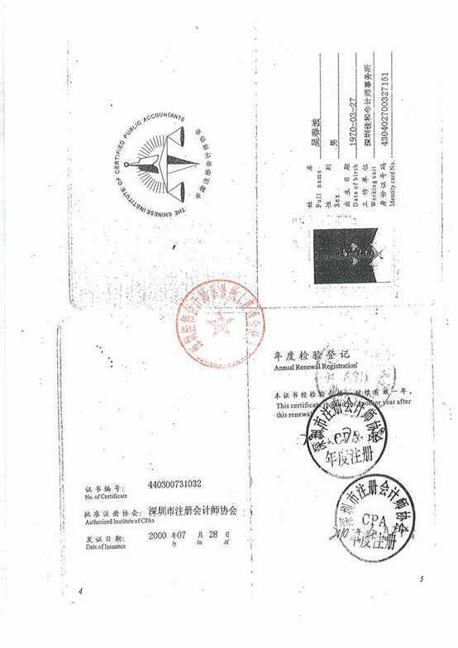

2023年度财务报表审计报告
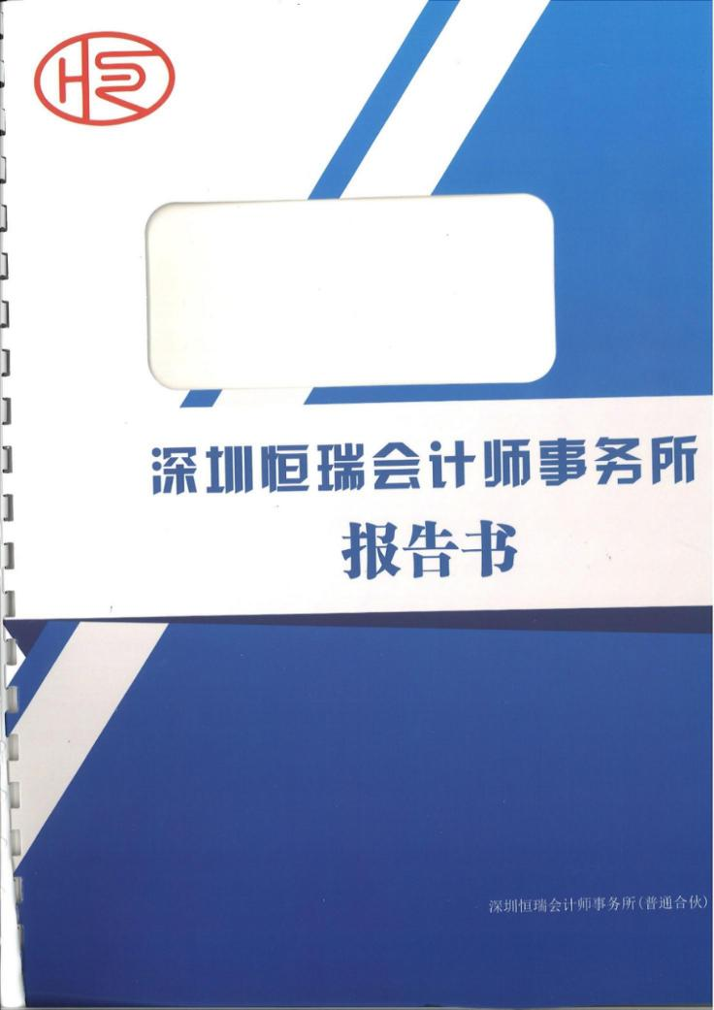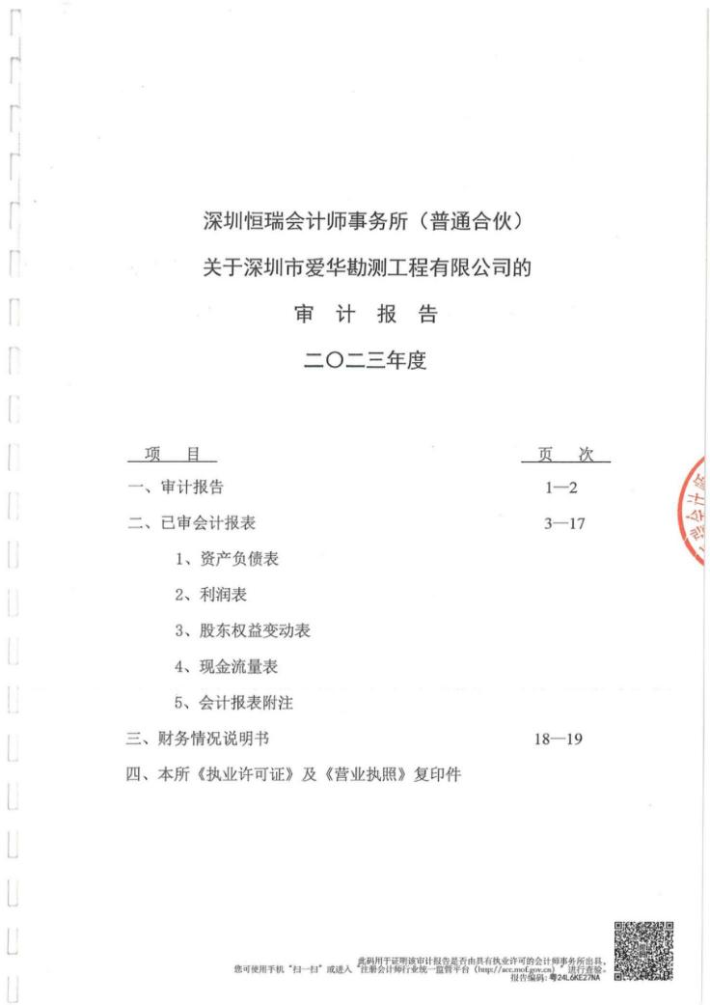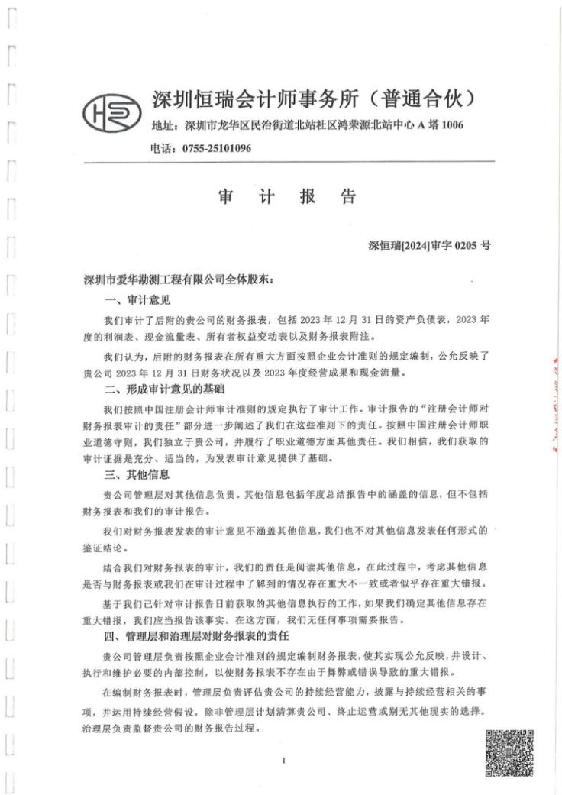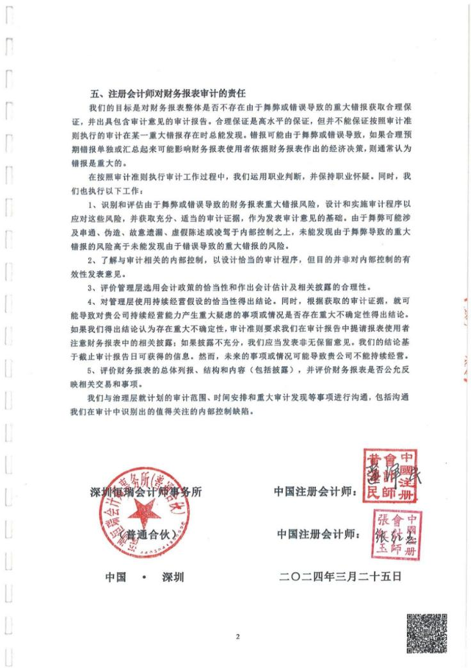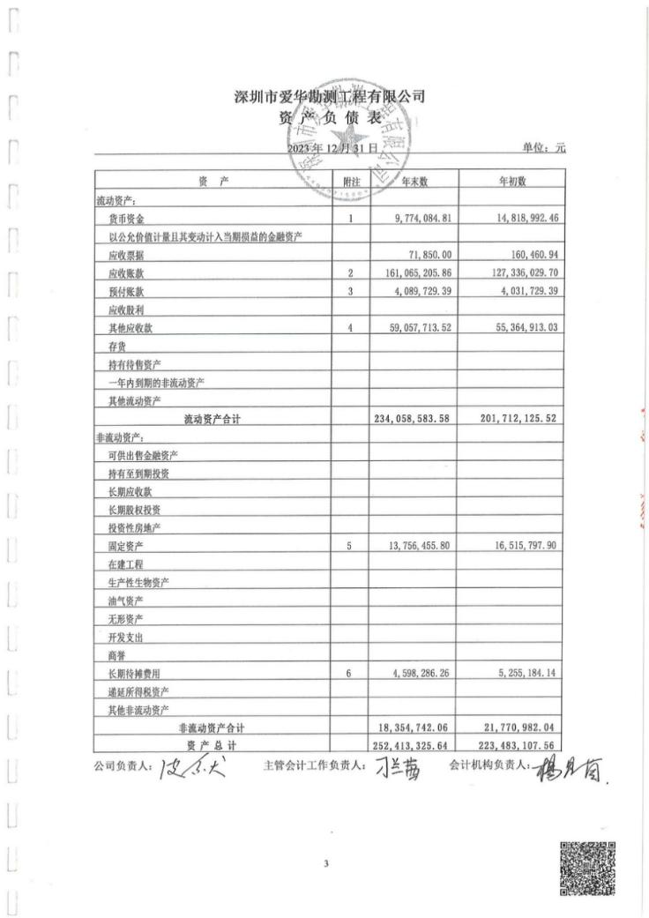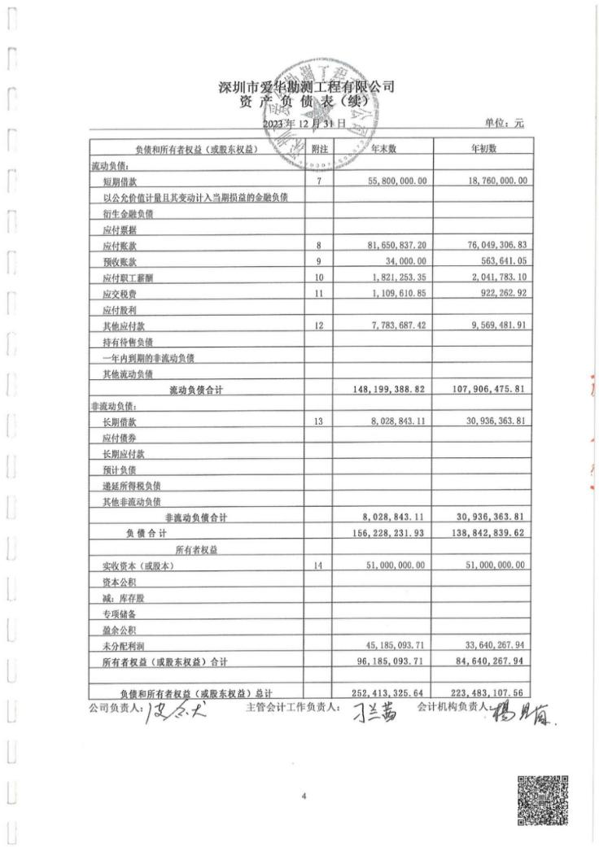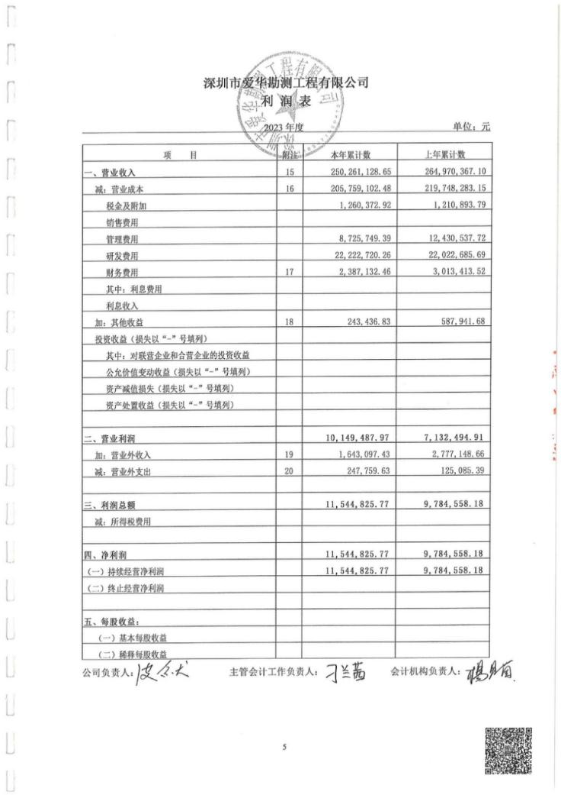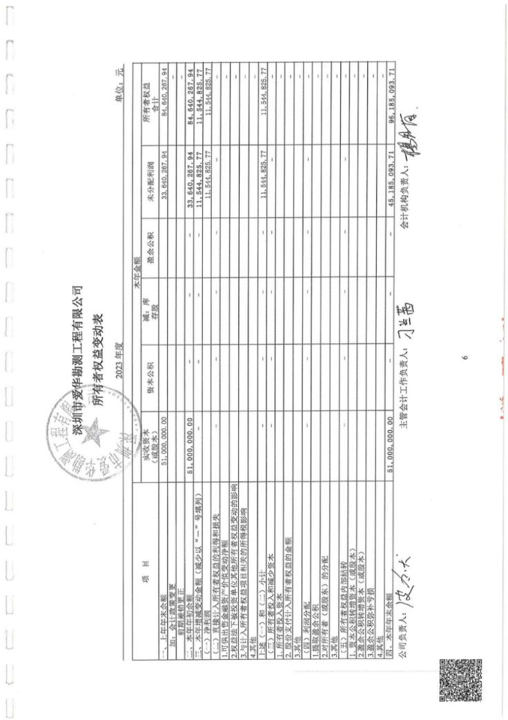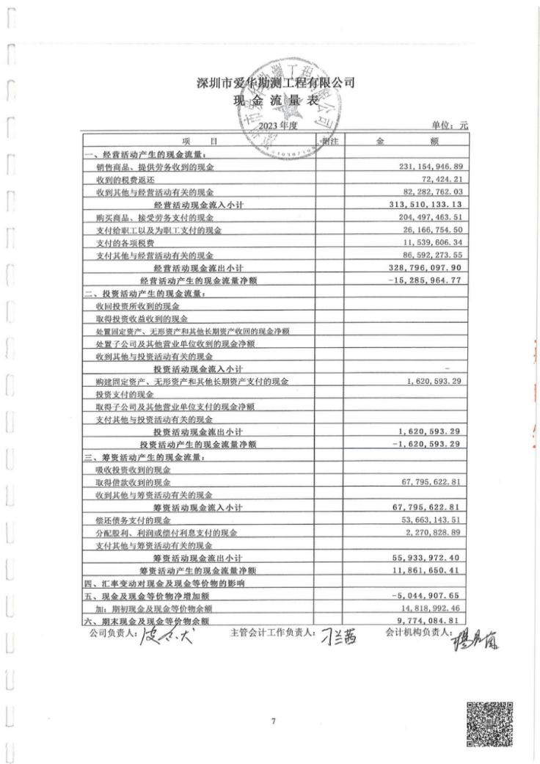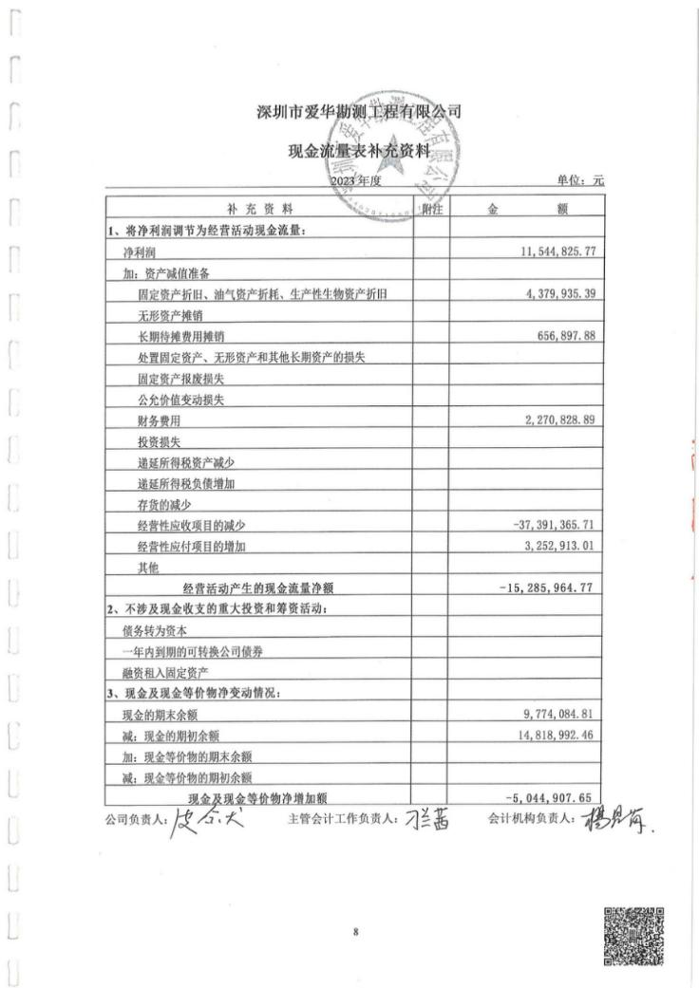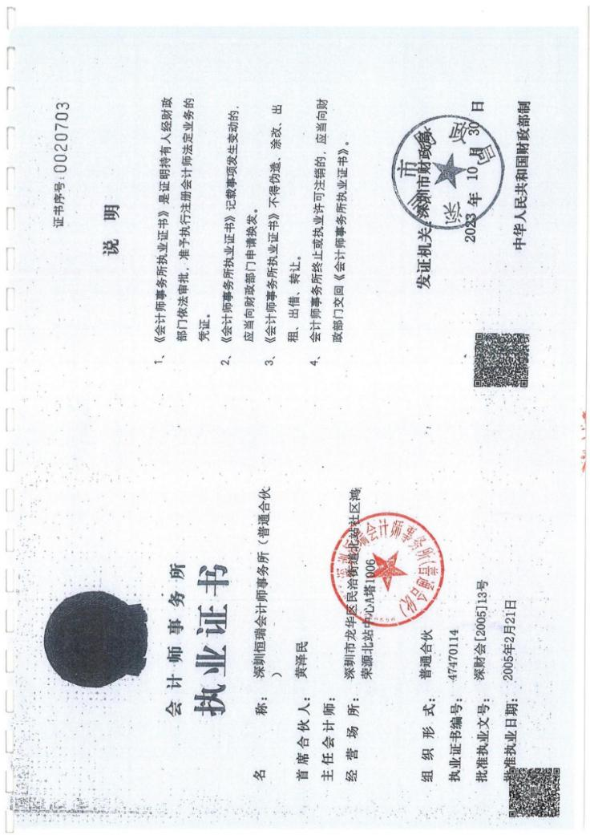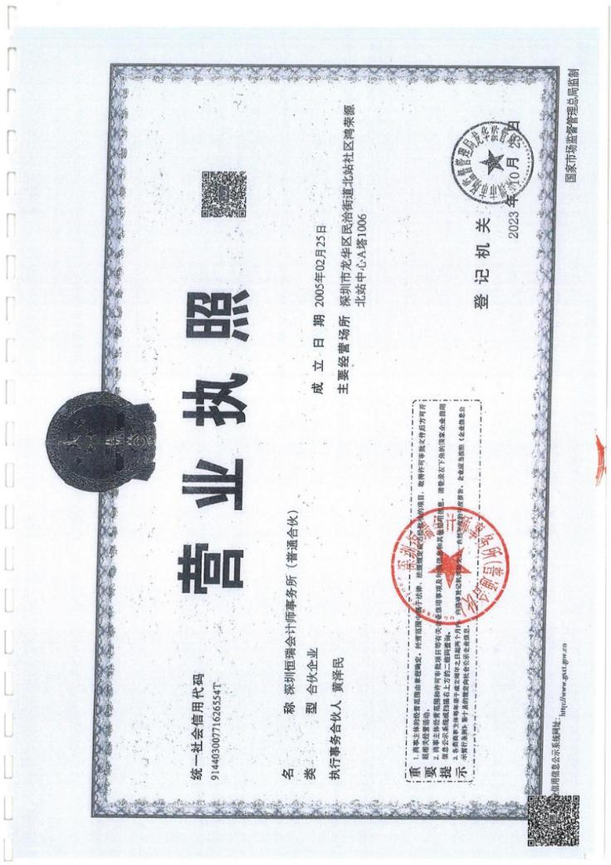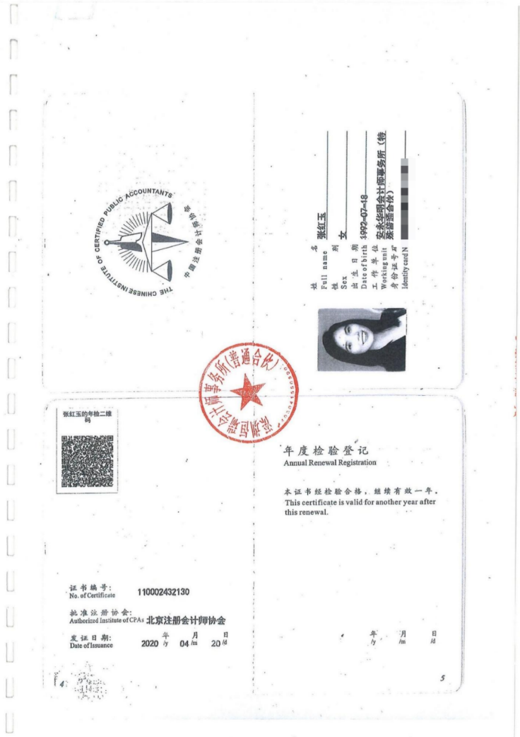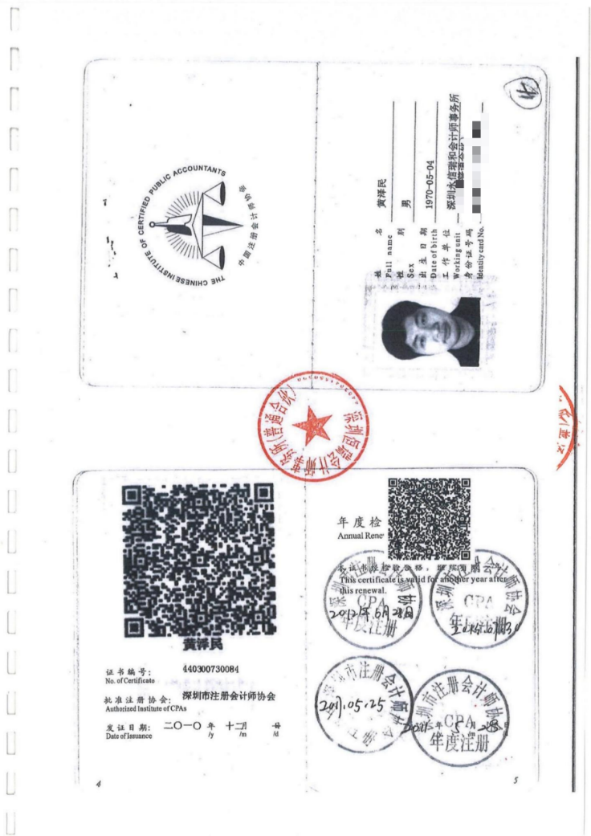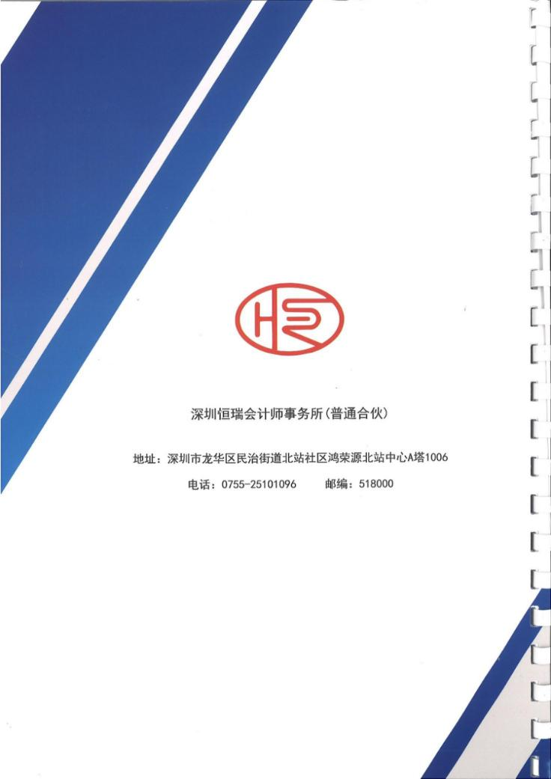

2024年度财务报表审计报告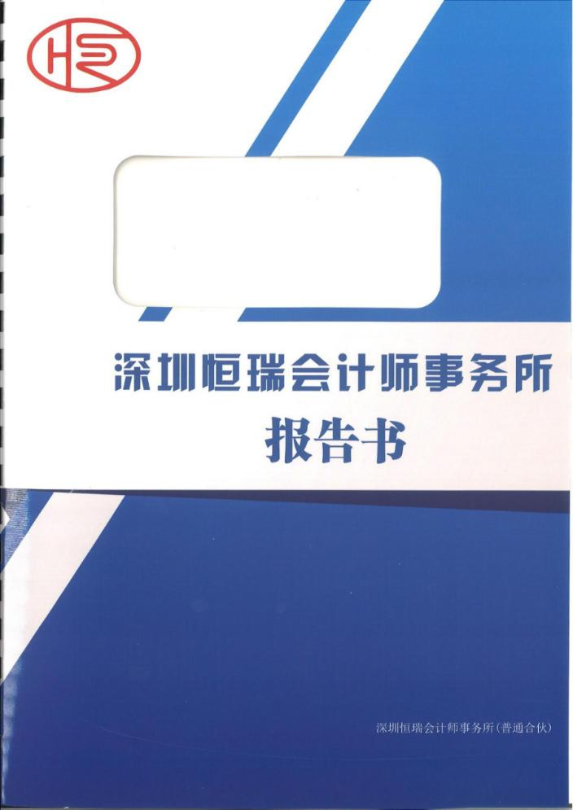
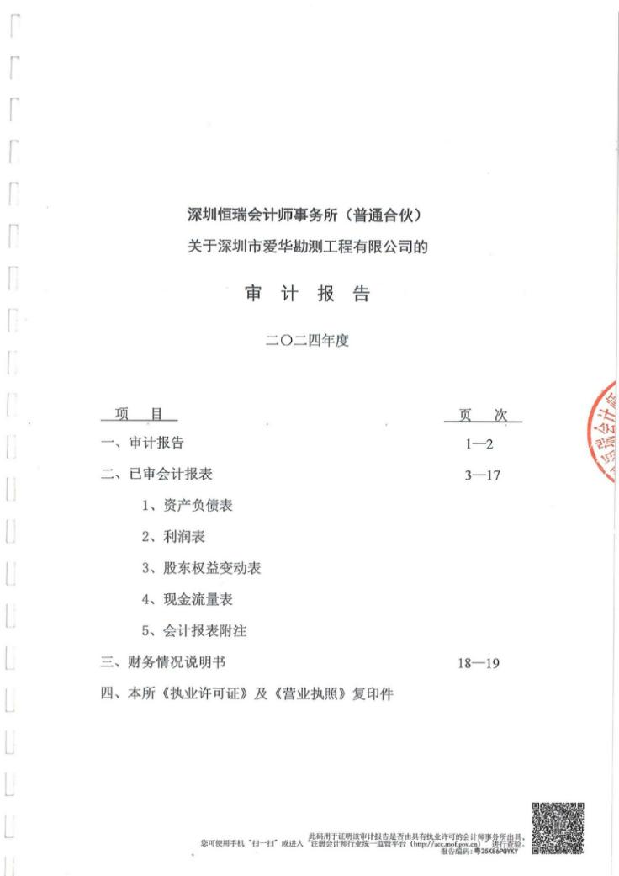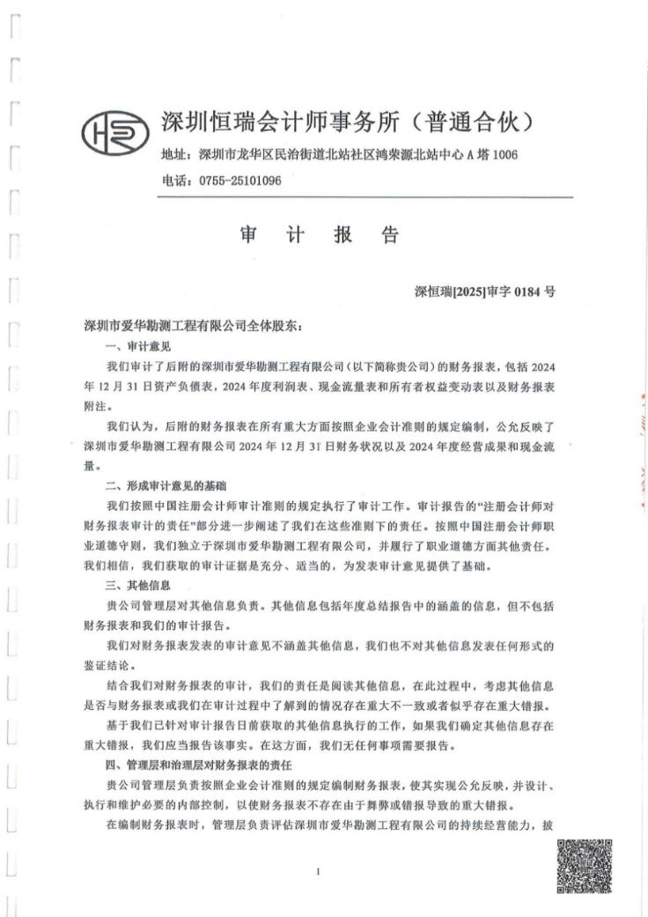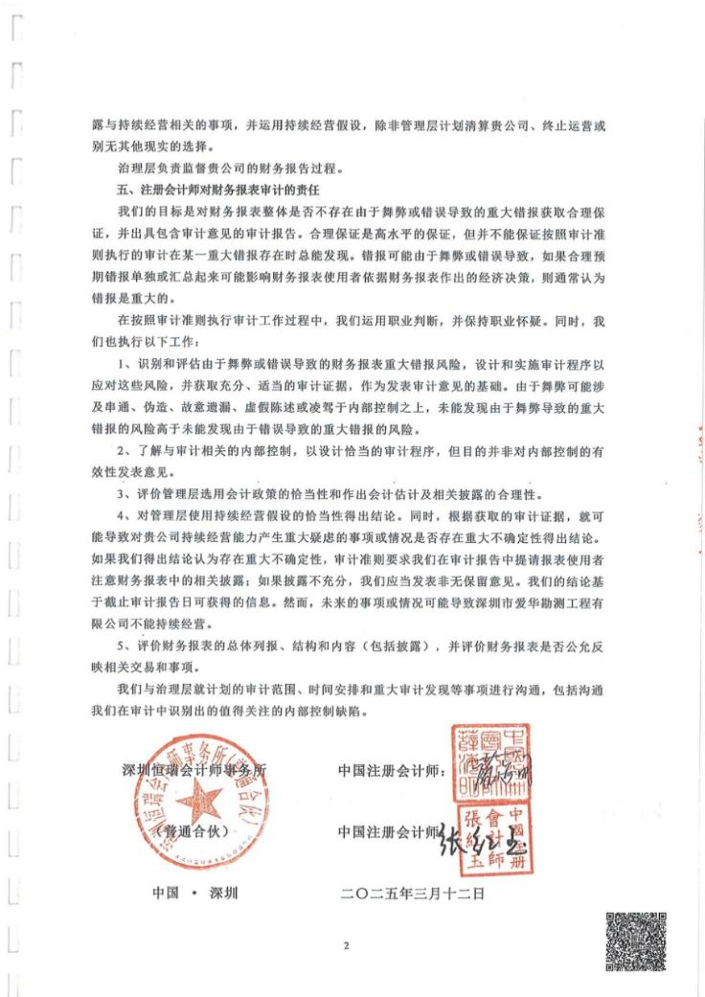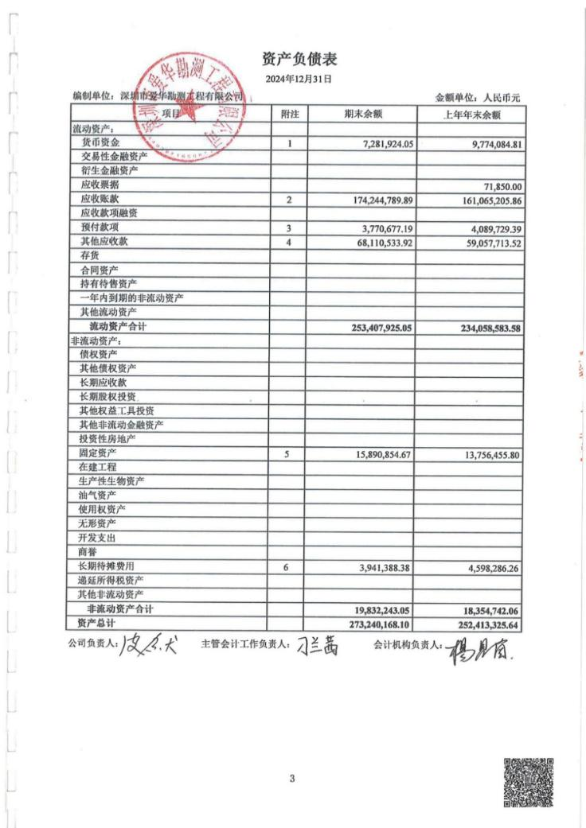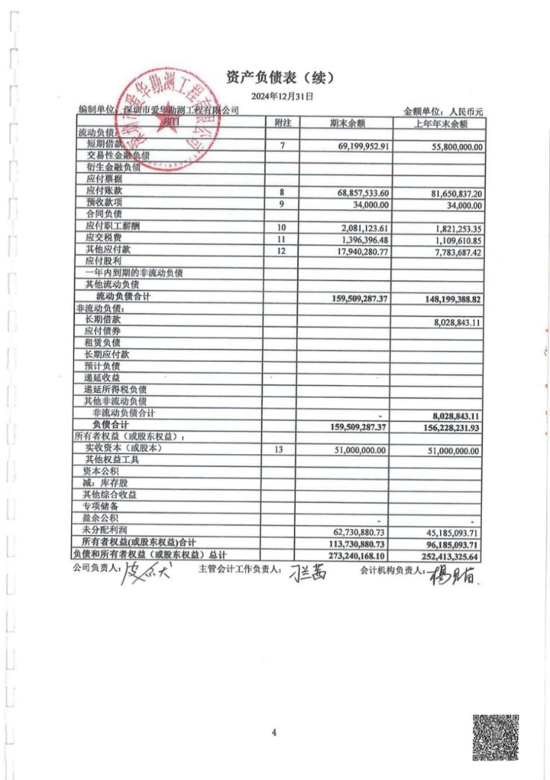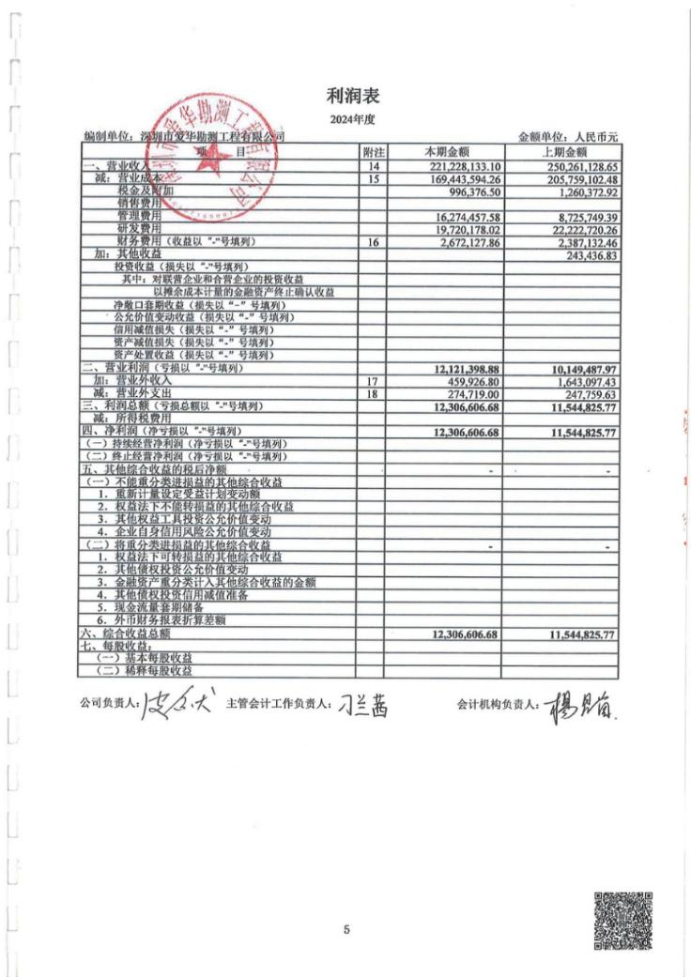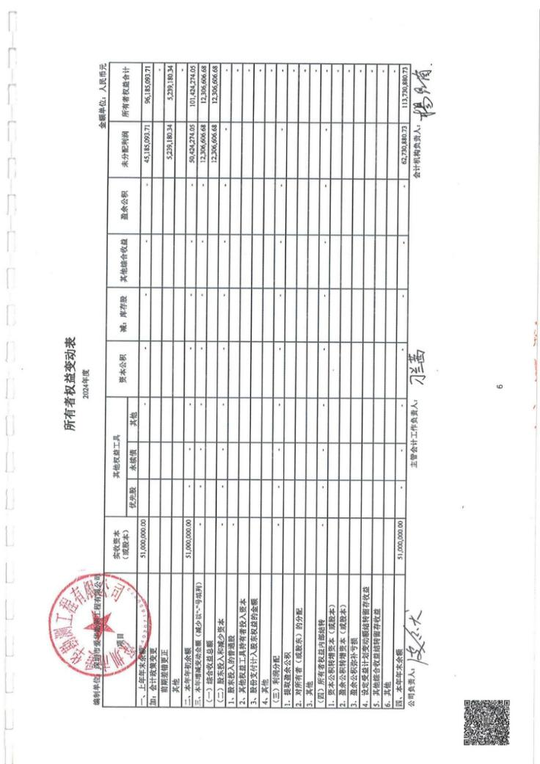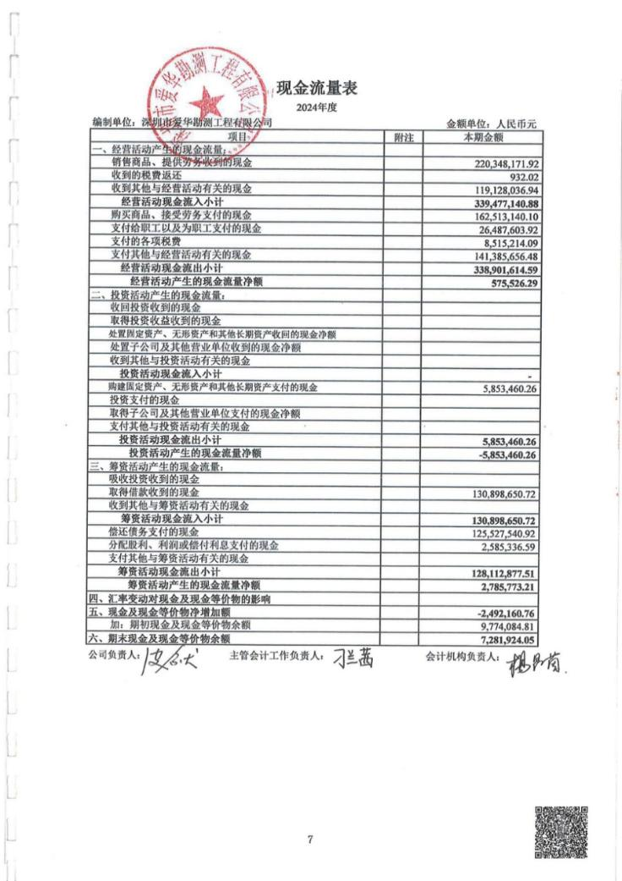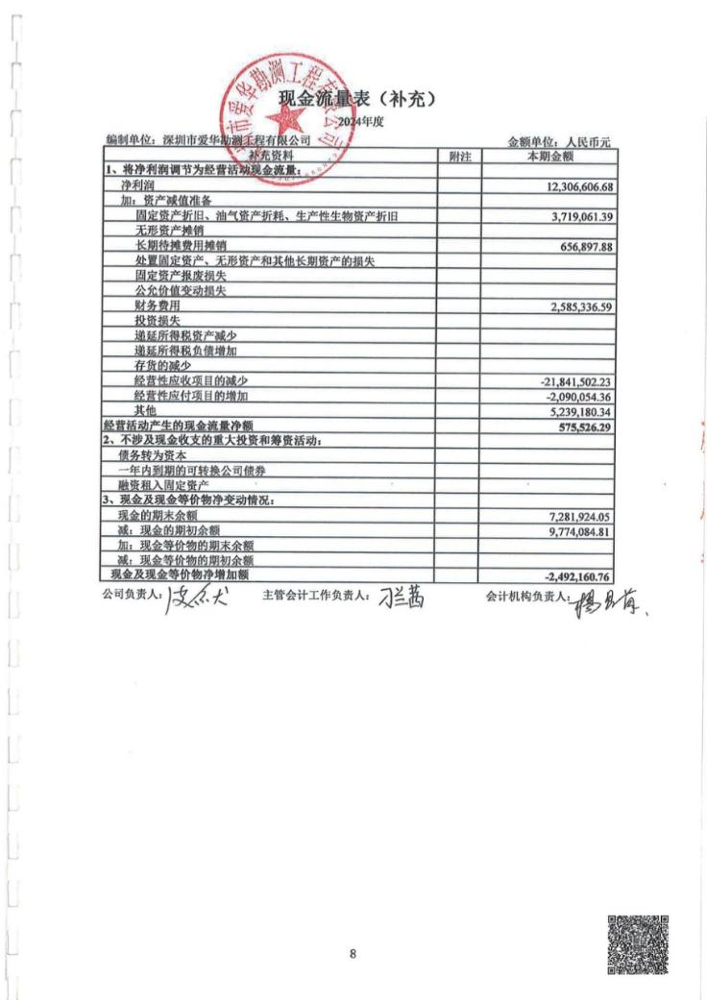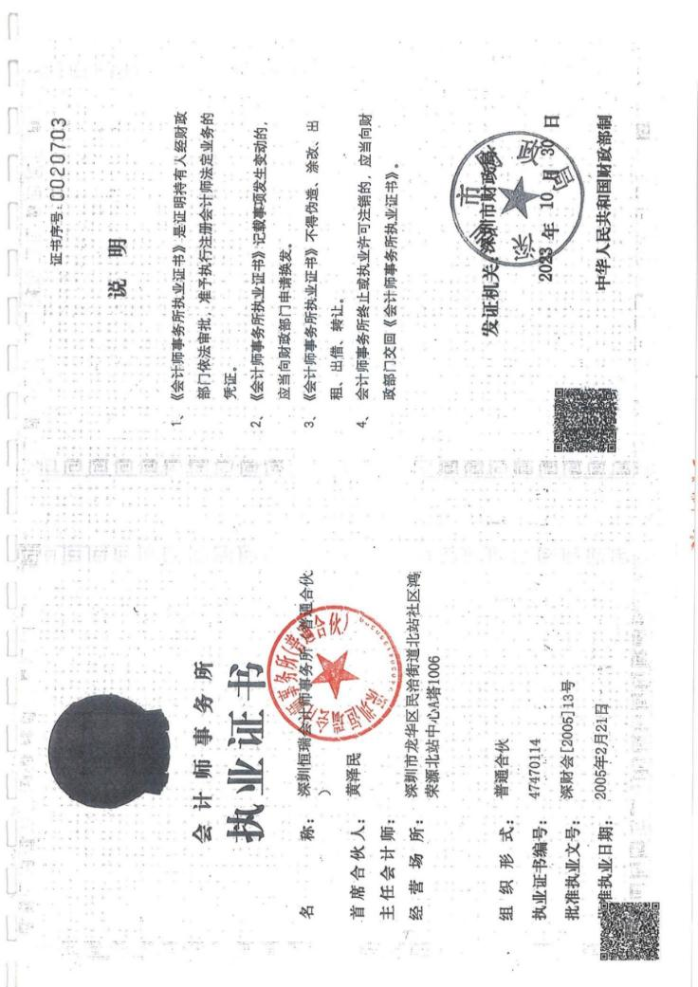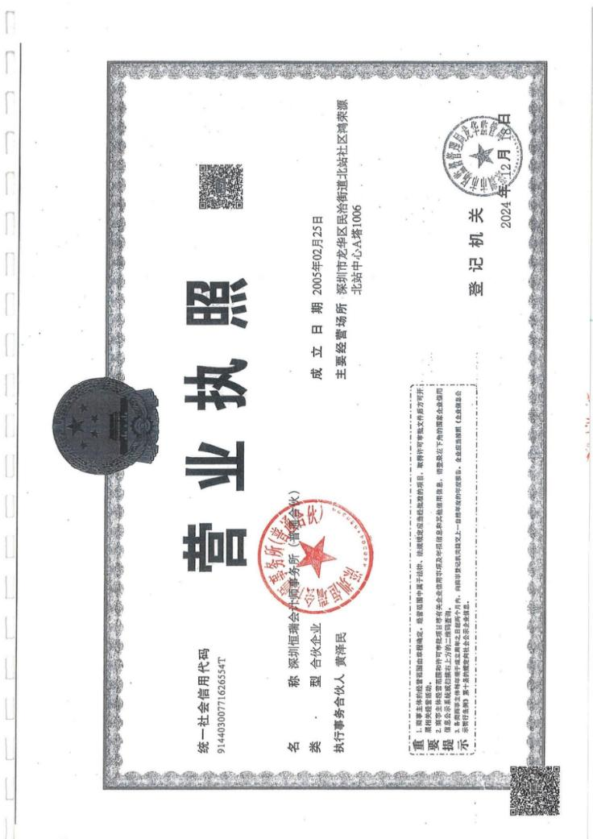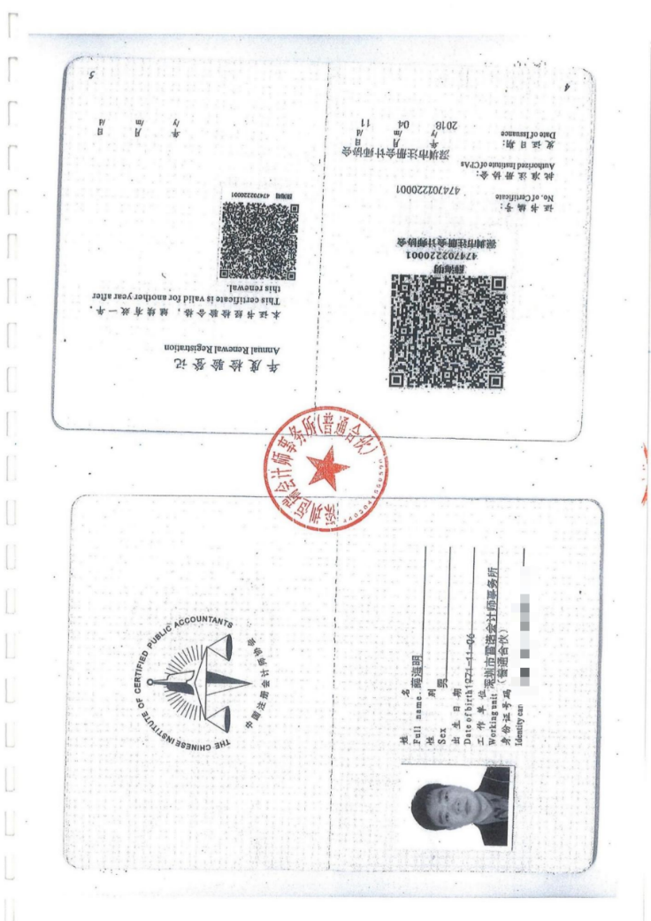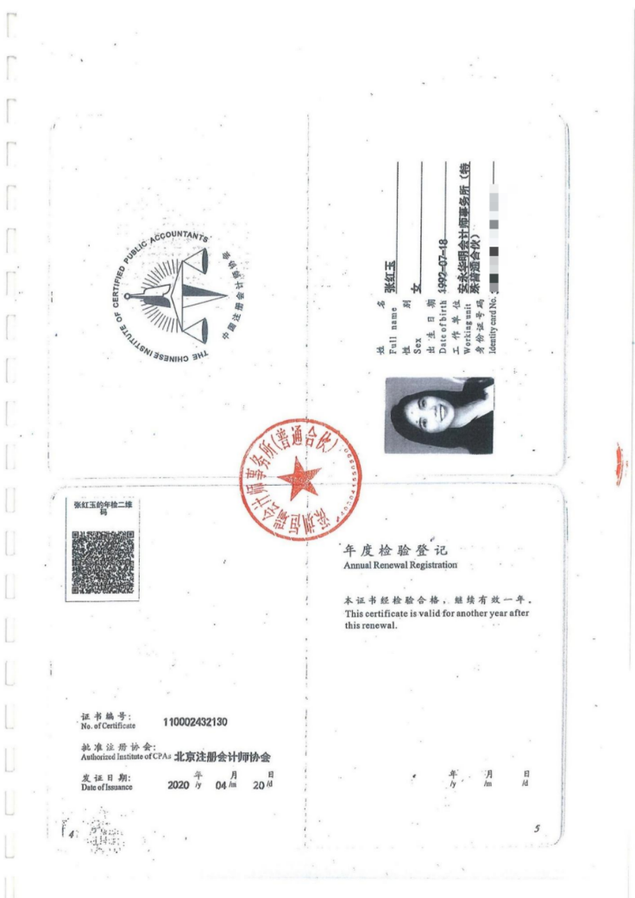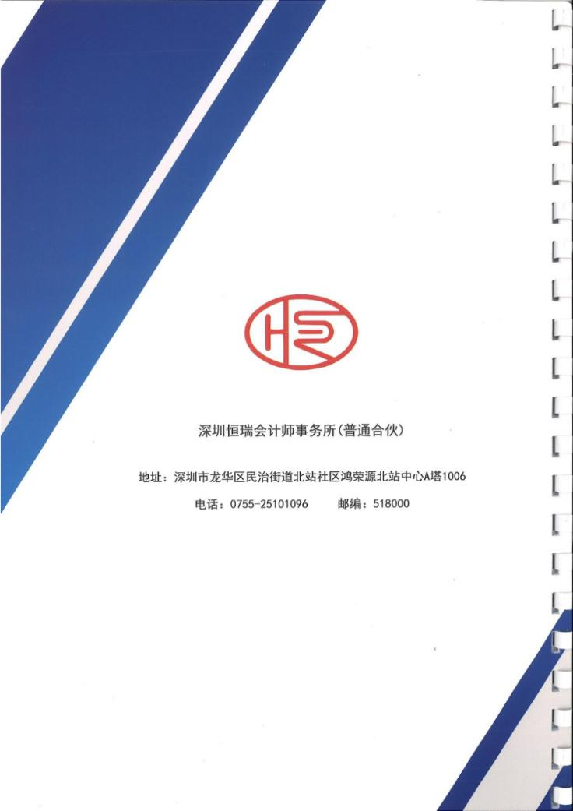

项目获奖情况汇总表
序号 | 工程名称 | 评奖单位 | 获奖时间 | 奖项
1 | 凤凰社区大外环公路东侧山顶边坡群隐患整治工程 | 深圳市勘察设计行业协会 | 2020.12 | 第十九届深圳市优秀工程勘察设计奖，优秀岩土工程三等奖
2 | 南海中学实验学校（详勘） | 深圳市勘察设计行业协会 | 2024.12 | 第二十一届深圳市优秀工程勘察设计奖，岩土工程勘察二等奖
3 | 深圳市中医肛肠院（福田）新址建设工程勘察 | 深圳市勘察设计行业协会 | 2024.12 | 第二十一届深圳市优秀工程勘察设计奖，岩土工程勘察二等奖
4 | 新天石厦铭苑（原石厦村城市更新二期改造项目勘察） | 深圳市勘察设计行业协会 | 2024.12 | 第二十一届深圳市优秀工程勘察设计奖，岩土工程勘察三等奖
5 | 东莞凤岗鸿荣源熙元花园项目勘察 | 深圳市勘察设计行业协会 | 2024.12 | 第二十一届深圳市优秀工程勘察设计奖，岩土工程勘察三等奖
注：相关证明文件附后。

投标人近五年省、市级勘察协会获奖证书复印件

（1）凤凰社区大外环公路东侧山顶边坡群隐患整治工程获第十九届深圳市优秀工程勘察设计奖，优秀岩土工程三等奖
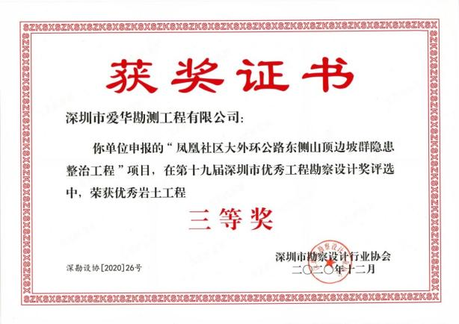

（2）南海中学实验学校（详勘）获深圳市勘察设计行业协会第二十一届深圳市优秀工程勘察设计奖，岩土工程勘察二等奖
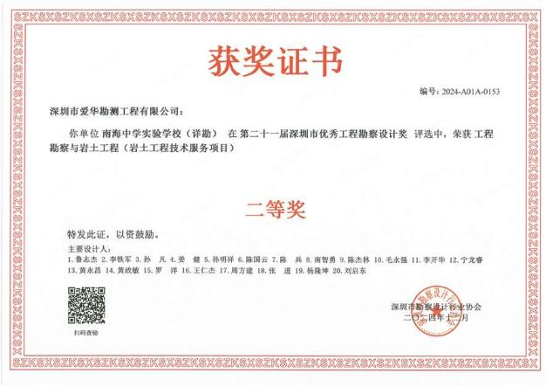

（3）深圳市中医肛肠院（福田）新址建设工程勘察获深圳市勘察设计行业协会第二十一届深圳市优秀工程勘察设计奖，岩土工程勘察二等奖
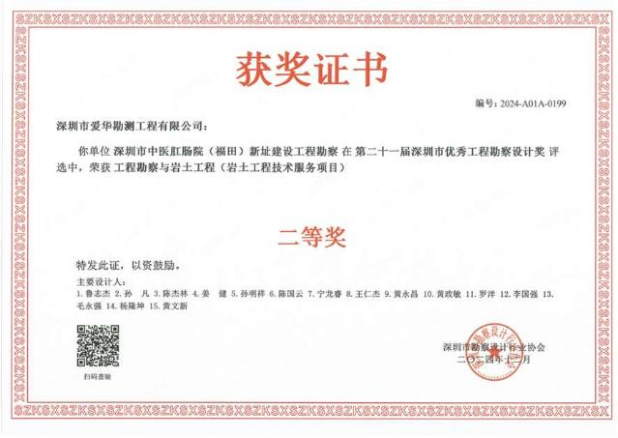

（4）新天石厦铭苑（原石厦村城市更新二期改造项目勘察）获深圳市勘察设计行业协会第二十一届深圳市优秀工程勘察设计奖，岩土工程勘察三等奖
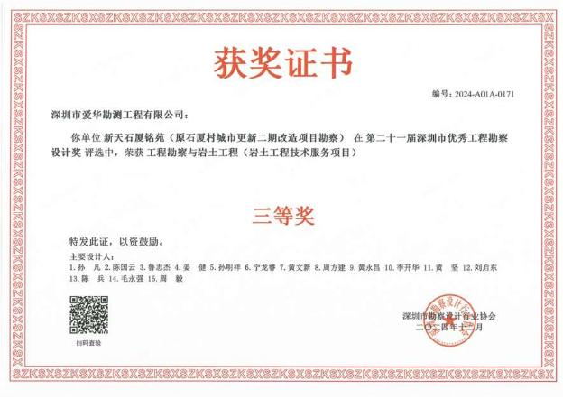

（5）东莞凤岗鸿荣源熙元花园项目勘察获深圳市勘察设计行业协会第二十一届深圳市优秀工程勘察设计奖，岩土工程勘察三等奖
